Tribunal de Justiça do Estado do Ceará - 2º Grau
Processo Judicial Eletrônico
Processos em pauta de julgamento
Sessão de 15/04/2026 às 09:00:00
Emitido em 09/04/2026 09:06
Processo
0274370-23.2020.8.06.0001
1
Número de ordem
Órgão julgador
Órgão julgador colegiado
Relator
1º Gabinete da 3ª Câmara de Direito Privado
3ª Câmara de Direito Privado
RAIMUNDO NONATO SILVA SANTOS
APELAÇÃO CÍVEL
Classe judicial
Assunto principal
Polo ativo
Obrigação de Fazer / Não Fazer
UNIMED DE FORTALEZA COOPERATIVA DE TRABALHO MEDICO LTDA
DAVID SOMBRA PEIXOTO - (CE16477-A)
Advogado(s) - Polo ativo
Polo passivo
EDILBERTO SOARES DA ROCHA
Advogado(s) - Polo passivo PRISCILA ABREU DA SILVA - (CE39428-A)
YANDRA CARMELITA SILVA DE OLIVEIRA - (CE46800-A)
Terceiros
Viviane Filomeno da Silva
Voto proferido pelo relator
Não informado
Processo
0205949-39.2024.8.06.0001
2
Número de ordem
Órgão julgador
Órgão julgador colegiado
Relator
1º Gabinete da 3ª Câmara de Direito Privado
3ª Câmara de Direito Privado
RAIMUNDO NONATO SILVA SANTOS
APELAÇÃO CÍVEL
Classe judicial
Assunto principal
Polo ativo
Prestação de Serviços
JOSE GUALBERTO DE OLIVEIRA
Advogado(s) - Polo ativo
LUIZ HENRIQUE DE MATOS MOURAO - (CE35270-A)
FERNANDO LEONEL DA SILVEIRA PEREIRA - (CE46009-A)
Polo passivo
BANCO DO BRASIL SA
Advogado(s) - Polo passivo NEI CALDERON - (SP114904-A)
Terceiros
LIA LEITE GURGEL
Voto não liberado
Voto proferido pelo relator
Processo
0257928-45.2021.8.06.0001
3
Número de ordem
Órgão julgador
Órgão julgador colegiado
Relator
1º Gabinete da 3ª Câmara de Direito Privado
3ª Câmara de Direito Privado
RAIMUNDO NONATO SILVA SANTOS
APELAÇÃO CÍVEL
Classe judicial
Assunto principal
Polo ativo
Obrigação de reparar o dano
LUIZ QUEIROZ BARROSO
Advogado(s) - Polo ativo
Polo passivo
BENEDITO CARLOS DE VASCONCELOS - (CE34545-E)
AYMORE CREDITO, FINANCIAMENTO E INVESTIMENTO S.A.
BANCO SANTANDER (BRASIL) S.A.
Advogado(s) - Polo passivo DENNER DE BARROS E MASCARENHAS BARBOSA - (CE41218-A)
PAULO ROBERTO CANHETE DINIZ - (MS11235-A)
Terceiros
Não informado
Não informado
Voto proferido pelo relator
1
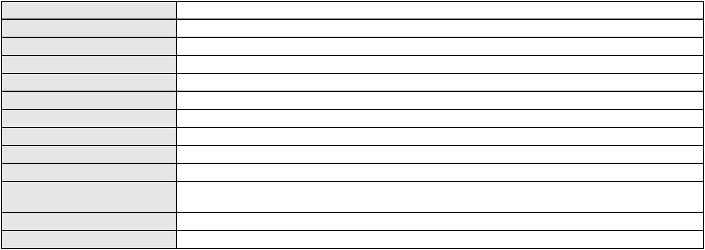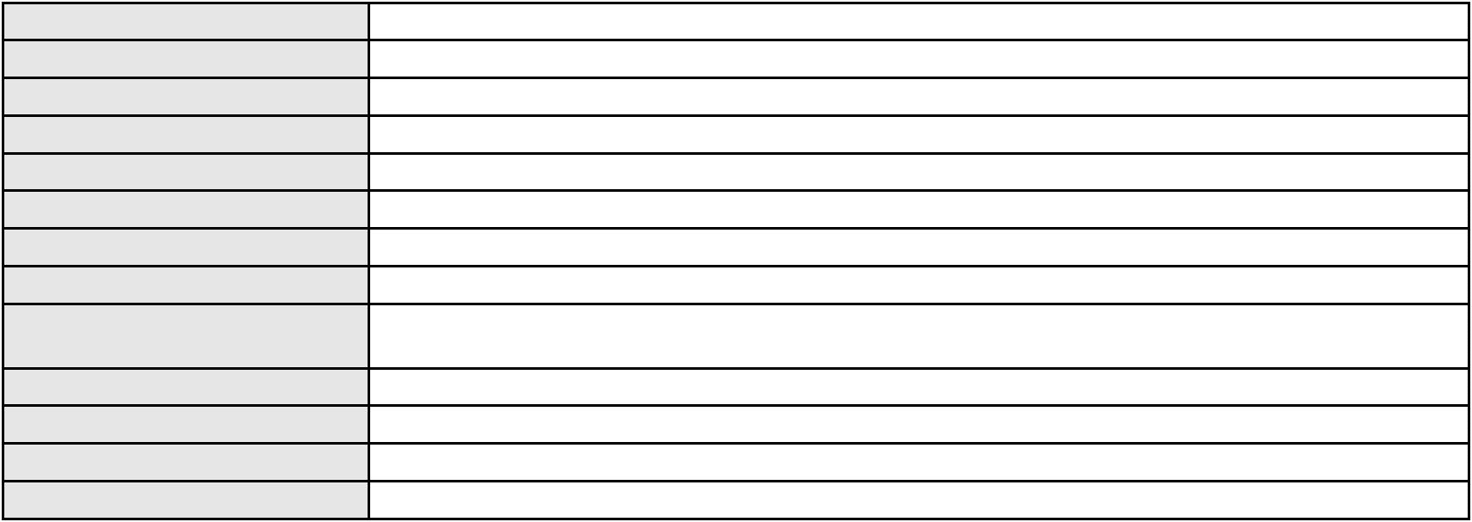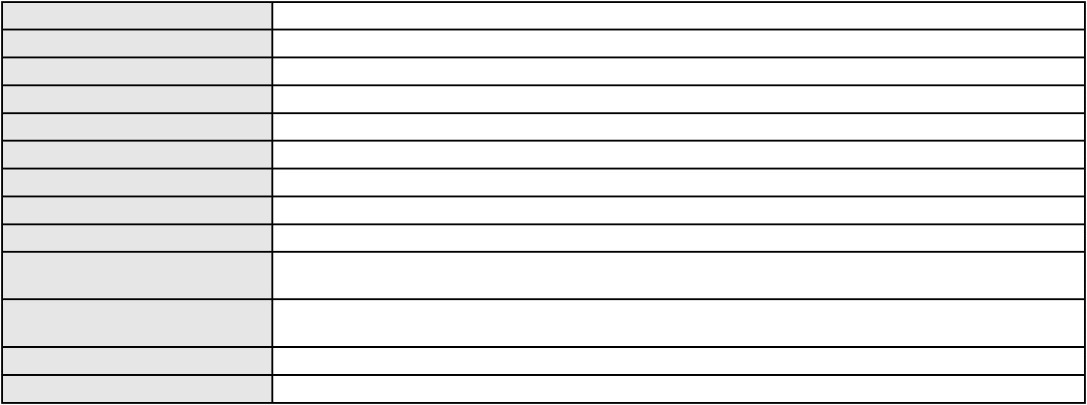

Processo
0243981-50.2023.8.06.0001
4
Número de ordem
Órgão julgador
Órgão julgador colegiado
Relator
1º Gabinete da 3ª Câmara de Direito Privado
3ª Câmara de Direito Privado
RAIMUNDO NONATO SILVA SANTOS
APELAÇÃO CÍVEL
Classe judicial
Assunto principal
Polo ativo
Telefonia
ROSA AMELIA QUINTELA DE LIMA
THAISE FRANCO PAVANI - (SP402561-A)
Advogado(s) - Polo ativo
Polo passivo
CLARO S.A.
TIM S A
Advogado(s) - Polo passivo PAULA MALTZ NAHON - (RS51657-A)
Terceiros
Não informado
Não informado
Voto proferido pelo relator
Processo
0200279-53.2023.8.06.0066
5
Número de ordem
Órgão julgador
Órgão julgador colegiado
Relator
1º Gabinete da 3ª Câmara de Direito Privado
3ª Câmara de Direito Privado
RAIMUNDO NONATO SILVA SANTOS
APELAÇÃO CÍVEL
Classe judicial
Assunto principal
Polo ativo
Promessa de Compra e Venda
ALDIZA BRAZ DOS SANTOS
GILSON PEREIRA VIUSAT - (SP266711-A)
Advogado(s) - Polo ativo
Polo passivo
FRANCISCO NERIVAN DE MATOS
GILBERTO CAVALCANTE DOS SANTOS
SEBASTIAO MANOEL DOS SANTOS
FRANCISCA GERLANIA BENTO DE MATOS
MARIA LUCINETE DOS SANTOS
Advogado(s) - Polo passivo MAURA ANTONIA RORATO - (SP113156-A)
CLAUDIO LOPES CARTEIRO - (SP23943-A)
Terceiros
MINISTERIO PUBLICO DO ESTADO DO CEARA
Não informado
Voto proferido pelo relator
Processo
3006479-39.2025.8.06.0001
6
Número de ordem
Órgão julgador
Órgão julgador colegiado
Relator
1º Gabinete da 3ª Câmara de Direito Privado
3ª Câmara de Direito Privado
RAIMUNDO NONATO SILVA SANTOS
APELAÇÃO CÍVEL
Classe judicial
Assunto principal
Polo ativo
PASEP
MARIA MARQUES PINTO
NATALIA DE OLIVEIRA ALBUQUERQUE RIBEIRO - (CE11201-A)
BANCO DO BRASIL SA
Advogado(s) - Polo ativo
Polo passivo
Advogado(s) - Polo passivo WILSON SALES BELCHIOR - (CE17314-A)
Terceiros
Não informado
Voto proferido pelo relator
Voto não liberado
Processo
0265189-27.2022.8.06.0001
7
Número de ordem
Órgão julgador
Órgão julgador colegiado
Relator
1º Gabinete da 3ª Câmara de Direito Privado
3ª Câmara de Direito Privado
RAIMUNDO NONATO SILVA SANTOS
APELAÇÃO CÍVEL
Classe judicial
Assunto principal
Obrigação de Fazer / Não Fazer
2
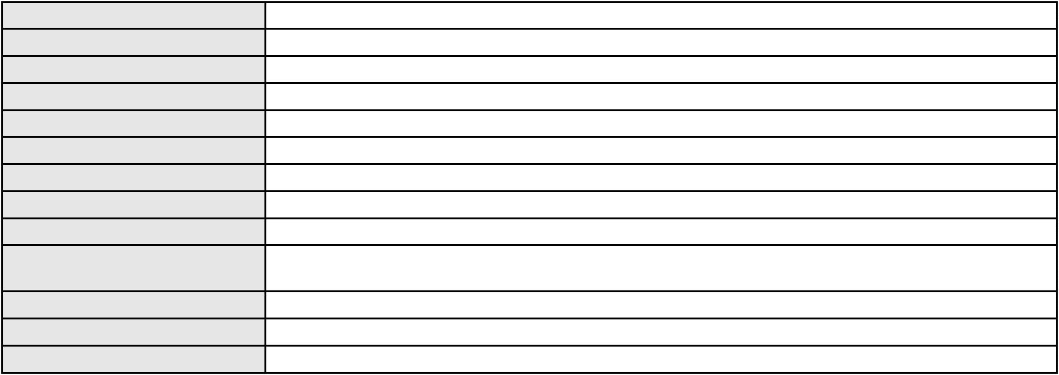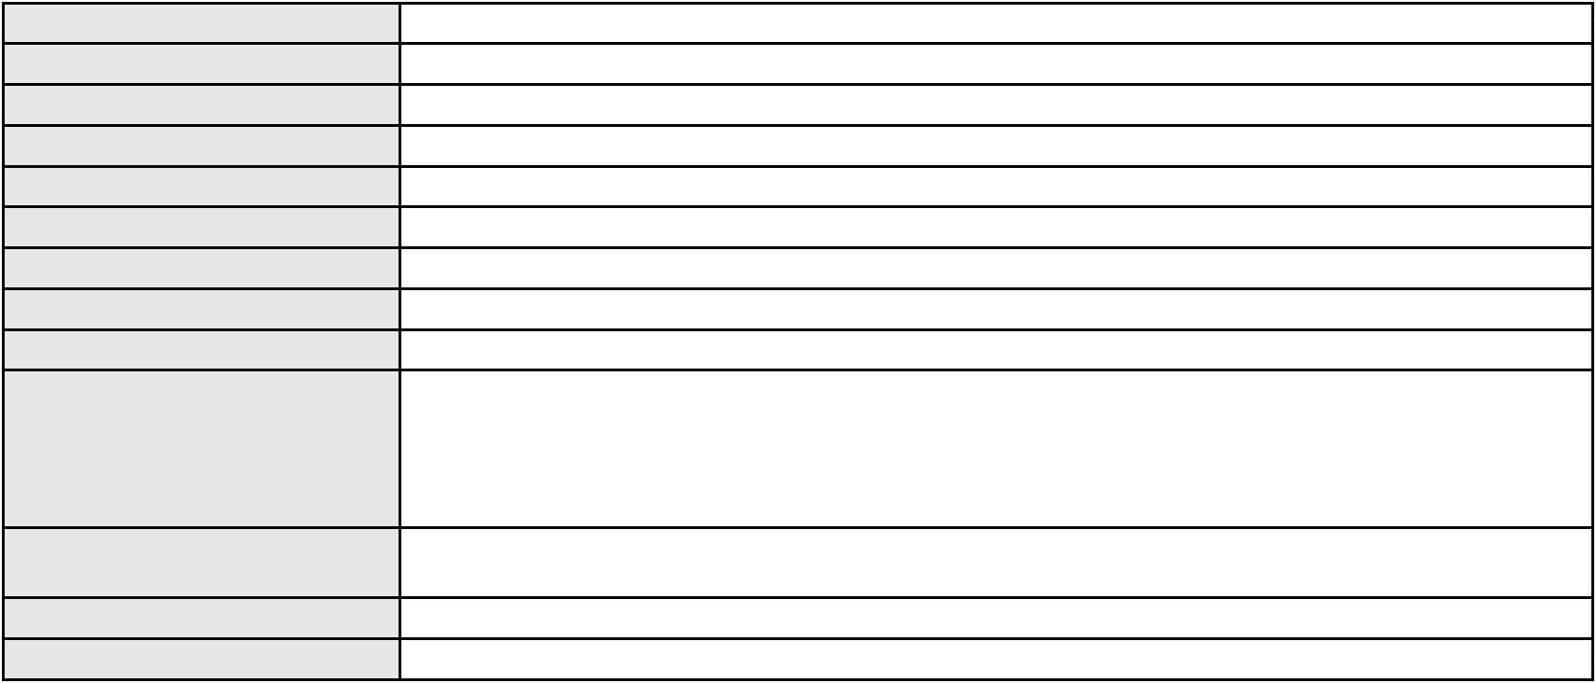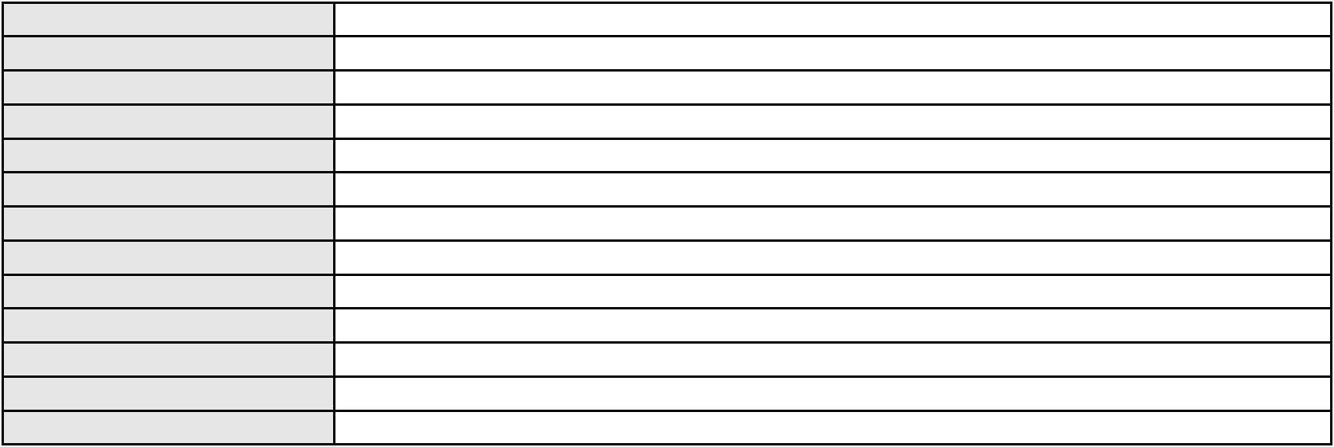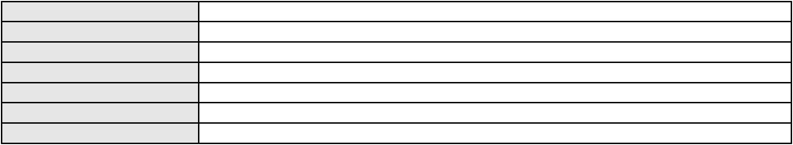

Processo
0265189-27.2022.8.06.0001
Polo ativo
HAPVIDA ASSISTENCIA MEDICA LTDA
Advogado(s) - Polo ativo
IGOR MACEDO FACO - (CE16470-A)
ANDRE MENESCAL GUEDES - (CE23931-A)
Polo passivo
MARIA DO LIVRAMENTO CAVALCANTE CRISOSTOMO
Advogado(s) - Polo passivo Não informado
Terceiros
Não informado
Não informado
Voto proferido pelo relator
Processo
0004628-58.2018.8.06.0034
8
Número de ordem
Órgão julgador
Órgão julgador colegiado
Relator
1º Gabinete da 3ª Câmara de Direito Privado
3ª Câmara de Direito Privado
RAIMUNDO NONATO SILVA SANTOS
APELAÇÃO CÍVEL
Classe judicial
Assunto principal
Polo ativo
Obrigação de Fazer / Não Fazer
DENISE MARIA ARRUDA DE OLIVEIRA
WALTER TEIXEIRA DE OLIVEIRA
Advogado(s) - Polo ativo
Polo passivo
CARLOS EFREM PINHEIRO FREITAS - (CE7613-A)
CBR 011 EMPREENDIMENTOS IMOBILIARIOS LTDA
Advogado(s) - Polo passivo MARCUS CLAUDIUS SABOIA RATTACASO - (CE16789-A)
ROMULO MARQUES DE SOUSA VIEIRA - (CE29365-A)
KAIO ALEXANDER FRAGOSO SECUNDINO - (CE39863-A)
DAVID ANDRADE RATTACASO - (CE27931-A)
NANCY LAPROVITERA DINIZ - (CE32988-A)
Terceiros
MINISTERIO PUBLICO DO ESTADO DO CEARA
Não informado
Voto proferido pelo relator
Processo
3007021-70.2025.8.06.0029
9
Número de ordem
Órgão julgador
Órgão julgador colegiado
Relator
1º Gabinete da 3ª Câmara de Direito Privado
3ª Câmara de Direito Privado
RAIMUNDO NONATO SILVA SANTOS
APELAÇÃO CÍVEL
Classe judicial
Assunto principal
Polo ativo
Rescisão do contrato e devolução do dinheiro
MARIA JOSE RODRIGUES DA SILVA
ADRIANO SILVA LIMA - (CE47780-A)
BANCO AGIBANK S.A
Advogado(s) - Polo ativo
Polo passivo
Advogado(s) - Polo passivo DENNER DE BARROS E MASCARENHAS BARBOSA - (CE41218-A)
Terceiros
Não informado
Voto proferido pelo relator
Voto não liberado
Processo
3002391-24.2026.8.06.0000
10
Número de ordem
Órgão julgador
Órgão julgador colegiado
Relator
1º Gabinete da 3ª Câmara de Direito Privado
3ª Câmara de Direito Privado
RAIMUNDO NONATO SILVA SANTOS
AGRAVO DE INSTRUMENTO
Contratos de Consumo
Classe judicial
Assunto principal
Polo ativo
J. C. R.
BEATRIZ RICARDO BRITO
Advogado(s) - Polo ativo
Polo passivo
WALLACE RODRIGUES - (MG176297-A)
UNIMED DO CE FED DAS COOP DE TRAB MED DO EST DO CE LTDA
Advogado(s) - Polo passivo Não informado
Terceiros
MINISTERIO PUBLICO DO ESTADO DO CEARA
3
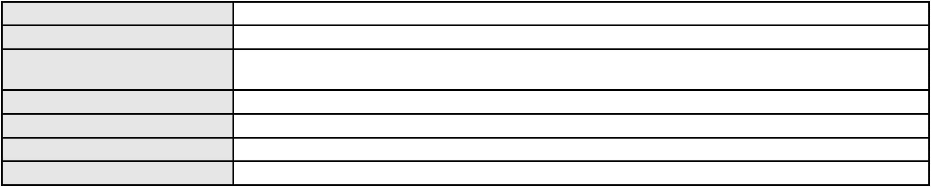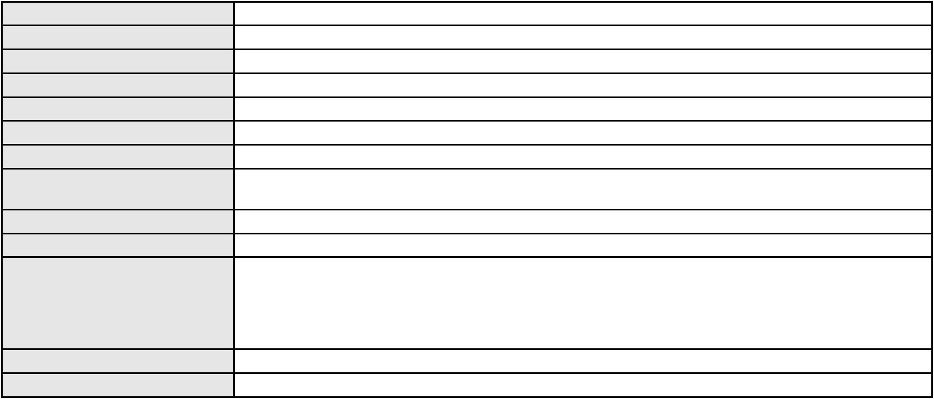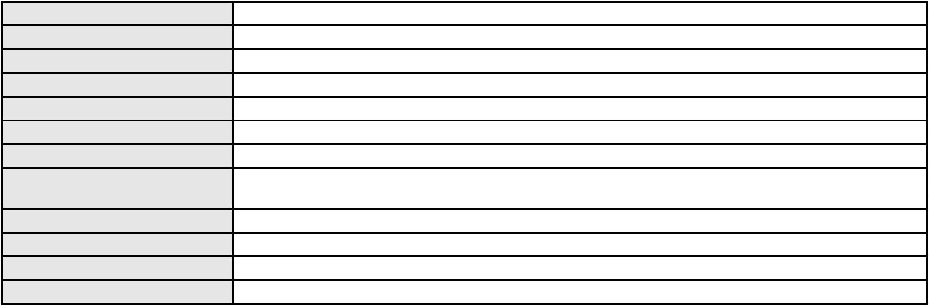

Processo
3002391-24.2026.8.06.0000
Não informado
Voto proferido pelo relator
Processo
0200797-54.2024.8.06.0051
Número de ordem
Órgão julgador
Órgão julgador colegiado
Relator
11
1º Gabinete da 3ª Câmara de Direito Privado
3ª Câmara de Direito Privado
RAIMUNDO NONATO SILVA SANTOS
APELAÇÃO CÍVEL
Classe judicial
Assunto principal
Polo ativo
Defeito, nulidade ou anulação
BANCO PAN S.A.
Advogado(s) - Polo ativo
Polo passivo
ENY ANGE SOLEDADE BITTENCOURT DE ARAUJO - (BA29442-A)
RAIMUNDO MANOEL DA SILVA
Advogado(s) - Polo passivo FRANCISCO ROMARIO DE CASTRO PEREIRA - (CE49258-A)
Terceiros
Não informado
Voto proferido pelo relator
Voto não liberado
Processo
0038487-83.2013.8.06.0117
12
Número de ordem
Órgão julgador
Órgão julgador colegiado
Relator
1º Gabinete da 3ª Câmara de Direito Privado
3ª Câmara de Direito Privado
RAIMUNDO NONATO SILVA SANTOS
APELAÇÃO CÍVEL
Classe judicial
Assunto principal
Polo ativo
Anulação
MARANATA EMPREENDIMENTOS IMOBILIARIOS LTDA
AMAURILIO VITAL GOMES
INACIO BEZERRA PONCHET
Advogado(s) - Polo ativo
PAULO ROBERTO DE OLIVEIRA - (CE10403-A)
FRANCISCO HERBET DE MELO MACHADO - (CE22894-A)
PAULO ROBERTO DE OLIVEIRA - (CE10403-A)
FRANCISCO HERBET DE MELO MACHADO - (CE22894-A)
Polo passivo
AMAURILIO VITAL GOMES
INACIO BEZERRA PONCHET
MARANATA EMPREENDIMENTOS IMOBILIARIOS LTDA
Advogado(s) - Polo passivo Não informado
Terceiros
MINISTERIO PUBLICO DO ESTADO DO CEARA
Voto proferido pelo relator
Não informado
Processo
0000301-45.2009.8.06.0112
13
Número de ordem
Órgão julgador
Órgão julgador colegiado
Relator
1º Gabinete da 3ª Câmara de Direito Privado
3ª Câmara de Direito Privado
RAIMUNDO NONATO SILVA SANTOS
APELAÇÃO CÍVEL
Classe judicial
Assunto principal
Polo ativo
Dissolução
ARARIPE VEICULOS LTDA - ME
ANTONIO VITALINO REINALDO FILHO
WEST CARD ADMINISTRADORA DE CARTAO DE CREDITO LTDA
RUDOLF PORCINO REINALDO
Advogado(s) - Polo ativo
Polo passivo
FERNANDO ANTONIO BEZERRA FREIRE - (CE20581-A)
FERNANDO ANTONIO BEZERRA FREIRE - (CE20581-A)
RUDOLF PORCINO REINALDO
WEST CARD ADMINISTRADORA DE CARTAO DE CREDITO LTDA
ANTONIO VITALINO REINALDO FILHO
ARARIPE VEICULOS LTDA - ME
JUSSARA CHAVES DA COSTA REINALDO
Advogado(s) - Polo passivo Não informado
4
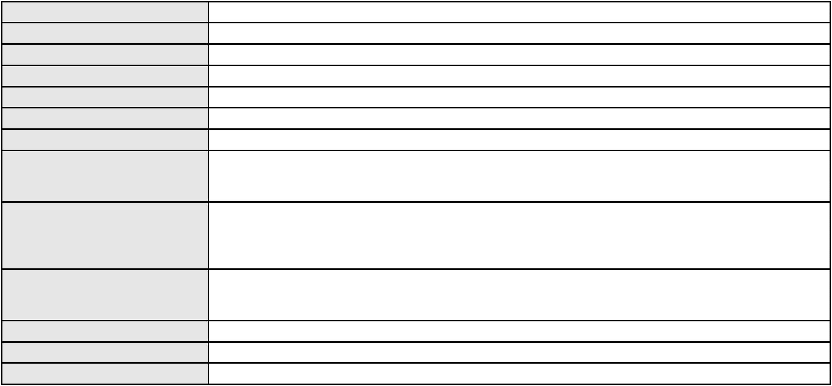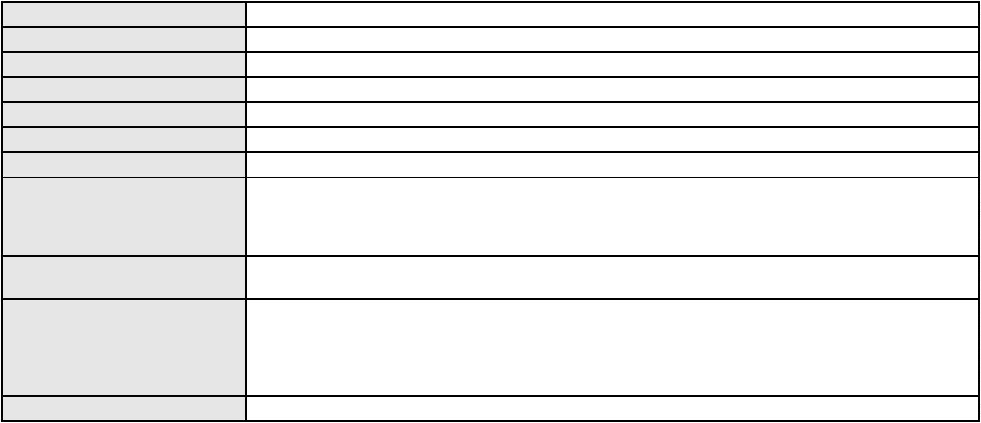

Processo
0000301-45.2009.8.06.0112
MINISTERIO PUBLICO DO ESTADO DO CEARA
Não informado
Terceiros
Voto proferido pelo relator
Processo
3046039-85.2025.8.06.0001
14
Número de ordem
Órgão julgador
Órgão julgador colegiado
Relator
1º Gabinete da 3ª Câmara de Direito Privado
3ª Câmara de Direito Privado
RAIMUNDO NONATO SILVA SANTOS
APELAÇÃO CÍVEL
Classe judicial
Assunto principal
Polo ativo
Indenização por Dano Material
MARIA JOSE DE SOUSA
Advogado(s) - Polo ativo
Polo passivo
RONI FURTADO BORGO - (CE46072-A)
BANCO DO BRASIL SA
Advogado(s) - Polo passivo DAVID SOMBRA PEIXOTO - (CE16477-A)
Terceiros
Não informado
Voto proferido pelo relator
Voto não liberado
Processo
0239014-25.2024.8.06.0001
Número de ordem
Órgão julgador
Órgão julgador colegiado
Relator
15
1º Gabinete da 3ª Câmara de Direito Privado
3ª Câmara de Direito Privado
RAIMUNDO NONATO SILVA SANTOS
APELAÇÃO CÍVEL
Classe judicial
Assunto principal
Polo ativo
Contratos Bancários
HILARIO TEIXEIRA LEITE
Advogado(s) - Polo ativo
Polo passivo
ANDRE BARBOSA DA SILVEIRA - (SP474205-A)
BV LEASING - ARRENDAMENTO MERCANTIL S/A
Advogado(s) - Polo passivo JOAO FRANCISCO ALVES ROSA - (BA17023-A)
Terceiros
Não informado
Não informado
Voto proferido pelo relator
Processo
0038844-57.2012.8.06.0001
16
Número de ordem
Órgão julgador
Órgão julgador colegiado
Relator
1º Gabinete da 3ª Câmara de Direito Privado
3ª Câmara de Direito Privado
RAIMUNDO NONATO SILVA SANTOS
APELAÇÃO CÍVEL
Classe judicial
Assunto principal
Polo ativo
Rescisão / Resolução
CENTRO COMERCIAL EUDES AUTOMOVEIS LTDA - ME
LOURDES DE FATIMA ROCHA DE ARAGAO
ROGERIO BRAGA PERDIGAO
JEPLAST INDUSTRIA DE PLASTICOS DO BRASIL LTDA
FRANCISCA LORENA ROCHA ARAGAO
JAMILLY ROCHA ARAGAO RODRIGUES
BOULEVARD EMPREENDIMENTOS IMOBILIARIOS LTDA
JOAO BRUNO ROCHA ARAGAO
JOAO EUDES ALVES DE ARAGAO
Advogado(s) - Polo ativo
Polo passivo
LIVIA LUZIA DE SOUSA PAIVA - (CE24672-A)
MARCUS DE PAULA PESSOA - (CE5060-A)
GUSTAVO SAMPAIO BRASILINO DE FREITAS - (CE17106-A)
BANCO DO NORDESTE DO BRASIL SA
Advogado(s) - Polo passivo JOSE ESTENIO RAULINO CAVALCANTE - (CE9772-A)
GERSON SAMPAIO GRADVOHL - (CE15485-A)
ANA CAROLINA MARTINS DE ARAUJO - (PB12574-A)
FRANCISCO JOSE SANTOS AQUINO - (CE55762-A)
Terceiros
MINISTERIO PUBLICO DO ESTADO DO CEARA
5
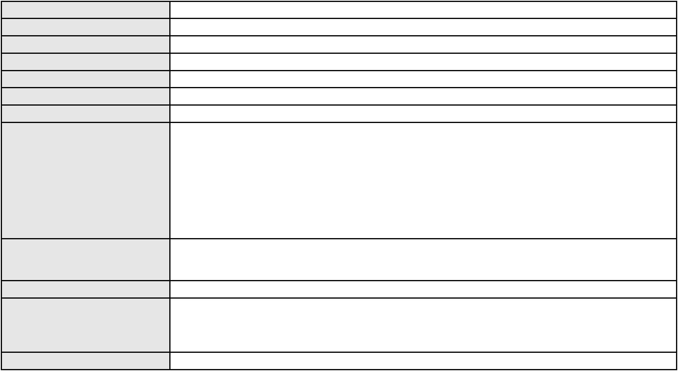

Processo
0038844-57.2012.8.06.0001
Não informado
Voto proferido pelo relator
Processo
0200731-82.2022.8.06.0071
17
Número de ordem
Órgão julgador
Órgão julgador colegiado
Relator
1º Gabinete da 3ª Câmara de Direito Privado
3ª Câmara de Direito Privado
RAIMUNDO NONATO SILVA SANTOS
APELAÇÃO CÍVEL
Classe judicial
Assunto principal
Polo ativo
Usucapião Especial (Constitucional)
SILVESTRE BERTO DA SILVA
VANES DA SILVA
ANTONIO GOMES ANGELO
MARIA IVONEIDE GONCALVES DA SILVA OLIVEIRA
CLEIDE DE SOUSA XAVIER
Advogado(s) - Polo ativo
Polo passivo
Não informado
MARIA IVONEIDE GONCALVES DA SILVA OLIVEIRA
CLEIDE DE SOUSA XAVIER
SILVESTRE BERTO DA SILVA
ANTONIO GOMES ANGELO
VANES DA SILVA
Advogado(s) - Polo passivo JOSE ERLANIO RODRIGUES - (CE12855-A)
JOSE ERLANIO RODRIGUES - (CE12855-A)
Terceiros
MINISTERIO PUBLICO DO ESTADO DO CEARA
Não informado
Voto proferido pelo relator
Processo
3002763-07.2024.8.06.0173
18
Número de ordem
Órgão julgador
Órgão julgador colegiado
Relator
1º Gabinete da 3ª Câmara de Direito Privado
3ª Câmara de Direito Privado
RAIMUNDO NONATO SILVA SANTOS
APELAÇÃO CÍVEL
Classe judicial
Assunto principal
Polo ativo
Tarifas
ANTONIO EVILAZIO DA SILVA DUARTE
Advogado(s) - Polo ativo
LARA LINHARES DE MENEZES - (CE38513-A)
MARIA TAYRLA MELO VIEIRA - (CE41754-A)
Polo passivo
BANCO BRADESCO SA
Advogado(s) - Polo passivo PAULO EDUARDO PRADO - (CE24314-A)
Terceiros
Não informado
Não informado
Voto proferido pelo relator
Processo
0200724-58.2024.8.06.0156
19
Número de ordem
Órgão julgador
Órgão julgador colegiado
Relator
1º Gabinete da 3ª Câmara de Direito Privado
3ª Câmara de Direito Privado
RAIMUNDO NONATO SILVA SANTOS
APELAÇÃO CÍVEL
Classe judicial
Assunto principal
Polo ativo
Indenização por Dano Moral
MARIA MONTEIRO BARBOSA
HUDSON SALES HOLANDA ALVES - (CE37200-A)
BANCO DO BRASIL S.A.
Advogado(s) - Polo ativo
Polo passivo
Advogado(s) - Polo passivo DAVID SOMBRA PEIXOTO - (CE16477-A)
Terceiros
Não informado
Voto proferido pelo relator
Voto não liberado
6
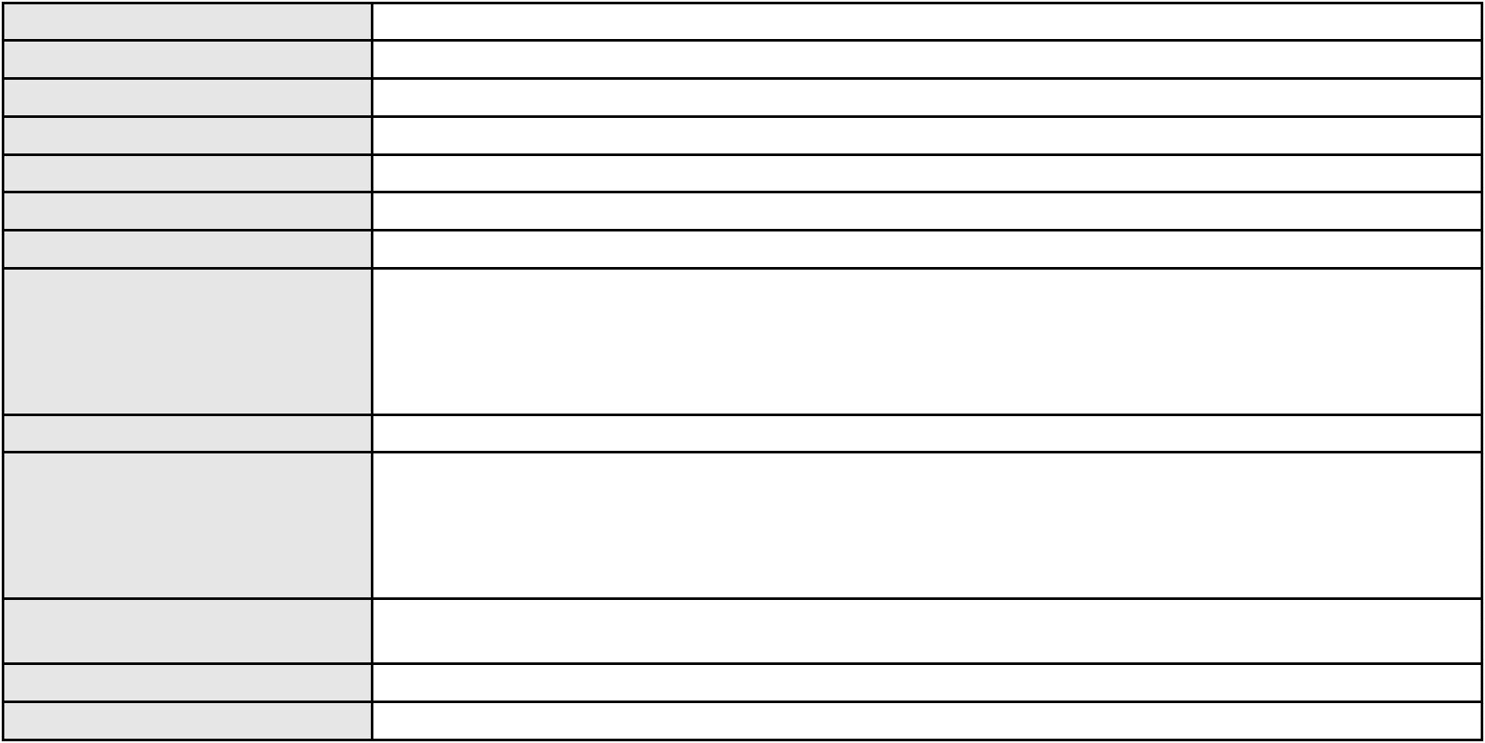

Processo
0081612-71.2007.8.06.0001
Número de ordem
Órgão julgador
Órgão julgador colegiado
Relator
20
1º Gabinete da 3ª Câmara de Direito Privado
3ª Câmara de Direito Privado
RAIMUNDO NONATO SILVA SANTOS
APELAÇÃO CÍVEL
Classe judicial
Assunto principal
Polo ativo
Perdas e Danos
SABRINA FERREIRA ARAUJO BARBOSA
FLAVIO CESAR WEYNE DA CUNHA - (CE10579-A)
TELEVISAO VERDES MARES LTDA
Advogado(s) - Polo ativo
Polo passivo
Advogado(s) - Polo passivo FELIPE BARREIRA UCHOA - (CE12639-A)
Terceiros
MINISTERIO PUBLICO DO ESTADO DO CEARA
Não informado
Voto proferido pelo relator
Processo
3002416-13.2025.8.06.0084
Número de ordem
Órgão julgador
Órgão julgador colegiado
Relator
21
1º Gabinete da 3ª Câmara de Direito Privado
3ª Câmara de Direito Privado
RAIMUNDO NONATO SILVA SANTOS
APELAÇÃO CÍVEL
Classe judicial
Assunto principal
Polo ativo
Indenização por Dano Moral
BANCO BRADESCO SA
Advogado(s) - Polo ativo
Polo passivo
FRANCISCO SAMPAIO DE MENEZES JUNIOR - (CE9075-A)
MARCIA BRENDA SILVA NASCIMENTO
Advogado(s) - Polo passivo DIEGO DE CARVALHO RODRIGUES - (CE19646-A)
Terceiros
Não informado
Voto proferido pelo relator
Voto não liberado
Processo
0206276-86.2024.8.06.0064
Número de ordem
Órgão julgador
Órgão julgador colegiado
Relator
22
1º Gabinete da 3ª Câmara de Direito Privado
3ª Câmara de Direito Privado
RAIMUNDO NONATO SILVA SANTOS
APELAÇÃO CÍVEL
Classe judicial
Assunto principal
Polo ativo
Abatimento proporcional do preço
GRACA CLAUDINETE PAZ E SILVA
FRANCISCO ASSIS PAIVA DE MEDEIROS NETO - (RN19829-A)
Advogado(s) - Polo ativo
Polo passivo
BANCO J. SAFRA S.A
BANCO DO BRASIL SA
BANCO PAN S.A.
BANCO SANTANDER (BRASIL) S.A.
Advogado(s) - Polo passivo RODRIGO SCOPEL - (RS40004-A)
Terceiros
Não informado
Não informado
Voto proferido pelo relator
Processo
0200578-26.2024.8.06.0056
23
Número de ordem
Órgão julgador
Órgão julgador colegiado
Relator
1º Gabinete da 3ª Câmara de Direito Privado
3ª Câmara de Direito Privado
RAIMUNDO NONATO SILVA SANTOS
APELAÇÃO CÍVEL
Classe judicial
Assunto principal
Polo ativo
Defeito, nulidade ou anulação
IREUDA MARTINS DE SOUSA
LIVIO MARTINS ALVES - (CE15942-A)
Advogado(s) - Polo ativo
7
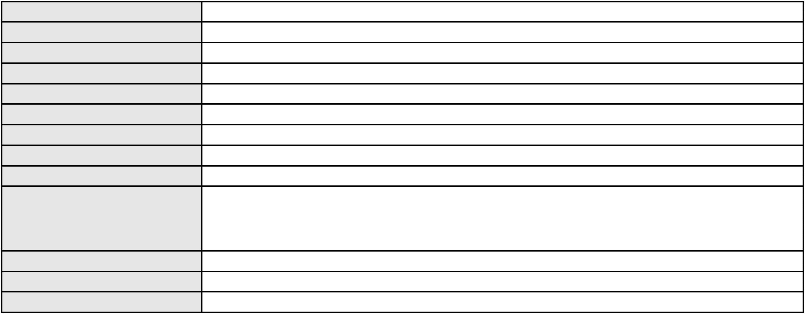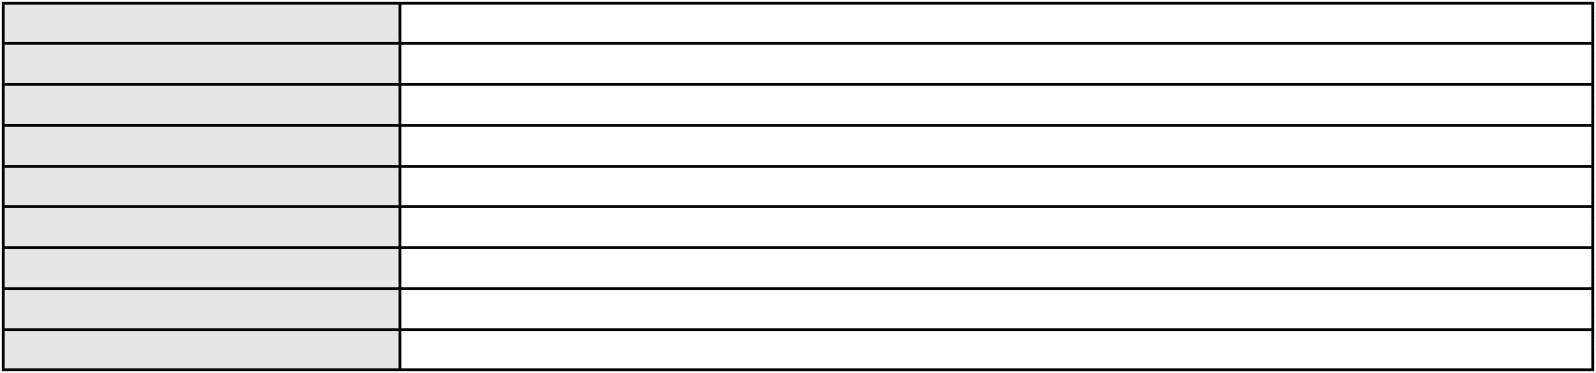

Processo
0200578-26.2024.8.06.0056
BANCO DO BRASIL SA
Polo passivo
Advogado(s) - Polo passivo NEI CALDERON - (SP114904-A)
Terceiros
Não informado
Não informado
Voto proferido pelo relator
Processo
3056253-38.2025.8.06.0001
24
Número de ordem
Órgão julgador
Órgão julgador colegiado
Relator
1º Gabinete da 3ª Câmara de Direito Privado
3ª Câmara de Direito Privado
RAIMUNDO NONATO SILVA SANTOS
APELAÇÃO CÍVEL
Classe judicial
Assunto principal
Polo ativo
Alienação Fiduciária
JONATHAN DE FARIAS SOUZA
ANTONIO HAROLDO GUERRA LOBO - (CE15166-A)
BANCO GM S.A.
Advogado(s) - Polo ativo
Polo passivo
Advogado(s) - Polo passivo ANTONIO BRAZ DA SILVA - (CE23747-S)
Terceiros
Não informado
Não informado
Voto proferido pelo relator
Processo
3022676-72.2025.8.06.0000
25
Número de ordem
Órgão julgador
Órgão julgador colegiado
Relator
1º Gabinete da 3ª Câmara de Direito Privado
3ª Câmara de Direito Privado
RAIMUNDO NONATO SILVA SANTOS
AGRAVO DE INSTRUMENTO
Nomeação
Classe judicial
Assunto principal
Polo ativo
BANCO BRADESCO S/A
Advogado(s) - Polo ativo
Polo passivo
CARLOS EDGAR ANDRADE LEITE - (SE4800-A)
BEEF POINT BOUTIQUE DE CARNES
Advogado(s) - Polo passivo Não informado
Terceiros
Não informado
Não informado
Voto proferido pelo relator
Processo
0202806-26.2024.8.06.0071
Número de ordem
Órgão julgador
Órgão julgador colegiado
Relator
26
1º Gabinete da 3ª Câmara de Direito Privado
3ª Câmara de Direito Privado
RAIMUNDO NONATO SILVA SANTOS
APELAÇÃO CÍVEL
Classe judicial
Assunto principal
Polo ativo
Esbulho / Turbação / Ameaça
GABRIEL MACEDO RODRIGUES
MARIA DE FATIMA PINHEIRO CAIRO - (CE11111-A)
JOSE MAURICIO RIBEIRO MACIEL
Advogado(s) - Polo ativo
Polo passivo
Advogado(s) - Polo passivo MARCELO VIEIRA BORGES - (CE21493-A)
Terceiros
MINISTERIO PUBLICO DO ESTADO DO CEARA
Não informado
Voto proferido pelo relator
Processo
0243254-96.2020.8.06.0001
27
Número de ordem
Órgão julgador
Órgão julgador colegiado
Relator
1º Gabinete da 3ª Câmara de Direito Privado
3ª Câmara de Direito Privado
RAIMUNDO NONATO SILVA SANTOS
APELAÇÃO CÍVEL
Classe judicial
8
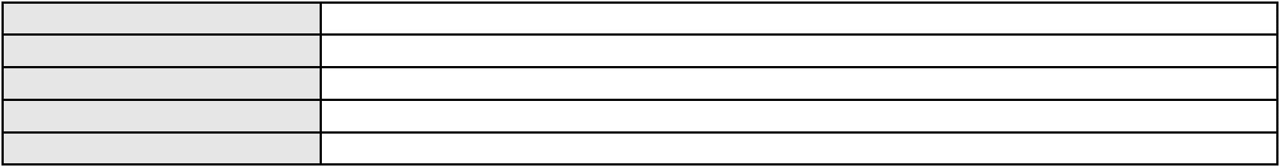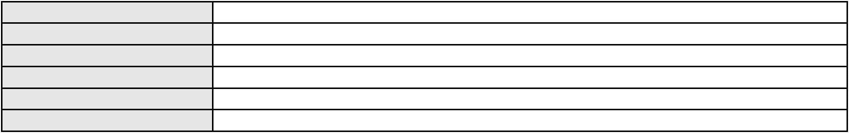

Processo
0243254-96.2020.8.06.0001
Direito de Vizinhança
Assunto principal
Polo ativo
ANDRE LUIS DO NASCIMENTO
MARIA NEIDE PEREIRA DO NASCIMENTO
MARIA MADALENA DO NASCIMENTO
Roberio Dias Ferreira
Advogado(s) - Polo ativo
Polo passivo
FELIPE ANDERSON CELEDONIO - (CE33533-A)
FELIPE ANDERSON CELEDONIO - (CE33533-A)
Roberio Dias Ferreira
ANDRE LUIS DO NASCIMENTO
MARIA NEIDE PEREIRA DO NASCIMENTO
MARIA MADALENA DO NASCIMENTO
Advogado(s) - Polo passivo JOSE ALEXANDRE DA SILVA - (CE18954-A)
Terceiros
Não informado
Não informado
Voto proferido pelo relator
Processo
3022210-78.2025.8.06.0000
28
Número de ordem
Órgão julgador
Órgão julgador colegiado
Relator
1º Gabinete da 3ª Câmara de Direito Privado
3ª Câmara de Direito Privado
RAIMUNDO NONATO SILVA SANTOS
AGRAVO DE INSTRUMENTO
Alienação Fiduciária
Classe judicial
Assunto principal
Polo ativo
FRANCISCO TEIXEIRA DE SOUSA
IGO MACIEL DE OLIVEIRA - (CE28222-A)
ITAU UNIBANCO HOLDING S.A.
Advogado(s) - Polo ativo
Polo passivo
Advogado(s) - Polo passivo JOSE CARLOS SKRZYSZOWSKI JUNIOR - (CE26502-A)
Terceiros
Não informado
Não informado
Voto proferido pelo relator
Processo
3023817-29.2025.8.06.0000
29
Número de ordem
Órgão julgador
Órgão julgador colegiado
Relator
1º Gabinete da 3ª Câmara de Direito Privado
3ª Câmara de Direito Privado
RAIMUNDO NONATO SILVA SANTOS
AGRAVO DE INSTRUMENTO
Liminar
Classe judicial
Assunto principal
Polo ativo
ELISANGELA FERREIRA DOS SANTOS
ANGELO MATHEUS FREITAS BRAUNA - (CE51485-A)
BANCO BRADESCO S/A
Advogado(s) - Polo ativo
Polo passivo
Advogado(s) - Polo passivo PAULO EDUARDO PRADO - (CE24314-A)
Terceiros
Não informado
Não informado
Voto proferido pelo relator
Processo
0289711-21.2022.8.06.0001
Número de ordem
Órgão julgador
Órgão julgador colegiado
Relator
30
1º Gabinete da 3ª Câmara de Direito Privado
3ª Câmara de Direito Privado
RAIMUNDO NONATO SILVA SANTOS
APELAÇÃO CÍVEL
Classe judicial
Assunto principal
Polo ativo
Contratos Bancários
CREFISA SA CREDITO FINANCIAMENTO E INVESTIMENTOS
LAZARO JOSE GOMES JUNIOR - (MS8125-A)
ANA LUCIA SOARES DE CARVALHO
Advogado(s) - Polo ativo
Polo passivo
Advogado(s) - Polo passivo MARCO ANTONIO PEIXOTO - (PR26913-A)
9
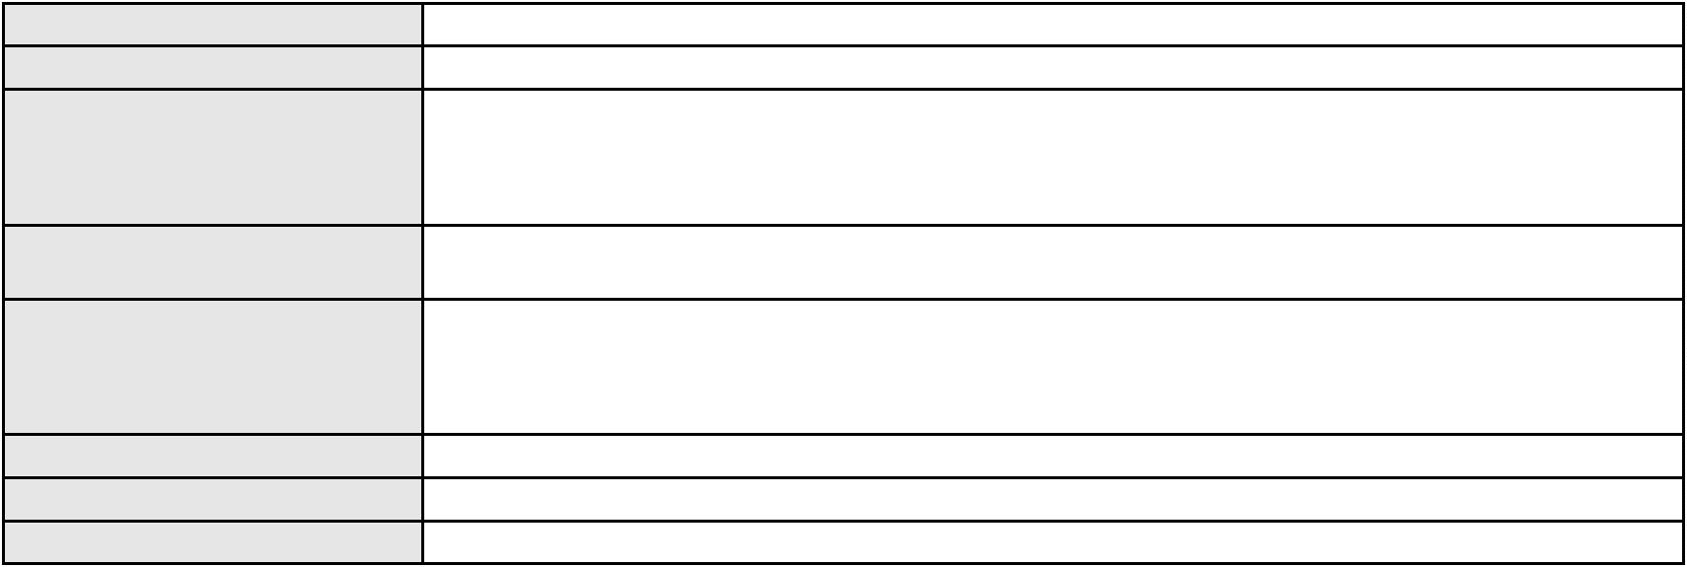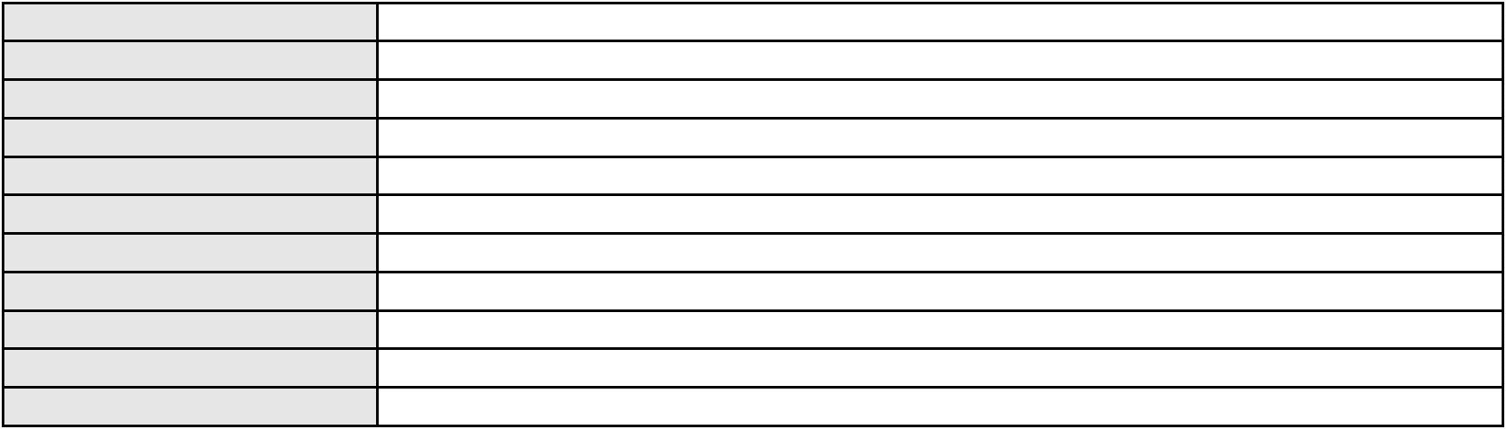

Processo
0289711-21.2022.8.06.0001
Não informado
Terceiros
Voto proferido pelo relator
Não informado
Processo
3022288-72.2025.8.06.0000
Número de ordem
Órgão julgador
Órgão julgador colegiado
Relator
31
1º Gabinete da 3ª Câmara de Direito Privado
3ª Câmara de Direito Privado
RAIMUNDO NONATO SILVA SANTOS
AGRAVO DE INSTRUMENTO
Classe judicial
Assunto principal
Polo ativo
Tratamento médico-hospitalar
SUELEN FIGUEIREDO MAGALHAES
CAICO GONDIM BORELLI - (CE24895-A)
UNIMED DE FORTALEZA COOPERATIVA DE TRABALHO MEDICO LTDA
Advogado(s) - Polo ativo
Polo passivo
Advogado(s) - Polo passivo DAVID SOMBRA PEIXOTO - (CE16477-A)
Terceiros
Não informado
Não informado
Voto proferido pelo relator
Processo
0009575-27.2013.8.06.0101
Número de ordem
Órgão julgador
Órgão julgador colegiado
Relator
32
1º Gabinete da 3ª Câmara de Direito Privado
3ª Câmara de Direito Privado
RAIMUNDO NONATO SILVA SANTOS
APELAÇÃO CÍVEL
Classe judicial
Assunto principal
Polo ativo
Contratos Bancários
ANTONIO BARROSO CORDEIRO
ASTESIA VERONICA FONTENELE TEIXEIRA - (CE21663-A)
BANCO DE LAGE LANDEN BRASIL S.A.
Advogado(s) - Polo ativo
Polo passivo
Advogado(s) - Polo passivo CARLOS EDUARDO MENDES ALBUQUERQUE - (PE18857-A)
Terceiros
MINISTERIO PUBLICO DO ESTADO DO CEARA
Não informado
Voto proferido pelo relator
Processo
3044319-20.2024.8.06.0001
33
Número de ordem
Órgão julgador
Órgão julgador colegiado
Relator
1º Gabinete da 3ª Câmara de Direito Privado
3ª Câmara de Direito Privado
RAIMUNDO NONATO SILVA SANTOS
APELAÇÃO CÍVEL
Classe judicial
Assunto principal
Polo ativo
PASEP
MARIA CREUZA DA FONSECA ROCHA
RONI FURTADO BORGO - (CE46072-A)
BANCO DO BRASIL SA
Advogado(s) - Polo ativo
Polo passivo
Advogado(s) - Polo passivo WILSON SALES BELCHIOR - (CE17314-A)
Terceiros
Não informado
Voto proferido pelo relator
Voto não liberado
Processo
3001213-55.2025.8.06.0071
Número de ordem
Órgão julgador
Órgão julgador colegiado
Relator
34
1º Gabinete da 3ª Câmara de Direito Privado
3ª Câmara de Direito Privado
RAIMUNDO NONATO SILVA SANTOS
APELAÇÃO CÍVEL
Classe judicial
Assunto principal
Polo ativo
Inclusão Indevida em Cadastro de Inadimplentes
DISAL ADMINISTRADORA DE CONSORCIOS LTDA
10
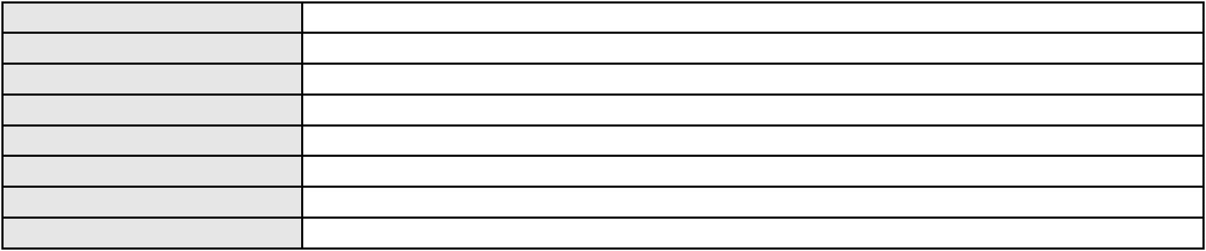

Processo
3001213-55.2025.8.06.0071
Advogado(s) - Polo ativo
RODRIGO SCOPEL - (RS40004-A)
JOSE WALTER FERREIRA JUNIOR - (SP152165-A)
Polo passivo
SILVANA NUNES DE QUEIROZ
Advogado(s) - Polo passivo TALLES ANTONIO CALOU DE MENESES LOBO - (CE14944-A)
Terceiros
Não informado
Voto proferido pelo relator
Voto não liberado
Processo
0271278-95.2024.8.06.0001
35
Número de ordem
Órgão julgador
Órgão julgador colegiado
Relator
1º Gabinete da 3ª Câmara de Direito Privado
3ª Câmara de Direito Privado
RAIMUNDO NONATO SILVA SANTOS
APELAÇÃO CÍVEL
Classe judicial
Assunto principal
Polo ativo
PASEP
JOEL FEITOZA GOES
Advogado(s) - Polo ativo
João Lesione Rocha - (CE49536-A)
WEYDSON CASTRO SILVA - (CE22470-A)
Polo passivo
BANCO DO BRASIL SA
Advogado(s) - Polo passivo WILSON SALES BELCHIOR - (CE17314-A)
Terceiros
Não informado
Voto proferido pelo relator
Voto não liberado
Processo
3023973-17.2025.8.06.0000
Número de ordem
Órgão julgador
Órgão julgador colegiado
Relator
36
1º Gabinete da 3ª Câmara de Direito Privado
3ª Câmara de Direito Privado
RAIMUNDO NONATO SILVA SANTOS
AGRAVO DE INSTRUMENTO
Tratamento médico-hospitalar
Classe judicial
Assunto principal
Polo ativo
Liv - Linhas Inteligentes de Atencao A Vida S.a.
JULIANA DE ABREU TEIXEIRA - (CE13463-A)
PLACIDO CASTELO SOBRINHO
Advogado(s) - Polo ativo
Polo passivo
Advogado(s) - Polo passivo LEONARDO DAVID DO NASCIMENTO - (CE37059-A)
Terceiros
MINISTERIO PUBLICO DO ESTADO DO CEARA
Não informado
Voto proferido pelo relator
Processo
3005288-77.2025.8.06.0091
37
Número de ordem
Órgão julgador
Órgão julgador colegiado
Relator
1º Gabinete da 3ª Câmara de Direito Privado
3ª Câmara de Direito Privado
RAIMUNDO NONATO SILVA SANTOS
APELAÇÃO CÍVEL
Classe judicial
Assunto principal
Polo ativo
Indenização por Dano Moral
JOSE EDSON CANDIDO BATISTA
MARCOSORRITE GOMES ALVES - (CE38659-A)
BANCO PAN S.A.
Advogado(s) - Polo ativo
Polo passivo
Advogado(s) - Polo passivo FELICIANO LYRA MOURA - (CE29481-A)
Terceiros
Não informado
Não informado
Voto proferido pelo relator
Processo
3019758-92.2025.8.06.0001
Número de ordem
Órgão julgador
38
1º Gabinete da 3ª Câmara de Direito Privado
11
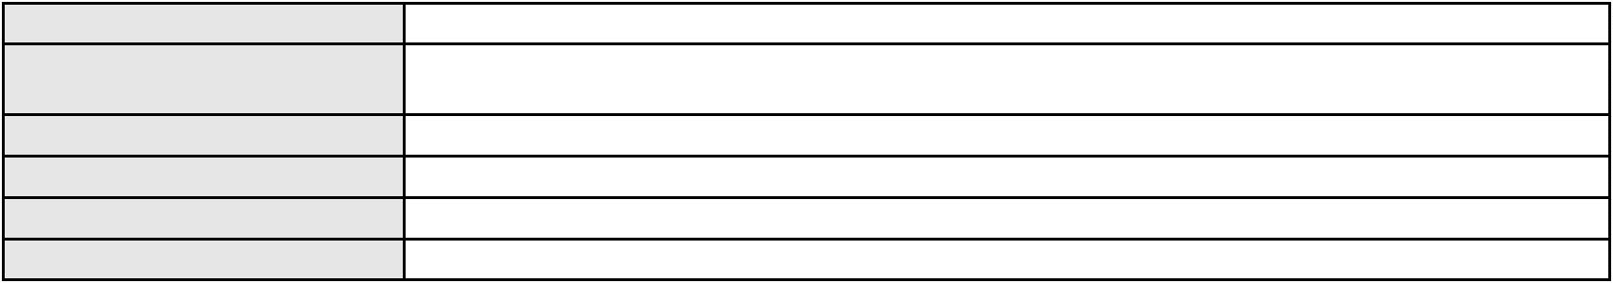

Processo
3019758-92.2025.8.06.0001
3ª Câmara de Direito Privado
RAIMUNDO NONATO SILVA SANTOS
APELAÇÃO CÍVEL
Órgão julgador colegiado
Relator
Classe judicial
Assunto principal
Polo ativo
Comissão
SANDRA REGINA NORONHA
BRUNO ROMERO CARVALHO LIMA - (CE44829-A)
Advogado(s) - Polo ativo
Polo passivo
JEF PARTICIPACOES E DISTRIBUICAO DE LIVROS S.A.
OTTO FRANCO FARAH
JAMIL ELIAS FARAH JUNIOR
Advogado(s) - Polo passivo FABIANA BARROCAS ALVES FARAH - (CE35721-A)
NICOLE FELISMINO APOLINARIO - (CE11199-A)
Terceiros
Não informado
Não informado
Voto proferido pelo relator
Processo
3021377-60.2025.8.06.0000
Número de ordem
Órgão julgador
Órgão julgador colegiado
Relator
39
1º Gabinete da 3ª Câmara de Direito Privado
3ª Câmara de Direito Privado
RAIMUNDO NONATO SILVA SANTOS
AGRAVO DE INSTRUMENTO
Classe judicial
Assunto principal
Polo ativo
Cumprimento Provisório de Sentença
UNIMED DE FORTALEZA COOPERATIVA DE TRABALHO MEDICO LTDA
Advogado(s) - Polo ativo
DAVID SOMBRA PEIXOTO - (CE16477-A)
VICTOR ALMEIDA SARAIVA - (CE43606-A)
Polo passivo
NEUSA MARIA ALVES COSTA
Advogado(s) - Polo passivo MARIA TALITA DE MIRANDA COSTA - (CE45698-A)
MARIA EDUARDA BARROS DOS SANTOS E SILVA - (RJ258488-A)
Terceiros
Não informado
Não informado
Voto proferido pelo relator
Processo
3043596-98.2024.8.06.0001
40
Número de ordem
Órgão julgador
Órgão julgador colegiado
Relator
1º Gabinete da 3ª Câmara de Direito Privado
3ª Câmara de Direito Privado
RAIMUNDO NONATO SILVA SANTOS
APELAÇÃO CÍVEL
Classe judicial
Assunto principal
Polo ativo
Indenização por Dano Moral
IDELSON CAVALCANTE GOMES
SAVIO SOARES GOMES JUNIOR - (CE30564-A)
BANCO DO BRASIL SA
Advogado(s) - Polo ativo
Polo passivo
Advogado(s) - Polo passivo DAVID SOMBRA PEIXOTO - (CE16477-A)
Terceiros
Não informado
Não informado
Voto proferido pelo relator
Processo
3000074-37.2025.8.06.0049
Número de ordem
Órgão julgador
Órgão julgador colegiado
Relator
41
1º Gabinete da 3ª Câmara de Direito Privado
3ª Câmara de Direito Privado
RAIMUNDO NONATO SILVA SANTOS
APELAÇÃO CÍVEL
Classe judicial
Assunto principal
Polo ativo
Alienação Fiduciária
AYMORE CREDITO, FINANCIAMENTO E INVESTIMENTO S.A.
FLAVIO NEVES COSTA - (SP153447-A)
JARDEL LOURENCO DA SILVA
Advogado(s) - Polo ativo
Polo passivo
12
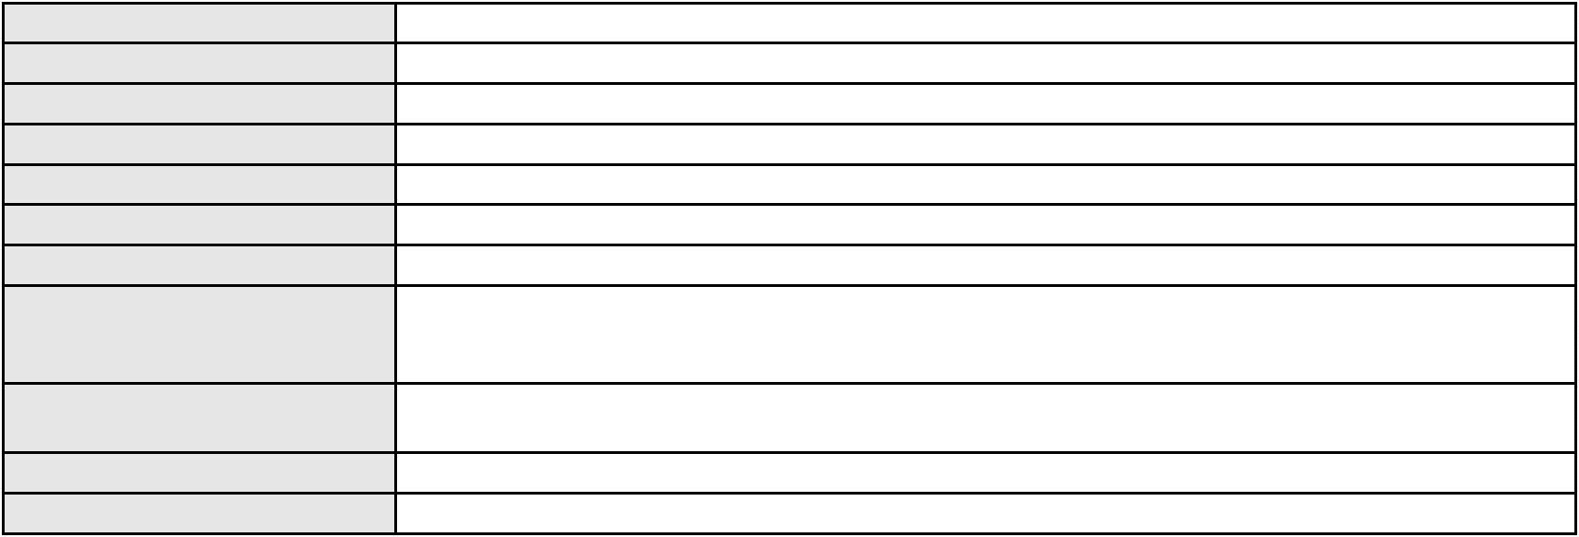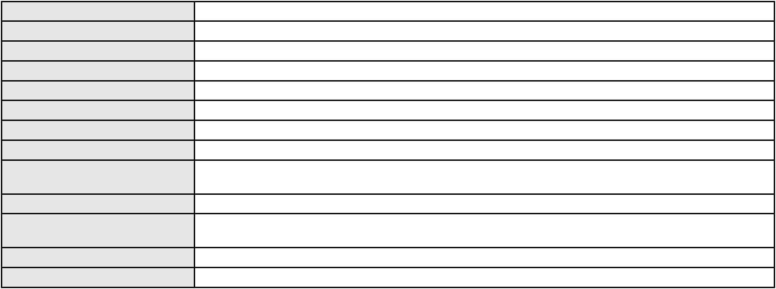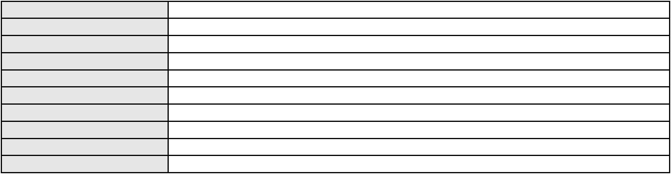

Processo
3000074-37.2025.8.06.0049
Advogado(s) - Polo passivo Não informado
Terceiros
Não informado
Voto proferido pelo relator
Voto não liberado
Processo
3005347-81.2024.8.06.0000
42
Número de ordem
Órgão julgador
Órgão julgador colegiado
Relator
1º Gabinete da 3ª Câmara de Direito Privado
3ª Câmara de Direito Privado
RAIMUNDO NONATO SILVA SANTOS
AGRAVO DE INSTRUMENTO
Liminar
Classe judicial
Assunto principal
Polo ativo
RAIMUNDO NONATO COELHO SILTON
Advogado(s) - Polo ativo
JOSE JEFFERSON DE ANDRADE VAZ - (PE27348-A)
CLEBSON PAULO CABRAL DE MOURA - (PE60066)
Polo passivo
JONAS RODRIGUES DE LIMA
Advogado(s) - Polo passivo LIVIA MARIA SIEBRA FELICIO CALOU - (CE28897-A)
Terceiros
Não informado
Não informado
Voto proferido pelo relator
Processo
0225858-67.2024.8.06.0001
43
Número de ordem
Órgão julgador
Órgão julgador colegiado
Relator
1º Gabinete da 3ª Câmara de Direito Privado
3ª Câmara de Direito Privado
RAIMUNDO NONATO SILVA SANTOS
APELAÇÃO CÍVEL
Classe judicial
Assunto principal
Polo ativo
PASEP
FRANCISCO DOMINGOS DE SOUZA
Advogado(s) - Polo ativo
LEANDRO DUARTE VASQUES - (CE10698-A)
ANTONIO DE HOLANDA CAVALCANTE SEGUNDO - (CE21999-A)
LEONILDO DOS SANTOS RODRIGUES - (CE51644-A)
Polo passivo
BANCO DO BRASIL SA
Advogado(s) - Polo passivo DAVID SOMBRA PEIXOTO - (CE16477-A)
Terceiros
Não informado
Não informado
Voto proferido pelo relator
Processo
0200056-12.2024.8.06.0181
44
Número de ordem
Órgão julgador
Órgão julgador colegiado
Relator
1º Gabinete da 3ª Câmara de Direito Privado
3ª Câmara de Direito Privado
RAIMUNDO NONATO SILVA SANTOS
APELAÇÃO CÍVEL
Classe judicial
Assunto principal
Polo ativo
Inventário e Partilha
JOSE LUCIANO NETO
Não informado
Advogado(s) - Polo ativo
Polo passivo
BRUNA COSTA LUCIANO
Advogado(s) - Polo passivo VICTOR LUCIANO PIERRE DE FARIAS - (CE24478-A)
Terceiros
MUNICIPIO DE VARZEA ALEGRE
MINISTERIO PUBLICO DO ESTADO DO CEARA
ESTADO DO CEARA
MINISTERIO DA FAZENDA
ANTONIO ANDRE LUCIANO PINHEIRO
ANTONIO ANDRE LUCIANO PINHEIRO
ANTONIO ANDRE LUCIANO PINHEIRO
Voto proferido pelo relator
Não informado
13
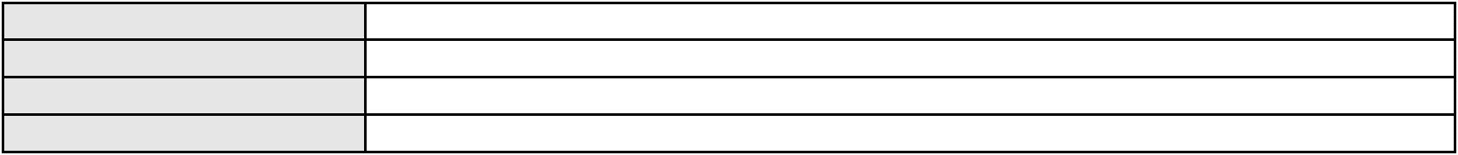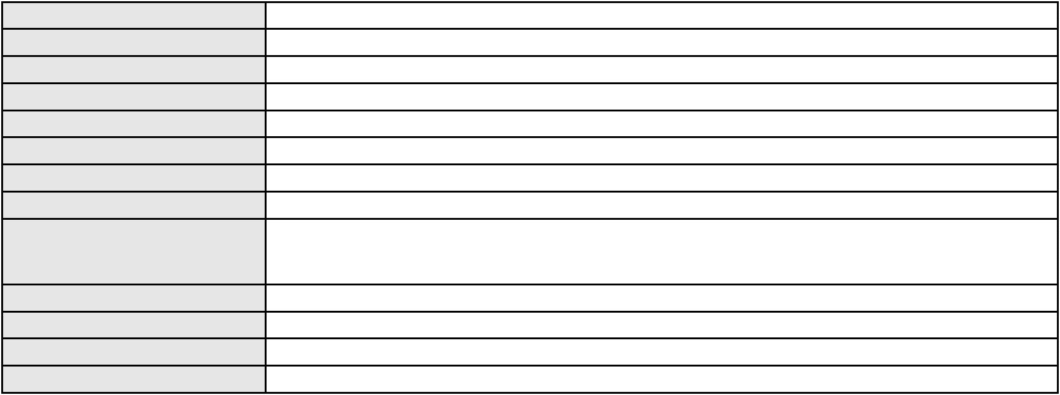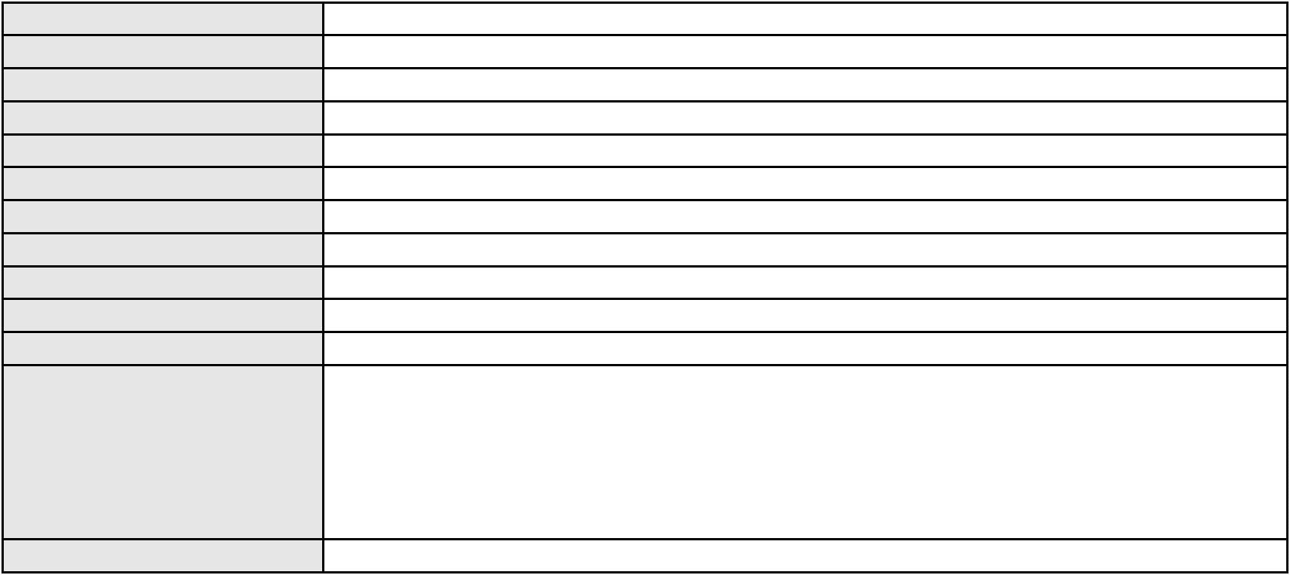

Processo
0203403-66.2024.8.06.0112
45
Número de ordem
Órgão julgador
Órgão julgador colegiado
Relator
1º Gabinete da 3ª Câmara de Direito Privado
3ª Câmara de Direito Privado
RAIMUNDO NONATO SILVA SANTOS
APELAÇÃO CÍVEL
Classe judicial
Assunto principal
Polo ativo
Obrigação de Fazer / Não Fazer
LUCAS HONORIO SOARES
Advogado(s) - Polo ativo
VINICIUS RIBEIRO DE ARAUJO - (CE44740-A)
RUAN LUIZ ALMEIDA NASCIMENTO - (CE52489-A)
Polo passivo
UBER DO BRASIL TECNOLOGIA LTDA.
Advogado(s) - Polo passivo CELSO DE FARIA MONTEIRO - (CE30086-A)
Terceiros
Não informado
Não informado
Voto proferido pelo relator
Processo
3011488-79.2025.8.06.0001
46
Número de ordem
Órgão julgador
Órgão julgador colegiado
Relator
1º Gabinete da 3ª Câmara de Direito Privado
3ª Câmara de Direito Privado
RAIMUNDO NONATO SILVA SANTOS
APELAÇÃO CÍVEL
Classe judicial
Assunto principal
Polo ativo
Direito de Imagem
EDMILSON ALVES DA SILVA
JORGE CORREIA LIMA SANTIAGO - (PE25278-A)
BANCO DO BRASIL SA
Advogado(s) - Polo ativo
Polo passivo
Advogado(s) - Polo passivo NEI CALDERON - (SP114904-A)
Terceiros
Não informado
Voto proferido pelo relator
Voto não liberado
Processo
0204179-66.2024.8.06.0112
47
Número de ordem
Órgão julgador
Órgão julgador colegiado
Relator
1º Gabinete da 3ª Câmara de Direito Privado
3ª Câmara de Direito Privado
RAIMUNDO NONATO SILVA SANTOS
APELAÇÃO CÍVEL
Classe judicial
Assunto principal
Polo ativo
Obrigação de Fazer / Não Fazer
AIRBNB PLATAFORMA DIGITAL LTDA
Advogado(s) - Polo ativo
CELSO DE FARIA MONTEIRO - (CE30086-A)
CAROLINE DIAS DE MORAES - (SP376338)
Polo passivo
VANDSON DA SILVA DOMINGOS
Advogado(s) - Polo passivo JESSYNARA IASMIN OLIVEIRA LIMA - (CE52183-A)
Terceiros
Não informado
Não informado
Voto proferido pelo relator
Processo
0050234-49.2020.8.06.0096
48
Número de ordem
Órgão julgador
Órgão julgador colegiado
Relator
1º Gabinete da 3ª Câmara de Direito Privado
3ª Câmara de Direito Privado
RAIMUNDO NONATO SILVA SANTOS
APELAÇÃO CÍVEL
Classe judicial
Assunto principal
Polo ativo
Indenização por Dano Moral
MARIA DE FATIMA DA SILVA MEDEIROS
ERALDO MARCIO MOREIRA MEDEIROS
Advogado(s) - Polo ativo
KELVI APARECIDO DOS SANTOS JUNIOR - (CE48520-A)
14
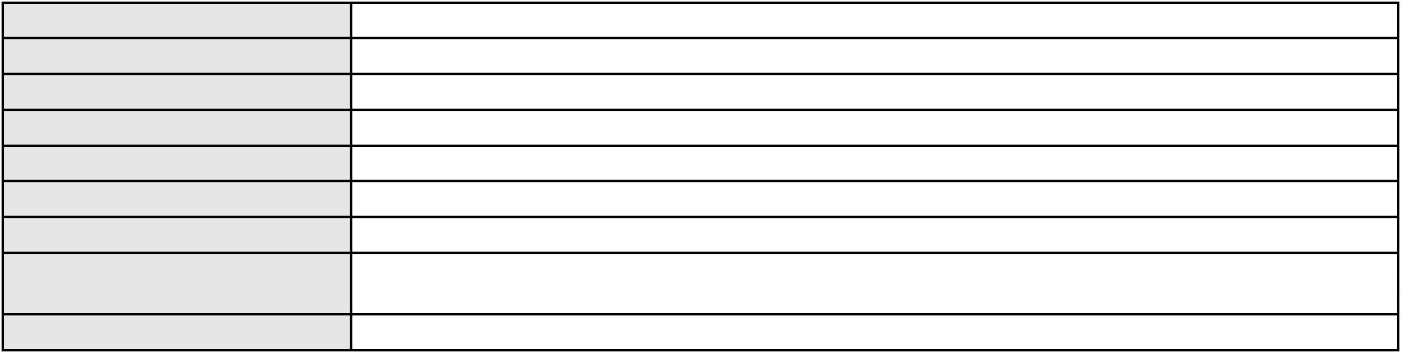

Processo
0050234-49.2020.8.06.0096
Polo passivo
MARIA JOSE ALVES DE MESQUITA
Advogado(s) - Polo passivo JOSE CARLOS CATUNDA ESMERALDO - (CE30851-A)
Terceiros
MINISTERIO PUBLICO DO ESTADO DO CEARA
Não informado
Voto proferido pelo relator
Processo
3000313-26.2025.8.06.0151
Número de ordem
Órgão julgador
Órgão julgador colegiado
Relator
49
1º Gabinete da 3ª Câmara de Direito Privado
3ª Câmara de Direito Privado
RAIMUNDO NONATO SILVA SANTOS
APELAÇÃO CÍVEL
Classe judicial
Assunto principal
Polo ativo
Alienação Fiduciária
ITAU UNIBANCO HOLDING S.A.
JOSE CARLOS SKRZYSZOWSKI JUNIOR - (CE26502-A)
TERESA MAMELTA MARQUES DE AQUINO
Advogado(s) - Polo ativo
Polo passivo
Advogado(s) - Polo passivo KATHERINE DE AQUINO MENDES ALVES - (CE48056-A)
Terceiros
Não informado
Não informado
Voto proferido pelo relator
Processo
3023631-06.2025.8.06.0000
50
Número de ordem
Órgão julgador
Órgão julgador colegiado
Relator
1º Gabinete da 3ª Câmara de Direito Privado
3ª Câmara de Direito Privado
RAIMUNDO NONATO SILVA SANTOS
AGRAVO DE INSTRUMENTO
Anulação
Classe judicial
Assunto principal
Polo ativo
PEDRO HENRIQUE SANTOS DE SOUZA
Não informado
Advogado(s) - Polo ativo
Polo passivo
ALPHA ADMINISTRADORA DE CONSORCIO LTDA
SISBRACON CONSORCIO LTDA
CARIRI CRED CONSORCIOS LTDA
Advogado(s) - Polo passivo Não informado
Terceiros
Não informado
Não informado
Voto proferido pelo relator
Processo
0210858-95.2022.8.06.0001
Número de ordem
Órgão julgador
Órgão julgador colegiado
Relator
51
1º Gabinete da 3ª Câmara de Direito Privado
3ª Câmara de Direito Privado
RAIMUNDO NONATO SILVA SANTOS
APELAÇÃO CÍVEL
Classe judicial
Assunto principal
Polo ativo
Tratamento médico-hospitalar
ANA PAULA VIEIRA DA SILVA
Advogado(s) - Polo ativo
Polo passivo
RAPHAELLA ARANTES ARIMURA - (SP361873-A)
UNIMED DE FORTALEZA COOPERATIVA DE TRABALHO MEDICO LTDA
Advogado(s) - Polo passivo DAVID SOMBRA PEIXOTO - (CE16477-A)
Terceiros
Não informado
Não informado
Voto proferido pelo relator
Processo
3036608-61.2024.8.06.0001
52
Número de ordem
Órgão julgador
1º Gabinete da 3ª Câmara de Direito Privado
3ª Câmara de Direito Privado
Órgão julgador colegiado
15
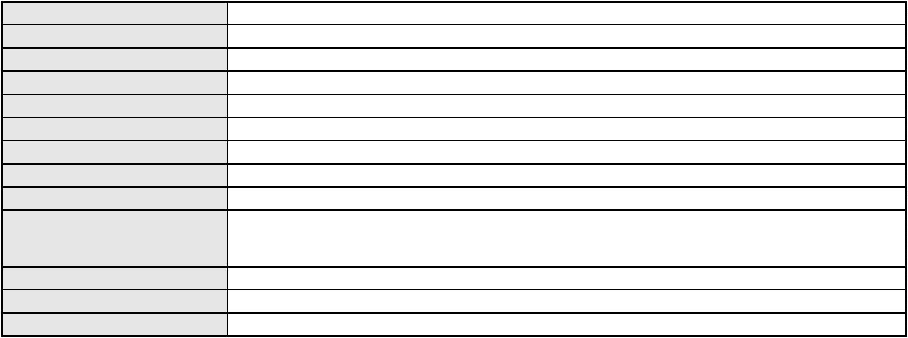

Processo
3036608-61.2024.8.06.0001
Relator
RAIMUNDO NONATO SILVA SANTOS
APELAÇÃO CÍVEL
Classe judicial
Assunto principal
Polo ativo
Correção Monetária
FRANCISCA LIDUINA DOS SANTOS PINHEIRO
LUCIANA COLARES MANSANO - (RJ103764-A)
BANCO DO BRASIL S.A.
Advogado(s) - Polo ativo
Polo passivo
Advogado(s) - Polo passivo DAVID SOMBRA PEIXOTO - (CE16477-A)
Terceiros
Não informado
Voto proferido pelo relator
Voto não liberado
Processo
0277381-21.2024.8.06.0001
53
Número de ordem
Órgão julgador
Órgão julgador colegiado
Relator
1º Gabinete da 3ª Câmara de Direito Privado
3ª Câmara de Direito Privado
RAIMUNDO NONATO SILVA SANTOS
APELAÇÃO CÍVEL
Classe judicial
Assunto principal
Polo ativo
Indenização por Dano Material
ENEAS CALDAS FILHO
Advogado(s) - Polo ativo
Polo passivo
ENEAS CALDAS FILHO - (CE3035-A)
BANCO DO BRASIL SA
Advogado(s) - Polo passivo NEI CALDERON - (SP114904-A)
Terceiros
Não informado
Voto proferido pelo relator
Voto não liberado
Processo
0621589-20.2024.8.06.0000
54
Número de ordem
Órgão julgador
Órgão julgador colegiado
Relator
1º Gabinete da 3ª Câmara de Direito Privado
3ª Câmara de Direito Privado
RAIMUNDO NONATO SILVA SANTOS
AGRAVO DE INSTRUMENTO
Honorários Advocatícios
Classe judicial
Assunto principal
Polo ativo
NAHME JEREISSATI NETO
Advogado(s) - Polo ativo
THIAGO MAIA NUNES - (CE17465-A)
MARCOS DA SILVA BRUNO - (CE14379-A)
Polo passivo
ASSOCIACAO DOS ADVOGADOS DO BANCO DO NORDESTE DO BRASIL S/A
Advogado(s) - Polo passivo EMMANUEL EMERSON SANTOS ALBUQUERQUE - (CE25364-A)
JOSE JUSSIEU ALCANTARA OLIVEIRA JUNIOR - (CE30203-A)
FRANCISCO DIAS DE PAIVA FILHO - (CE15324-A)
EUGENIO DUARTE VASQUES - (CE16040-A)
Terceiros
Não informado
Não informado
Voto proferido pelo relator
Processo
0205269-69.2015.8.06.0001
55
Número de ordem
Órgão julgador
Órgão julgador colegiado
Relator
1º Gabinete da 3ª Câmara de Direito Privado
3ª Câmara de Direito Privado
RAIMUNDO NONATO SILVA SANTOS
APELAÇÃO CÍVEL
Classe judicial
Assunto principal
Polo ativo
Direito de Imagem
CIRO FERREIRA GOMES
Advogado(s) - Polo ativo
HELIO PARENTE DE VASCONCELOS FILHO - (CE6102-A)
ANDRE GARCIA XEREZ SILVA - (CE25545-A)
PEDRO ANGELO PEREIRA MESQUITA - (CE52912)
Polo passivo
EUNICIO LOPES DE OLIVEIRA
16
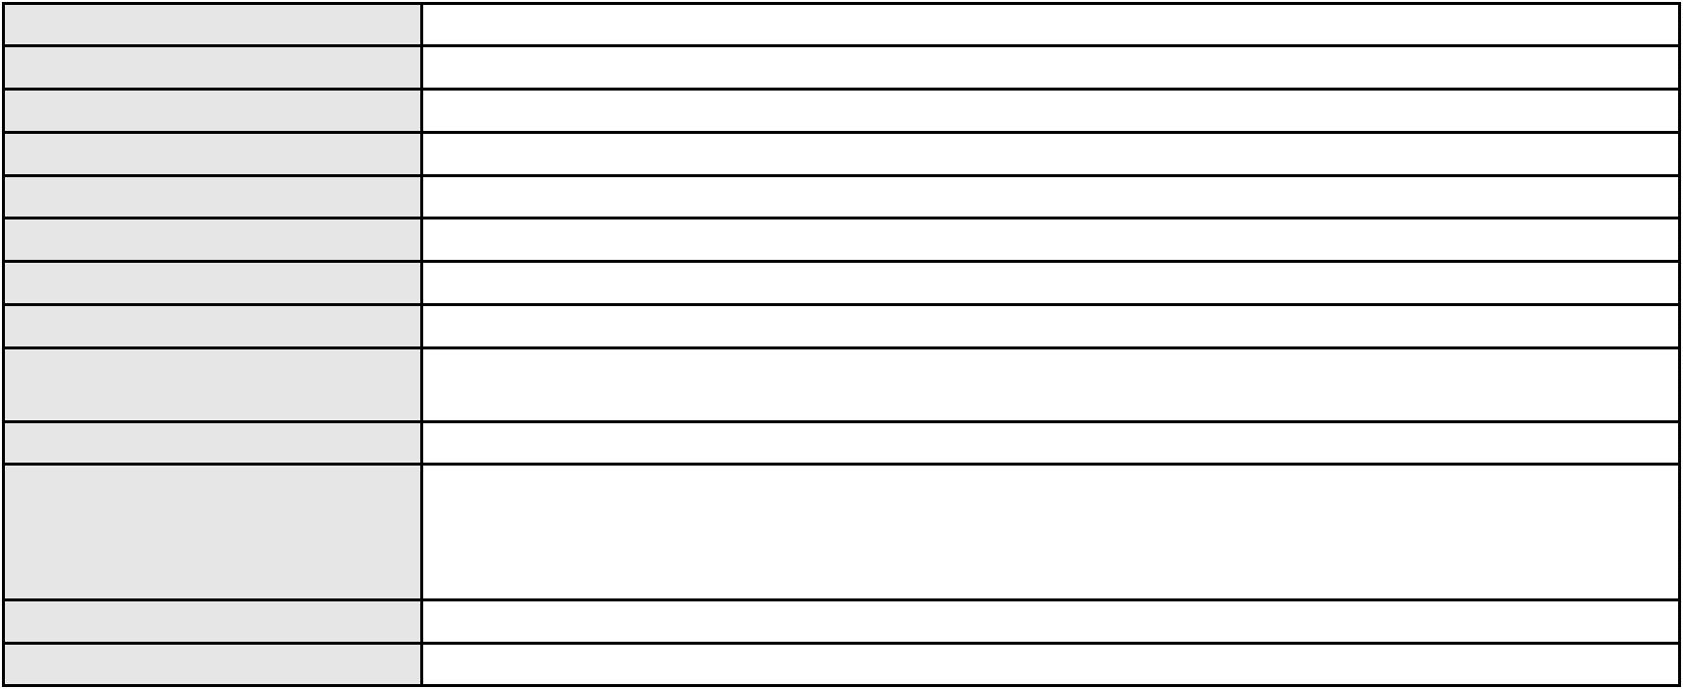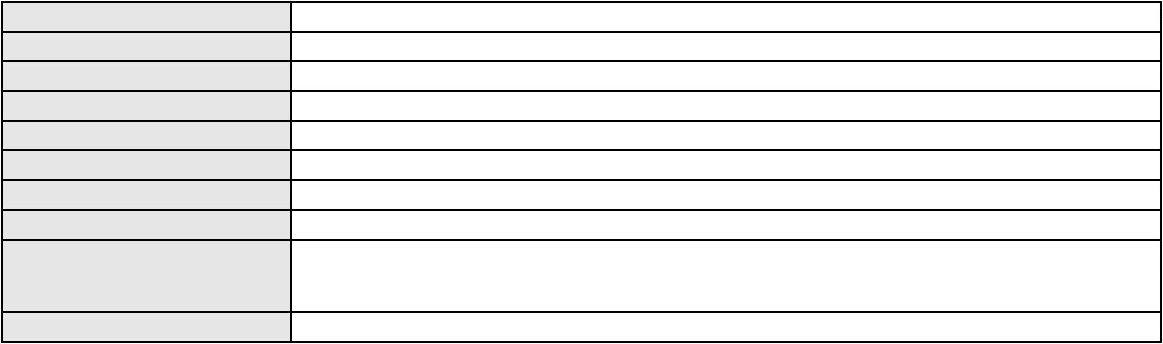

Processo
0205269-69.2015.8.06.0001
Advogado(s) - Polo passivo ANDERSON QUEIROZ COSTA - (CE32535-A)
Terceiros
MINISTERIO PUBLICO DO ESTADO DO CEARA
Não informado
Voto proferido pelo relator
Processo
0100514-52.2019.8.06.0001
56
Número de ordem
Órgão julgador
Órgão julgador colegiado
Relator
1º Gabinete da 3ª Câmara de Direito Privado
3ª Câmara de Direito Privado
RAIMUNDO NONATO SILVA SANTOS
APELAÇÃO CÍVEL
Classe judicial
Assunto principal
Polo ativo
Serviços de Saúde
MARIA SAMARA SIMAO DA SILVA
LUIS EDUARDO LUSTOSA - (CE29153-A)
Advogado(s) - Polo ativo
Polo passivo
HOSPITAL ANTONIO PRUDENTE LTDA
ULTRA SOM SERVICOS MEDICOS S.A.
HAPVIDA ASSISTENCIA MEDICA LTDA
Advogado(s) - Polo passivo FRANCISCO JOSE ALMEIDA SEVERIANO - (CE21834-A)
Terceiros
MINISTERIO PUBLICO DO ESTADO DO CEARA
Não informado
Voto proferido pelo relator
Processo
0637504-12.2024.8.06.0000
Número de ordem
Órgão julgador
Órgão julgador colegiado
Relator
57
1º Gabinete da 3ª Câmara de Direito Privado
3ª Câmara de Direito Privado
RAIMUNDO NONATO SILVA SANTOS
AGRAVO DE INSTRUMENTO
Tratamento médico-hospitalar
ANA SELMA DOS SANTOS DANTAS
BERNARDO DALL MASS FERNANDES - (CE18889-A)
BRADESCO SAUDE S/A
Classe judicial
Assunto principal
Polo ativo
Advogado(s) - Polo ativo
Polo passivo
Advogado(s) - Polo passivo WILSON SALES BELCHIOR - (CE17314-A)
Terceiros
MINISTERIO PUBLICO DO ESTADO DO CEARA
Não informado
Voto proferido pelo relator
Processo
0192386-51.2019.8.06.0001
Número de ordem
Órgão julgador
Órgão julgador colegiado
Relator
58
1º Gabinete da 3ª Câmara de Direito Privado
3ª Câmara de Direito Privado
RAIMUNDO NONATO SILVA SANTOS
APELAÇÃO CÍVEL
Classe judicial
Assunto principal
Polo ativo
Reconhecimento / Dissolução
HIDALINA HEVILLA ROCHA RIBEIRO
DOMENICO MENDES DA SILVA - (CE40236-A)
ELIEDELSON MENDES POSSIDONIO
Advogado(s) - Polo ativo
Polo passivo
Advogado(s) - Polo passivo VALFREDO LEAO CANDEIRA JUNIOR - (CE24896-A)
Terceiros
MINISTERIO PUBLICO DO ESTADO DO CEARA
Não informado
Voto proferido pelo relator
Processo
0050013-21.2020.8.06.0111
59
Número de ordem
Órgão julgador
Órgão julgador colegiado
Relator
1º Gabinete da 3ª Câmara de Direito Privado
3ª Câmara de Direito Privado
RAIMUNDO NONATO SILVA SANTOS
17

Processo
0050013-21.2020.8.06.0111
APELAÇÃO CÍVEL
Classe judicial
Assunto principal
Polo ativo
Fixação
S. V. B.
Advogado(s) - Polo ativo
Polo passivo
JORGE UMBELINO DA SILVA - (CE23626-A)
RAMIS JOSE PIRES BEDRAN
Advogado(s) - Polo passivo MICHELINE PIRES BEDRAN - (MG80247)
Terceiros
MINISTERIO PUBLICO DO ESTADO DO CEARA
EDNA MARQUES VIANA
Voto proferido pelo relator
Não informado
Processo
0117804-17.2018.8.06.0001
Número de ordem
Órgão julgador
Órgão julgador colegiado
Relator
60
1º Gabinete da 3ª Câmara de Direito Privado
3ª Câmara de Direito Privado
RAIMUNDO NONATO SILVA SANTOS
APELAÇÃO CÍVEL
Classe judicial
Assunto principal
Polo ativo
Investigação de Paternidade
ISMAEL NEDEHF DO VALE CORREA
RAFAEL ESMERALDO DE AQUINO - (CE31458)
ANISIO EVANS DE MOURA SANTIAGO NETO DE CARVALHO
Advogado(s) - Polo ativo
Polo passivo
Advogado(s) - Polo passivo THAYANE VASCONCELOS NOGUEIRA DE SA - (CE38033-A)
CAMILLA ROSA TELES GARCIA VELOSO - (CE37474)
Terceiros
MINISTERIO PUBLICO DO ESTADO DO CEARA
Não informado
Voto proferido pelo relator
Processo
0001030-67.2009.8.06.0081
Número de ordem
Órgão julgador
Órgão julgador colegiado
Relator
61
1º Gabinete da 3ª Câmara de Direito Privado
3ª Câmara de Direito Privado
RAIMUNDO NONATO SILVA SANTOS
APELAÇÃO CÍVEL
Classe judicial
Assunto principal
Polo ativo
Usucapião Extraordinária
Espolio de Angelo Cornelio Bevilaqua Cruz
MARCOS ANTONIO SILVA VERAS COELHO - (CE10414-A)
Advogado(s) - Polo ativo
Polo passivo
ANGELO MANOEL PORTO CRUZ
MARIA ELIZABETI MARTINS
Advogado(s) - Polo passivo MARIA VIOLETA GOUVEIA PORTO CRUZ NETA - (CE35930)
PEDRO EMILIO BARROS DOURADO - (CE42529-A)
Terceiros
MINISTERIO PUBLICO DO ESTADO DO CEARA
Não informado
Voto proferido pelo relator
Processo
0273275-84.2022.8.06.0001
62
Número de ordem
Órgão julgador
Órgão julgador colegiado
Relator
1º Gabinete da 3ª Câmara de Direito Privado
3ª Câmara de Direito Privado
RAIMUNDO NONATO SILVA SANTOS
APELAÇÃO CÍVEL
Classe judicial
Assunto principal
Polo ativo
Fixação
G. C. P.
Advogado(s) - Polo ativo
LUCAS MOREIRA DOS SANTOS - (CE27273-A)
JAQUELINE BARROS MENEZES DE OLIVEIRA - (CE35743-A)
Polo passivo
JOSE ADAIL CARNEIRO SILVA
Advogado(s) - Polo passivo RICARDO FERREIRA VALENTE - (CE6433-A)
Terceiros
MINISTERIO PUBLICO DO ESTADO DO CEARA
18
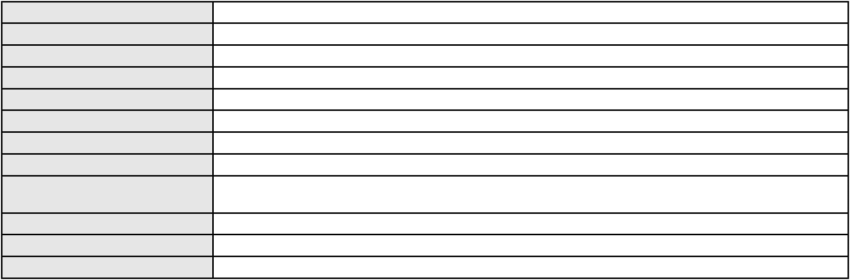

Processo
0273275-84.2022.8.06.0001
Não informado
Voto proferido pelo relator
Processo
0014196-20.2017.8.06.0136
Número de ordem
Órgão julgador
Órgão julgador colegiado
Relator
63
1º Gabinete da 3ª Câmara de Direito Privado
3ª Câmara de Direito Privado
RAIMUNDO NONATO SILVA SANTOS
APELAÇÃO CÍVEL
Classe judicial
Assunto principal
Polo ativo
Legitimidade Ativa e Passiva
SUCOS DO BRASIL S/A EM RECUPERACAO JUDICIAL
Advogado(s) - Polo ativo
SERGIO MONTENEGRO DE ALMEIDA FILHO - (CE16744-A)
HERBESON GIRAO PEIXOTO - (PE34585)
Polo passivo
COMPANHIA ENERGETICA DO CEARA
Advogado(s) - Polo passivo ANTONIO CLETO GOMES - (CE5864-A)
Terceiros
Não informado
Não informado
Voto proferido pelo relator
Processo
0011663-87.2011.8.06.0075
64
Número de ordem
Órgão julgador
Órgão julgador colegiado
Relator
1º Gabinete da 3ª Câmara de Direito Privado
3ª Câmara de Direito Privado
RAIMUNDO NONATO SILVA SANTOS
APELAÇÃO CÍVEL
Classe judicial
Assunto principal
Polo ativo
Promessa de Compra e Venda
BUGANVILIA BOULEVARD INVESTIMENTOS E EMPREENDIMENTOS IMOBILIARIOS
LTDA
ARNOBIO AMANAJAS TOCANTINS NETO
Advogado(s) - Polo ativo
Polo passivo
DANIEL CAMPELO DA PENHA - (CE16186-A)
DANIEL CAMPELO DA PENHA - (CE16186-A)
ARNOBIO AMANAJAS TOCANTINS NETO
ROSANA DO SOCORRO ALVES DA LUZ
BUGANVILIA BOULEVARD INVESTIMENTOS E EMPREENDIMENTOS IMOBILIARIOS
LTDA
Advogado(s) - Polo passivo JOHN CARLOS SOUZA GALDINO - (CE35191-A)
JOHN CARLOS SOUZA GALDINO - (CE35191-A)
Terceiros
MINISTERIO PUBLICO DO ESTADO DO CEARA
Não informado
Voto proferido pelo relator
Processo
0000380-24.2009.8.06.0112
65
Número de ordem
Órgão julgador
Órgão julgador colegiado
Relator
1º Gabinete da 3ª Câmara de Direito Privado
3ª Câmara de Direito Privado
RAIMUNDO NONATO SILVA SANTOS
APELAÇÃO CÍVEL
Classe judicial
Assunto principal
Polo ativo
Sucumbenciais
MARIA DO CARMO SANTANA PEREIRA
Advogado(s) - Polo ativo
PAOLO GIORGIO QUEZADO GURGEL E SILVA - (CE16629-A)
REGINALDO GONCALVES DE MACEDO - (CE11784-A)
Polo passivo
PIERLUIGI COUTO EMERICIANO
Espolio de Cicero Emericiano da Silva
Advogado(s) - Polo passivo Não informado
Terceiros
MARIA MARTINS BEZERRA EMERICIANO
MINISTERIO PUBLICO DO ESTADO DO CEARA
DEFENSORIA PUBLICA DO ESTADO DO CEARA
Voto proferido pelo relator
Voto não liberado
19
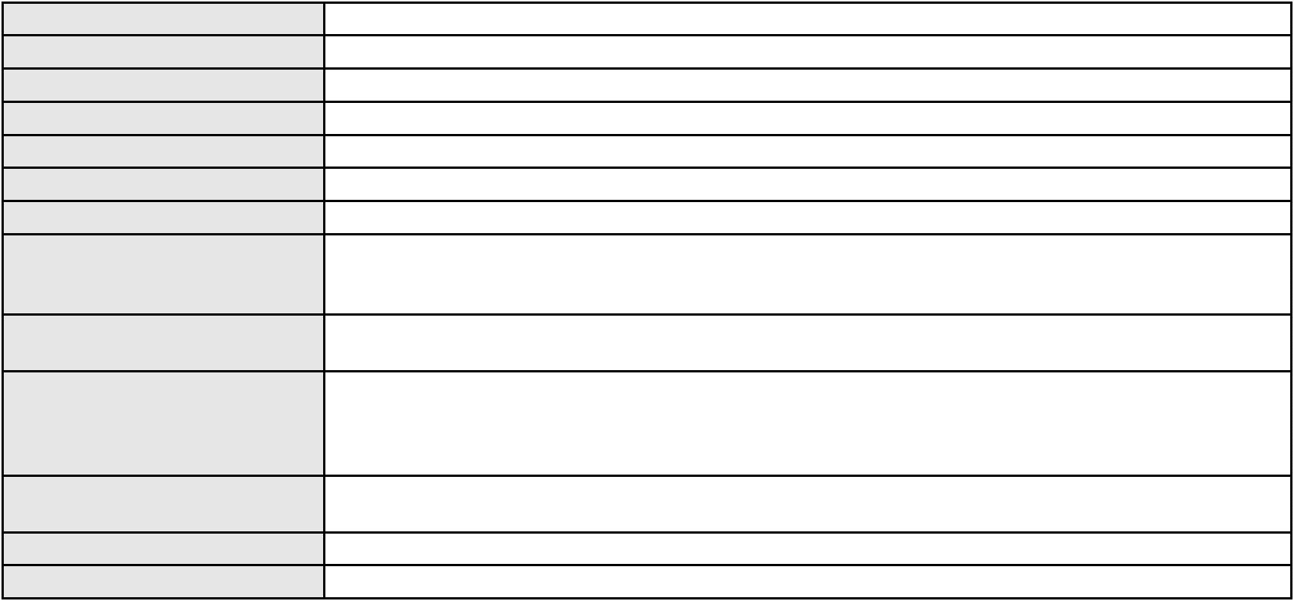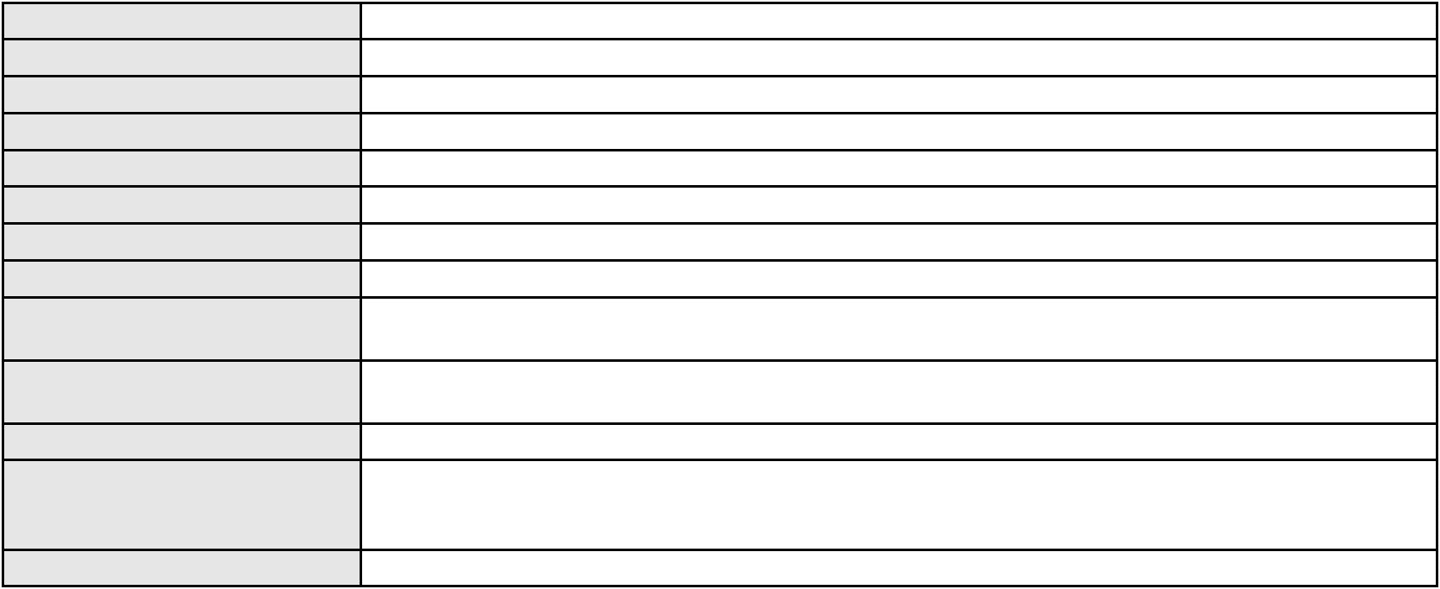

Processo
0257761-62.2020.8.06.0001
Número de ordem
Órgão julgador
Órgão julgador colegiado
Relator
66
1º Gabinete da 3ª Câmara de Direito Privado
3ª Câmara de Direito Privado
RAIMUNDO NONATO SILVA SANTOS
APELAÇÃO CÍVEL
Classe judicial
Assunto principal
Polo ativo
Rescisão do contrato e devolução do dinheiro
COLMEIA FELICITA EMPREENDMENTOS IMOBILIARIOS LTDA
Advogado(s) - Polo ativo
PEDRO FELIPE ROLIM MILITAO - (CE25091-A)
JULIO NOGUEIRA MILITAO NETO - (CE3144-A)
Polo passivo
JOAO FRANCISCO DE SOUZA CARDOZO
Advogado(s) - Polo passivo JOSE LUCAS OLIVEIRA RAMOS - (CE38604-A)
Terceiros
Não informado
Não informado
Voto proferido pelo relator
Processo
0051142-65.2021.8.06.0163
67
Número de ordem
Órgão julgador
Órgão julgador colegiado
Relator
1º Gabinete da 3ª Câmara de Direito Privado
3ª Câmara de Direito Privado
RAIMUNDO NONATO SILVA SANTOS
APELAÇÃO CÍVEL
Classe judicial
Assunto principal
Polo ativo
Oferta
LUIZ DE OLIVEIRA JUNIOR
Advogado(s) - Polo ativo
SUYANE KEVILA RODRIGUES TEIXEIRA - (CE47712-A)
KERGINALDO CANDIDO PEREIRA - (CE18629-A)
RAVENNA MAIA CHAVES - (CE24791-A)
JOSELIO FERREIRA DA SILVA JUNIOR - (CE43641-A)
Polo passivo
Margarida Maria Leandro de Oliveira
Advogado(s) - Polo passivo Não informado
Terceiros
MINISTERIO PUBLICO DO ESTADO DO CEARA
Voto proferido pelo relator
Não informado
Processo
0054218-03.2014.8.06.0112
68
Número de ordem
Órgão julgador
Órgão julgador colegiado
Relator
1º Gabinete da 3ª Câmara de Direito Privado
3ª Câmara de Direito Privado
RAIMUNDO NONATO SILVA SANTOS
APELAÇÃO CÍVEL
Classe judicial
Assunto principal
Polo ativo
Serviços de Saúde
CICERO SULIANO DE LIMA
TARCIA SULIANO LIMA
MARIA SULIANO LIMA CORDEIRO GENU
MARIA MAZARELLO SULIANO LIMA
ANGELA LUCIA SULIANO LIMA
IVONILDE SULIANO BRITO
JOSEFA SULIANO DE LIMA
EMANUEL SULIANO LIMA
GENTIL PEREIRA LIMA FILHO
Advogado(s) - Polo ativo
Polo passivo
Não informado
BENEFICENCIA CAMILIANA DO SUL
Advogado(s) - Polo passivo MARIA LUA SANTIAGO PINHEIRO - (CE32864-A)
FRANCISCA ROSE FERREIRA DE ALCANTARA - (CE31024-A)
ANDRE CARVALHO ALVES - (CE16497-A)
PATTRICK LUIS RAMOS DE CARVALHO - (CE20725-A)
SAMUEL DE OLIVEIRA LACERDA - (CE16329-A)
ANDRE LACERDA DE ALMEIDA - (CE50413-A)
LUIZIANA LUCAS SILVA - (CE32035-A)
Terceiros
MINISTERIO PUBLICO DO ESTADO DO CEARA
20
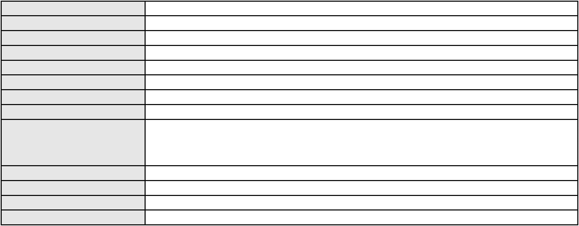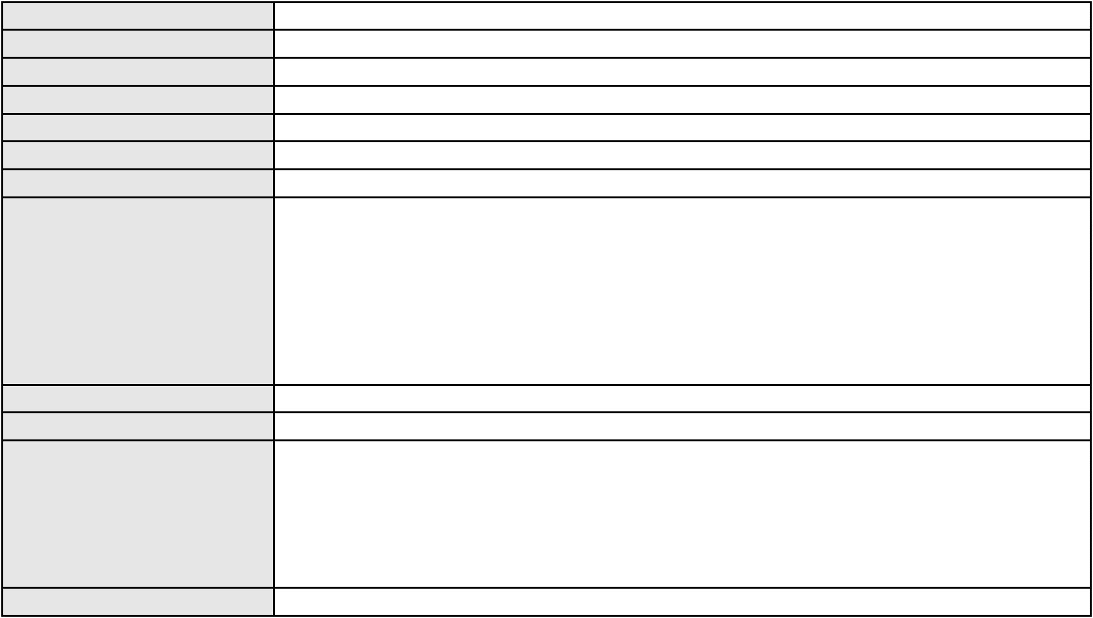

Processo
0054218-03.2014.8.06.0112
Não informado
Voto proferido pelo relator
Processo
0105762-93.2015.8.06.0112
69
Número de ordem
Órgão julgador
Órgão julgador colegiado
Relator
1º Gabinete da 3ª Câmara de Direito Privado
3ª Câmara de Direito Privado
RAIMUNDO NONATO SILVA SANTOS
APELAÇÃO CÍVEL
Classe judicial
Assunto principal
Polo ativo
Tratamento médico-hospitalar
J. G. M. S.
CHARLIANE MACEDO CRUZ
Advogado(s) - Polo ativo
FLAVIA CHARMENE VITAL SOARES TREVIA - (CE19060)
PAOLO GIORGIO QUEZADO GURGEL E SILVA - (CE16629-A)
KEILA TEIXEIRA DA SILVA - (CE23034-A)
Polo passivo
UNIMED DO CARIRI - COOPERATIVA DE TRABALHO MEDICO LTDA
Advogado(s) - Polo passivo SHALON MICHAELLI ANGELO TAVARES - (CE24016-A)
MARILIA BARBOSA DE OLIVEIRA - (CE34374-A)
Terceiros
MINISTERIO PUBLICO DO ESTADO DO CEARA
Não informado
Voto proferido pelo relator
Processo
0474720-42.2011.8.06.0001
Número de ordem
Órgão julgador
Órgão julgador colegiado
Relator
70
1º Gabinete da 3ª Câmara de Direito Privado
3ª Câmara de Direito Privado
RAIMUNDO NONATO SILVA SANTOS
APELAÇÃO CÍVEL
Classe judicial
Assunto principal
Polo ativo
Cédula de Crédito Bancário
BANCO DAYCOVAL S/A
Advogado(s) - Polo ativo
Polo passivo
BRUNO HENRIQUE DE OLIVEIRA VANDERLEI - (PE21678-A)
EVELANY PESSOA DE BRITO
BLUETUP SERVICOS DE CROMAGEM INDUSTRIA E COMERCIO LTDA
Advogado(s) - Polo passivo Não informado
Terceiros
Não informado
Não informado
Voto proferido pelo relator
Processo
0252280-21.2020.8.06.0001
Número de ordem
Órgão julgador
Órgão julgador colegiado
Relator
71
1º Gabinete da 3ª Câmara de Direito Privado
3ª Câmara de Direito Privado
RAIMUNDO NONATO SILVA SANTOS
APELAÇÃO CÍVEL
Classe judicial
Assunto principal
Polo ativo
Reconhecimento / Dissolução
REBEKA DE CASTRO LIMA
Advogado(s) - Polo ativo
Polo passivo
CAROLINA BARRETO ALVES COSTA FREITAS - (CE21484-A)
ROGERIO TEIXEIRA COUTINHO
Advogado(s) - Polo passivo KELLY COELHO SILVA - (CE32766-A)
PAULO NAPOLEAO GONCALVES QUEZADO - (CE3183-A)
Terceiros
MINISTERIO PUBLICO DO ESTADO DO CEARA
Voto proferido pelo relator
Não informado
Processo
0233463-06.2020.8.06.0001
72
Número de ordem
Órgão julgador
Órgão julgador colegiado
Relator
1º Gabinete da 3ª Câmara de Direito Privado
3ª Câmara de Direito Privado
RAIMUNDO NONATO SILVA SANTOS
21
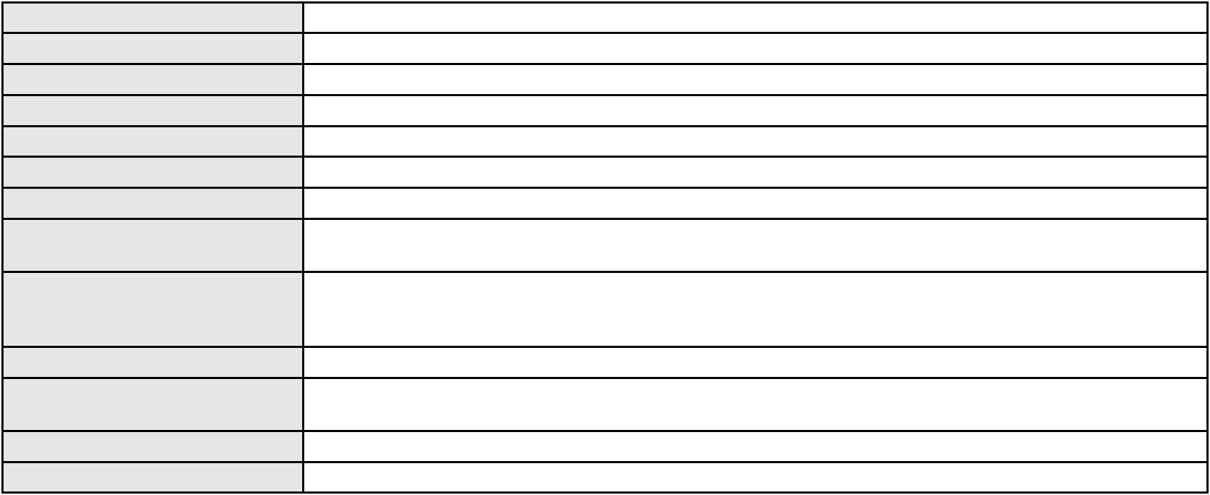

Processo
0233463-06.2020.8.06.0001
APELAÇÃO CÍVEL
Classe judicial
Assunto principal
Polo ativo
Direito de Imagem
LUIS ALBERTO SALDANHA NICOLAU
SAMEL PLANO DE SAUDE LTDA.
Advogado(s) - Polo ativo
Polo passivo
FELIPE SILVEIRA GURGEL DO AMARAL - (CE18476-A)
JORGE FONTOURA PINHEIRO KOREN DE LIMA
HAPVIDA ASSISTENCIA MEDICA S.A.
HAPVIDA PARTICIPACOES E INVESTIMENTOS S/A
CANDIDO PINHEIRO KOREN DE LIMA
CANDIDO PINHEIRO KOREN DE LIMA JUNIOR
Advogado(s) - Polo passivo Não informado
Terceiros
MINISTERIO PUBLICO DO ESTADO DO CEARA
Voto proferido pelo relator
Não informado
Processo
0052660-96.2021.8.06.0064
73
Número de ordem
Órgão julgador
Órgão julgador colegiado
Relator
1º Gabinete da 3ª Câmara de Direito Privado
3ª Câmara de Direito Privado
RAIMUNDO NONATO SILVA SANTOS
APELAÇÃO CÍVEL
Classe judicial
Assunto principal
Polo ativo
Defeito, nulidade ou anulação
MARIA JOSE GOMES DA SILVA
THAIS DE OLIVEIRA NOGUEIRA - (CE40775-A)
Advogado(s) - Polo ativo
Polo passivo
BANCO DO BRASIL SA
BANCO PAN S.A.
Advogado(s) - Polo passivo NEI CALDERON - (SP114904-A)
Terceiros
MINISTERIO PUBLICO DO ESTADO DO CEARA
Voto proferido pelo relator
Não informado
Processo
0623551-78.2024.8.06.0000
74
Número de ordem
Órgão julgador
Órgão julgador colegiado
Relator
1º Gabinete da 3ª Câmara de Direito Privado
3ª Câmara de Direito Privado
RAIMUNDO NONATO SILVA SANTOS
AGRAVO DE INSTRUMENTO
Busca e Apreensão
Classe judicial
Assunto principal
Polo ativo
FRANCISCO DE LUCAS SOUZA SILVA OLIVEIRA
Não informado
Advogado(s) - Polo ativo
Polo passivo
BANCO J. SAFRA S.A
Advogado(s) - Polo passivo PAULO EDUARDO PRADO - (CE24314-A)
Terceiros
Não informado
Não informado
Voto proferido pelo relator
Processo
0107074-59.2009.8.06.0001
75
Número de ordem
Órgão julgador
Órgão julgador colegiado
Relator
1º Gabinete da 3ª Câmara de Direito Privado
3ª Câmara de Direito Privado
RAIMUNDO NONATO SILVA SANTOS
APELAÇÃO CÍVEL
Classe judicial
Assunto principal
Polo ativo
Tratamento médico-hospitalar
UNIMED DE FORTALEZA COOPERATIVA DE TRABALHO MEDICO LTDA
CLIN DE END E CIR DIGESTIVA DR EDGARD NADRA ARY LTDA
22
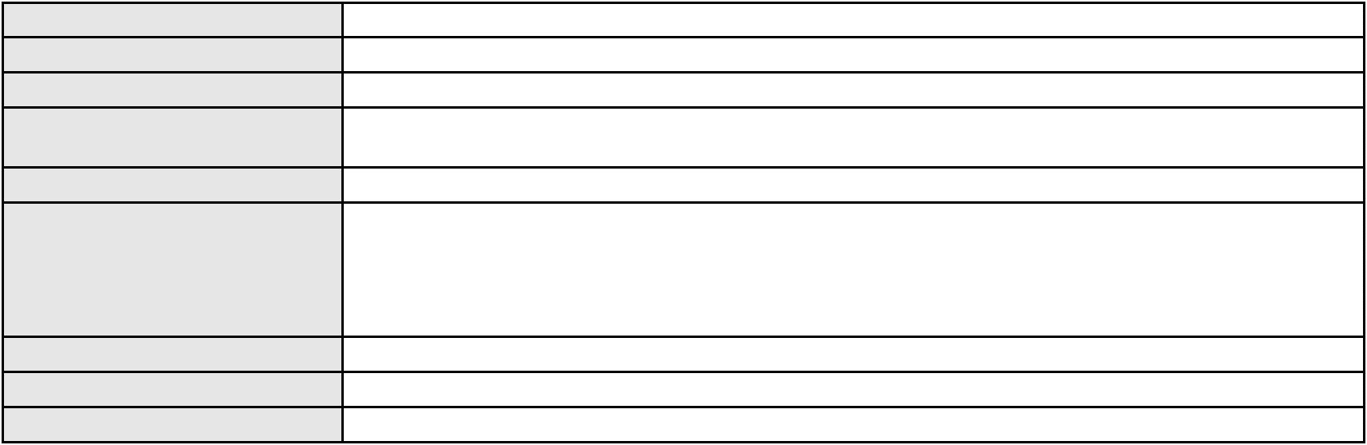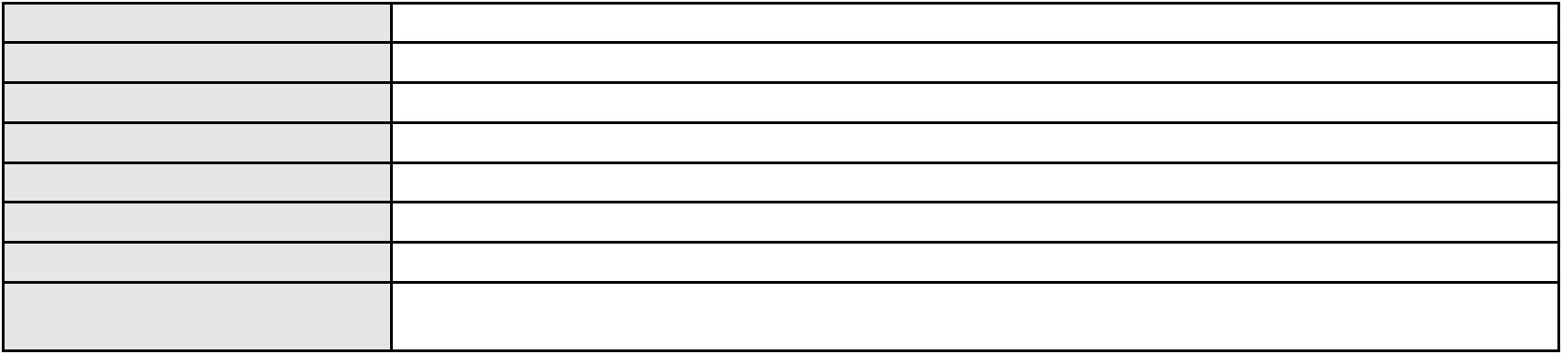

Processo
0107074-59.2009.8.06.0001
Advogado(s) - Polo ativo
MARTHA SALVADOR DOMINGUEZ - (CE13717-A)
ERLON CHARLES COSTA BARBOSA - (CE15423-A)
PATRICIA TAVARES DE VASCONCELOS - (CE25615-A)
DAVID SOMBRA PEIXOTO - (CE16477-A)
Polo passivo
JUCIER DA SILVA FERREIRA
MARIA KEILA BINDA FERREIRA
Advogado(s) - Polo passivo JOSE EMIDIO CARNEIRO NETO - (CE4633)
Terceiros
Não informado
Não informado
Voto proferido pelo relator
Processo
0008579-41.2019.8.06.0126
76
Número de ordem
Órgão julgador
Órgão julgador colegiado
Relator
1º Gabinete da 3ª Câmara de Direito Privado
3ª Câmara de Direito Privado
RAIMUNDO NONATO SILVA SANTOS
APELAÇÃO CÍVEL
Classe judicial
Assunto principal
Polo ativo
Defeito, nulidade ou anulação
ANTONIO DELFINO DA SILVA
ROKYLANE GONCALVES BRASIL - (CE31058-A)
BANCO BRADESCO S/A
Advogado(s) - Polo ativo
Polo passivo
Advogado(s) - Polo passivo ANTONIO DE MORAES DOURADO NETO - (PE23255-A)
IVO TINO DO AMARAL JUNIOR - (PE16151-A)
Terceiros
MINISTERIO PUBLICO DO ESTADO DO CEARA
Não informado
Voto proferido pelo relator
Processo
0637555-23.2024.8.06.0000
Número de ordem
Órgão julgador
Órgão julgador colegiado
Relator
77
1º Gabinete da 3ª Câmara de Direito Privado
3ª Câmara de Direito Privado
RAIMUNDO NONATO SILVA SANTOS
AGRAVO DE INSTRUMENTO
Classe judicial
Assunto principal
Polo ativo
Revisão de Tutela Antecipada Antecedente
EMANUEL CARLOS EVANGELISTA DOS SANTOS FILHO
RAFAEL PEREIRA DE SOUZA - (CE11144-A)
BANCO BRADESCO S/A
Advogado(s) - Polo ativo
Polo passivo
Advogado(s) - Polo passivo Não informado
Terceiros
Não informado
Não informado
Voto proferido pelo relator
Processo
0630057-70.2024.8.06.0000
78
Número de ordem
Órgão julgador
Órgão julgador colegiado
Relator
1º Gabinete da 3ª Câmara de Direito Privado
3ª Câmara de Direito Privado
RAIMUNDO NONATO SILVA SANTOS
AGRAVO DE INSTRUMENTO
Tratamento médico-hospitalar
M. A. M. D. N.
Classe judicial
Assunto principal
Polo ativo
Advogado(s) - Polo ativo
Polo passivo
Não informado
UNIMED DE FORTALEZA COOPERATIVA DE TRABALHO MEDICO LTDA
Advogado(s) - Polo passivo DAVID SOMBRA PEIXOTO - (CE16477-A)
Terceiros
MINISTERIO PUBLICO DO ESTADO DO CEARA
Não informado
Voto proferido pelo relator
23
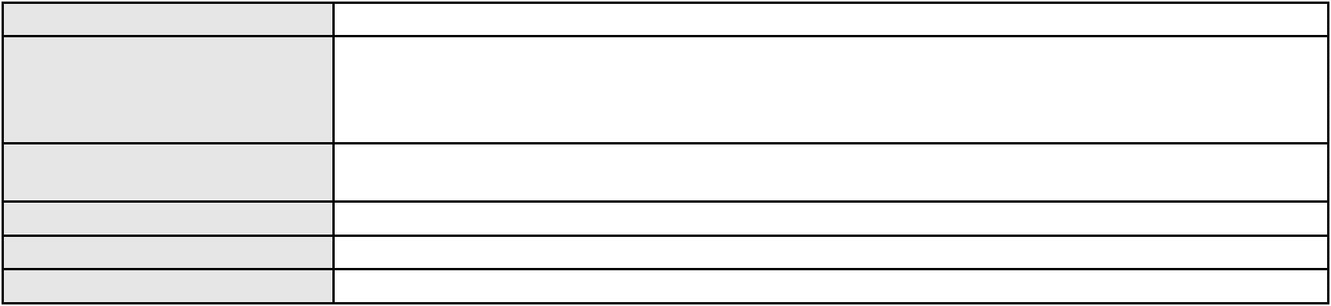

Processo
0008268-10.2013.8.06.0175
79
Número de ordem
Órgão julgador
Órgão julgador colegiado
Relator
1º Gabinete da 3ª Câmara de Direito Privado
3ª Câmara de Direito Privado
RAIMUNDO NONATO SILVA SANTOS
APELAÇÃO CÍVEL
Classe judicial
Assunto principal
Polo ativo
Pagamento
EOLICA GUAJIRU LTDA
PRISCILA LEITE ALVES PINTO - (CE31491)
Advogado(s) - Polo ativo
Polo passivo
JOSE NASCIMENTO DA SILVA
DIOCESE DE ITAPIPOCA
ACIONEIDE GERONIMO DA SILVA
Advogado(s) - Polo passivo Não informado
Terceiros
MINISTERIO PUBLICO DO ESTADO DO CEARA
Voto proferido pelo relator
Não informado
Processo
0271908-88.2023.8.06.0001
80
Número de ordem
Órgão julgador
Órgão julgador colegiado
Relator
1º Gabinete da 3ª Câmara de Direito Privado
3ª Câmara de Direito Privado
RAIMUNDO NONATO SILVA SANTOS
APELAÇÃO CÍVEL
Classe judicial
Assunto principal
Polo ativo
Indenização por Dano Moral
HAPVIDA ASSISTENCIA MEDICA S.A.
IGOR MACEDO FACO - (CE16470-A)
THAMIRES DE BRITO NASCIMENTO
Advogado(s) - Polo ativo
Polo passivo
Advogado(s) - Polo passivo MARCELLE MORETT DA CUNHA POVOAS - (RJ250163)
Terceiros
Não informado
Não informado
Voto proferido pelo relator
Processo
3014450-78.2025.8.06.0000
Número de ordem
Órgão julgador
Órgão julgador colegiado
Relator
81
1º Gabinete da 3ª Câmara de Direito Privado
3ª Câmara de Direito Privado
RAIMUNDO NONATO SILVA SANTOS
AGRAVO DE INSTRUMENTO
Classe judicial
Assunto principal
Polo ativo
Tratamento médico-hospitalar
PAULO SERGIO NOGUEIRA
Advogado(s) - Polo ativo
Polo passivo
CAICO GONDIM BORELLI - (CE24895-A)
UNIMED DO CE FED DAS COOP DE TRAB MED DO EST DO CE LTDA
Advogado(s) - Polo passivo JOAQUIM ROCHA DE LUCENA NETO - (CE16042-A)
Terceiros
Não informado
Voto proferido pelo relator
Voto não liberado
Processo
0201772-64.2024.8.06.0055
82
Número de ordem
Órgão julgador
Órgão julgador colegiado
Relator
1º Gabinete da 3ª Câmara de Direito Privado
3ª Câmara de Direito Privado
RAIMUNDO NONATO SILVA SANTOS
APELAÇÃO CÍVEL
Classe judicial
Assunto principal
Polo ativo
Indenização por Dano Material
MARIA ZILMA ALBANO UCHOA
FRANCISCA RENATA FONSECA COELHO - (CE17693-A)
BANCO DO BRASIL SA
Advogado(s) - Polo ativo
Polo passivo
24

Processo
0201772-64.2024.8.06.0055
Advogado(s) - Polo passivo NEI CALDERON - (SP114904-A)
Terceiros
Não informado
Voto proferido pelo relator
Voto não liberado
Processo
0093082-02.2007.8.06.0001
83
Número de ordem
Órgão julgador
Órgão julgador colegiado
Relator
1º Gabinete da 3ª Câmara de Direito Privado
3ª Câmara de Direito Privado
RAIMUNDO NONATO SILVA SANTOS
APELAÇÃO CÍVEL
Classe judicial
Assunto principal
Polo ativo
Nota de Crédito Comercial
BANCO DO NORDESTE DO BRASIL SA
JOSE INACIO ROSA BARREIRA - (CE8151-A)
ELIEZER CHIOCHETA
Advogado(s) - Polo ativo
Polo passivo
Advogado(s) - Polo passivo Não informado
Terceiros
MINISTERIO PUBLICO DO ESTADO DO CEARA
Voto proferido pelo relator
Não informado
Processo
0005714-65.2000.8.06.0173
84
Número de ordem
Órgão julgador
Órgão julgador colegiado
Relator
1º Gabinete da 3ª Câmara de Direito Privado
3ª Câmara de Direito Privado
RAIMUNDO NONATO SILVA SANTOS
APELAÇÃO CÍVEL
Classe judicial
Assunto principal
Polo ativo
Contratos Bancários
BANCO DO BRASIL SA
Advogado(s) - Polo ativo
Polo passivo
DAVID SOMBRA PEIXOTO - (CE16477-A)
GERALDO CLAYTON GRACA DOS SANTOS
Advogado(s) - Polo passivo JOSE DE SALES NETO - (CE7328-A)
Terceiros
MINISTERIO PUBLICO DO ESTADO DO CEARA
Não informado
Voto proferido pelo relator
Processo
0050377-23.2020.8.06.0101
85
Número de ordem
Órgão julgador
Órgão julgador colegiado
Relator
1º Gabinete da 3ª Câmara de Direito Privado
3ª Câmara de Direito Privado
RAIMUNDO NONATO SILVA SANTOS
APELAÇÃO CÍVEL
Classe judicial
Assunto principal
Polo ativo
Empréstimo consignado
FRANCISCA GERONIMO DOS SANTOS
WESLEY MARINHO CORDEIRO - (CE27577-A)
BANCO BMG SA
Advogado(s) - Polo ativo
Polo passivo
Advogado(s) - Polo passivo JOAO FRANCISCO ALVES ROSA - (BA17023-A)
Terceiros
MINISTERIO PUBLICO DO ESTADO DO CEARA
Não informado
Voto proferido pelo relator
Processo
0200772-48.2024.8.06.0081
86
Número de ordem
Órgão julgador
Órgão julgador colegiado
Relator
1º Gabinete da 3ª Câmara de Direito Privado
3ª Câmara de Direito Privado
RAIMUNDO NONATO SILVA SANTOS
APELAÇÃO CÍVEL
Classe judicial
Assunto principal
Obrigação de Fazer / Não Fazer
25

Processo
0200772-48.2024.8.06.0081
Polo ativo
ANTONIO OSIVALDO DA COSTA SILVA
CIRO COELHO DE SA BEVILAQUA - (CE48372-A)
BANCO DO BRASIL SA
Advogado(s) - Polo ativo
Polo passivo
Advogado(s) - Polo passivo DAVID SOMBRA PEIXOTO - (CE16477-A)
Terceiros
Não informado
Voto proferido pelo relator
Voto não liberado
Processo
0200052-83.2024.8.06.0145
Número de ordem
Órgão julgador
Órgão julgador colegiado
Relator
87
1º Gabinete da 3ª Câmara de Direito Privado
3ª Câmara de Direito Privado
RAIMUNDO NONATO SILVA SANTOS
APELAÇÃO CÍVEL
Classe judicial
Assunto principal
Polo ativo
Indenização por Dano Moral
FRANCISCO CARLOS DA SILVA
MANOEL ROZEMBERGUE CARLOS DANTAS - (CE35655-A)
BANCO BRADESCO FINANCIAMENTOS S.A.
Advogado(s) - Polo ativo
Polo passivo
Advogado(s) - Polo passivo THIAGO BARREIRA ROMCY - (CE23900-A)
Terceiros
PAULO AFONSO LOUREIRO FERREIRA DA SILVA JUNIOR
Voto proferido pelo relator
Não informado
Processo
3011581-45.2025.8.06.0000
Número de ordem
Órgão julgador
Órgão julgador colegiado
Relator
88
1º Gabinete da 3ª Câmara de Direito Privado
3ª Câmara de Direito Privado
RAIMUNDO NONATO SILVA SANTOS
AGRAVO DE INSTRUMENTO
Classe judicial
Assunto principal
Polo ativo
Tratamento médico-hospitalar
UNIMED DE FORTALEZA COOPERATIVA DE TRABALHO MEDICO LTDA
DAVID SOMBRA PEIXOTO - (CE16477-A)
TEREZINHA BEZERRA MONTEIRO DO NASCIMENTO
Advogado(s) - Polo ativo
Polo passivo
Advogado(s) - Polo passivo PAULO LUIZ DO NASCIMENTO JUNIOR - (CE35940-A)
Terceiros
Não informado
Não informado
Voto proferido pelo relator
Processo
0281391-11.2024.8.06.0001
89
Número de ordem
Órgão julgador
Órgão julgador colegiado
Relator
1º Gabinete da 3ª Câmara de Direito Privado
3ª Câmara de Direito Privado
RAIMUNDO NONATO SILVA SANTOS
APELAÇÃO CÍVEL
Classe judicial
Assunto principal
Polo ativo
PASEP
VICENCIA DE OLIVEIRA FERREIRA
LARISSA DE ALCANTARA CRUZ - (CE33401-A)
BANCO DO BRASIL SA
Advogado(s) - Polo ativo
Polo passivo
Advogado(s) - Polo passivo DAVID SOMBRA PEIXOTO - (CE16477-A)
Terceiros
Não informado
Não informado
Voto proferido pelo relator
Processo
0200489-30.2024.8.06.0047
90
Número de ordem
Órgão julgador
1º Gabinete da 3ª Câmara de Direito Privado
3ª Câmara de Direito Privado
Órgão julgador colegiado
26

Processo
0200489-30.2024.8.06.0047
RAIMUNDO NONATO SILVA SANTOS
APELAÇÃO CÍVEL
Relator
Classe judicial
Assunto principal
Polo ativo
Seguro
SHEILA PATRICIA DIAMANTE DA SILVA
ANTONIO ERASMO SILVA SOUZA
Advogado(s) - Polo ativo
Polo passivo
FRANCISCA DE PAULA KARINE ALMEIDA MOREIRA - (CE35165-A)
AYMORE CREDITO, FINANCIAMENTO E INVESTIMENTO S.A.
Advogado(s) - Polo passivo PAULO ROBERTO JOAQUIM DOS REIS - (SP23134-A)
Terceiros
MINISTERIO PUBLICO DO ESTADO DO CEARA
Não informado
Voto proferido pelo relator
Processo
3012886-64.2025.8.06.0000
Número de ordem
Órgão julgador
Órgão julgador colegiado
Relator
91
1º Gabinete da 3ª Câmara de Direito Privado
3ª Câmara de Direito Privado
RAIMUNDO NONATO SILVA SANTOS
AGRAVO DE INSTRUMENTO
Classe judicial
Assunto principal
Polo ativo
Efeito Suspensivo a Recurso
HENRIQUE PAULO SANTANA
ANDRE LUIS NEGREIROS DE ALMEIDA - (CE11911-A)
DARLYANNE MARIA DE SOUSA LIMA FERREIRA
Advogado(s) - Polo ativo
Polo passivo
Advogado(s) - Polo passivo FRANCISCA ERYCA DE SOUSA SILVA - (CE49842-A)
YARA KARLA RODRIGUES DE PAIVA - (CE29661-A)
LUIS FELIPE RODRIGUES DE LIMA - (CE48305-A)
ANTONIO WELLINGTON CARVALHO VIANA - (CE49034-A)
Terceiros
MINISTERIO PUBLICO DO ESTADO DO CEARA
Não informado
Voto proferido pelo relator
Processo
0258918-31.2024.8.06.0001
92
Número de ordem
Órgão julgador
Órgão julgador colegiado
Relator
1º Gabinete da 3ª Câmara de Direito Privado
3ª Câmara de Direito Privado
RAIMUNDO NONATO SILVA SANTOS
APELAÇÃO CÍVEL
Classe judicial
Assunto principal
Polo ativo
Empréstimo consignado
MIRTON DE ABREU PEIXOTO
Advogado(s) - Polo ativo
THYAGO MOREIRA ALEXANDRE IBIAPINA - (CE46532-A)
THAIS DE MENDONCA ANGELONI - (CE25695-A)
Polo passivo
BANCO DAYCOVAL S/A
Advogado(s) - Polo passivo ANTONIO DE MORAES DOURADO NETO - (PE23255-A)
LUIZ AUGUSTO ABRANTES PEQUENO JUNIOR - (CE23178-A)
Terceiros
Não informado
Não informado
Voto proferido pelo relator
Processo
0278546-06.2024.8.06.0001
93
Número de ordem
Órgão julgador
Órgão julgador colegiado
Relator
1º Gabinete da 3ª Câmara de Direito Privado
3ª Câmara de Direito Privado
RAIMUNDO NONATO SILVA SANTOS
APELAÇÃO CÍVEL
Classe judicial
Assunto principal
Polo ativo
PASEP
ZULMIRA TEOFILO DE SOUZA
RAFAEL GIRAO BRITTO - (CE40811-A)
BANCO DO BRASIL SA
Advogado(s) - Polo ativo
Polo passivo
27
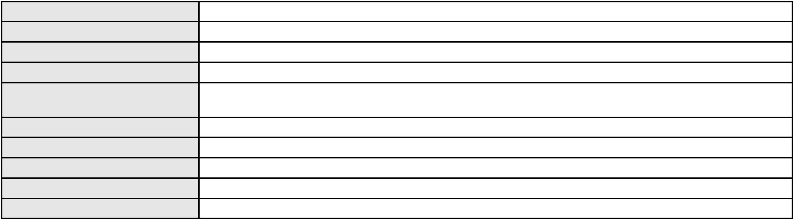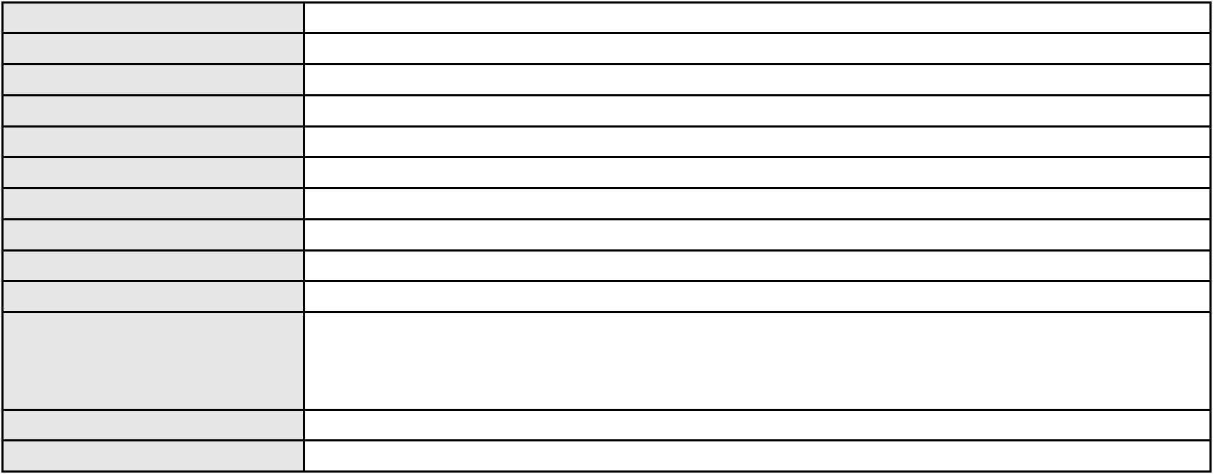

Processo
0278546-06.2024.8.06.0001
Advogado(s) - Polo passivo DAVID SOMBRA PEIXOTO - (CE16477-A)
Terceiros
Não informado
Voto proferido pelo relator
Voto não liberado
Processo
0009354-83.2019.8.06.0117
94
Número de ordem
Órgão julgador
Órgão julgador colegiado
Relator
1º Gabinete da 3ª Câmara de Direito Privado
3ª Câmara de Direito Privado
RAIMUNDO NONATO SILVA SANTOS
APELAÇÃO CÍVEL
Classe judicial
Assunto principal
Polo ativo
Obrigação de Fazer / Não Fazer
OPEN TECH SISTEMAS DE GERENCIAMENTO DE RISCOS LTDA.
SUMITOMO CHEMICAL BRASIL INDUSTRIA QUIMICA S.A.
Advogado(s) - Polo ativo
Polo passivo
CRISTIANO ZECCHETTO SAEZ RAMIREZ - (SP188439-A)
BRUNO RODRIGUES SOBRINHO
Advogado(s) - Polo passivo ISMAEL ALVES LOPES - (CE24469-A)
JOAO MORAES RIBEIRO NETO - (CE32538-A)
Terceiros
Não informado
Não informado
Voto proferido pelo relator
Processo
0915848-69.2014.8.06.0001
95
Número de ordem
Órgão julgador
Órgão julgador colegiado
Relator
1º Gabinete da 3ª Câmara de Direito Privado
3ª Câmara de Direito Privado
RAIMUNDO NONATO SILVA SANTOS
APELAÇÃO CÍVEL
Classe judicial
Assunto principal
Polo ativo
Rescisão / Resolução
TERRA BRASILIS PARTICIPACOES E EMPREENDIMENTOS LTDA.
SOBI EMPREENDIMENTOS IMOBILIARIOS LTDA
CLOVIS VIANA EMPREENDIMENTOS & PARTICIPACOES LTDA
Advogado(s) - Polo ativo
Polo passivo
FABIO JOSE DE OLIVEIRA OZORIO - (CE8714-A)
RENATA INGRID CARNEIRO ANDRADE
Advogado(s) - Polo passivo MARIANA VIEIRA LIMA ARAUJO - (CE15909-A)
ANA MABEL BARBOSA MOREIRA - (CE13727-A)
Terceiros
Não informado
Não informado
Voto proferido pelo relator
Processo
0631920-61.2024.8.06.0000
96
Número de ordem
Órgão julgador
Órgão julgador colegiado
Relator
1º Gabinete da 3ª Câmara de Direito Privado
3ª Câmara de Direito Privado
RAIMUNDO NONATO SILVA SANTOS
AGRAVO DE INSTRUMENTO
Efeito Suspensivo a Recurso
Classe judicial
Assunto principal
Polo ativo
IRA ACIOLY DE VASCONCELOS
JOSE DE RIBAMAR BARROS DE OLIVEIRA
Advogado(s) - Polo ativo
Polo passivo
MATEUS RAMOS TARGINO FACUNDO - (CE36820-A)
MORAIS MENDONCA & TALMAG ADVOGADOS
CONDOMINIO PATIO DOM LUIS
Advogado(s) - Polo passivo RUCHEN ADEODATO TALMAG JUNIOR - (CE12922-A)
Terceiros
Não informado
Não informado
Voto proferido pelo relator
28
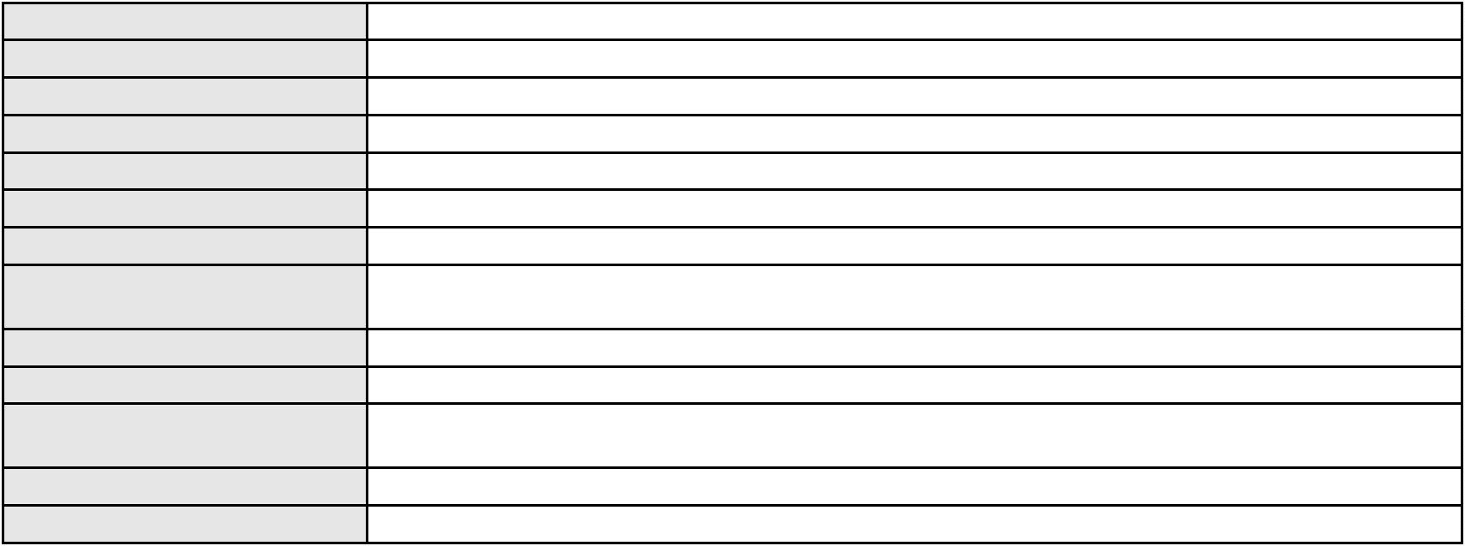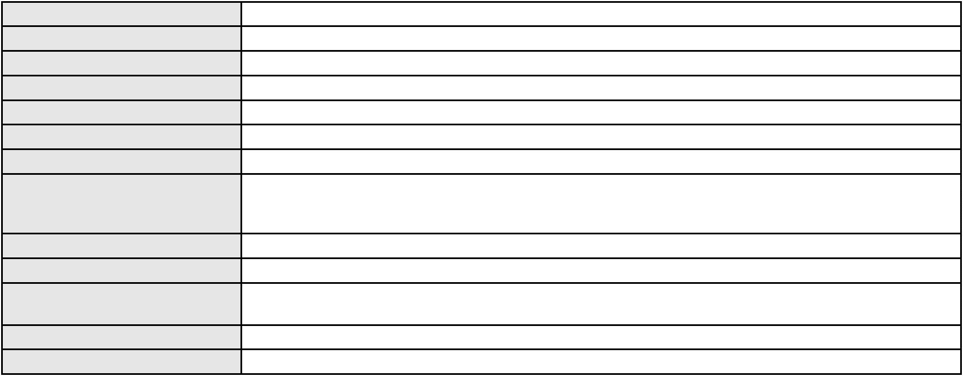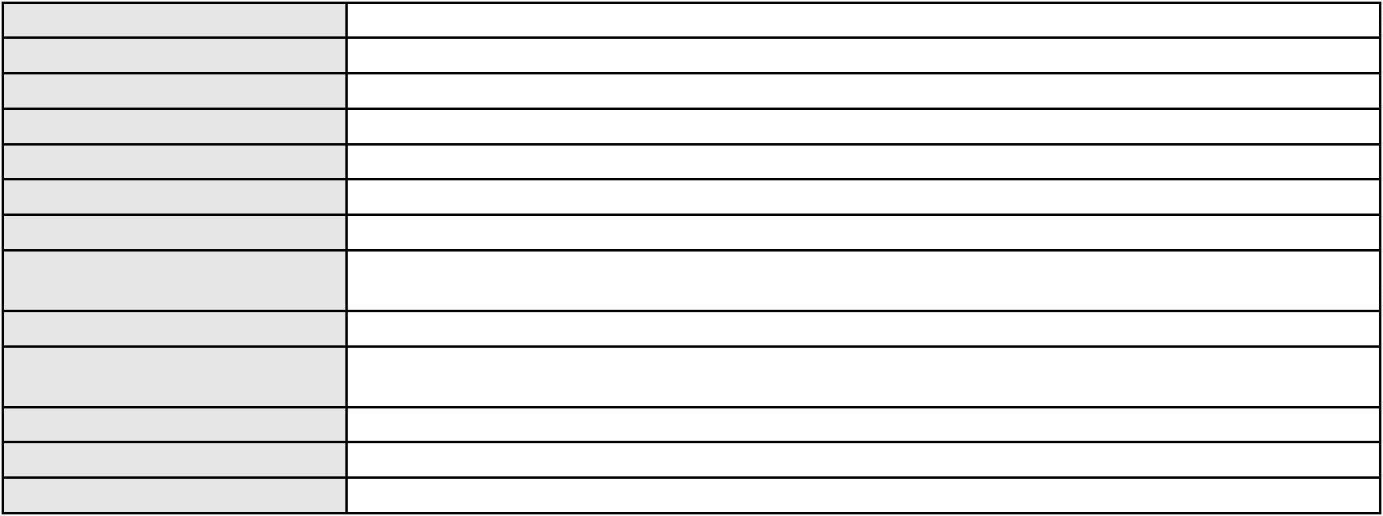

Processo
0200290-74.2023.8.06.0101
97
Número de ordem
Órgão julgador
Órgão julgador colegiado
Relator
1º Gabinete da 3ª Câmara de Direito Privado
3ª Câmara de Direito Privado
RAIMUNDO NONATO SILVA SANTOS
APELAÇÃO CÍVEL
Classe judicial
Assunto principal
Polo ativo
Empréstimo consignado
ABELARDO PIRES VIANA
BANCO BRADESCO S/A
Advogado(s) - Polo ativo
Polo passivo
ANDERSON BARROSO DE FARIAS - (CE19623-A)
ANDERSON BARROSO DE FARIAS - (CE19623-A)
BANCO BRADESCO S/A
ABELARDO PIRES VIANA
Advogado(s) - Polo passivo WILSON SALES BELCHIOR - (CE17314-A)
WILSON SALES BELCHIOR - (CE17314-A)
Terceiros
KARLA THAIS DA LUZ
Não informado
Voto proferido pelo relator
Processo
0279726-62.2021.8.06.0001
Número de ordem
Órgão julgador
Órgão julgador colegiado
Relator
98
1º Gabinete da 3ª Câmara de Direito Privado
3ª Câmara de Direito Privado
RAIMUNDO NONATO SILVA SANTOS
APELAÇÃO CÍVEL
Classe judicial
Assunto principal
Polo ativo
Rescisão / Resolução
FERNANDA CONSUELO ALVES FERREIRA GUIDUGLI
BRUNA SOUZA DA SILVA - (CE40140-A)
Advogado(s) - Polo ativo
Polo passivo
Espolio de Rene Gouveia Miranda
Espolio de Ronaldo Gouveia Miranda
Advogado(s) - Polo passivo Não informado
Terceiros
MINISTERIO PUBLICO DO ESTADO DO CEARA
JORGE ALBERTO ELOY MIRANDA
JORGE DI CIERO MIRANDA
Voto proferido pelo relator
Não informado
Processo
0215901-76.2023.8.06.0001
99
Número de ordem
Órgão julgador
Órgão julgador colegiado
Relator
1º Gabinete da 3ª Câmara de Direito Privado
3ª Câmara de Direito Privado
RAIMUNDO NONATO SILVA SANTOS
APELAÇÃO CÍVEL
Classe judicial
Assunto principal
Polo ativo
Cartão de Crédito
BANCO DO BRASIL SA
Advogado(s) - Polo ativo
Polo passivo
DAVID SOMBRA PEIXOTO - (CE16477-A)
MAYCON DA CRUZ ARAGAO
M DA CRUZ ARAGAO
Advogado(s) - Polo passivo Não informado
Terceiros
Não informado
Não informado
Voto proferido pelo relator
Processo
0214861-59.2023.8.06.0001
100
Número de ordem
Órgão julgador
Órgão julgador colegiado
Relator
1º Gabinete da 3ª Câmara de Direito Privado
3ª Câmara de Direito Privado
RAIMUNDO NONATO SILVA SANTOS
29
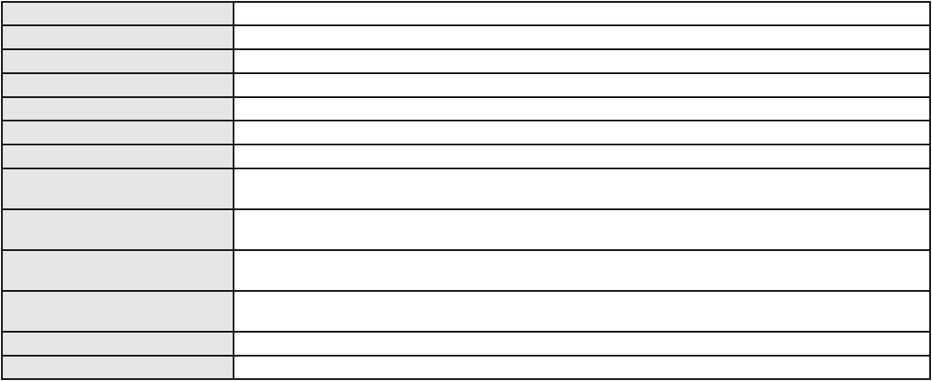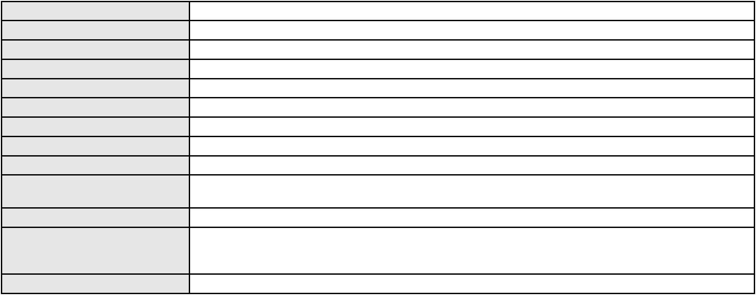

Processo
0214861-59.2023.8.06.0001
Classe judicial
Assunto principal
Polo ativo
APELAÇÃO CÍVEL
Interpretação / Revisão de Contrato
ULISSES BRITO BARROSO
Advogado(s) - Polo ativo
Polo passivo
RENAN BARBOSA DE AZEVEDO - (CE23112-A)
BANCO BRADESCO FINANCIAMENTOS S.A.
Advogado(s) - Polo passivo FLAVIA DOS REIS SILVA - (SP226657-A)
Terceiros
Não informado
Não informado
Voto proferido pelo relator
Processo
3000146-61.2025.8.06.0166
101
Número de ordem
Órgão julgador
Órgão julgador colegiado
Relator
1º Gabinete da 3ª Câmara de Direito Privado
3ª Câmara de Direito Privado
RAIMUNDO NONATO SILVA SANTOS
APELAÇÃO CÍVEL
Classe judicial
Assunto principal
Polo ativo
Empréstimo consignado
ANTONIO FERREIRA DE SOUSA
Advogado(s) - Polo ativo
JHAN PIERRI FEITOSA MARTINS - (CE54462-A)
GARIBALDE UCHOA DE ALBUQUERQUE - (CE22179-A)
Polo passivo
BANCO DAYCOVAL S/A
Advogado(s) - Polo passivo ROBERTA DA CAMARA LIMA CAVALCANTI - (CE54140-A)
Terceiros
Não informado
Não informado
Voto proferido pelo relator
Processo
0638818-61.2022.8.06.0000
Número de ordem
Órgão julgador
Órgão julgador colegiado
Relator
102
1º Gabinete da 3ª Câmara de Direito Privado
3ª Câmara de Direito Privado
RAIMUNDO NONATO SILVA SANTOS
AGRAVO DE INSTRUMENTO
Efeito Suspensivo a Recurso
ELKER PATRICIA LINS LUCIANO
MATHEUS CINTRA BEZERRA - (CE14849-A)
Classe judicial
Assunto principal
Polo ativo
Advogado(s) - Polo ativo
Polo passivo
CICERO CHARLES SOUSA SOARES
PODIUM COMERCIAL DE CAMINHOES E MAQUINAS PESADAS LTDA FALIDO
Advogado(s) - Polo passivo CICERO CHARLES SOUSA SOARES - (CE22960-A)
Terceiros
MINISTERIO PUBLICO DO ESTADO DO CEARA
Não informado
Voto proferido pelo relator
Processo
3000823-63.2025.8.06.0143
103
Número de ordem
Órgão julgador
Órgão julgador colegiado
Relator
1º Gabinete da 3ª Câmara de Direito Privado
3ª Câmara de Direito Privado
RAIMUNDO NONATO SILVA SANTOS
APELAÇÃO CÍVEL
Classe judicial
Assunto principal
Polo ativo
Indenização por Dano Moral
MARIA ODILENE MARTINS DE ALMEIDA
FRANCISCO REGIOS PEREIRA NETO - (CE25034-A)
BANCO PAN S.A.
Advogado(s) - Polo ativo
Polo passivo
Advogado(s) - Polo passivo ROBERTO DOREA PESSOA - (BA12407-A)
Terceiros
Não informado
Não informado
Voto proferido pelo relator
30

Processo
0015318-67.2010.8.06.0151
104
Número de ordem
Órgão julgador
Órgão julgador colegiado
Relator
1º Gabinete da 3ª Câmara de Direito Privado
3ª Câmara de Direito Privado
RAIMUNDO NONATO SILVA SANTOS
APELAÇÃO CÍVEL
Classe judicial
Assunto principal
Polo ativo
Direitos e Títulos de Crédito
BANCO DO NORDESTE DO BRASIL SA
RICARDO LOPES GODOY - (MG77167-A)
JOSE DANILO TOMAS
Advogado(s) - Polo ativo
Polo passivo
Advogado(s) - Polo passivo Não informado
Terceiros
Não informado
Não informado
Voto proferido pelo relator
Processo
0201293-23.2022.8.06.0029
105
Número de ordem
Órgão julgador
Órgão julgador colegiado
Relator
1º Gabinete da 3ª Câmara de Direito Privado
3ª Câmara de Direito Privado
RAIMUNDO NONATO SILVA SANTOS
APELAÇÃO CÍVEL
Classe judicial
Assunto principal
Polo ativo
Duplicata
ADALBERTO MOREIRA DE OLIVEIRA
ANTONIO EDSON AUGUSTO PEDROSA - (CE38934-A)
Advogado(s) - Polo ativo
Polo passivo
EDILAINE APARECIDA FELICIANO SERRALHEIRA
BANCO SANTANDER (BRASIL) S.A.
Advogado(s) - Polo passivo PAULO EDUARDO BUENO DA SILVA - (SP328022-A)
Terceiros
Não informado
Não informado
Voto proferido pelo relator
Processo
3000188-07.2025.8.06.0071
106
Número de ordem
Órgão julgador
Órgão julgador colegiado
Relator
1º Gabinete da 3ª Câmara de Direito Privado
3ª Câmara de Direito Privado
RAIMUNDO NONATO SILVA SANTOS
APELAÇÃO CÍVEL
Classe judicial
Assunto principal
Polo ativo
Resgate de Contribuição
PAULO VENICIO LUNA RIBEIRO
CAIXA DE PREVIDENCIA E ASSISTENCIA DOS SERVIDORES DA FUNDACAO
NACIONAL DE SAUDE
Advogado(s) - Polo ativo
Polo passivo
MARCOS ANTONIO INACIO DA SILVA - (CE20417-A)
MARCOS ANTONIO INACIO DA SILVA - (CE20417-A)
CAIXA DE PREVIDENCIA E ASSISTENCIA DOS SERVIDORES DA FUNDACAO
NACIONAL DE SAUDE
PAULO VENICIO LUNA RIBEIRO
Advogado(s) - Polo passivo RAFAEL SALEK RUIZ - (RJ94228-A)
RAFAEL SALEK RUIZ - (RJ94228-A)
Terceiros
MINISTERIO PUBLICO DO ESTADO DO CEARA
Voto proferido pelo relator
Não informado
Processo
0200595-12.2023.8.06.0181
107
Número de ordem
Órgão julgador
Órgão julgador colegiado
Relator
1º Gabinete da 3ª Câmara de Direito Privado
3ª Câmara de Direito Privado
RAIMUNDO NONATO SILVA SANTOS
APELAÇÃO CÍVEL
Classe judicial
31
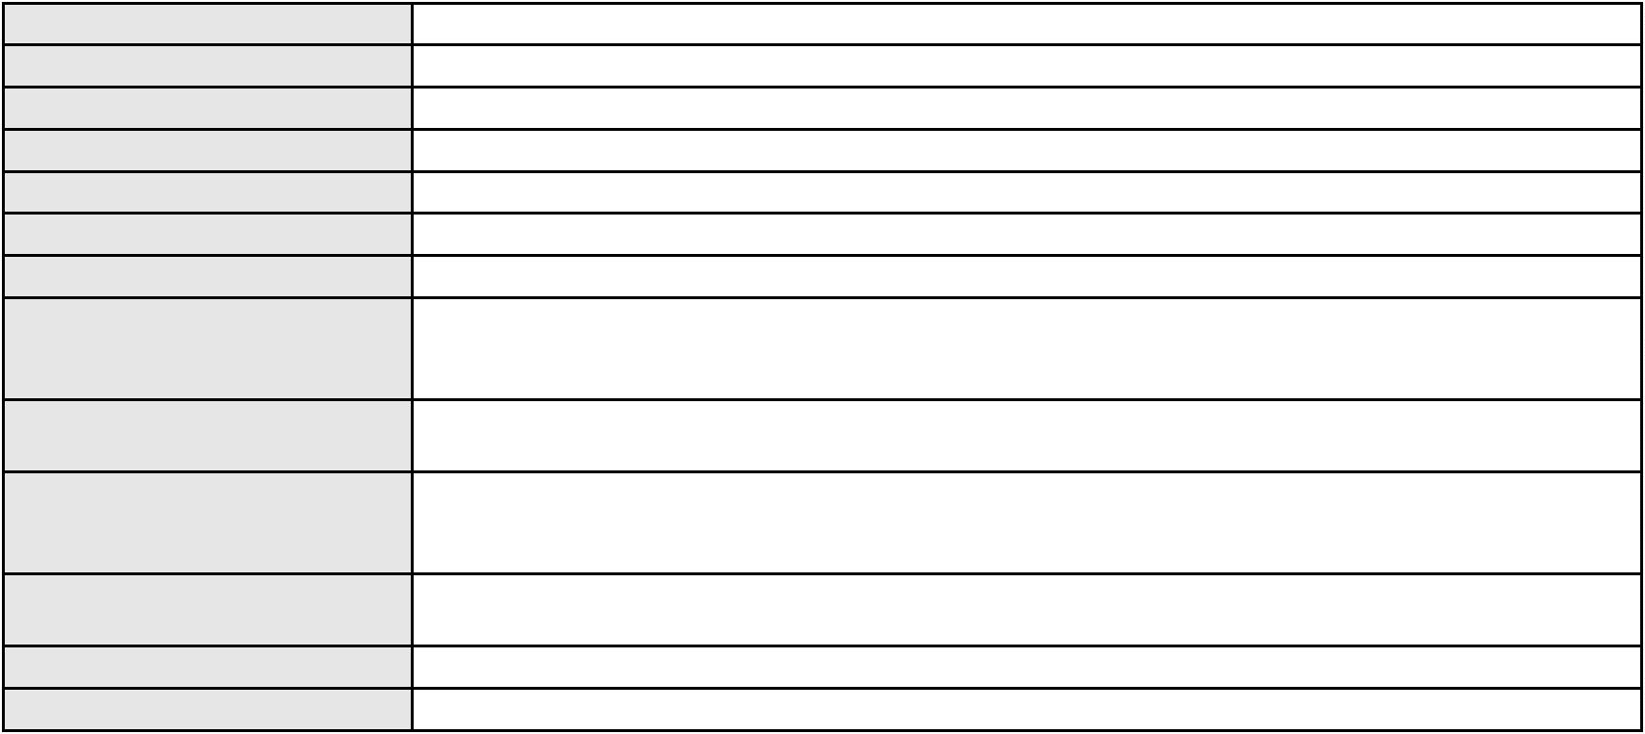

Processo
0200595-12.2023.8.06.0181
Obrigação de Fazer / Não Fazer
JOAO DA COSTA SIEBRA
Assunto principal
Polo ativo
Advogado(s) - Polo ativo
BISMARCK OLIVEIRA BORGES - (CE41922-A)
ANA KELLY LEAL DE OLIVEIRA - (CE47231-A)
Polo passivo
COMPANHIA ENERGETICA DO CEARA
Advogado(s) - Polo passivo ANTONIO CLETO GOMES - (CE5864-A)
Terceiros
Não informado
Não informado
Voto proferido pelo relator
Processo
0206201-42.2024.8.06.0001
108
Número de ordem
Órgão julgador
Órgão julgador colegiado
Relator
1º Gabinete da 3ª Câmara de Direito Privado
3ª Câmara de Direito Privado
RAIMUNDO NONATO SILVA SANTOS
APELAÇÃO CÍVEL
Classe judicial
Assunto principal
Polo ativo
Dissolução
ELIEZER MELO E SILVA
Não informado
Advogado(s) - Polo ativo
Polo passivo
ANTONIA FRANCISCA NICOLAU DE SOUZA MELO
Advogado(s) - Polo passivo Não informado
Terceiros
Maria Francineide da Silva
Sonia Leir Araujo Brilhante
Rejane Ferreira da Silva
Valdezir Mator da Silva
MINISTERIO PUBLICO DO ESTADO DO CEARA
Voto proferido pelo relator
Não informado
Processo
0225141-26.2022.8.06.0001
109
Número de ordem
Órgão julgador
Órgão julgador colegiado
Relator
1º Gabinete da 3ª Câmara de Direito Privado
3ª Câmara de Direito Privado
RAIMUNDO NONATO SILVA SANTOS
APELAÇÃO CÍVEL
Classe judicial
Assunto principal
Polo ativo
Transação
YELINE FALCAO MAIA COSTA
ANTONIO RUBENS CORDEIRO
FRANCISCO EYMARD SILVA
Advogado(s) - Polo ativo
Polo passivo
CARLOS HENRIQUE DA ROCHA CRUZ - (CE5496-A)
CARLOS HENRIQUE DA ROCHA CRUZ - (CE5496-A)
ANTONIO RUBENS CORDEIRO
FRANCISCO EYMARD SILVA
YELINE FALCAO MAIA COSTA
Advogado(s) - Polo passivo PABLO HENRIQUE CORDEIRO LESSA - (CE36510-A)
PABLO HENRIQUE CORDEIRO LESSA - (CE36510-A)
Terceiros
Não informado
Não informado
Voto proferido pelo relator
Processo
0200084-34.2024.8.06.0066
110
Número de ordem
Órgão julgador
Órgão julgador colegiado
Relator
1º Gabinete da 3ª Câmara de Direito Privado
3ª Câmara de Direito Privado
RAIMUNDO NONATO SILVA SANTOS
APELAÇÃO CÍVEL
Classe judicial
Assunto principal
Competência da Justiça Estadual
32
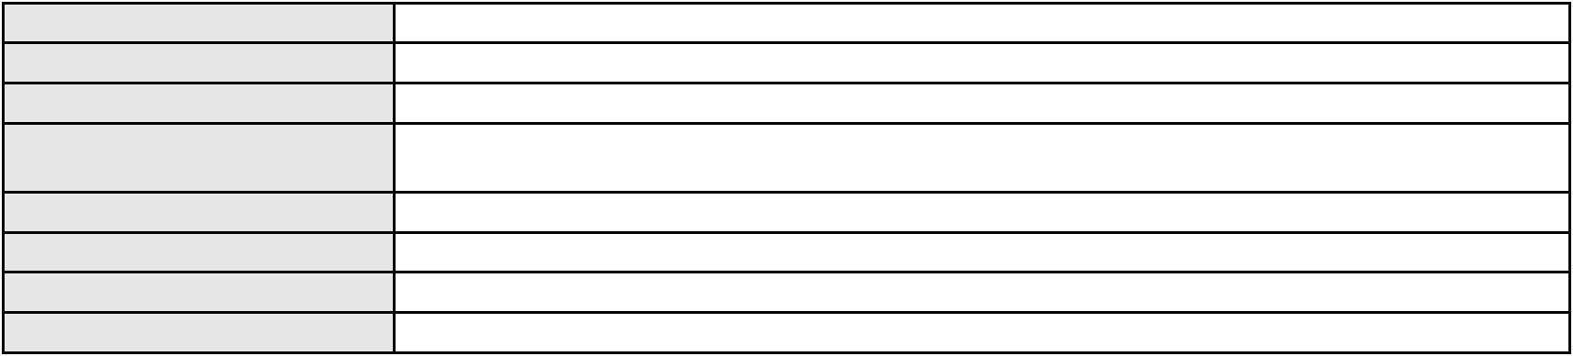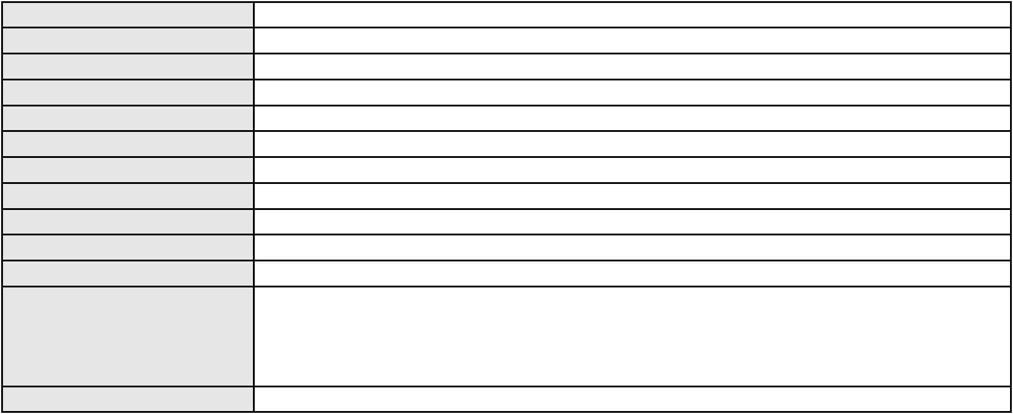

Processo
Polo ativo
0200084-34.2024.8.06.0066
RIVANDA LEANDRO DA COSTA RIBEIRO
ROSANIA SOUZA DE ALMEIDA
ZILMA MENEZES DO NASCIMENTO VERISSIMO
SONIA MARIA DINIZ
SILVANA MARIA COELHO LEITE PINHEIRO
ZILA CADEIRA ALENCAR E SILVA
SANDRA MARIA SALES DE SOUZA
STELA MARIA BEZERRA LIMA
TEREZA MARIA PINHEIRO DA SILVA
Advogado(s) - Polo ativo
Polo passivo
JOSE AMARILO SAMPAIO - (CE4788-A)
AMANDA KELLY ROCHA DE OLIVEIRA - (CE42814-A)
FRIDTJOF CHRYSOSTOMUS DANTAS ALVES
Advogado(s) - Polo passivo FRIDTJOF CHRYSOSTOMUS DANTAS ALVES - (CE21519-A)
Terceiros
Não informado
Não informado
Voto proferido pelo relator
Processo
0232071-26.2023.8.06.0001
Número de ordem
Órgão julgador
Órgão julgador colegiado
Relator
111
1º Gabinete da 3ª Câmara de Direito Privado
3ª Câmara de Direito Privado
RAIMUNDO NONATO SILVA SANTOS
APELAÇÃO CÍVEL
Classe judicial
Assunto principal
Polo ativo
Fornecimento de Energia Elétrica
COMPANHIA ENERGETICA DO CEARA
ANTONIO CLETO GOMES - (CE5864-A)
Advogado(s) - Polo ativo
Polo passivo
M C DE CARVALHO LIMA - EPP
JESSICA DE CARVALHO LIMA
DREAM'S MOTEL LTDA
ASSAHI MOTEL LTDA
Advogado(s) - Polo passivo RICARDO CAVALCANTE BASTOS - (CE36118-A)
DANIEL HOLANDA IBIAPINA - (CE23644-A)
Terceiros
Não informado
Não informado
Voto proferido pelo relator
Processo
3000728-49.2025.8.06.0170
112
Número de ordem
Órgão julgador
Órgão julgador colegiado
Relator
1º Gabinete da 3ª Câmara de Direito Privado
3ª Câmara de Direito Privado
RAIMUNDO NONATO SILVA SANTOS
APELAÇÃO CÍVEL
Classe judicial
Assunto principal
Polo ativo
Indenização por Dano Moral
RAIMUNDO ORDELIO SILVA
BANCO BRADESCO S/A
Advogado(s) - Polo ativo
FRANCISCO RUDINEI SOARES DE SOUZA - (CE23240-A)
FRANCISCO GUSTAVO MUNIZ DE MESQUITA - (CE31449-A)
FRANCISCO RUDINEI SOARES DE SOUZA - (CE23240-A)
FRANCISCO GUSTAVO MUNIZ DE MESQUITA - (CE31449-A)
Polo passivo
BANCO BRADESCO S/A
RAIMUNDO ORDELIO SILVA
Advogado(s) - Polo passivo THIAGO BARREIRA ROMCY - (CE23900-A)
THIAGO BARREIRA ROMCY - (CE23900-A)
Terceiros
Não informado
Não informado
Voto proferido pelo relator
Processo
3001143-05.2024.8.06.0158
113
Número de ordem
Órgão julgador
1º Gabinete da 3ª Câmara de Direito Privado
3ª Câmara de Direito Privado
Órgão julgador colegiado
33
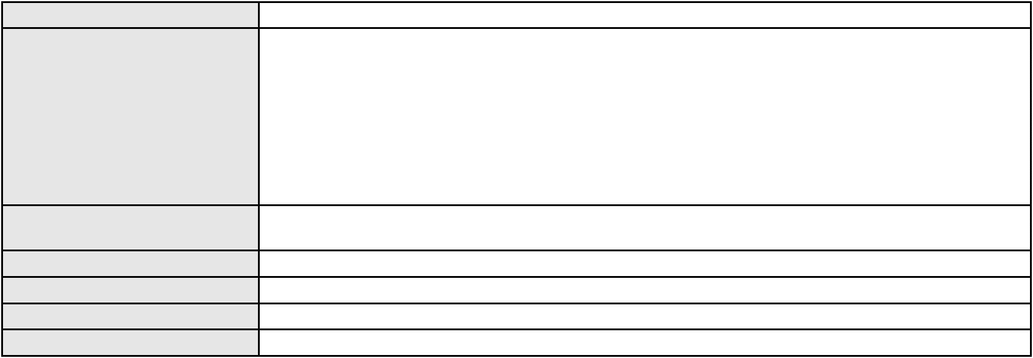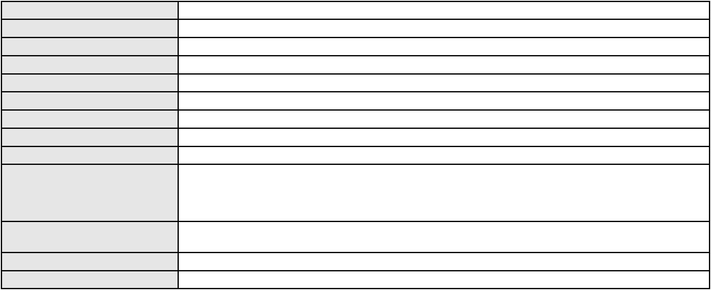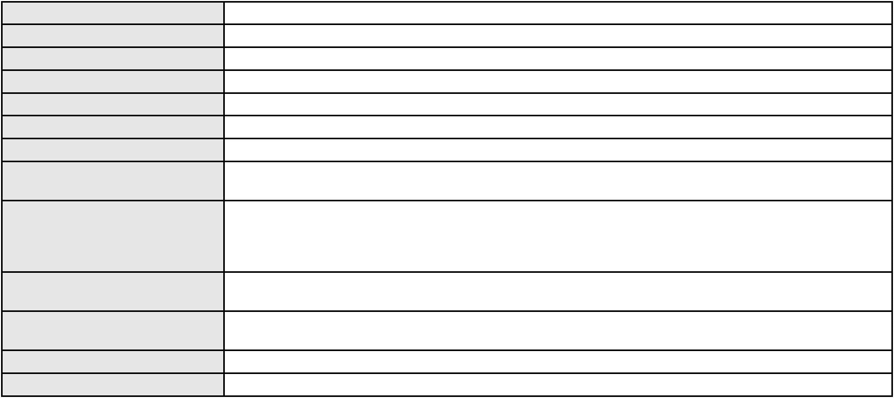

Processo
3001143-05.2024.8.06.0158
RAIMUNDO NONATO SILVA SANTOS
APELAÇÃO CÍVEL
Relator
Classe judicial
Assunto principal
Polo ativo
PASEP
BANCO DO BRASIL SA
Advogado(s) - Polo ativo
ADY OLIVEIRA JUNIOR - (CE39303-A)
NATALY KARINE ALBUQUERQUE DE CASTRO - (CE13884-A)
Polo passivo
CLEOMAR NOGUEIRA LIMA
Advogado(s) - Polo passivo FRANCISCO CESAR MARIANO - (CE20991-A)
HERACLITO VIEIRA DE LIMA - (CE39132-A)
Terceiros
Não informado
Não informado
Voto proferido pelo relator
Processo
3006273-60.2025.8.06.0151
114
Número de ordem
Órgão julgador
Órgão julgador colegiado
Relator
1º Gabinete da 3ª Câmara de Direito Privado
3ª Câmara de Direito Privado
RAIMUNDO NONATO SILVA SANTOS
APELAÇÃO CÍVEL
Classe judicial
Assunto principal
Polo ativo
PASEP
MARIA LUIZA NOGUEIRA
DEODATO JOSE RAMALHO NETO - (CE15895-A)
Advogado(s) - Polo ativo
Polo passivo
BANCO DO BRASIL S.A
BANCO DO BRASIL SA
Advogado(s) - Polo passivo NEI CALDERON - (SP114904-A)
Terceiros
Não informado
Voto proferido pelo relator
Voto não liberado
Processo
0115828-38.2019.8.06.0001
Número de ordem
Órgão julgador
Órgão julgador colegiado
Relator
115
1º Gabinete da 3ª Câmara de Direito Privado
3ª Câmara de Direito Privado
RAIMUNDO NONATO SILVA SANTOS
APELAÇÃO CÍVEL
Classe judicial
Assunto principal
Polo ativo
Efeito Suspensivo / Impugnação / Embargos à Execução
BR NEWMEDIA DISTRIBUICAO DE CONTEUDO DIGITAL S/A
PATRICIA TENDRICH PIRES COELHO
Advogado(s) - Polo ativo
Polo passivo
Não informado
CAIO CESAR VIEIRA ROCHA registrado(a) civilmente como CAIO CESAR VIEIRA
ROCHA
Advogado(s) - Polo passivo EDUARDO BAPTISTA VIEIRA DE ALMEIDA FILHO - (DF50412-A)
Terceiros
MINISTERIO PUBLICO DO ESTADO DO CEARA
Não informado
Voto proferido pelo relator
Processo
0269823-03.2021.8.06.0001
Número de ordem
Órgão julgador
Órgão julgador colegiado
Relator
116
1º Gabinete da 3ª Câmara de Direito Privado
3ª Câmara de Direito Privado
RAIMUNDO NONATO SILVA SANTOS
APELAÇÃO CÍVEL
Classe judicial
Assunto principal
Polo ativo
Obrigação de Fazer / Não Fazer
FRANCISCO JOSE DE AMORIM SILVA
JOSE WAGNER MATIAS DE MELO - (CE17785-A)
HAPVIDA ASSISTENCIA MEDICA LTDA
Advogado(s) - Polo ativo
Polo passivo
34
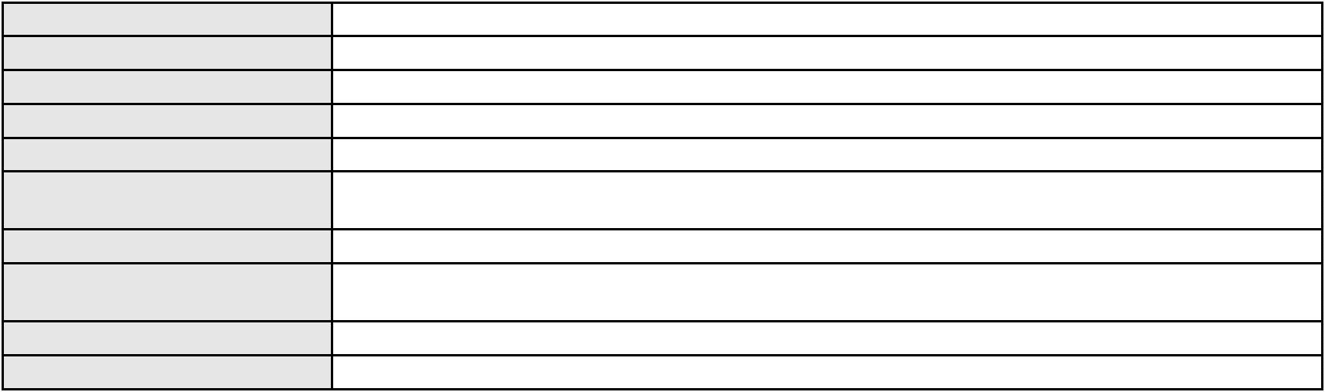

Processo
0269823-03.2021.8.06.0001
Advogado(s) - Polo passivo IGOR MACEDO FACO - (CE16470-A)
ANDRE MENESCAL GUEDES - (CE23931-A)
Terceiros
EMANUELE CRISTINA DE AMORIM SILVA
MINISTERIO PUBLICO DO ESTADO DO CEARA
Voto proferido pelo relator
Não informado
Processo
3015069-08.2025.8.06.0000
117
Número de ordem
Órgão julgador
Órgão julgador colegiado
Relator
1º Gabinete da 3ª Câmara de Direito Privado
3ª Câmara de Direito Privado
RAIMUNDO NONATO SILVA SANTOS
AGRAVO DE INSTRUMENTO
Fixação
Classe judicial
Assunto principal
Polo ativo
ALOISIO GOMES DA SILVA
LUIZ RICARDO DE MORAES COSTA - (CE28980-A)
Advogado(s) - Polo ativo
Polo passivo
Y. A. M. D. S.
J. R. D. S.
Advogado(s) - Polo passivo JUCICLEIDE ARAUJO DE ALMEIDA - (CE33288-A)
Terceiros
TAINARA ROMEU MACARIO
MINISTERIO PUBLICO DO ESTADO DO CEARA
Voto proferido pelo relator
Não informado
Processo
3013006-07.2025.8.06.0001
Número de ordem
Órgão julgador
Órgão julgador colegiado
Relator
118
1º Gabinete da 3ª Câmara de Direito Privado
3ª Câmara de Direito Privado
RAIMUNDO NONATO SILVA SANTOS
APELAÇÃO CÍVEL
Classe judicial
Assunto principal
Polo ativo
Alienação Fiduciária
AYMORE CREDITO, FINANCIAMENTO E INVESTIMENTO S.A.
FLAVIO NEVES COSTA - (SP153447-A)
FRANCISCO SOARES DA SILVA
Advogado(s) - Polo ativo
Polo passivo
Advogado(s) - Polo passivo MAYARA BRITO DE CASTRO - (GO40774-A)
Terceiros
Não informado
Voto proferido pelo relator
Voto não liberado
Processo
0010617-87.2018.8.06.0117
Número de ordem
Órgão julgador
Órgão julgador colegiado
Relator
119
1º Gabinete da 3ª Câmara de Direito Privado
3ª Câmara de Direito Privado
RAIMUNDO NONATO SILVA SANTOS
APELAÇÃO CÍVEL
Classe judicial
Assunto principal
Polo ativo
Indenização por Dano Moral
EMBRACON ADMINISTRADORA DE CONSORCIO LTDA
Advogado(s) - Polo ativo
MARIA LUCILIA GOMES - (CE16018-A)
AMANDIO FERREIRA TERESO JUNIOR - (CE23189-A)
Polo passivo
SUELY LIMA PANTALEAO
Advogado(s) - Polo passivo RENATO ALBUQUERQUE SOARES - (CE18172-A)
Terceiros
Não informado
Não informado
Voto proferido pelo relator
Processo
0242626-05.2023.8.06.0001
Número de ordem
Órgão julgador
120
1º Gabinete da 3ª Câmara de Direito Privado
35
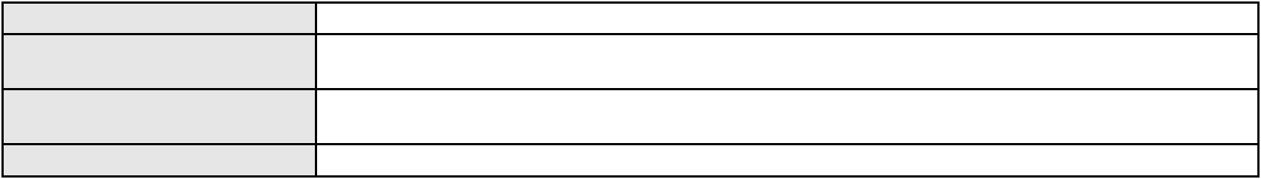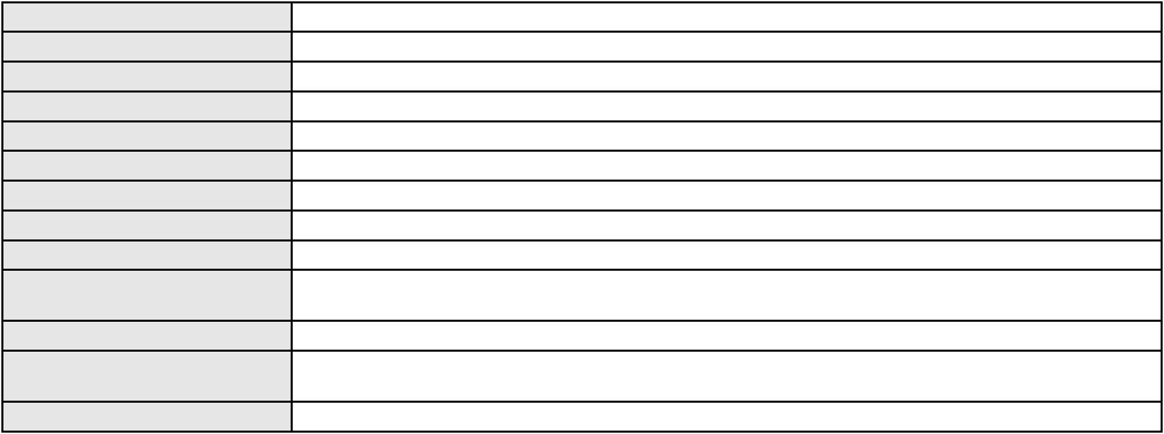

Processo
0242626-05.2023.8.06.0001
3ª Câmara de Direito Privado
RAIMUNDO NONATO SILVA SANTOS
APELAÇÃO CÍVEL
Órgão julgador colegiado
Relator
Classe judicial
Assunto principal
Polo ativo
Contratos de Consumo
HAPVIDA ASSISTENCIA MEDICA LTDA
ROSYLANE DE FREITAS NOGUEIRA
Advogado(s) - Polo ativo
IGOR MACEDO FACO - (CE16470-A)
ISAAC COSTA LAZARO FILHO - (CE18663-A)
IGOR MACEDO FACO - (CE16470-A)
ISAAC COSTA LAZARO FILHO - (CE18663-A)
ANDRE MENESCAL GUEDES - (CE23931-A)
Polo passivo
HAPVIDA ASSISTENCIA MEDICA LTDA
N. D. D. F.
Advogado(s) - Polo passivo IGOR MACEDO FACO - (CE16470-A)
ISAAC COSTA LAZARO FILHO - (CE18663-A)
IGOR MACEDO FACO - (CE16470-A)
ISAAC COSTA LAZARO FILHO - (CE18663-A)
ANDRE MENESCAL GUEDES - (CE23931-A)
Terceiros
MINISTERIO PUBLICO DO ESTADO DO CEARA
Não informado
Voto proferido pelo relator
Processo
0218597-51.2024.8.06.0001
121
Número de ordem
Órgão julgador
Órgão julgador colegiado
Relator
1º Gabinete da 3ª Câmara de Direito Privado
3ª Câmara de Direito Privado
RAIMUNDO NONATO SILVA SANTOS
APELAÇÃO CÍVEL
Classe judicial
Assunto principal
Polo ativo
Tratamento médico-hospitalar
BRADESCO SAUDE S/A
WILSON SALES BELCHIOR - (CE17314-A)
N. J. A. S.
Advogado(s) - Polo ativo
Polo passivo
Advogado(s) - Polo passivo GABRIELLY SANTOS DO NASCIMENTO - (CE41129-A)
THAIS ALANA BASTOS FROTA - (CE46093-A)
Terceiros
MINISTERIO PUBLICO DO ESTADO DO CEARA
Não informado
Voto proferido pelo relator
Processo
0621100-46.2025.8.06.0000
Número de ordem
Órgão julgador
Órgão julgador colegiado
Relator
122
1º Gabinete da 3ª Câmara de Direito Privado
3ª Câmara de Direito Privado
RAIMUNDO NONATO SILVA SANTOS
AGRAVO DE INSTRUMENTO
Classe judicial
Assunto principal
Polo ativo
Revogação de atos praticados em prejuízo de credores e da massa
ADIMOVEIS LTDA
Advogado(s) - Polo ativo
Polo passivo
HELADIO CASTELO TEIXEIRA LEITAO - (CE18142-A)
MALHARIA PAULISTA INDUSTRIA E COMERCIO DE TECIDOS LTDA
Advogado(s) - Polo passivo RAFAEL DE ALMEIDA ABREU - (CE19829-A)
JERONIMO DE ABREU JUNIOR - (CE5647-A)
Terceiros
Não informado
Não informado
Voto proferido pelo relator
Processo
0206332-22.2024.8.06.0064
123
Número de ordem
Órgão julgador
Órgão julgador colegiado
Relator
1º Gabinete da 3ª Câmara de Direito Privado
3ª Câmara de Direito Privado
RAIMUNDO NONATO SILVA SANTOS
36
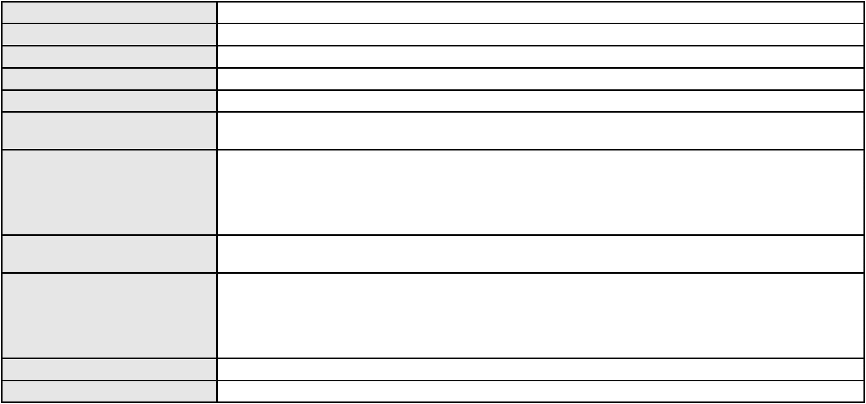

Processo
0206332-22.2024.8.06.0064
Classe judicial
Assunto principal
Polo ativo
APELAÇÃO CÍVEL
Indenização por Dano Material
SIMPLIFIQUE COMERCIO DE MATERIAL DE CONSTRUCAO LTDA
RENAN BARBOSA DE AZEVEDO - (CE23112-A)
GUSTAVO GUEDES GURGEL
Advogado(s) - Polo ativo
Polo passivo
Advogado(s) - Polo passivo KLAUS DE PINHO PESSOA BORGES - (CE12861-A)
SIMAO PEDRO DE CARVALHO FILHO - (CE51172-A)
Terceiros
Não informado
Não informado
Voto proferido pelo relator
Processo
0203648-43.2024.8.06.0091
124
Número de ordem
Órgão julgador
Órgão julgador colegiado
Relator
1º Gabinete da 3ª Câmara de Direito Privado
3ª Câmara de Direito Privado
RAIMUNDO NONATO SILVA SANTOS
APELAÇÃO CÍVEL
Classe judicial
Assunto principal
Polo ativo
Práticas Abusivas
LUCIA PEREIRA DE SOUZA
Advogado(s) - Polo ativo
EDIVANIA MENDES DE SOUSA - (CE52450-A)
GILMARIO DOMINGOS DE SOUZA - (CE30399-A)
Polo passivo
BANCO BMG SA
Advogado(s) - Polo passivo FELIPE GAZOLA VIEIRA MARQUES - (CE30071-A)
Terceiros
Não informado
Não informado
Voto proferido pelo relator
Processo
0207725-79.2021.8.06.0001
Número de ordem
Órgão julgador
Órgão julgador colegiado
Relator
125
1º Gabinete da 3ª Câmara de Direito Privado
3ª Câmara de Direito Privado
RAIMUNDO NONATO SILVA SANTOS
APELAÇÃO CÍVEL
Classe judicial
Assunto principal
Polo ativo
Serviços de Saúde
Ivens Oliveira Evangelista
Advogado(s) - Polo ativo
Polo passivo
KAMILA CARDOSO DE SOUZA RIBEIRO - (CE29545-A)
UNIMED DE FORTALEZA COOPERATIVA DE TRABALHO MEDICO LTDA
Advogado(s) - Polo passivo DAVID SOMBRA PEIXOTO - (CE16477-A)
Terceiros
SILVERLANE DO NASCIMENTO OLIVEIRA EVANGELISTA
MINISTERIO PUBLICO DO ESTADO DO CEARA
MINISTERIO PUBLICO DO ESTADO DO CEARA
Voto proferido pelo relator
Não informado
Processo
0213789-37.2023.8.06.0001
126
Número de ordem
Órgão julgador
Órgão julgador colegiado
Relator
1º Gabinete da 3ª Câmara de Direito Privado
3ª Câmara de Direito Privado
RAIMUNDO NONATO SILVA SANTOS
APELAÇÃO CÍVEL
Classe judicial
Assunto principal
Polo ativo
Empréstimo consignado
RITA MARIA FERREIRA DA SILVA
THAIS DE MENDONCA ANGELONI - (CE25695-A)
BANCO BMG SA
Advogado(s) - Polo ativo
Polo passivo
Advogado(s) - Polo passivo GABRIELA VITIELLO WINK - (RS54018-A)
Terceiros
Não informado
37
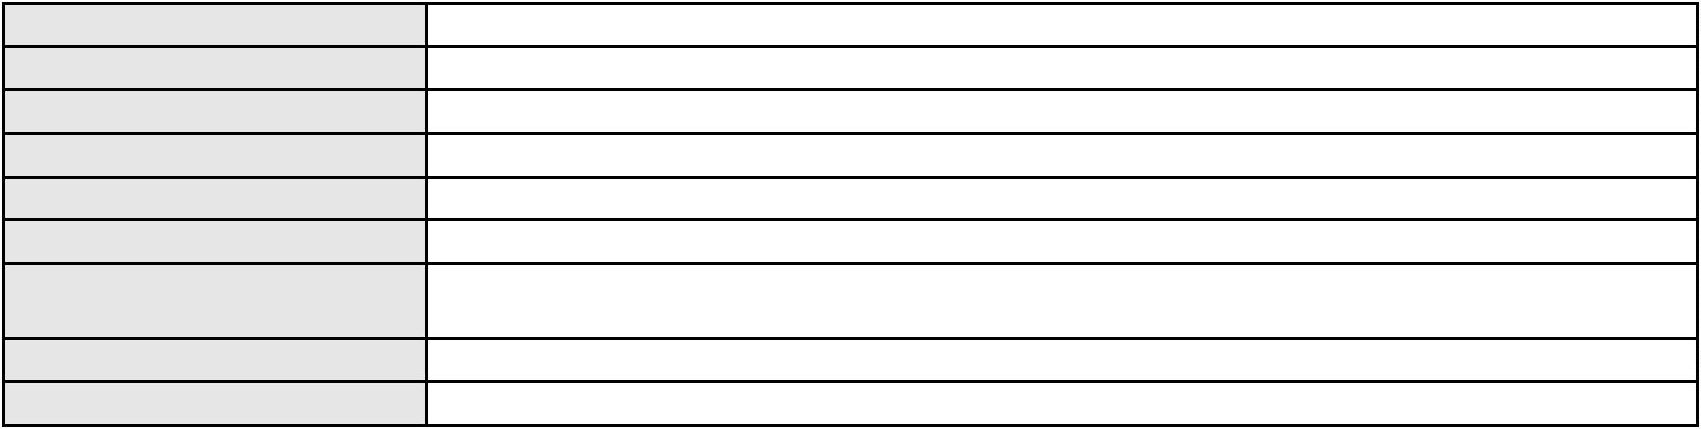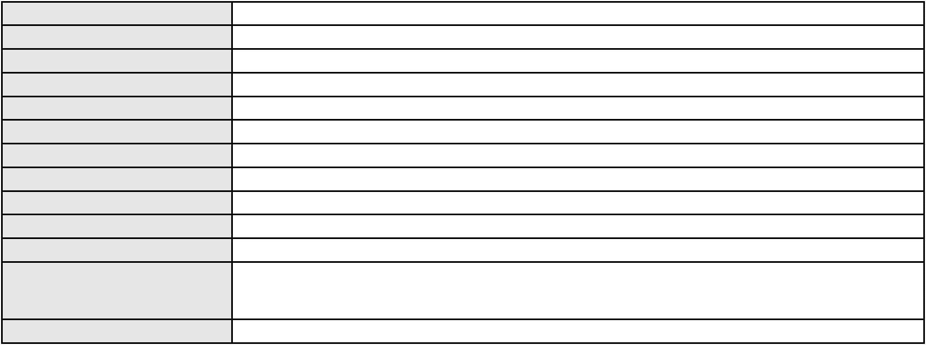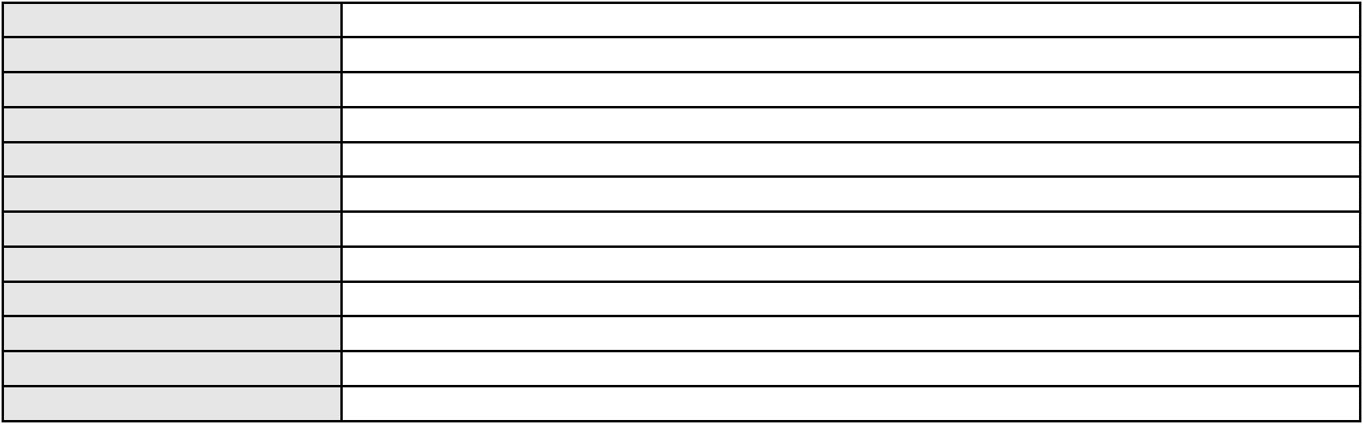

Processo
0213789-37.2023.8.06.0001
Não informado
Voto proferido pelo relator
Processo
3000512-22.2025.8.06.0095
127
Número de ordem
Órgão julgador
Órgão julgador colegiado
Relator
1º Gabinete da 3ª Câmara de Direito Privado
3ª Câmara de Direito Privado
RAIMUNDO NONATO SILVA SANTOS
APELAÇÃO CÍVEL
Classe judicial
Assunto principal
Polo ativo
Empréstimo consignado
FRANCISCA ALVES MUNIZ DE SOUSA
Advogado(s) - Polo ativo
DOUGLAS VIANA BEZERRA - (CE21587-A)
VERONICA JUCIANA ALVES PEDROSA BEZERRA - (CE50496-A)
Polo passivo
BANCO PAN S.A.
Advogado(s) - Polo passivo FELICIANO LYRA MOURA - (CE29481-A)
Terceiros
Não informado
Não informado
Voto proferido pelo relator
Processo
3037732-79.2024.8.06.0001
128
Número de ordem
Órgão julgador
Órgão julgador colegiado
Relator
1º Gabinete da 3ª Câmara de Direito Privado
3ª Câmara de Direito Privado
RAIMUNDO NONATO SILVA SANTOS
APELAÇÃO CÍVEL
Classe judicial
Assunto principal
Polo ativo
PASEP
VALDER CAVALCANTE MAGALHAES
Advogado(s) - Polo ativo
THIAGO PARENTE CAMARA - (CE27631-A)
MARKES RAFHAEL ALVES BARBOSA - (CE23473-A)
GUILHERME CAMARAO PORTO - (CE27489-A)
Polo passivo
BANCO DO BRASIL SA
Advogado(s) - Polo passivo DAVID SOMBRA PEIXOTO - (CE16477-A)
Terceiros
Não informado
Não informado
Voto proferido pelo relator
Processo
0051499-52.2020.8.06.0075
Número de ordem
Órgão julgador
Órgão julgador colegiado
Relator
129
1º Gabinete da 3ª Câmara de Direito Privado
3ª Câmara de Direito Privado
RAIMUNDO NONATO SILVA SANTOS
APELAÇÃO CÍVEL
Classe judicial
Assunto principal
Polo ativo
Fornecimento de Água
COMPANHIA DE AGUA E ESGOTO DO CEARA CAGECE
KENIA RIOS DE LIMA - (CE21769-A)
JULIANA NUNES VERCOSA
Advogado(s) - Polo ativo
Polo passivo
Advogado(s) - Polo passivo ALYSSON JUCA DE AGUIAR - (CE15526-A)
Terceiros
Não informado
Não informado
Voto proferido pelo relator
Processo
0223656-25.2021.8.06.0001
130
Número de ordem
Órgão julgador
Órgão julgador colegiado
Relator
1º Gabinete da 3ª Câmara de Direito Privado
3ª Câmara de Direito Privado
RAIMUNDO NONATO SILVA SANTOS
APELAÇÃO CÍVEL
Classe judicial
Assunto principal
Tratamento médico-hospitalar
38

Processo
Polo ativo
0223656-25.2021.8.06.0001
HAPVIDA ASSISTENCIA MEDICA S.A.
HOSPITAL ANTONIO PRUDENTE LTDA
Advogado(s) - Polo ativo
Polo passivo
Não informado
MARIA APARECIDA PINTO
Advogado(s) - Polo passivo OLINDA MARIA BRADY HOLANDA - (CE39221)
Terceiros
MINISTERIO PUBLICO DO ESTADO DO CEARA
Não informado
Voto proferido pelo relator
Processo
3004545-67.2025.8.06.0091
131
Número de ordem
Órgão julgador
Órgão julgador colegiado
Relator
1º Gabinete da 3ª Câmara de Direito Privado
3ª Câmara de Direito Privado
RAIMUNDO NONATO SILVA SANTOS
APELAÇÃO CÍVEL
Classe judicial
Assunto principal
Polo ativo
Empréstimo consignado
FRANCISCA CIRCLEIDE DE FREITAS
Advogado(s) - Polo ativo
JHAN PIERRI FEITOSA MARTINS - (CE54462-A)
GARIBALDE UCHOA DE ALBUQUERQUE - (CE22179-A)
Polo passivo
PARANA BANCO S/A
Advogado(s) - Polo passivo Não informado
Terceiros
Não informado
Não informado
Voto proferido pelo relator
Processo
0011468-04.2009.8.06.0001
Número de ordem
Órgão julgador
Órgão julgador colegiado
Relator
132
1º Gabinete da 3ª Câmara de Direito Privado
3ª Câmara de Direito Privado
RAIMUNDO NONATO SILVA SANTOS
APELAÇÃO CÍVEL
Classe judicial
Assunto principal
Polo ativo
Assistência Judiciária Gratuita
MARIA MEIRE MARINHEIRO DOS SANTOS BEZERRA
Advogado(s) - Polo ativo
ANATOLE NOGUEIRA SOUSA - (CE22578)
ROBERTA UCHOA DE SOUZA - (CE9349-A)
JOAO VIANEY NOGUEIRA MARTINS - (CE15721-A)
Polo passivo
BRADESCO VIDA E PREVIDENCIA S.A.
Advogado(s) - Polo passivo PAULO EDUARDO PRADO - (CE24314-A)
Terceiros
Não informado
Voto proferido pelo relator
Voto não liberado
Processo
3088219-19.2025.8.06.0001
133
Número de ordem
Órgão julgador
Órgão julgador colegiado
Relator
1º Gabinete da 3ª Câmara de Direito Privado
3ª Câmara de Direito Privado
RAIMUNDO NONATO SILVA SANTOS
APELAÇÃO CÍVEL
Classe judicial
Assunto principal
Polo ativo
Contratos Bancários
KEILA VANESSA PEREIRA DE FREITAS
BRENO MORAIS DIAS - (CE21695-A)
BANCO ITAUCARD S.A.
Advogado(s) - Polo ativo
Polo passivo
Advogado(s) - Polo passivo ANTONIO BRAZ DA SILVA - (CE23747-S)
Terceiros
Não informado
Não informado
Voto proferido pelo relator
39
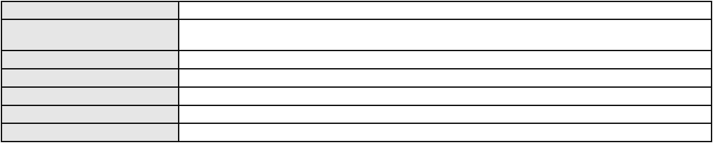

Processo
0625333-23.2024.8.06.0000
134
Número de ordem
Órgão julgador
Órgão julgador colegiado
Relator
1º Gabinete da 3ª Câmara de Direito Privado
3ª Câmara de Direito Privado
RAIMUNDO NONATO SILVA SANTOS
AGRAVO DE INSTRUMENTO
Compra e Venda
Classe judicial
Assunto principal
Polo ativo
BS DESIGN EMPREENDIMENTO IMOBILIARIO LTDA
PASSARE EMPREENDIMENTO IMOBILIARIO LTDA
BSPAR INCORPORACOES S/A
Advogado(s) - Polo ativo
Polo passivo
LUCAS VALE DE ARAUJO - (RN8612)
MARCUS VINICIUS DE ALBUQUERQUE BARRETO - (RN5530-A)
IGOR DE FRANCA DANTAS - (RN15439-A)
JOSE AIRTON BASILIO VIEIRA DE MELO FILHO
LIGIANE ALVES GOMES BASILIO
Advogado(s) - Polo passivo FRANCISCO DE ASSIS BERNARDINO DA SILVA JUNIOR - (CE28466-A)
Terceiros
Não informado
Não informado
Voto proferido pelo relator
Processo
3006653-51.2025.8.06.0000
135
Número de ordem
Órgão julgador
Órgão julgador colegiado
Relator
1º Gabinete da 3ª Câmara de Direito Privado
3ª Câmara de Direito Privado
RAIMUNDO NONATO SILVA SANTOS
AGRAVO DE INSTRUMENTO
Penhora / Depósito/ Avaliação
Classe judicial
Assunto principal
Polo ativo
JOSE DE RIBAMAR BARROS DE OLIVEIRA
IRA ACIOLY DE VASCONCELOS
Advogado(s) - Polo ativo
Polo passivo
MATEUS RAMOS TARGINO FACUNDO - (CE36820-A)
CONDOMINIO PATIO DOM LUIS
MORAIS MENDONCA & TALMAG ADVOGADOS
Advogado(s) - Polo passivo RUCHEN ADEODATO TALMAG JUNIOR - (CE12922-A)
Terceiros
Não informado
Não informado
Voto proferido pelo relator
Processo
3000276-41.2025.8.06.0040
136
Número de ordem
Órgão julgador
Órgão julgador colegiado
Relator
1º Gabinete da 3ª Câmara de Direito Privado
3ª Câmara de Direito Privado
RAIMUNDO NONATO SILVA SANTOS
APELAÇÃO CÍVEL
Classe judicial
Assunto principal
Polo ativo
Defeito, nulidade ou anulação
BANCO BRADESCO S/A
Advogado(s) - Polo ativo
Polo passivo
THIAGO BARREIRA ROMCY - (CE23900-A)
FRANCISCA PEREIRA DE ARAUJO
Advogado(s) - Polo passivo ALINE ALVES CORDEIRO - (CE17863-A)
Terceiros
Não informado
Não informado
Voto proferido pelo relator
Processo
0186286-22.2015.8.06.0001
137
Número de ordem
Órgão julgador
Órgão julgador colegiado
Relator
1º Gabinete da 3ª Câmara de Direito Privado
3ª Câmara de Direito Privado
RAIMUNDO NONATO SILVA SANTOS
APELAÇÃO CÍVEL
Classe judicial
40
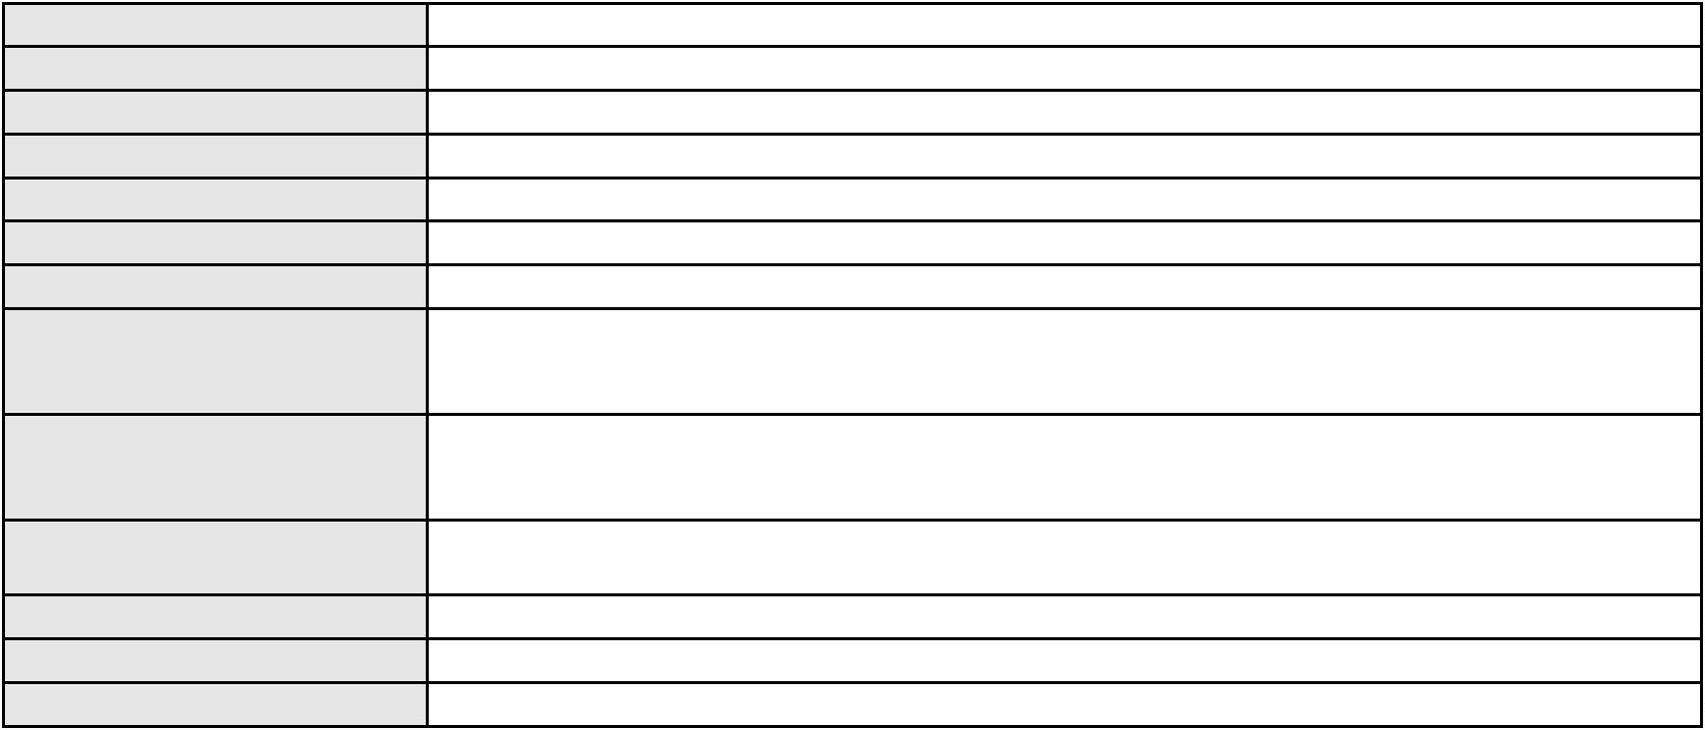

Processo
0186286-22.2015.8.06.0001
Defeito, nulidade ou anulação
Assunto principal
Polo ativo
NORMA MOTA DE CASTRO DAMASCENO
CONFECCOES DCASTRO COMERCIO E INDUSTRIA LTDA
Advogado(s) - Polo ativo
Polo passivo
FRANCISCO DIAS DE PAIVA FILHO - (CE15324-A)
FRANCISCO DIAS DE PAIVA FILHO - (CE15324-A)
NORMA MOTA DE CASTRO DAMASCENO
MRV ENGENHARIA E PARTICIPACOES SA
Advogado(s) - Polo passivo FRANCISCO DIAS DE PAIVA FILHO - (CE15324-A)
FRANCISCO DIAS DE PAIVA FILHO - (CE15324-A)
Terceiros
Rafael Pires e Albuquerque
Não informado
Voto proferido pelo relator
Processo
0161819-71.2018.8.06.0001
138
Número de ordem
Órgão julgador
Órgão julgador colegiado
Relator
1º Gabinete da 3ª Câmara de Direito Privado
3ª Câmara de Direito Privado
RAIMUNDO NONATO SILVA SANTOS
APELAÇÃO CÍVEL
Classe judicial
Assunto principal
Polo ativo
Contratos Bancários
TIAGO CHAVES SABINO
RENAN BARBOSA DE AZEVEDO - (CE23112-A)
BANCO ITAUCARD S.A.
Advogado(s) - Polo ativo
Polo passivo
Advogado(s) - Polo passivo ANTONIO BRAZ DA SILVA - (CE23747-S)
Terceiros
Não informado
Não informado
Voto proferido pelo relator
Processo
3005843-57.2025.8.06.0071
139
Número de ordem
Órgão julgador
Órgão julgador colegiado
Relator
1º Gabinete da 3ª Câmara de Direito Privado
3ª Câmara de Direito Privado
RAIMUNDO NONATO SILVA SANTOS
APELAÇÃO CÍVEL
Classe judicial
Assunto principal
Polo ativo
Contratos Bancários
ZENEIDE DE ANDRADE PAJEU
JOAO HENRIQUE ELOI DE MELO - (CE50332-A)
BRADESCO CAPITALIZACAO S/A
Advogado(s) - Polo ativo
Polo passivo
Advogado(s) - Polo passivo THIAGO BARREIRA ROMCY - (CE23900-A)
Terceiros
Não informado
Não informado
Voto proferido pelo relator
Processo
3003911-63.2025.8.06.0029
Número de ordem
Órgão julgador
Órgão julgador colegiado
Relator
140
1º Gabinete da 3ª Câmara de Direito Privado
3ª Câmara de Direito Privado
RAIMUNDO NONATO SILVA SANTOS
APELAÇÃO CÍVEL
Classe judicial
Assunto principal
Polo ativo
Práticas Abusivas
FRANCISCO DAS CHAGAS RODRIGUES
FRANCISCO AUGUSTO OLIVEIRA PAES DE ANDRADE - (CE38088-A)
BANCO BRADESCO S/A
Advogado(s) - Polo ativo
Polo passivo
Advogado(s) - Polo passivo FRANCISCO SAMPAIO DE MENEZES JUNIOR - (CE9075-A)
Terceiros
Não informado
Não informado
Voto proferido pelo relator
41
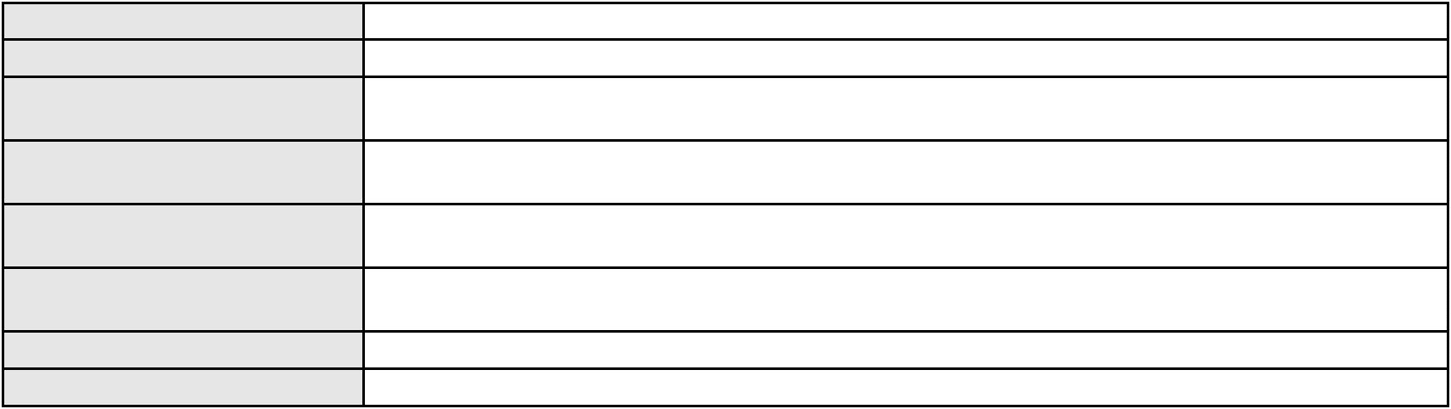

Processo
0287626-62.2022.8.06.0001
141
Número de ordem
Órgão julgador
Órgão julgador colegiado
Relator
1º Gabinete da 3ª Câmara de Direito Privado
3ª Câmara de Direito Privado
RAIMUNDO NONATO SILVA SANTOS
APELAÇÃO CÍVEL
Classe judicial
Assunto principal
Polo ativo
Serviços de Saúde
MARIA PRISCILA FILGUEIRAS RABELO
Advogado(s) - Polo ativo
CLAUDINEI RICARDO DE OLIVEIRA TRAJANO - (CE34076-A)
CAICO GONDIM BORELLI - (CE24895-A)
MANUEL CORDEIRO GONDIM DE PAIVA - (CE15791-A)
Polo passivo
JOSE DALVO MAIA NETO
Advogado(s) - Polo passivo JOAO VICTOR FERNANDES DE ALMEIDA MESSIAS - (CE29776-A)
JOAO PAULO DE AZEVEDO MARTINS - (CE32835-A)
Terceiros
Não informado
Não informado
Voto proferido pelo relator
Processo
3000386-23.2025.8.06.0175
142
Número de ordem
Órgão julgador
Órgão julgador colegiado
Relator
1º Gabinete da 3ª Câmara de Direito Privado
3ª Câmara de Direito Privado
RAIMUNDO NONATO SILVA SANTOS
APELAÇÃO CÍVEL
Classe judicial
Assunto principal
Polo ativo
Práticas Abusivas
TEREZA BARBOSA BRITO
ROMULO FERNANDO DOS SANTOS AGUILHEIRA - (SP472722-A)
BANCO BMG SA
Advogado(s) - Polo ativo
Polo passivo
Advogado(s) - Polo passivo FERNANDA RAFAELLA OLIVEIRA DE CARVALHO - (PE32766-A)
Terceiros
Não informado
Não informado
Voto proferido pelo relator
Processo
0200879-36.2024.8.06.0035
143
Número de ordem
Órgão julgador
Órgão julgador colegiado
Relator
2º Gabinete da 3ª Câmara de Direito Privado
3ª Câmara de Direito Privado
CLEIDE ALVES DE AGUIAR
APELAÇÃO CÍVEL
Classe judicial
Assunto principal
Polo ativo
Obrigação de Fazer / Não Fazer
IRANILDO NERES DA COSTA
THIAGO ALVES HENRIQUE DA COSTA - (CE27919-A)
ITAU UNIBANCO S.A.
Advogado(s) - Polo ativo
Polo passivo
Advogado(s) - Polo passivo ENY ANGE SOLEDADE BITTENCOURT DE ARAUJO - (BA29442-A)
Terceiros
MINISTERIO PUBLICO DO ESTADO DO CEARA
Voto não liberado
Voto proferido pelo relator
Processo
0010046-49.2011.8.06.0154
144
Número de ordem
Órgão julgador
Órgão julgador colegiado
Relator
2º Gabinete da 3ª Câmara de Direito Privado
3ª Câmara de Direito Privado
CLEIDE ALVES DE AGUIAR
APELAÇÃO CÍVEL
Classe judicial
Assunto principal
Polo ativo
Nota de Crédito Rural
BANCO DO NORDESTE DO BRASIL SA
42
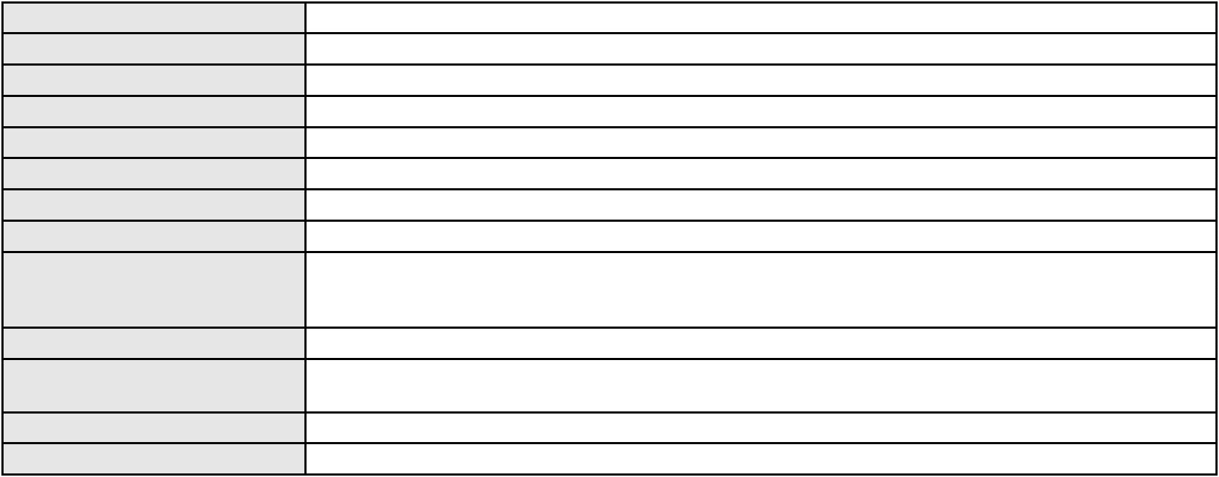

Processo
0010046-49.2011.8.06.0154
Advogado(s) - Polo ativo
JOSE INACIO ROSA BARREIRA - (CE8151-A)
JOSE JACKSON NUNES AGOSTINHO - (CE8253-A)
Polo passivo
FRANCISCO ARLINDO DE SOUZA
Advogado(s) - Polo passivo SERGIO DE OLIVEIRA SOUSA - (CE21091-A)
Terceiros
MINISTERIO PUBLICO DO ESTADO DO CEARA
Voto não liberado
Voto proferido pelo relator
Processo
0202054-75.2024.8.06.0064
145
Número de ordem
Órgão julgador
Órgão julgador colegiado
Relator
2º Gabinete da 3ª Câmara de Direito Privado
3ª Câmara de Direito Privado
CLEIDE ALVES DE AGUIAR
APELAÇÃO CÍVEL
Classe judicial
Assunto principal
Polo ativo
Alienação Fiduciária
ITAU UNIBANCO S.A.
Advogado(s) - Polo ativo
ROBERTA BEATRIZ DO NASCIMENTO - (SP192649-A)
JOSE LIDIO ALVES DOS SANTOS - (CE35180-S)
Polo passivo
RONE EDERSON DA ROCHA FERREIRA
Advogado(s) - Polo passivo ISRAEL BAIA CAVALCANTE - (CE41151-A)
Terceiros
Não informado
Voto proferido pelo relator
Voto não liberado
Processo
0219535-80.2023.8.06.0001
Número de ordem
Órgão julgador
Órgão julgador colegiado
Relator
146
2º Gabinete da 3ª Câmara de Direito Privado
3ª Câmara de Direito Privado
CLEIDE ALVES DE AGUIAR
Classe judicial
Assunto principal
Polo ativo
APELAÇÃO CÍVEL
Revisão de Juros Remuneratórios, Capitalização/Anatocismo
JOSE MARCIO DE OLIVEIRA ALMEIDA
BRENO MORAIS DIAS - (CE21695-A)
BANCO ITAUCARD S.A.
Advogado(s) - Polo ativo
Polo passivo
Advogado(s) - Polo passivo ANTONIO BRAZ DA SILVA - (CE23747-S)
Terceiros
MINISTERIO PUBLICO DO ESTADO DO CEARA
Voto não liberado
Voto proferido pelo relator
Processo
0630499-02.2025.8.06.0000
Número de ordem
Órgão julgador
Órgão julgador colegiado
Relator
147
2º Gabinete da 3ª Câmara de Direito Privado
3ª Câmara de Direito Privado
CLEIDE ALVES DE AGUIAR
AGRAVO DE INSTRUMENTO
Fornecimento de Energia Elétrica
COMPANHIA ENERGETICA DO CEARA
ANTONIO CLETO GOMES - (CE5864-A)
CICERO ESTEVAO DE SOUSA
Classe judicial
Assunto principal
Polo ativo
Advogado(s) - Polo ativo
Polo passivo
Advogado(s) - Polo passivo EDENIA MARA ARAUJO SIQUEIRA - (CE23716-A)
Terceiros
MINISTERIO PUBLICO DO ESTADO DO CEARA
Voto não liberado
Voto proferido pelo relator
Processo
0200622-84.2025.8.06.0064
Número de ordem
Órgão julgador
148
2º Gabinete da 3ª Câmara de Direito Privado
43

Processo
0200622-84.2025.8.06.0064
3ª Câmara de Direito Privado
CLEIDE ALVES DE AGUIAR
APELAÇÃO CÍVEL
Órgão julgador colegiado
Relator
Classe judicial
Assunto principal
Polo ativo
Internação sem atividades externas
M. R. P. D. S.
Advogado(s) - Polo ativo
Polo passivo
Não informado
MINISTERIO PUBLICO DO ESTADO DO CEARA
Advogado(s) - Polo passivo Não informado
Terceiros
MINISTERIO PUBLICO DO ESTADO DO CEARA
Voto proferido pelo relator
Voto não liberado
Processo
0147826-29.2016.8.06.0001
149
Número de ordem
Órgão julgador
Órgão julgador colegiado
Relator
2º Gabinete da 3ª Câmara de Direito Privado
3ª Câmara de Direito Privado
CLEIDE ALVES DE AGUIAR
APELAÇÃO CÍVEL
Classe judicial
Assunto principal
Polo ativo
Acidente de Trânsito
CLAUDEMIR DOS SANTOS ARAUJO
Advogado(s) - Polo ativo
MATEUS DE LIMA MESQUITA - (CE39774-A)
PAULO NAPOLEAO GONCALVES QUEZADO - (CE3183-A)
Polo passivo
PRIME PLUS LOCACAO DE VEICULOS E TRANSPORTES TURISTICOS LTDA
Advogado(s) - Polo passivo MOZART GOMES DE LIMA NETO - (CE16445-A)
Terceiros
MINISTERIO PUBLICO DO ESTADO DO CEARA
Voto não liberado
Voto proferido pelo relator
Processo
3022887-11.2025.8.06.0000
150
Número de ordem
Órgão julgador
Órgão julgador colegiado
Relator
2º Gabinete da 3ª Câmara de Direito Privado
3ª Câmara de Direito Privado
CLEIDE ALVES DE AGUIAR
AGRAVO DE INSTRUMENTO
Exoneração
Classe judicial
Assunto principal
Polo ativo
MIKKAEL MEDEIROS FEITOZA
ANA GABRIELA DE ABREU LIAL - (CE48957-A)
Advogado(s) - Polo ativo
Polo passivo
M. T. C. L. M.
IEDDA RACHEL CRUZ LEITE BRAGA
Advogado(s) - Polo passivo Não informado
Terceiros
MINISTERIO PUBLICO DO ESTADO DO CEARA
Voto proferido pelo relator
Não informado
Processo
0269940-91.2021.8.06.0001
151
Número de ordem
Órgão julgador
Órgão julgador colegiado
Relator
2º Gabinete da 3ª Câmara de Direito Privado
3ª Câmara de Direito Privado
CLEIDE ALVES DE AGUIAR
APELAÇÃO CÍVEL
Classe judicial
Assunto principal
Polo ativo
Obrigação de Fazer / Não Fazer
JOSE MARIA CELEDONIO
UNIMED DE FORTALEZA COOPERATIVA DE TRABALHO MEDICO LTDA
Advogado(s) - Polo ativo
CONCEICAO DE MARIA VARELA FONTENELE - (CE27275-A)
CONCEICAO DE MARIA VARELA FONTENELE - (CE27275-A)
44
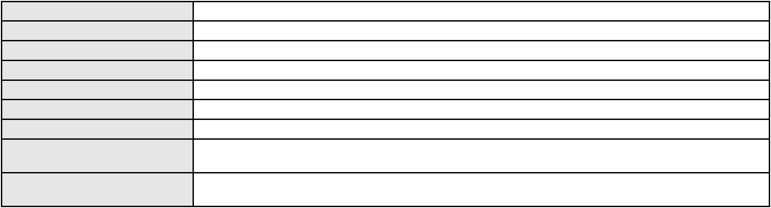

Processo
0269940-91.2021.8.06.0001
Polo passivo
UNIMED DE FORTALEZA COOPERATIVA DE TRABALHO MEDICO LTDA
UNIMED NORTE NORDESTE-FEDERACAO INTERFEDERATIVA DAS SOCIEDADES
COOPERATIVAS DE TRABALHO MEDICO
JOSE MARIA CELEDONIO
Advogado(s) - Polo passivo DAVID SOMBRA PEIXOTO - (CE16477-A)
DAVID SOMBRA PEIXOTO - (CE16477-A)
Terceiros
Não informado
Voto proferido pelo relator
Voto não liberado
Processo
0253554-15.2023.8.06.0001
152
Número de ordem
Órgão julgador
Órgão julgador colegiado
Relator
2º Gabinete da 3ª Câmara de Direito Privado
3ª Câmara de Direito Privado
CLEIDE ALVES DE AGUIAR
APELAÇÃO CÍVEL
Classe judicial
Assunto principal
Polo ativo
Tratamento médico-hospitalar
LUCIMAR MOREIRA DE ANDRADE
Não informado
Advogado(s) - Polo ativo
Polo passivo
UNIMED DO CE FED DAS COOP DE TRAB MED DO EST DO CE LTDA
Advogado(s) - Polo passivo VICTOR DE CARVALHO RODRIGUES - (CE33232-A)
JOSE MENESCAL DE ANDRADE JUNIOR - (CE6018-A)
GIOVANNI PAULO DE VASCONCELOS SILVA - (CE8579-A)
ACHERNAR SENA DE SOUZA - (CE29351-A)
DANIELLA ALMEIDA DA SILVA - (CE47415-A)
JOAQUIM ROCHA DE LUCENA NETO - (CE16042-A)
JUDITH MARTINS LEMOS NETA - (CE43146-A)
HEVILA SILVA FERNANDES DE OLIVEIRA - (CE36270-A)
YAGO PINHEIRO DE VASCONCELOS - (CE43102-A)
Terceiros
Não informado
Não informado
Voto proferido pelo relator
Processo
3017508-89.2025.8.06.0000
Número de ordem
Órgão julgador
Órgão julgador colegiado
Relator
153
2º Gabinete da 3ª Câmara de Direito Privado
3ª Câmara de Direito Privado
CLEIDE ALVES DE AGUIAR
Classe judicial
Assunto principal
Polo ativo
AGRAVO DE INSTRUMENTO
Nulidade - Título Extrajudicial Não Correspondente a Obrigação Certa, Líquida e Exigível
PEDRO TELES NETO
Advogado(s) - Polo ativo
Polo passivo
RUI CORREA DE MELO - (CE38015-A)
CONSORCIO SHOPPING PARANGABA
Advogado(s) - Polo passivo MANUEL LUIS DA ROCHA NETO - (CE7479-A)
AMANDA ARRAES DE ALENCAR PONTES - (CE32111-A)
Terceiros
Não informado
Voto proferido pelo relator
Voto não liberado
Processo
0200606-49.2022.8.06.0125
154
Número de ordem
Órgão julgador
Órgão julgador colegiado
Relator
2º Gabinete da 3ª Câmara de Direito Privado
3ª Câmara de Direito Privado
CLEIDE ALVES DE AGUIAR
APELAÇÃO CÍVEL
Classe judicial
Assunto principal
Polo ativo
Obrigação de Fazer / Não Fazer
COMPANHIA ENERGETICA DO CEARA
ANTONIO CLETO GOMES - (CE5864-A)
LUIZ RIBANALDO SOBRINHO
Advogado(s) - Polo ativo
Polo passivo
45
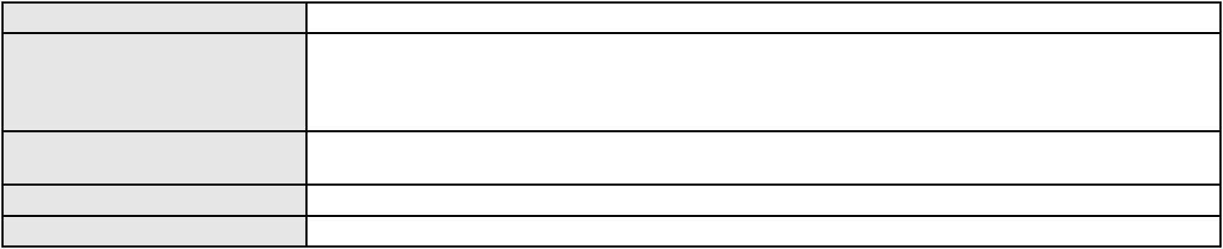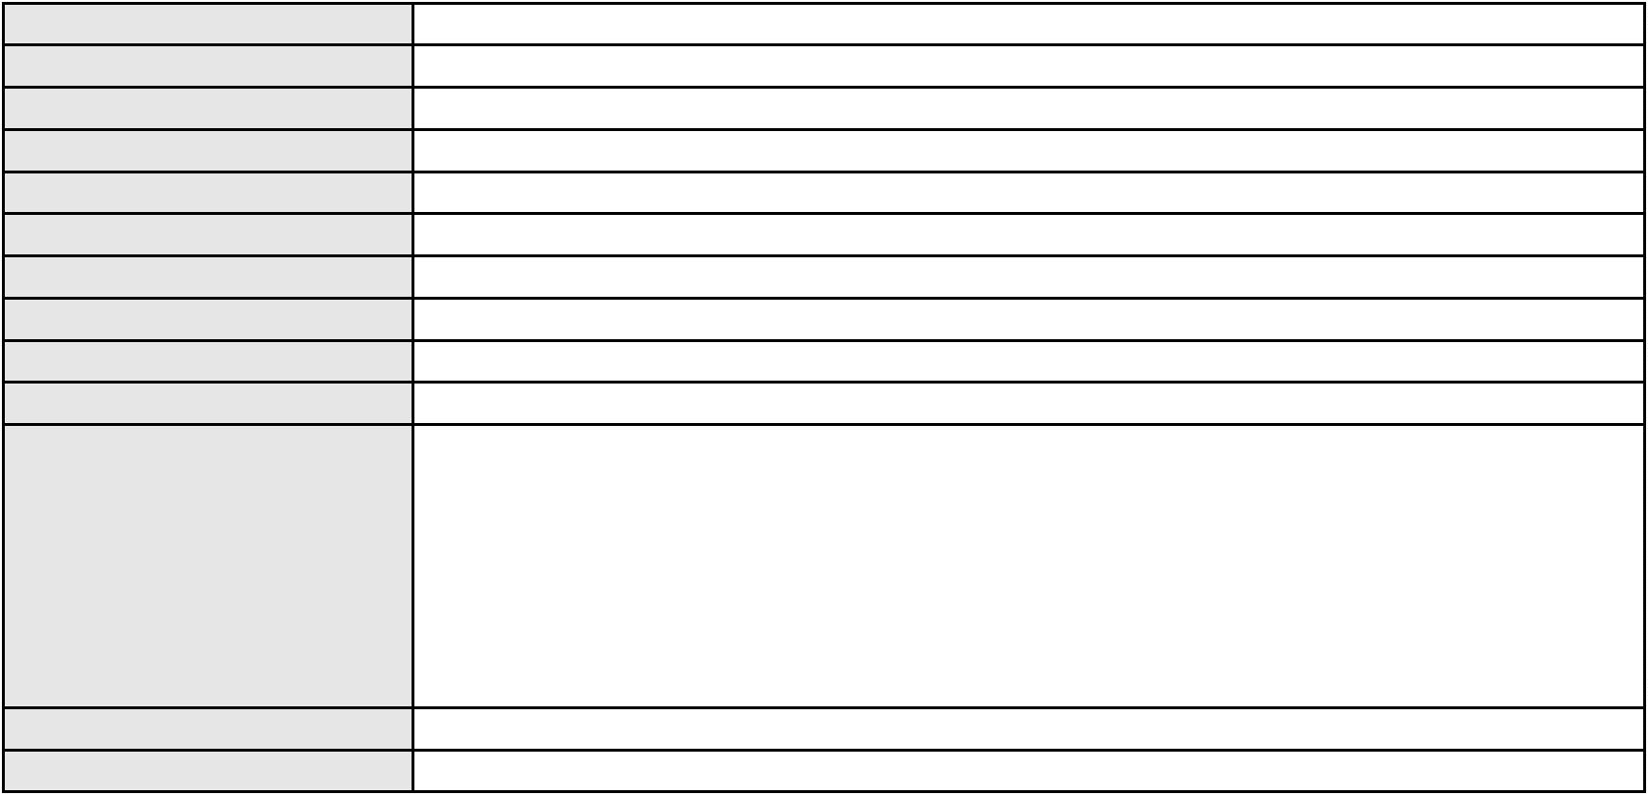

Processo
0200606-49.2022.8.06.0125
Advogado(s) - Polo passivo THOMAZ ANTONIO NOGUEIRA BARBOSA - (CE20787-A)
Terceiros
MINISTERIO PUBLICO DO ESTADO DO CEARA
Não informado
Voto proferido pelo relator
Processo
0050220-90.2020.8.06.0120
155
Número de ordem
Órgão julgador
Órgão julgador colegiado
Relator
2º Gabinete da 3ª Câmara de Direito Privado
3ª Câmara de Direito Privado
CLEIDE ALVES DE AGUIAR
APELAÇÃO CÍVEL
Classe judicial
Assunto principal
Polo ativo
Alienação Fiduciária
JESSE TAVORA SOEIRO
Advogado(s) - Polo ativo
MARCELO PINHEIRO NOCRATO - (CE38864-A)
ALEX RENAN DA SILVA - (CE40370-A)
Polo passivo
BANCO BRADESCO S/A
Advogado(s) - Polo passivo JOAO BANDEIRA FEITOSA - (CE38016-A)
LEONARDO MECENI - (RJ105250-A)
Terceiros
Não informado
Voto proferido pelo relator
Voto não liberado
Processo
0200241-28.2023.8.06.0038
156
Número de ordem
Órgão julgador
Órgão julgador colegiado
Relator
2º Gabinete da 3ª Câmara de Direito Privado
3ª Câmara de Direito Privado
CLEIDE ALVES DE AGUIAR
APELAÇÃO CÍVEL
Classe judicial
Assunto principal
Polo ativo
Prestação de Serviços
COMPANHIA DE AGUA E ESGOTO DO CEARA CAGECE
MARIA ROSIMEIRE SEVERO DA SILVA
Advogado(s) - Polo ativo
JOAO PAULO GOMES DIAS - (CE20746-A)
MARIA RACHEL DE ANDRADE COSTA - (CE14437-A)
MARIA RACHEL DE ANDRADE COSTA - (CE14437-A)
JOAO PAULO GOMES DIAS - (CE20746-A)
Polo passivo
MARIA ROSIMEIRE SEVERO DA SILVA
COMPANHIA DE AGUA E ESGOTO DO CEARA CAGECE
Advogado(s) - Polo passivo JENNIEIRE MOREIRA DE SOUZA - (PR105820-A)
JENNIEIRE MOREIRA DE SOUZA - (PR105820-A)
Terceiros
Não informado
Não informado
Voto proferido pelo relator
Processo
3001340-98.2025.8.06.0133
157
Número de ordem
Órgão julgador
Órgão julgador colegiado
Relator
2º Gabinete da 3ª Câmara de Direito Privado
3ª Câmara de Direito Privado
CLEIDE ALVES DE AGUIAR
APELAÇÃO CÍVEL
Classe judicial
Assunto principal
Polo ativo
Empréstimo consignado
JOSE DOS SANTOS ALVES
Advogado(s) - Polo ativo
SUELLEN NATASHA PINHEIRO CORREA - (CE22554-A)
LUIZ GUILHERME ELIANO PINTO - (CE21516-A)
Polo passivo
BANCO PAN S.A.
BANCO BRADESCO S/A
Advogado(s) - Polo passivo ROBERTO DOREA PESSOA - (BA12407-A)
Terceiros
MINISTERIO PUBLICO DO ESTADO DO CEARA
Não informado
Voto proferido pelo relator
46
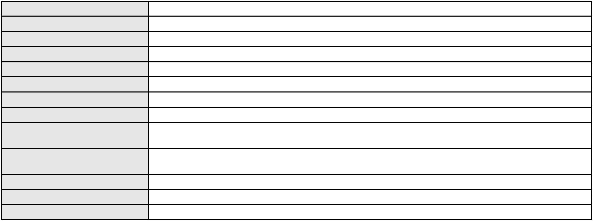

Processo
0134216-23.2018.8.06.0001
158
Número de ordem
Órgão julgador
Órgão julgador colegiado
Relator
2º Gabinete da 3ª Câmara de Direito Privado
3ª Câmara de Direito Privado
CLEIDE ALVES DE AGUIAR
APELAÇÃO CÍVEL
Classe judicial
Assunto principal
Polo ativo
Adjudicação Compulsória
ALEXANDRE JORGE PINHEIRO MOTA
ROSELENE BATISTA MOTA
Advogado(s) - Polo ativo
Polo passivo
RICARDO GABRIEL COSTA SANTIAGO - (CE35454-A)
P & G ENGENHARIA E CONSTRUCOES LTDA
MARIA DO SOCORRO QUEIROZ ALVES DE SOUZA
CLINIO ALVES DE SOUZA
Advogado(s) - Polo passivo RAIMUNDO ALEXANDRE LINHARES DIAS - (CE11524-A)
JOAO MARCELO NEGREIROS FERNANDES - (CE30328-A)
CARLOS EDUARDO BARROS DE VASCONCELOS TEIXEIRA - (CE20441-A)
ESDRAS DIEB DE ARAUJO FILHO - (CE17914-D)
Terceiros
MINISTERIO PUBLICO DO ESTADO DO CEARA
Voto não liberado
Voto proferido pelo relator
Processo
0230413-98.2022.8.06.0001
159
Número de ordem
Órgão julgador
Órgão julgador colegiado
Relator
2º Gabinete da 3ª Câmara de Direito Privado
3ª Câmara de Direito Privado
CLEIDE ALVES DE AGUIAR
APELAÇÃO CÍVEL
Classe judicial
Assunto principal
Polo ativo
Rescisão / Resolução
JULIANO TADEU PARENTE DE CARVALHO
JAQUELINE SOUZA CAMPOS
Advogado(s) - Polo ativo
Polo passivo
ADRYU REGIS ROLIM FERNANDES - (CE24916-A)
LUIZ HENRIQUE GADELHA DE OLIVEIRA - (CE22125-A)
RAIMILAN SENETERRI DA SILVA RODRIGUES
Advogado(s) - Polo passivo BRUNO RICARTH DOMICIANO - (CE41105-A)
RENATO HOLANDA LIMA - (CE35352-A)
RAIMILAN SENETERRI DA SILVA RODRIGUES - (CE17352-A)
Terceiros
Não informado
Voto proferido pelo relator
Não informado
Processo
3000437-62.2025.8.06.0101
Número de ordem
Órgão julgador
Órgão julgador colegiado
Relator
160
2º Gabinete da 3ª Câmara de Direito Privado
3ª Câmara de Direito Privado
CLEIDE ALVES DE AGUIAR
APELAÇÃO CÍVEL
Classe judicial
Assunto principal
Polo ativo
Indenização por Dano Moral
COMPANHIA ENERGETICA DO CEARA
ANTONIO CLETO GOMES - (CE5864-A)
SAMELA GONCALVES DO NASCIMENTO SOUSA
Advogado(s) - Polo ativo
Polo passivo
Advogado(s) - Polo passivo ANTONIO LUCIANO ALVES ASSUNCAO - (CE25758-A)
Terceiros
MINISTERIO PUBLICO DO ESTADO DO CEARA
Não informado
Voto proferido pelo relator
Processo
3021737-92.2025.8.06.0000
161
Número de ordem
Órgão julgador
2º Gabinete da 3ª Câmara de Direito Privado
3ª Câmara de Direito Privado
Órgão julgador colegiado
47
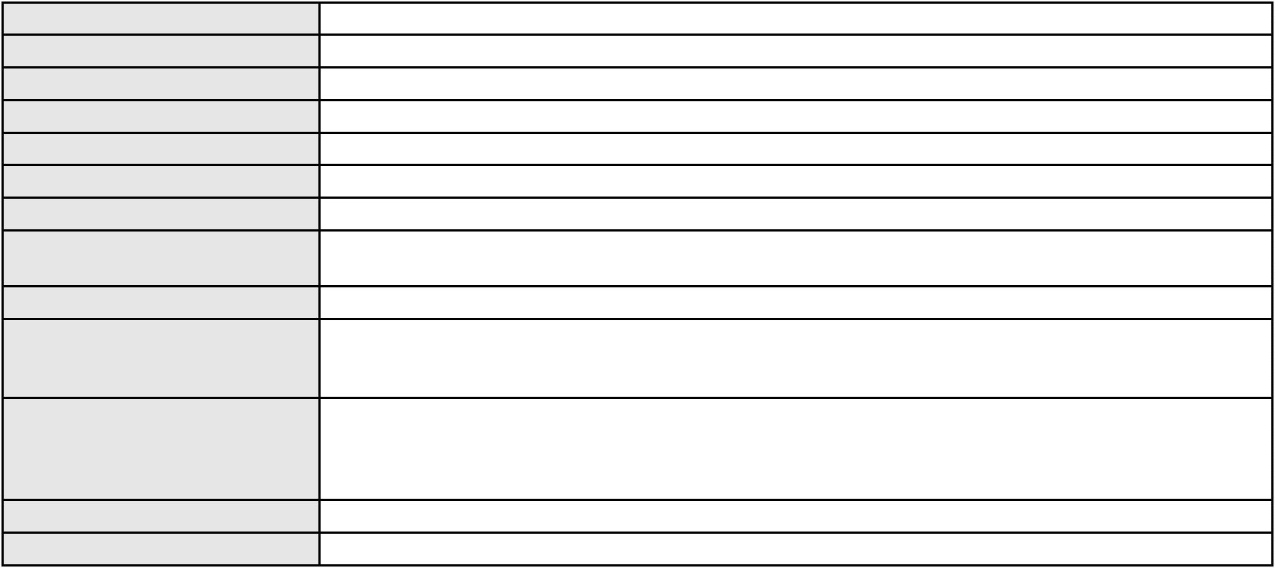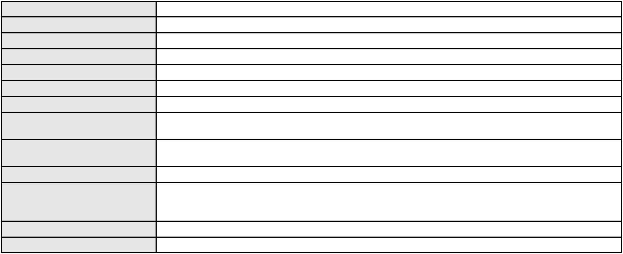

Processo
3021737-92.2025.8.06.0000
Relator
CLEIDE ALVES DE AGUIAR
Classe judicial
Assunto principal
Polo ativo
AGRAVO DE INSTRUMENTO
Expurgos Inflacionários / Planos Econômicos
BANCO DO BRASIL SA
Advogado(s) - Polo ativo
Polo passivo
DAVID SOMBRA PEIXOTO - (CE16477-A)
MARY VIANA CAMARA
Advogado(s) - Polo passivo EVANDRO JOSE LAGO - (CE23560-S)
Terceiros
MINISTERIO PUBLICO DO ESTADO DO CEARA
Voto não liberado
Voto proferido pelo relator
Processo
0218792-70.2023.8.06.0001
162
Número de ordem
Órgão julgador
Órgão julgador colegiado
Relator
2º Gabinete da 3ª Câmara de Direito Privado
3ª Câmara de Direito Privado
CLEIDE ALVES DE AGUIAR
APELAÇÃO CÍVEL
Classe judicial
Assunto principal
Polo ativo
Interpretação / Revisão de Contrato
FRANCISCA MEIDE DE OLIVEIRA MONTEIRO
Advogado(s) - Polo ativo
DIEGO ALBUQUERQUE LOPES - (CE26053-A)
IGOR LIMA QUEIROZ - (CE52389-A)
Polo passivo
BANCO BRADESCO S/A
Advogado(s) - Polo passivo CARLOS ALBERTO MIRO DA SILVA FILHO - (MG108504-A)
Terceiros
MINISTERIO PUBLICO DO ESTADO DO CEARA
Não informado
Voto proferido pelo relator
Processo
0637691-20.2024.8.06.0000
163
Número de ordem
Órgão julgador
Órgão julgador colegiado
Relator
2º Gabinete da 3ª Câmara de Direito Privado
3ª Câmara de Direito Privado
CLEIDE ALVES DE AGUIAR
AGRAVO DE INSTRUMENTO
Concurso de Credores
Classe judicial
Assunto principal
Polo ativo
JOSE CARLOS PEREIRA DA SILVA
JOSE FABIANO LIMA - (CE7331-A)
CAMERON CONSTRUTORA S/A
Advogado(s) - Polo ativo
Polo passivo
Advogado(s) - Polo passivo Não informado
Terceiros
MINISTERIO PUBLICO DO ESTADO DO CEARA
Voto proferido pelo relator
Voto não liberado
Processo
0636348-86.2024.8.06.0000
164
Número de ordem
Órgão julgador
Órgão julgador colegiado
Relator
2º Gabinete da 3ª Câmara de Direito Privado
3ª Câmara de Direito Privado
CLEIDE ALVES DE AGUIAR
AGRAVO DE INSTRUMENTO
Tutela de Urgência
Classe judicial
Assunto principal
Polo ativo
YURI REIS DE SOUSA CORDEIRO
Advogado(s) - Polo ativo
THIAGO NOGUEIRA PINHO - (CE29302-A)
RAFAEL VICTOR ALBUQUERQUE RODRIGUES DE LIMA - (CE27628-A)
Polo passivo
ALGAS PRAIA HOTEL LTDA
VALMIRA BARROSO DE PAULA
Advogado(s) - Polo passivo Não informado
Terceiros
Não informado
48
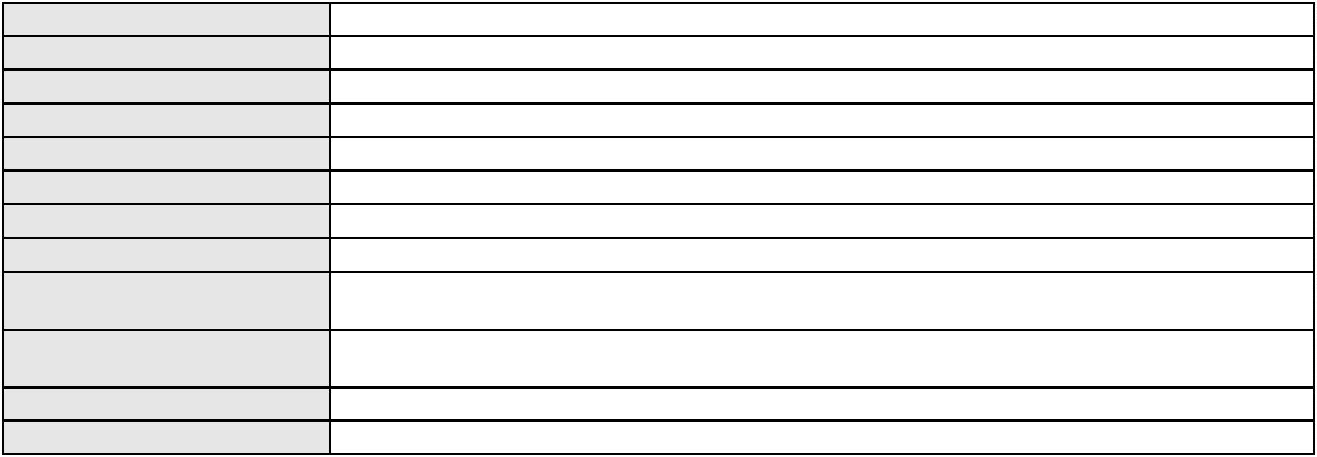

Processo
0636348-86.2024.8.06.0000
Não informado
Voto proferido pelo relator
Processo
0628840-89.2024.8.06.0000
Número de ordem
Órgão julgador
Órgão julgador colegiado
Relator
165
2º Gabinete da 3ª Câmara de Direito Privado
3ª Câmara de Direito Privado
CLEIDE ALVES DE AGUIAR
Classe judicial
Assunto principal
Polo ativo
AGRAVO DE INSTRUMENTO
Penhora / Depósito/ Avaliação
REATA ARQUITETURA & ENGENHARIA LTDA
ANASTACIO JORGE MATOS DE SOUSA MARINHO - (CE8502-A)
MARK BRADLEY APPLEGATE
Advogado(s) - Polo ativo
Polo passivo
Advogado(s) - Polo passivo ESDRAS DIEB DE ARAUJO FILHO - (CE17914-D)
Terceiros
MINISTERIO PUBLICO DO ESTADO DO CEARA
Voto não liberado
Voto proferido pelo relator
Processo
0211926-51.2020.8.06.0001
166
Número de ordem
Órgão julgador
Órgão julgador colegiado
Relator
2º Gabinete da 3ª Câmara de Direito Privado
3ª Câmara de Direito Privado
CLEIDE ALVES DE AGUIAR
APELAÇÃO CÍVEL
Classe judicial
Assunto principal
Polo ativo
Pagamento
Terra Santa Agro S/A
Advogado(s) - Polo ativo
Polo passivo
ALEXANDRE NUNES PETTI - (SP257287)
M3 ENGENHARIA LTDA
Advogado(s) - Polo passivo RICARDO MACHADO LEMOS DIAS - (CE13597-A)
Terceiros
Não informado
Não informado
Voto proferido pelo relator
Processo
0634937-76.2022.8.06.0000
167
Número de ordem
Órgão julgador
Órgão julgador colegiado
Relator
2º Gabinete da 3ª Câmara de Direito Privado
3ª Câmara de Direito Privado
CLEIDE ALVES DE AGUIAR
AGRAVO DE INSTRUMENTO
Defeito, nulidade ou anulação
MONTIEL STONE PROCESSING LTDA
Classe judicial
Assunto principal
Polo ativo
Advogado(s) - Polo ativo
ADEMAR MENDES BEZERRA JUNIOR - (CE15786-A)
WILSON SALES BELCHIOR - (CE17314-A)
Polo passivo
CONSTRUTORA SILVEIRA S/A
Advogado(s) - Polo passivo JULIANA DE ABREU TEIXEIRA - (CE13463-A)
Terceiros
Não informado
Não informado
Voto proferido pelo relator
Processo
3000514-68.2024.8.06.0081
168
Número de ordem
Órgão julgador
Órgão julgador colegiado
Relator
2º Gabinete da 3ª Câmara de Direito Privado
3ª Câmara de Direito Privado
CLEIDE ALVES DE AGUIAR
APELAÇÃO CÍVEL
Classe judicial
Assunto principal
Polo ativo
Atualização de Conta
IDELZUITE SOUZA DA SILVA
49

Processo
3000514-68.2024.8.06.0081
Advogado(s) - Polo ativo
Polo passivo
CIRO COELHO DE SA BEVILAQUA - (CE48372-A)
União Federal
BANCO DO BRASIL SA
Advogado(s) - Polo passivo Não informado
Terceiros
PROCURADORIA-GERAL FEDERAL
Voto proferido pelo relator
Voto não liberado
Processo
0277312-23.2023.8.06.0001
Número de ordem
Órgão julgador
Órgão julgador colegiado
Relator
169
2º Gabinete da 3ª Câmara de Direito Privado
3ª Câmara de Direito Privado
CLEIDE ALVES DE AGUIAR
Classe judicial
Assunto principal
Polo ativo
APELAÇÃO CÍVEL
Alienação Fiduciária
CARLOS ALBERTO LOPES DA SILVA
LEILA NUNES GONCALVES E OLIVEIRA - (MG89290-A)
AYMORE CREDITO, FINANCIAMENTO E INVESTIMENTO S.A.
Advogado(s) - Polo ativo
Polo passivo
Advogado(s) - Polo passivo MARCO ANTONIO CRESPO BARBOSA - (SP115665-A)
Terceiros
MINISTERIO PUBLICO DO ESTADO DO CEARA
Voto não liberado
Voto proferido pelo relator
Processo
3001035-49.2024.8.06.0166
170
Número de ordem
Órgão julgador
Órgão julgador colegiado
Relator
2º Gabinete da 3ª Câmara de Direito Privado
3ª Câmara de Direito Privado
CLEIDE ALVES DE AGUIAR
APELAÇÃO CÍVEL
Classe judicial
Assunto principal
Polo ativo
Empréstimo consignado
BANCO ITAU CONSIGNADO S.A
ENY ANGE SOLEDADE BITTENCOURT DE ARAUJO - (BA29442-A)
JOSE ALVES AZEVEDO
Advogado(s) - Polo ativo
Polo passivo
Advogado(s) - Polo passivo TULIO ALVES PIANCO - (CE42491-A)
ERICLES DE OLINDA BEZERRA - (CE41130-A)
Terceiros
Não informado
Voto proferido pelo relator
Voto não liberado
Processo
0219497-39.2021.8.06.0001
Número de ordem
Órgão julgador
Órgão julgador colegiado
Relator
171
2º Gabinete da 3ª Câmara de Direito Privado
3ª Câmara de Direito Privado
CLEIDE ALVES DE AGUIAR
Classe judicial
Assunto principal
Polo ativo
APELAÇÃO CÍVEL
Fornecimento de insumos
OSVALDO ALVES DANTAS
Advogado(s) - Polo ativo
Polo passivo
HILDA MARIA DANTAS AGOSTINHO - (CE5583-A)
UNIMED DE FORTALEZA COOPERATIVA DE TRABALHO MEDICO LTDA
Advogado(s) - Polo passivo DAVID SOMBRA PEIXOTO - (CE16477-A)
Terceiros
MINISTERIO PUBLICO DO ESTADO DO CEARA
Não informado
Voto proferido pelo relator
Processo
0011024-03.2017.8.06.0126
Número de ordem
Órgão julgador
172
2º Gabinete da 3ª Câmara de Direito Privado
50
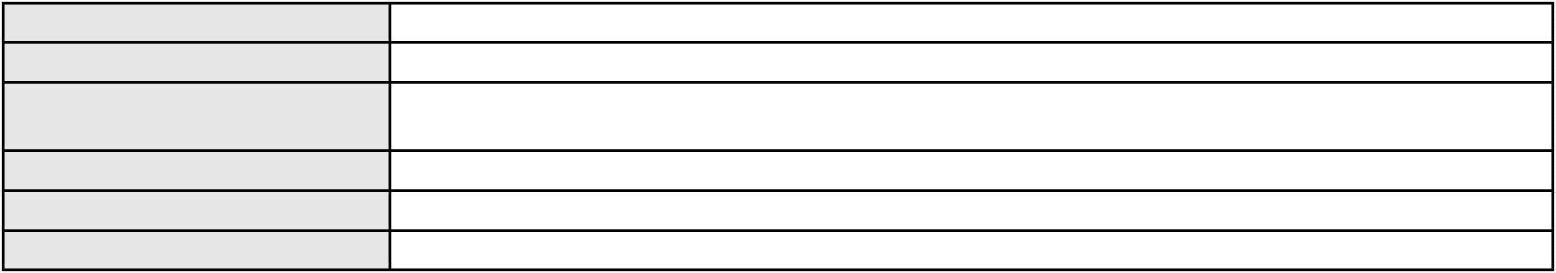

Processo
0011024-03.2017.8.06.0126
3ª Câmara de Direito Privado
CLEIDE ALVES DE AGUIAR
APELAÇÃO CÍVEL
Órgão julgador colegiado
Relator
Classe judicial
Assunto principal
Polo ativo
Repetição do Indébito
RAIMUNDO HENRIQUE
MARIA LUCIENE VIRGINIO DA SILVA
RAIMUNDO HENRIQUE FILHO
Advogado(s) - Polo ativo
Polo passivo
ROKYLANE GONCALVES BRASIL - (CE31058-A)
BANCO BRADESCO S/A
Advogado(s) - Polo passivo ANA CRISTINA BOMFIM FARIAS - (CE9669-A)
Terceiros
Não informado
Voto proferido pelo relator
Voto não liberado
Processo
3014578-98.2025.8.06.0000
173
Número de ordem
Órgão julgador
Órgão julgador colegiado
Relator
2º Gabinete da 3ª Câmara de Direito Privado
3ª Câmara de Direito Privado
CLEIDE ALVES DE AGUIAR
AGRAVO DE INSTRUMENTO
Contratos Bancários
Classe judicial
Assunto principal
Polo ativo
ITAU UNIBANCO S.A.
Advogado(s) - Polo ativo
Polo passivo
JULIANO RICARDO SCHMITT - (SC20875-A)
LARISSA BEATRIZ FRANCA OLIVEIRA
Advogado(s) - Polo passivo Não informado
Terceiros
MINISTERIO PUBLICO DO ESTADO DO CEARA
Voto proferido pelo relator
Não informado
Processo
0200977-46.2022.8.06.0114
174
Número de ordem
Órgão julgador
Órgão julgador colegiado
Relator
2º Gabinete da 3ª Câmara de Direito Privado
3ª Câmara de Direito Privado
CLEIDE ALVES DE AGUIAR
APELAÇÃO CÍVEL
Classe judicial
Assunto principal
Polo ativo
Obrigação de Fazer / Não Fazer
BANCO BRADESCO S/A
Advogado(s) - Polo ativo
Polo passivo
WILSON SALES BELCHIOR - (CE17314-A)
MARIA DE FATIMA BATISTA DOS SANTOS
Advogado(s) - Polo passivo RENATO ALVES DE MELO - (CE29801-A)
JHYULLY CAVALCANTE BESERRA LEITE - (CE42362-A)
Terceiros
Não informado
Voto proferido pelo relator
Não informado
Processo
0193533-54.2015.8.06.0001
175
Número de ordem
Órgão julgador
Órgão julgador colegiado
Relator
2º Gabinete da 3ª Câmara de Direito Privado
3ª Câmara de Direito Privado
CLEIDE ALVES DE AGUIAR
APELAÇÃO CÍVEL
Classe judicial
Assunto principal
Polo ativo
Alienação Fiduciária
BANCO DO BRASIL SA
Advogado(s) - Polo ativo
Polo passivo
WILSON SALES BELCHIOR - (CE17314-A)
RAIMUNDO NONATO ANTUNES
Advogado(s) - Polo passivo Não informado
51
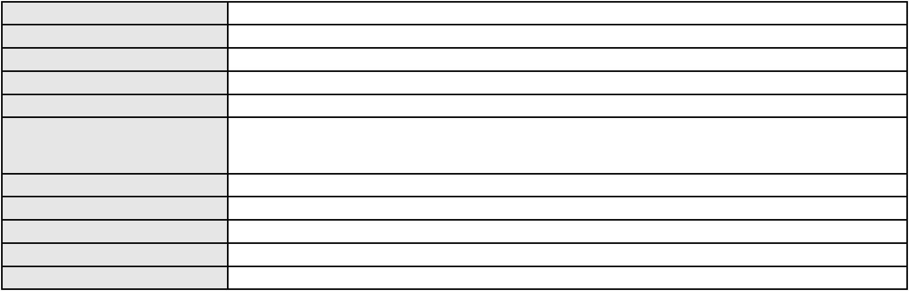

Processo
0193533-54.2015.8.06.0001
BANCO DO BRASIL SA
Voto não liberado
Terceiros
Voto proferido pelo relator
Processo
0100420-90.2008.8.06.0001
176
Número de ordem
Órgão julgador
Órgão julgador colegiado
Relator
2º Gabinete da 3ª Câmara de Direito Privado
3ª Câmara de Direito Privado
CLEIDE ALVES DE AGUIAR
APELAÇÃO CÍVEL
Classe judicial
Assunto principal
Polo ativo
Indenização por Dano Material
PETROBRAS DISTRIBUIDORA S A
Advogado(s) - Polo ativo
GABRIELA ALMADA RODRIGUES ROCHA HITA - (BA51568)
PEDRO SANTOS BARRAL - (BA63991)
LEONARDO MENDES CRUZ - (BA25711-A)
Polo passivo
MD COMERCIO DE FILTROS E LUBRIFICANTES LTDA
Advogado(s) - Polo passivo FERNANDO AUGUSTO CORREIA CARDOSO FILHO - (CE14503-A)
Terceiros
Não informado
Não informado
Voto proferido pelo relator
Processo
0201380-30.2024.8.06.0151
Número de ordem
Órgão julgador
Órgão julgador colegiado
Relator
177
2º Gabinete da 3ª Câmara de Direito Privado
3ª Câmara de Direito Privado
CLEIDE ALVES DE AGUIAR
APELAÇÃO CÍVEL
Classe judicial
Assunto principal
Polo ativo
Efeito Suspensivo / Impugnação / Embargos à Execução
SUPERMERCADO SUPER VILLA LTDA
Advogado(s) - Polo ativo
DIEGO ALBUQUERQUE LOPES - (CE26053-A)
MARCELA SANDERS MELO - (CE50062-A)
Polo passivo
SICREDI CEARA - COOPERATIVA DE CREDITO DO ESTADO DO CEARA
Advogado(s) - Polo passivo Não informado
Terceiros
Não informado
Voto proferido pelo relator
Voto não liberado
Processo
0202208-93.2024.8.06.0064
178
Número de ordem
Órgão julgador
Órgão julgador colegiado
Relator
2º Gabinete da 3ª Câmara de Direito Privado
3ª Câmara de Direito Privado
CLEIDE ALVES DE AGUIAR
APELAÇÃO CÍVEL
Classe judicial
Assunto principal
Polo ativo
Promessa de Compra e Venda
LUIZA MARIA LIMA DA SILVA
ELIAS LIMA DA SILVA - (CE41957-A)
FAZENDAS ERNANI VIANA S A FEVISA
Advogado(s) - Polo ativo
Polo passivo
Advogado(s) - Polo passivo SAMILA GONCALVES LOIOLA - (CE26254-A)
Terceiros
MINISTERIO PUBLICO DO ESTADO DO CEARA
Voto não liberado
Voto proferido pelo relator
Processo
3018815-78.2025.8.06.0000
179
Número de ordem
Órgão julgador
Órgão julgador colegiado
Relator
2º Gabinete da 3ª Câmara de Direito Privado
3ª Câmara de Direito Privado
CLEIDE ALVES DE AGUIAR
AGRAVO DE INSTRUMENTO
Classe judicial
52

Processo
3018815-78.2025.8.06.0000
Revisão
Assunto principal
Polo ativo
FELIPE RODRIGUES DE MORAIS
Advogado(s) - Polo ativo
GABRIELA PIMENTEL PESSOA - (CE20680-A)
LARISSA DE ALENCAR PINHEIRO - (CE20256-A)
Polo passivo
G. V. D. R.
Advogado(s) - Polo passivo Não informado
Terceiros
LIVIA CRISTINA VILAR DODT
MINISTERIO PUBLICO DO ESTADO DO CEARA
Voto proferido pelo relator
Não informado
Processo
3006039-78.2025.8.06.0151
180
Número de ordem
Órgão julgador
Órgão julgador colegiado
Relator
2º Gabinete da 3ª Câmara de Direito Privado
3ª Câmara de Direito Privado
CLEIDE ALVES DE AGUIAR
APELAÇÃO CÍVEL
Classe judicial
Assunto principal
Polo ativo
PASEP
MARIA DE FATIMA BARBOSA
DEODATO JOSE RAMALHO NETO - (CE15895-A)
BANCO DO BRASIL SA
Advogado(s) - Polo ativo
Polo passivo
Advogado(s) - Polo passivo WILSON SALES BELCHIOR - (CE17314-A)
Terceiros
Não informado
Voto proferido pelo relator
Voto não liberado
Processo
3001808-62.2025.8.06.0133
181
Número de ordem
Órgão julgador
Órgão julgador colegiado
Relator
2º Gabinete da 3ª Câmara de Direito Privado
3ª Câmara de Direito Privado
CLEIDE ALVES DE AGUIAR
APELAÇÃO CÍVEL
Classe judicial
Assunto principal
Polo ativo
Repetição do Indébito
MANUEL SABINO MENDES
Advogado(s) - Polo ativo
JESSICA ESTEVAM BARBOSA - (CE47125-A)
FLAVIO BARBOZA MATOS - (CE28410-A)
Polo passivo
BANCO C6 CONSIGNADO
Advogado(s) - Polo passivo FELICIANO LYRA MOURA - (CE29481-A)
Terceiros
MINISTERIO PUBLICO DO ESTADO DO CEARA
Não informado
Voto proferido pelo relator
Processo
3000348-10.2025.8.06.0143
Número de ordem
Órgão julgador
Órgão julgador colegiado
Relator
182
2º Gabinete da 3ª Câmara de Direito Privado
3ª Câmara de Direito Privado
CLEIDE ALVES DE AGUIAR
APELAÇÃO CÍVEL
Classe judicial
Assunto principal
Polo ativo
Indenização por Dano Moral
EDILSON MARIANO DA SILVA
FRANCISCO REGIOS PEREIRA NETO - (CE25034-A)
BANCO BRADESCO FINANCIAMENTOS S.A.
Advogado(s) - Polo ativo
Polo passivo
Advogado(s) - Polo passivo ROBERTO DOREA PESSOA - (BA12407-A)
Terceiros
MINISTERIO PUBLICO DO ESTADO DO CEARA
Não informado
Voto proferido pelo relator
53
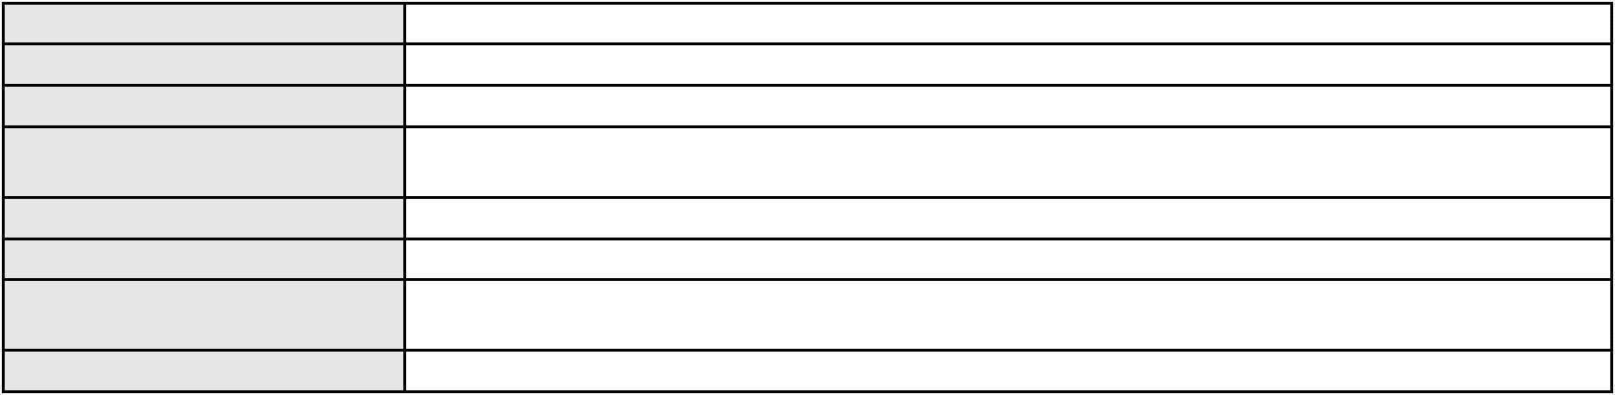

Processo
3001958-43.2024.8.06.0112
183
Número de ordem
Órgão julgador
Órgão julgador colegiado
Relator
2º Gabinete da 3ª Câmara de Direito Privado
3ª Câmara de Direito Privado
CLEIDE ALVES DE AGUIAR
APELAÇÃO CÍVEL
Classe judicial
Assunto principal
Polo ativo
Fornecimento de Energia Elétrica
COMPANHIA ENERGETICA DO CEARA
ANTONIO CLETO GOMES - (CE5864-A)
HOZERLAN LOPES DE ALENCAR
Advogado(s) - Polo ativo
Polo passivo
Advogado(s) - Polo passivo OTAVIO SANTANA BARROS - (CE33789-A)
Terceiros
Não informado
Voto proferido pelo relator
Voto não liberado
Processo
3000536-40.2025.8.06.0066
184
Número de ordem
Órgão julgador
Órgão julgador colegiado
Relator
2º Gabinete da 3ª Câmara de Direito Privado
3ª Câmara de Direito Privado
CLEIDE ALVES DE AGUIAR
APELAÇÃO CÍVEL
Classe judicial
Assunto principal
Polo ativo
Análise de Crédito
MANOEL SIQUEIRA NAZARE
GERALDO LOPES PEIXOTO
JOSE MARTINS GUEDES
LUIZETE NUNES DE ARAUJO
GERSON ALVES DE ARAUJO
Advogado(s) - Polo ativo
Polo passivo
AMANDA KELLY ROCHA DE OLIVEIRA - (CE42814-A)
BANCO BRADESCARD S.A.
Advogado(s) - Polo passivo THIAGO BARREIRA ROMCY - (CE23900-A)
Terceiros
MINISTERIO PUBLICO DO ESTADO DO CEARA
Voto não liberado
Voto proferido pelo relator
Processo
0012120-28.2014.8.06.0136
185
Número de ordem
Órgão julgador
Órgão julgador colegiado
Relator
2º Gabinete da 3ª Câmara de Direito Privado
3ª Câmara de Direito Privado
CLEIDE ALVES DE AGUIAR
APELAÇÃO CÍVEL
Classe judicial
Assunto principal
Polo ativo
Contratos Bancários
BANCO BRADESCO FINANCIAMENTOS S.A.
ANDRE NIETO MOYA - (SP235738-A)
CRISTIANO QUEIROZ ARRUDA
Advogado(s) - Polo ativo
Polo passivo
Advogado(s) - Polo passivo Não informado
Terceiros
Não informado
Voto proferido pelo relator
Voto não liberado
Processo
3019206-33.2025.8.06.0000
186
Número de ordem
Órgão julgador
Órgão julgador colegiado
Relator
3º Gabinete da 3ª Câmara de Direito Privado
3ª Câmara de Direito Privado
MARCOS WILLIAM LEITE DE OLIVEIRA
AGRAVO DE INSTRUMENTO
Indenização por Dano Moral
FRANCINEUDO COSMO DE CASTRO
Classe judicial
Assunto principal
Polo ativo
54
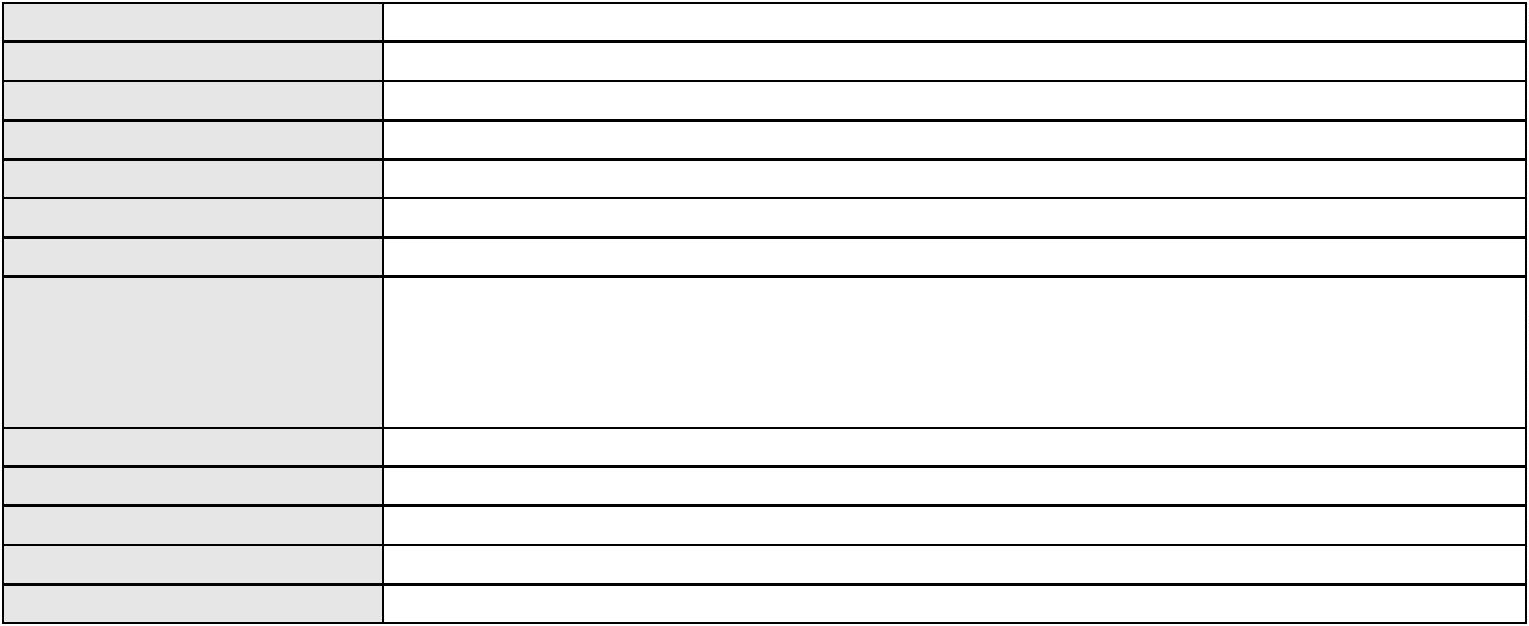

Processo
3019206-33.2025.8.06.0000
Advogado(s) - Polo ativo
Polo passivo
FRANCISCO DAS CHAGAS ROCHA DE SENA - (CE51274-A)
HRH FORTALEZA EMPREENDIMENTO HOTELEIRO S.A.
HARD ROCK BRAZIL GERENCIAMENTO DE HOTEIS LTDA.
CONDOMINIO RESIDENCE CLUB AT HARD ROCK HOTEL FORTALEZA
Advogado(s) - Polo passivo MARIANA DIAS DA SILVA SANTOS - (CE25742-A)
Terceiros
MINISTERIO PUBLICO DO ESTADO DO CEARA
Não informado
Voto proferido pelo relator
Processo
3017708-96.2025.8.06.0000
187
Número de ordem
Órgão julgador
Órgão julgador colegiado
Relator
3º Gabinete da 3ª Câmara de Direito Privado
3ª Câmara de Direito Privado
MARCOS WILLIAM LEITE DE OLIVEIRA
AGRAVO DE INSTRUMENTO
Direito de Vizinhança
Classe judicial
Assunto principal
Polo ativo
CICERA JOSE HERCULANO
KARLOS RONEELY ROCHA FEITOSA - (CE23104-A)
EDIBERTO
Advogado(s) - Polo ativo
Polo passivo
Advogado(s) - Polo passivo Não informado
Terceiros
Não informado
Não informado
Voto proferido pelo relator
Processo
3015450-16.2025.8.06.0000
188
Número de ordem
Órgão julgador
Órgão julgador colegiado
Relator
3º Gabinete da 3ª Câmara de Direito Privado
3ª Câmara de Direito Privado
MARCOS WILLIAM LEITE DE OLIVEIRA
AGRAVO DE INSTRUMENTO
Tutela de Urgência
Classe judicial
Assunto principal
Polo ativo
BUFFET PRACA FLORESCER LTDA
Advogado(s) - Polo ativo
THALES DE OLIVEIRA MACHADO - (CE29558-A)
ADRYU REGIS ROLIM FERNANDES - (CE24916-A)
LUIZ HENRIQUE GADELHA DE OLIVEIRA - (CE22125-A)
Polo passivo
TREXX PROPERTIES EMPREENDIMENTOS IMOBILIARIOS LTDA.
Advogado(s) - Polo passivo Não informado
Terceiros
Não informado
Não informado
Voto proferido pelo relator
Processo
0251536-84.2024.8.06.0001
189
Número de ordem
Órgão julgador
Órgão julgador colegiado
Relator
3º Gabinete da 3ª Câmara de Direito Privado
3ª Câmara de Direito Privado
MARCOS WILLIAM LEITE DE OLIVEIRA
APELAÇÃO CÍVEL
Classe judicial
Assunto principal
Polo ativo
PASEP
MARIA LENIR SALMITO DE ARAUJO
GILBERTO SIEBRA MONTEIRO - (CE6004-A)
BANCO DO BRASIL SA
Advogado(s) - Polo ativo
Polo passivo
Advogado(s) - Polo passivo WILSON SALES BELCHIOR - (CE17314-A)
Terceiros
Não informado
Não informado
Voto proferido pelo relator
Processo
3022181-28.2025.8.06.0000
190
Número de ordem
55
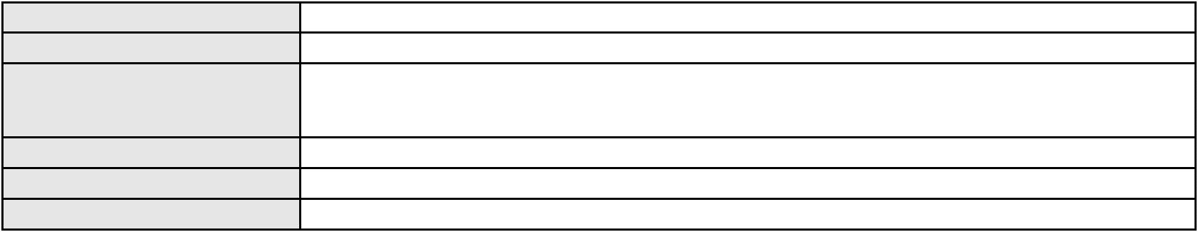

Processo
3022181-28.2025.8.06.0000
3º Gabinete da 3ª Câmara de Direito Privado
3ª Câmara de Direito Privado
MARCOS WILLIAM LEITE DE OLIVEIRA
AGRAVO DE INSTRUMENTO
Mútuo
Órgão julgador
Órgão julgador colegiado
Relator
Classe judicial
Assunto principal
Polo ativo
FZ INVEST LTDA
Advogado(s) - Polo ativo
Polo passivo
FELIPE SANTOS GAVAZZA NERY - (BA50562)
LAKO CAPITAL SECURITIZADORA S A
LAKOCRED CONSULTORIA E SOLUCOES LTDA
JOSE LINDIVAL DE FREITAS NETO
ANTONIO IVAN RODRIGUES FILHO
DEIB OTOCH NETO
LEONARDO DO AMARAL AMORIM CASADO
JLN SOLUCOES INTELIGENTES LTDA
NAVI CONSULTORIA, COBRANCA E LOCACOES LTDA
NICOLAS VANDORMAEL DE OLIVEIRA
Advogado(s) - Polo passivo BERNARDO DALL MASS FERNANDES - (CE18889-A)
Terceiros
Não informado
Não informado
Voto proferido pelo relator
Processo
0200071-43.2025.8.06.0052
191
Número de ordem
Órgão julgador
Órgão julgador colegiado
Relator
3º Gabinete da 3ª Câmara de Direito Privado
3ª Câmara de Direito Privado
MARCOS WILLIAM LEITE DE OLIVEIRA
APELAÇÃO CÍVEL
Classe judicial
Assunto principal
Polo ativo
Leve
MINISTERIO PUBLICO DO ESTADO DO CEARA
Não informado
Advogado(s) - Polo ativo
Polo passivo
DEFENSORIA PUBLICA DO ESTADO DO CEARA
Juliermerson Israel Oliveira Medeiros
Advogado(s) - Polo passivo Não informado
Terceiros
LUIZ HENRIQUE VENTURA DE SOUZA
Voto proferido pelo relator
Não informado
Processo
3015621-70.2025.8.06.0000
192
Número de ordem
Órgão julgador
Órgão julgador colegiado
Relator
3º Gabinete da 3ª Câmara de Direito Privado
3ª Câmara de Direito Privado
MARCOS WILLIAM LEITE DE OLIVEIRA
AGRAVO DE INSTRUMENTO
Perdas e Danos
Classe judicial
Assunto principal
Polo ativo
BANCO BRADESCO SA
Advogado(s) - Polo ativo
Polo passivo
THIAGO BARREIRA ROMCY - (CE23900-A)
MARIA IVANILDE DE MOURA OLIVEIRA
Advogado(s) - Polo passivo MARCOS ANTONIO VIEIRA DE SOUZA - (CE8754-A)
Terceiros
MINISTERIO PUBLICO DO ESTADO DO CEARA
Não informado
Voto proferido pelo relator
Processo
3024042-49.2025.8.06.0000
193
Número de ordem
Órgão julgador
Órgão julgador colegiado
Relator
3º Gabinete da 3ª Câmara de Direito Privado
3ª Câmara de Direito Privado
MARCOS WILLIAM LEITE DE OLIVEIRA
AGRAVO DE INSTRUMENTO
Classe judicial
56
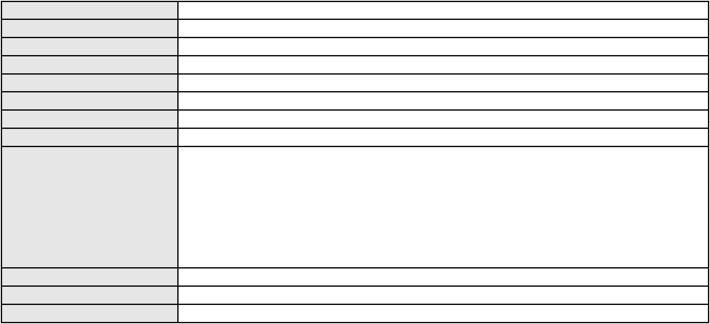

Processo
3024042-49.2025.8.06.0000
Assunto principal
Polo ativo
Acidente de Trânsito
FRANCISCO LUCAS SOUSA SANTOS
MURILO SERGIO LINHARES JUNIOR - (CE44802-A)
UBER DO BRASIL TECNOLOGIA LTDA.
Advogado(s) - Polo ativo
Polo passivo
Advogado(s) - Polo passivo CELSO DE FARIA MONTEIRO - (CE30086-A)
Terceiros
Não informado
Não informado
Voto proferido pelo relator
Processo
0231352-44.2023.8.06.0001
Número de ordem
Órgão julgador
Órgão julgador colegiado
Relator
194
3º Gabinete da 3ª Câmara de Direito Privado
3ª Câmara de Direito Privado
MARCOS WILLIAM LEITE DE OLIVEIRA
APELAÇÃO CÍVEL
Classe judicial
Assunto principal
Polo ativo
Contratos Bancários
ISIS LAYANE CAVALCANTE BRITO
LUIZ ERNESTO DE ALCANTARA PINTO - (CE14181-A)
BV FINANCEIRA S.A CRÉDITO FINANCIAMENTO E INVESTIMENTO
Advogado(s) - Polo ativo
Polo passivo
Advogado(s) - Polo passivo JOAO FRANCISCO ALVES ROSA - (BA17023-A)
Terceiros
Não informado
Não informado
Voto proferido pelo relator
Processo
0269355-68.2023.8.06.0001
195
Número de ordem
Órgão julgador
Órgão julgador colegiado
Relator
3º Gabinete da 3ª Câmara de Direito Privado
3ª Câmara de Direito Privado
MARCOS WILLIAM LEITE DE OLIVEIRA
APELAÇÃO CÍVEL
Classe judicial
Assunto principal
Polo ativo
Alimentos
ROSEMARY GOMES FREIRE
Ronald Gomes Freire
Advogado(s) - Polo ativo
Polo passivo
ALEXANDRE BARBOSA COSTA - (CE30098-A)
Antonio Ronaldo Soares Freire
Advogado(s) - Polo passivo ABELARDO AUGUSTO NOBRE NETO - (CE24901-A)
Terceiros
MINISTERIO PUBLICO DO ESTADO DO CEARA
Não informado
Voto proferido pelo relator
Processo
3015439-84.2025.8.06.0000
196
Número de ordem
Órgão julgador
Órgão julgador colegiado
Relator
3º Gabinete da 3ª Câmara de Direito Privado
3ª Câmara de Direito Privado
MARCOS WILLIAM LEITE DE OLIVEIRA
AGRAVO DE INSTRUMENTO
Despesas Condominiais
Classe judicial
Assunto principal
Polo ativo
MARIA VALESCA DIAS BRANCO
Advogado(s) - Polo ativo
ADRISIO BARBOSA CAMARA NETO - (CE38349-A)
MAGNO AGUIAR CAMARA - (CE17413-A)
Polo passivo
CONDOMINIO THE ONE TOWER
Advogado(s) - Polo passivo HEBERT ASSIS DOS REIS - (CE17614-A)
WESLEY ROMMEL GONCALVES GALENO - (CE37843-A)
DANIELA BEZERRA MOREIRA ALVES - (CE20142-A)
Terceiros
Não informado
Não informado
Voto proferido pelo relator
57
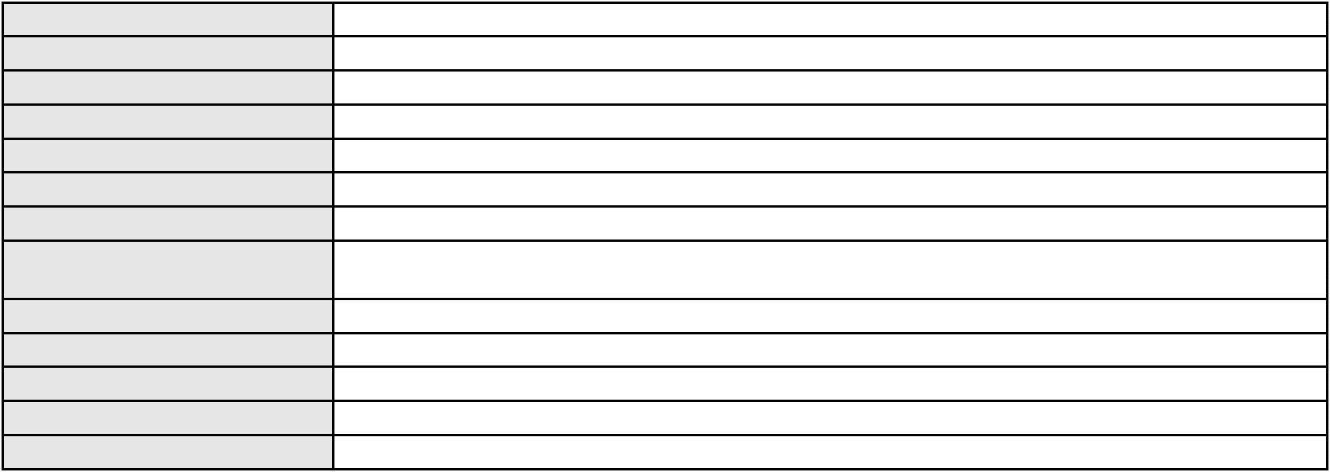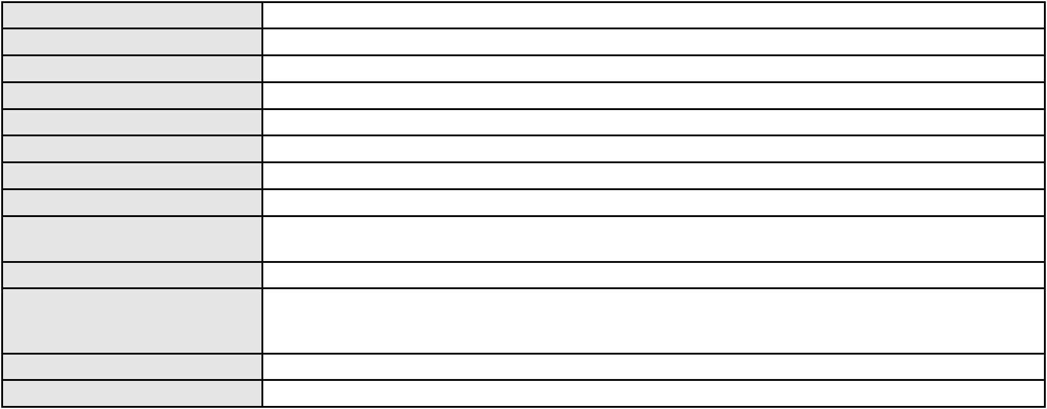

Processo
3024258-10.2025.8.06.0000
Número de ordem
Órgão julgador
Órgão julgador colegiado
Relator
197
3º Gabinete da 3ª Câmara de Direito Privado
3ª Câmara de Direito Privado
MARCOS WILLIAM LEITE DE OLIVEIRA
AGRAVO DE INSTRUMENTO
Classe judicial
Assunto principal
Polo ativo
Compra e Venda
HRH FORTALEZA EMPREENDIMENTO HOTELEIRO S.A.
MARIANA DIAS DA SILVA SANTOS - (CE25742-A)
MARKUS PAULO FELICIO LAGE
Advogado(s) - Polo ativo
Polo passivo
Advogado(s) - Polo passivo EMMANUEL FONTENELE DE ARAUJO - (CE26688-A)
Terceiros
Não informado
Não informado
Voto proferido pelo relator
Processo
0159285-23.2019.8.06.0001
198
Número de ordem
Órgão julgador
Órgão julgador colegiado
Relator
3º Gabinete da 3ª Câmara de Direito Privado
3ª Câmara de Direito Privado
MARCOS WILLIAM LEITE DE OLIVEIRA
APELAÇÃO CÍVEL
Classe judicial
Assunto principal
Polo ativo
Rescisão do contrato e devolução do dinheiro
MS PARTICIPACOES E INVESTIMENTOS IMOBILIARIOS LTDA
LNX INCORPORACOES, EMPREENDIMENTOS E PARTICIPACOES LTDA
Advogado(s) - Polo ativo
Polo passivo
Não informado
MARIA JANAILCE MAIA RABELO
Advogado(s) - Polo passivo VLADMIR OLIVEIRA BARROS LEAL - (CE1612-A)
Terceiros
Não informado
Não informado
Voto proferido pelo relator
Processo
0128953-25.2009.8.06.0001
Número de ordem
Órgão julgador
Órgão julgador colegiado
Relator
199
3º Gabinete da 3ª Câmara de Direito Privado
3ª Câmara de Direito Privado
MARCOS WILLIAM LEITE DE OLIVEIRA
APELAÇÃO CÍVEL
Classe judicial
Assunto principal
Polo ativo
Expurgos Inflacionários / Planos Econômicos
BANCO BRADESCO S/A
Advogado(s) - Polo ativo
Polo passivo
FRANCISCO SAMPAIO DE MENEZES JUNIOR - (CE9075-A)
MARIA DO SOCORRO MOURA DE SOUZA
Advogado(s) - Polo passivo Não informado
Terceiros
Não informado
Não informado
Voto proferido pelo relator
Processo
0634513-34.2022.8.06.0000
Número de ordem
Órgão julgador
Órgão julgador colegiado
Relator
200
3º Gabinete da 3ª Câmara de Direito Privado
3ª Câmara de Direito Privado
MARCOS WILLIAM LEITE DE OLIVEIRA
AGRAVO DE INSTRUMENTO
Classe judicial
Assunto principal
Polo ativo
Expurgos Inflacionários / Planos Econômicos
BANCO DO BRASIL SA
Advogado(s) - Polo ativo
Polo passivo
NELSON WILIANS FRATONI RODRIGUES - (CE16599-A)
ANTONIA EVALDA VIEIRA DE ARAUJO
58

Processo
0634513-34.2022.8.06.0000
Advogado(s) - Polo passivo JOSE MARIA VALE SAMPAIO - (CE13500-A)
Terceiros
Não informado
Não informado
Voto proferido pelo relator
Processo
3024460-84.2025.8.06.0000
201
Número de ordem
Órgão julgador
Órgão julgador colegiado
Relator
3º Gabinete da 3ª Câmara de Direito Privado
3ª Câmara de Direito Privado
MARCOS WILLIAM LEITE DE OLIVEIRA
AGRAVO DE INSTRUMENTO
Fixação
Classe judicial
Assunto principal
Polo ativo
LENILSON ALVES DA SILVA
Advogado(s) - Polo ativo
HELMO ROBERIO FERREIRA DE MENESES - (CE28609-A)
GUTEMBERG DE MEDEIROS FONTE - (CE51569-A)
BISMARCK OLIVEIRA BORGES - (CE41922-A)
Polo passivo
M. A. S.
MARIA ALVES DE AMORIM
Advogado(s) - Polo passivo MARCIANA AIRES DE OLIVEIRA - (CE28069-A)
MARLA VALONE FILGUEIRAS LIMA - (CE50946-A)
Terceiros
MINISTERIO PUBLICO DO ESTADO DO CEARA
Não informado
Voto proferido pelo relator
Processo
0005328-06.2014.8.06.0121
Número de ordem
Órgão julgador
Órgão julgador colegiado
Relator
202
3º Gabinete da 3ª Câmara de Direito Privado
3ª Câmara de Direito Privado
MARCOS WILLIAM LEITE DE OLIVEIRA
APELAÇÃO CÍVEL
Classe judicial
Assunto principal
Polo ativo
Expurgos Inflacionários / Planos Econômicos
FATIMA COUTINHO AGUIAR
CAIRO DE SOUSA VASCONCELOS - (CE297120-A)
BANCO DO BRASIL SA
Advogado(s) - Polo ativo
Polo passivo
Advogado(s) - Polo passivo DAVID SOMBRA PEIXOTO - (CE16477-A)
Terceiros
MINISTERIO PUBLICO DO ESTADO DO CEARA
Não informado
Voto proferido pelo relator
Processo
0007087-59.2017.8.06.0166
203
Número de ordem
Órgão julgador
Órgão julgador colegiado
Relator
3º Gabinete da 3ª Câmara de Direito Privado
3ª Câmara de Direito Privado
MARCOS WILLIAM LEITE DE OLIVEIRA
APELAÇÃO CÍVEL
Classe judicial
Assunto principal
Polo ativo
Repetição do Indébito
MARIA NECI DA SILVA NASCIMENTO
ROKYLANE GONCALVES BRASIL - (CE31058-A)
BANCO DO BRASIL SA
Advogado(s) - Polo ativo
Polo passivo
Advogado(s) - Polo passivo DAVID SOMBRA PEIXOTO - (CE16477-A)
Terceiros
BANCO DO BRASIL SA
Não informado
Voto proferido pelo relator
Processo
3021808-94.2025.8.06.0000
204
Número de ordem
Órgão julgador
3º Gabinete da 3ª Câmara de Direito Privado
3ª Câmara de Direito Privado
Órgão julgador colegiado
59
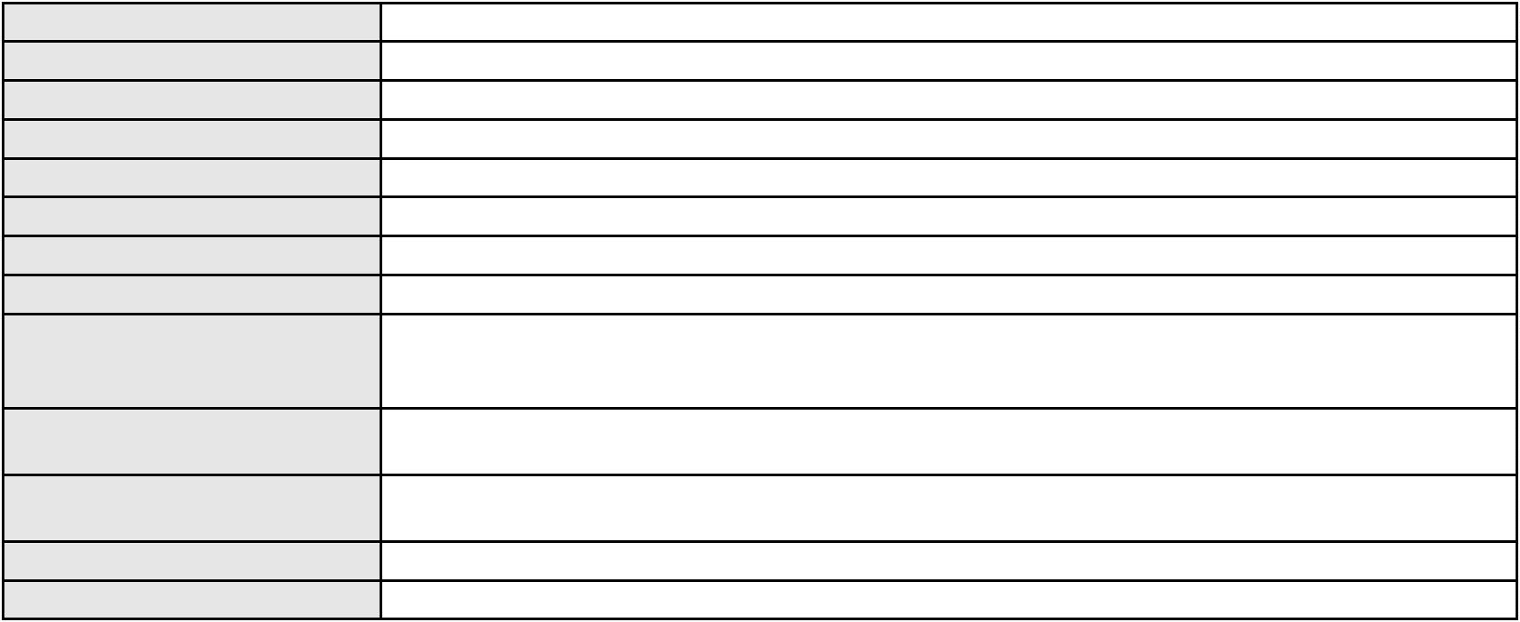

Processo
3021808-94.2025.8.06.0000
Relator
MARCOS WILLIAM LEITE DE OLIVEIRA
AGRAVO DE INSTRUMENTO
Classe judicial
Assunto principal
Polo ativo
Revisão de Tutela Antecipada Antecedente
LTI SEGUROS S/A
CW TECHNOLOGY LTDA
Advogado(s) - Polo ativo
Polo passivo
THALLES RANGEL ALVES LOPES - (MG166693-A)
JULIANE AZEVEDO LIMA DA COSTA
Advogado(s) - Polo passivo FRANCISCO ARQUIMENDES PEREIRA - (CE42651-A)
MARIA LETICIA DE ARAUJO MADEIRA CANTUARIO - (CE40717)
Terceiros
Não informado
Não informado
Voto proferido pelo relator
Processo
0006764-37.2008.8.06.0112
Número de ordem
Órgão julgador
Órgão julgador colegiado
Relator
205
3º Gabinete da 3ª Câmara de Direito Privado
3ª Câmara de Direito Privado
MARCOS WILLIAM LEITE DE OLIVEIRA
APELAÇÃO CÍVEL
Classe judicial
Assunto principal
Polo ativo
Contratos de Consumo
COMPANHIA DE AGUA E ESGOTO DO CEARA CAGECE
JOSE ALEXANDRE XIMENES ARAGAO - (CE14456-A)
WR ENGENHARIA LTDA
Advogado(s) - Polo ativo
Polo passivo
Advogado(s) - Polo passivo FRANCISCO WELVIO URBANO CAVALCANTE - (CE14814-A)
Terceiros
Não informado
Não informado
Voto proferido pelo relator
Processo
0229083-37.2020.8.06.0001
Número de ordem
Órgão julgador
Órgão julgador colegiado
Relator
206
3º Gabinete da 3ª Câmara de Direito Privado
3ª Câmara de Direito Privado
MARCOS WILLIAM LEITE DE OLIVEIRA
APELAÇÃO CÍVEL
Classe judicial
Assunto principal
Polo ativo
Fornecimento de Energia Elétrica
COCO BAMBU PIZZARIA LTDA
MURILO DA SILVA AMORIM - (CE40566-A)
COMPANHIA ENERGETICA DO CEARA
Advogado(s) - Polo ativo
Polo passivo
Advogado(s) - Polo passivo ANTONIO CLETO GOMES - (CE5864-A)
Terceiros
Não informado
Não informado
Voto proferido pelo relator
Processo
0626094-54.2024.8.06.0000
Número de ordem
Órgão julgador
Órgão julgador colegiado
Relator
207
3º Gabinete da 3ª Câmara de Direito Privado
3ª Câmara de Direito Privado
MARCOS WILLIAM LEITE DE OLIVEIRA
AGRAVO DE INSTRUMENTO
Assistência Judiciária Gratuita
ASSOCIACAO CEARENSE DE IMPRENSA
Classe judicial
Assunto principal
Polo ativo
Advogado(s) - Polo ativo
JOSE FROTA CARNEIRO NETO - (CE19603-A)
RUI BARROS LEAL FARIAS - (CE16411-A)
MIGUEL ROCHA NASSER HISSA - (CE15469-A)
RODRIGO MACEDO DE CARVALHO - (CE15470-A)
RENAN WANDERLEY SANTOS MELO - (CE22873-A)
Polo passivo
MARAYSA MENEZES MUNIZ
60
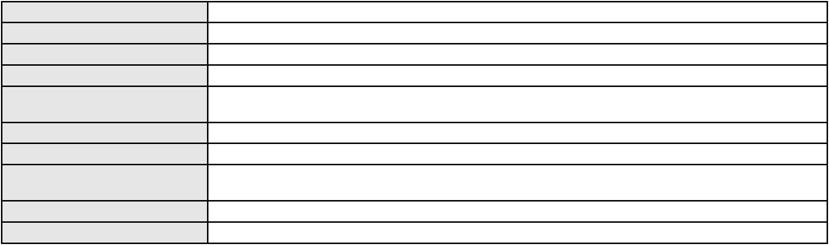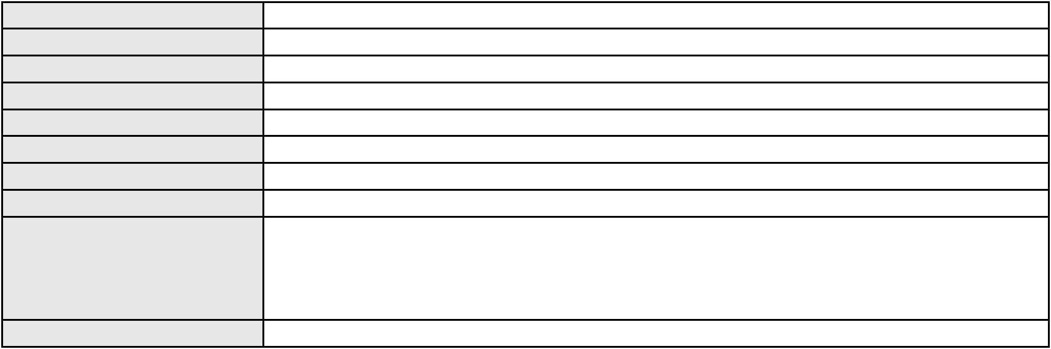

Processo
0626094-54.2024.8.06.0000
Advogado(s) - Polo passivo Não informado
Terceiros
Não informado
Não informado
Voto proferido pelo relator
Processo
0637014-58.2022.8.06.0000
208
Número de ordem
Órgão julgador
Órgão julgador colegiado
Relator
3º Gabinete da 3ª Câmara de Direito Privado
3ª Câmara de Direito Privado
MARCOS WILLIAM LEITE DE OLIVEIRA
AGRAVO DE INSTRUMENTO
Efeito Suspensivo a Recurso
SIGMA EXTRACAO DE METAIS LTDA
Classe judicial
Assunto principal
Polo ativo
Advogado(s) - Polo ativo
JASMINNE FERNANDES MASCARENHAS - (RN14581)
RENATO DUARTE MELO - (RN4905)
DUQUESNE MONTEIRO DE CASTRO - (CE6734-A)
MARIANA AMARAL DE MELO - (RN4878)
FRANCISCO RAIMUNDO DE OLIVEIRA FILHO - (RN9055)
Polo passivo
KAPILONGO COMERCIO IMPORTACAO E EXPORTACAO LTDA.
Advogado(s) - Polo passivo MANUELLA DE MESQUITA GUIMARAES - (CE23167-A)
Terceiros
Não informado
Não informado
Voto proferido pelo relator
Processo
0633181-61.2024.8.06.0000
Número de ordem
Órgão julgador
Órgão julgador colegiado
Relator
209
3º Gabinete da 3ª Câmara de Direito Privado
3ª Câmara de Direito Privado
MARCOS WILLIAM LEITE DE OLIVEIRA
AGRAVO DE INSTRUMENTO
Classe judicial
Assunto principal
Polo ativo
Distribuição Dinâmica - Inversão
PAGAR.ME PAGAMENTOS S.A.
CARLOS FERNANDO DE SIQUEIRA CASTRO - (CE14326-A)
LUZIRENE CELESTINO DE LIMA
Advogado(s) - Polo ativo
Polo passivo
Advogado(s) - Polo passivo ARTUR RODRIGUES LOURENCO - (CE35633-A)
BEATHRIZ RODRIGUES LOURENCO - (CE45718-A)
Terceiros
Não informado
Não informado
Voto proferido pelo relator
Processo
0124247-86.2015.8.06.0001
210
Número de ordem
Órgão julgador
Órgão julgador colegiado
Relator
3º Gabinete da 3ª Câmara de Direito Privado
3ª Câmara de Direito Privado
MARCOS WILLIAM LEITE DE OLIVEIRA
APELAÇÃO CÍVEL
Classe judicial
Assunto principal
Polo ativo
Usucapião Extraordinária
MARIA DE FATIMA FERREIRA LIMA HOLANDA
Espolio de Neuza Pereira Lima
FRANCISCO ARTUR OLIVEIRA HOLANDA
Espolio de Eudes Lima
Advogado(s) - Polo ativo
Polo passivo
MARIA SANDILEUZA ALVES MENDES - (CE15294-A)
MARIA ITAMAR RODRIGUES BARBOSA
MAURILIO CAVALCANTI BARBOSA
Advogado(s) - Polo passivo ALDERI FURTADO LOPES - (CE3438-A)
Terceiros
MINISTERIO PUBLICO DO ESTADO DO CEARA
Não informado
Voto proferido pelo relator
61
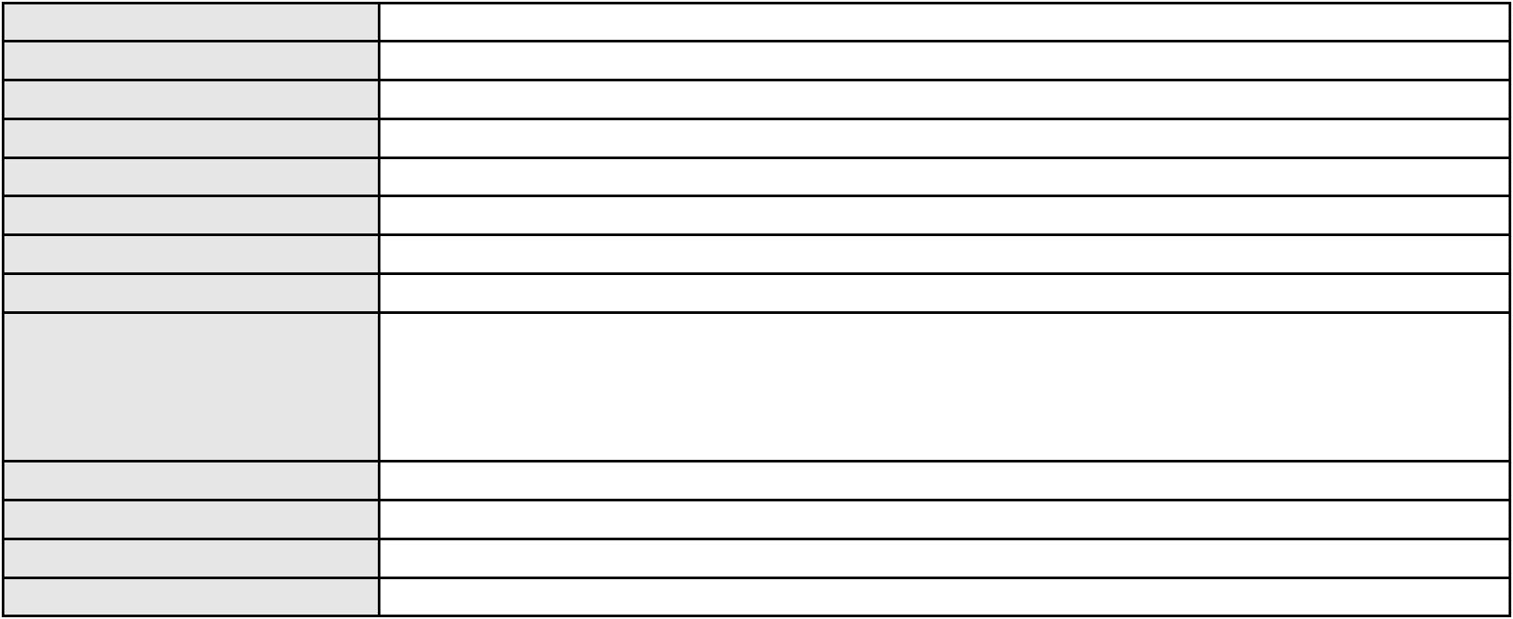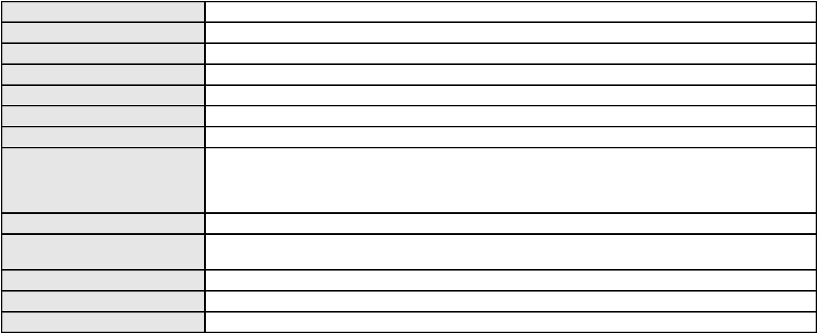

Processo
0171520-90.2017.8.06.0001
Número de ordem
Órgão julgador
Órgão julgador colegiado
Relator
211
3º Gabinete da 3ª Câmara de Direito Privado
3ª Câmara de Direito Privado
MARCOS WILLIAM LEITE DE OLIVEIRA
APELAÇÃO CÍVEL
Classe judicial
Assunto principal
Polo ativo
Obrigação de Fazer / Não Fazer
AKESSE INDUSTRIA E COMERCIO DO NORDESTE LTDA
JOAO VICTOR PEREIRA DE MEDEIROS - (RN7333)
Advogado(s) - Polo ativo
Polo passivo
FIBRASUL PISCINAS COMERCIO E INDUSTRIA DO NORDESTE LTDA
AGUAS BELAS COMERCIO DE PISCINAS LTDA
Advogado(s) - Polo passivo FRANCISCO DE ASSIS SANTOS LEITE - (CE22412-A)
FRANCISCO DE ASSIS FARIAS GOMES JUNIOR - (CE25996-A)
Terceiros
MINISTERIO PUBLICO DO ESTADO DO CEARA
Não informado
Voto proferido pelo relator
Processo
0100686-62.2017.8.06.0001
212
Número de ordem
Órgão julgador
Órgão julgador colegiado
Relator
3º Gabinete da 3ª Câmara de Direito Privado
3ª Câmara de Direito Privado
MARCOS WILLIAM LEITE DE OLIVEIRA
APELAÇÃO CÍVEL
Classe judicial
Assunto principal
Polo ativo
Cédula de Crédito Bancário
BRUNO SAMYR HOLANDA MARINHO
VNP CONSULTORIA LTDA
Advogado(s) - Polo ativo
Polo passivo
MOACIR CORREIA LIMA FILHO - (CE24149-A)
ROBERTA DA SILVA SANTIAGO - (CE40102-A)
BANCO DO BRASIL SA
Advogado(s) - Polo passivo DAVID SOMBRA PEIXOTO - (CE16477-A)
Terceiros
MINISTERIO PUBLICO DO ESTADO DO CEARA
Não informado
Voto proferido pelo relator
Processo
0247607-82.2020.8.06.0001
213
Número de ordem
Órgão julgador
Órgão julgador colegiado
Relator
3º Gabinete da 3ª Câmara de Direito Privado
3ª Câmara de Direito Privado
MARCOS WILLIAM LEITE DE OLIVEIRA
APELAÇÃO CÍVEL
Classe judicial
Assunto principal
Polo ativo
Indenização por Dano Material
INSTITUTO ANTONIO MESQUITA PARENTE - IAMP
EDINAURA LINHARES FERREIRA LIMA
Advogado(s) - Polo ativo
Polo passivo
PHILLIPE DE MESQUITA BRAGA RODRIGUES - (CE24425-A)
PHILLIPE DE MESQUITA BRAGA RODRIGUES - (CE24425-A)
EDINAURA LINHARES FERREIRA LIMA
INSTITUTO ANTONIO MESQUITA PARENTE - IAMP
Advogado(s) - Polo passivo MATHEUS ANDERSON BEZERRA XIMENES - (CE26624-A)
LEON DENNYS LOURENCO OLIVEIRA - (CE41362-A)
MATHEUS ANDERSON BEZERRA XIMENES - (CE26624-A)
LEON DENNYS LOURENCO OLIVEIRA - (CE41362-A)
Terceiros
MINISTERIO PUBLICO DO ESTADO DO CEARA
Não informado
Voto proferido pelo relator
Processo
0201144-52.2023.8.06.0171
214
Número de ordem
Órgão julgador
3º Gabinete da 3ª Câmara de Direito Privado
3ª Câmara de Direito Privado
Órgão julgador colegiado
62
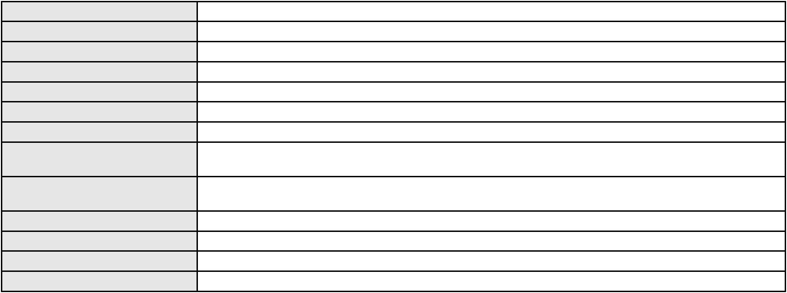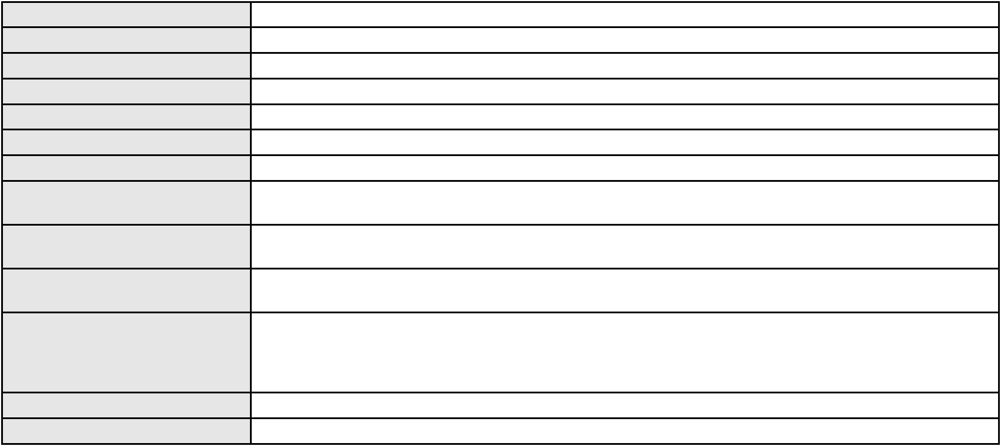

Processo
0201144-52.2023.8.06.0171
Relator
MARCOS WILLIAM LEITE DE OLIVEIRA
APELAÇÃO CÍVEL
Classe judicial
Assunto principal
Polo ativo
Rescisão do contrato e devolução do dinheiro
FRANCISCA GOMES DE MORAES LIRA
BANCO BRADESCO S/A
Advogado(s) - Polo ativo
Polo passivo
JUNIOR SOUSA AGUIAR - (CE38185-A)
JUNIOR SOUSA AGUIAR - (CE38185-A)
BANCO BRADESCO S/A
FRANCISCA GOMES DE MORAES LIRA
Advogado(s) - Polo passivo FRANCISCO SAMPAIO DE MENEZES JUNIOR - (CE9075-A)
FRANCISCO SAMPAIO DE MENEZES JUNIOR - (CE9075-A)
Terceiros
Não informado
Não informado
Voto proferido pelo relator
Processo
0215614-16.2023.8.06.0001
215
Número de ordem
Órgão julgador
Órgão julgador colegiado
Relator
3º Gabinete da 3ª Câmara de Direito Privado
3ª Câmara de Direito Privado
MARCOS WILLIAM LEITE DE OLIVEIRA
APELAÇÃO CÍVEL
Classe judicial
Assunto principal
Polo ativo
Seguro
PAULO RENATO CAVALCANTE SA
SUPPORT BRASIL PLANO DE ASSISTENCIA AUTOMOTIVA
Advogado(s) - Polo ativo
Polo passivo
SAVIO REGIS CAVALCANTE SA - (CE32962-A)
SAVIO REGIS CAVALCANTE SA - (CE32962-A)
SUPPORT BRASIL PLANO DE ASSISTENCIA AUTOMOTIVA
PAULO RENATO CAVALCANTE SA
Advogado(s) - Polo passivo EDMILSON BANDEIRA LIMA - (CE29121-A)
FELIPE MEDEIROS FREITAS - (CE32506-A)
EDMILSON BANDEIRA LIMA - (CE29121-A)
FELIPE MEDEIROS FREITAS - (CE32506-A)
Terceiros
MINISTERIO PUBLICO DO ESTADO DO CEARA
Não informado
Voto proferido pelo relator
Processo
0278608-80.2023.8.06.0001
216
Número de ordem
Órgão julgador
Órgão julgador colegiado
Relator
3º Gabinete da 3ª Câmara de Direito Privado
3ª Câmara de Direito Privado
MARCOS WILLIAM LEITE DE OLIVEIRA
APELAÇÃO CÍVEL
Classe judicial
Assunto principal
Polo ativo
PASEP
FERRUCIO FERREIRA DE FRANCA
GILBERTO SIEBRA MONTEIRO - (CE6004-A)
BANCO DO BRASIL SA
Advogado(s) - Polo ativo
Polo passivo
Advogado(s) - Polo passivo WILSON SALES BELCHIOR - (CE17314-A)
Terceiros
Não informado
Não informado
Voto proferido pelo relator
Processo
0240557-63.2024.8.06.0001
217
Número de ordem
Órgão julgador
Órgão julgador colegiado
Relator
3º Gabinete da 3ª Câmara de Direito Privado
3ª Câmara de Direito Privado
MARCOS WILLIAM LEITE DE OLIVEIRA
APELAÇÃO CÍVEL
Classe judicial
Assunto principal
Contratos Bancários
63
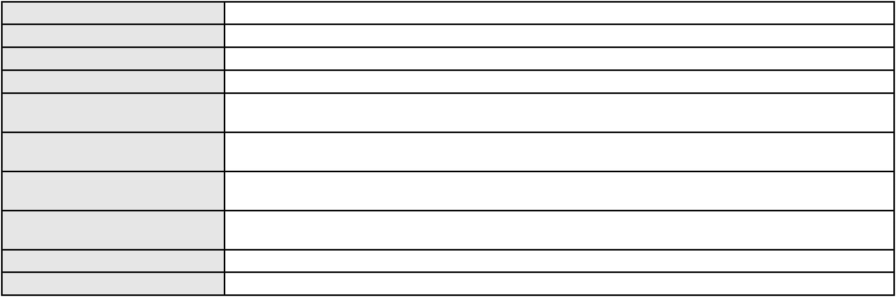

Processo
0240557-63.2024.8.06.0001
Polo ativo
MAURICE PLUTARCO ARAUJO FONTES
Advogado(s) - Polo ativo
HELLEN JOYCE XAVIER DE MENEZES - (CE33368-A)
SIMONE DE LIMA SOUSA - (CE37320-A)
Polo passivo
BANCO DO BRASIL SA
Advogado(s) - Polo passivo DAVID SOMBRA PEIXOTO - (CE16477-A)
Terceiros
Não informado
Voto proferido pelo relator
Voto não liberado
Processo
3012882-27.2025.8.06.0000
218
Número de ordem
Órgão julgador
Órgão julgador colegiado
Relator
3º Gabinete da 3ª Câmara de Direito Privado
3ª Câmara de Direito Privado
MARCOS WILLIAM LEITE DE OLIVEIRA
AGRAVO DE INSTRUMENTO
Fixação
Classe judicial
Assunto principal
Polo ativo
T. V. M. S.
Advogado(s) - Polo ativo
Polo passivo
CAMILLA THERESA AMBROZIO ALVES - (SP447978)
ANTONIO ALVES SAMPAIO
Advogado(s) - Polo passivo ALCI CARNEIRO DE LIMA - (CE37331-A)
Terceiros
MINISTERIO PUBLICO DO ESTADO DO CEARA
Não informado
Voto proferido pelo relator
Processo
0212362-39.2022.8.06.0001
219
Número de ordem
Órgão julgador
Órgão julgador colegiado
Relator
3º Gabinete da 3ª Câmara de Direito Privado
3ª Câmara de Direito Privado
MARCOS WILLIAM LEITE DE OLIVEIRA
APELAÇÃO CÍVEL
Classe judicial
Assunto principal
Polo ativo
Tratamento médico-hospitalar
IGOR DA SILVA NERI
SUL AMERICA COMPANHIA DE SEGURO SAUDE
Advogado(s) - Polo ativo
Polo passivo
MARCELO AUGUSTO FERNANDES DA SILVA - (CE25905-A)
MARCELO AUGUSTO FERNANDES DA SILVA - (CE25905-A)
IGOR DA SILVA NERI
SUL AMERICA COMPANHIA DE SEGURO SAUDE
Advogado(s) - Polo passivo MARCELO AUGUSTO FERNANDES DA SILVA - (CE25905-A)
MARCELO AUGUSTO FERNANDES DA SILVA - (CE25905-A)
Terceiros
MINISTERIO PUBLICO DO ESTADO DO CEARA
Não informado
Voto proferido pelo relator
Processo
0036673-51.2013.8.06.0112
Número de ordem
Órgão julgador
Órgão julgador colegiado
Relator
220
3º Gabinete da 3ª Câmara de Direito Privado
3ª Câmara de Direito Privado
MARCOS WILLIAM LEITE DE OLIVEIRA
APELAÇÃO CÍVEL
Classe judicial
Assunto principal
Polo ativo
Esbulho / Turbação / Ameaça
CARLOS ANDRE BELO LEMOS
FRANCISCO JARDEL AMORIM GOMES - (CE45900-A)
Espolio de Camila de Araujo Santos
Advogado(s) - Polo ativo
Polo passivo
Advogado(s) - Polo passivo MARIA APARECIDA MACHADO LIMA - (CE11449-A)
Terceiros
FRANCISCA DE ARAUJO SANTOS
Não informado
Voto proferido pelo relator
64

Processo
0201329-56.2024.8.06.0171
221
Número de ordem
Órgão julgador
Órgão julgador colegiado
Relator
3º Gabinete da 3ª Câmara de Direito Privado
3ª Câmara de Direito Privado
MARCOS WILLIAM LEITE DE OLIVEIRA
APELAÇÃO CÍVEL
Classe judicial
Assunto principal
Polo ativo
Práticas Abusivas
NATALICIO DE PAIVA FEITOSA
FRANCISCO VICENTE LUZ NASCIMENTO - (CE51213-A)
BANCO DO BRASIL SA
Advogado(s) - Polo ativo
Polo passivo
Advogado(s) - Polo passivo WILSON SALES BELCHIOR - (CE17314-A)
Terceiros
Não informado
Não informado
Voto proferido pelo relator
Processo
0844632-48.2014.8.06.0001
Número de ordem
Órgão julgador
Órgão julgador colegiado
Relator
222
3º Gabinete da 3ª Câmara de Direito Privado
3ª Câmara de Direito Privado
MARCOS WILLIAM LEITE DE OLIVEIRA
APELAÇÃO CÍVEL
Classe judicial
Assunto principal
Polo ativo
Nulidade e Anulação de Partilha e Adjudicação de Herança
AMARILIO MOREIRA SILVEIRA NETO
Espolio de Arnoldo Azevedo Silveira Junior
ANA MARIA MOREIRA SILVEIRA
Advogado(s) - Polo ativo
Polo passivo
Não informado
TANIA MARIA DE FREITAS PAIVA
Advogado(s) - Polo passivo ADRIANO PESSOA BEZERRA DE MENEZES - (CE16755-A)
FRANCISCO ERIONALDO CRUZ - (CE15205-A)
CARLOS OTAVIO DE ARRUDA BEZERRA - (CE5207-A)
Terceiros
MINISTERIO PUBLICO DO ESTADO DO CEARA
AMARILIO MOREIRA SILVEIRA NETO
Voto proferido pelo relator
Não informado
Processo
0162668-09.2019.8.06.0001
Número de ordem
Órgão julgador
Órgão julgador colegiado
Relator
223
3º Gabinete da 3ª Câmara de Direito Privado
3ª Câmara de Direito Privado
MARCOS WILLIAM LEITE DE OLIVEIRA
APELAÇÃO CÍVEL
Classe judicial
Assunto principal
Polo ativo
Obrigação de Fazer / Não Fazer
MARIA MADARK CARVALHO DE MENDONCA
JOSE HELENO LOPES VIANA - (CE1485-A)
BANCO BRADESCO SA
Advogado(s) - Polo ativo
Polo passivo
Advogado(s) - Polo passivo WILSON SALES BELCHIOR - (CE17314-A)
Terceiros
Não informado
Não informado
Voto proferido pelo relator
Processo
0248845-05.2021.8.06.0001
224
Número de ordem
Órgão julgador
Órgão julgador colegiado
Relator
3º Gabinete da 3ª Câmara de Direito Privado
3ª Câmara de Direito Privado
MARCOS WILLIAM LEITE DE OLIVEIRA
APELAÇÃO CÍVEL
Classe judicial
Assunto principal
Liminar
65
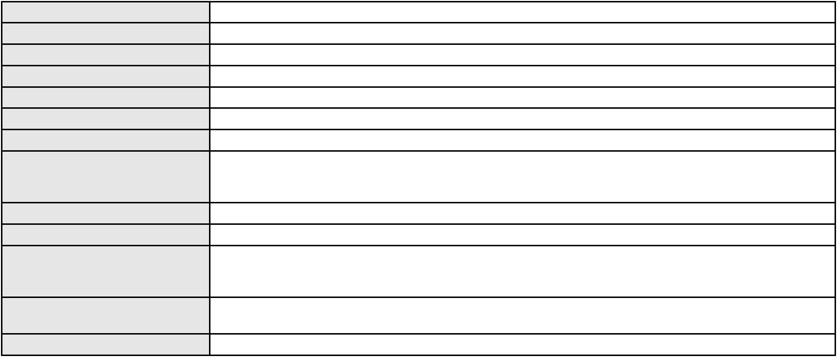

Processo
Polo ativo
0248845-05.2021.8.06.0001
SAMANTHA ALVES DE SOUZA
UNIMED DO CE FED DAS COOP DE TRAB MED DO EST DO CE LTDA
Advogado(s) - Polo ativo
Polo passivo
CAICO GONDIM BORELLI - (CE24895-A)
CAICO GONDIM BORELLI - (CE24895-A)
UNIMED DO CE FED DAS COOP DE TRAB MED DO EST DO CE LTDA
SAMANTHA ALVES DE SOUZA
Advogado(s) - Polo passivo JOAQUIM ROCHA DE LUCENA NETO - (CE16042-A)
Terceiros
MINISTERIO PUBLICO DO ESTADO DO CEARA
Não informado
Voto proferido pelo relator
Processo
0229739-86.2023.8.06.0001
225
Número de ordem
Órgão julgador
Órgão julgador colegiado
Relator
3º Gabinete da 3ª Câmara de Direito Privado
3ª Câmara de Direito Privado
MARCOS WILLIAM LEITE DE OLIVEIRA
APELAÇÃO CÍVEL
Classe judicial
Assunto principal
Polo ativo
Contratos Bancários
CLAUS FRANZ WEHMANN
BANCO DO BRASIL SA
Advogado(s) - Polo ativo
Polo passivo
BRUNO CESAR BRAGA ARARIPE - (CE25716-A)
BRUNO CESAR BRAGA ARARIPE - (CE25716-A)
BANCO DO BRASIL SA
CLAUS FRANZ WEHMANN
Advogado(s) - Polo passivo WILSON SALES BELCHIOR - (CE17314-A)
WILSON SALES BELCHIOR - (CE17314-A)
Terceiros
Não informado
Não informado
Voto proferido pelo relator
Processo
0175695-06.2012.8.06.0001
226
Número de ordem
Órgão julgador
Órgão julgador colegiado
Relator
3º Gabinete da 3ª Câmara de Direito Privado
3ª Câmara de Direito Privado
MARCOS WILLIAM LEITE DE OLIVEIRA
APELAÇÃO CÍVEL
Classe judicial
Assunto principal
Polo ativo
Perdas e Danos
MARIA ALDENIZIA PACHECO DA COSTA
EURIVAN ALVES MOREIRA - (CE7488-A)
COMPANHIA ENERGETICA DO CEARA
Advogado(s) - Polo ativo
Polo passivo
Advogado(s) - Polo passivo ANTONIO CLETO GOMES - (CE5864-A)
Terceiros
MINISTERIO PUBLICO DO ESTADO DO CEARA
Não informado
Voto proferido pelo relator
Processo
3004697-78.2025.8.06.0071
Número de ordem
Órgão julgador
Órgão julgador colegiado
Relator
227
3º Gabinete da 3ª Câmara de Direito Privado
3ª Câmara de Direito Privado
MARCOS WILLIAM LEITE DE OLIVEIRA
APELAÇÃO CÍVEL
Classe judicial
Assunto principal
Polo ativo
Indenização por Dano Moral
CICERA AURILENE RODRIGUES DE SOUZA
FLAVIO HENRIQUE PONTES PIMENTEL - (CE18523-A)
BOA VISTA SERVICOS S.A.
Advogado(s) - Polo ativo
Polo passivo
Advogado(s) - Polo passivo LEONARDO DRUMOND GRUPPI - (SP163781-A)
Terceiros
Não informado
66
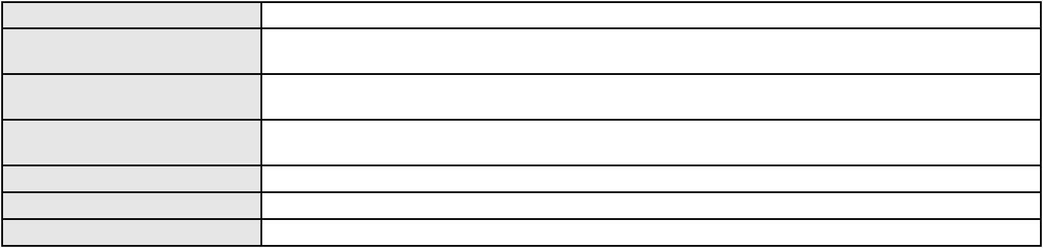

Processo
3004697-78.2025.8.06.0071
Não informado
Voto proferido pelo relator
Processo
3089476-79.2025.8.06.0001
228
Número de ordem
Órgão julgador
Órgão julgador colegiado
Relator
3º Gabinete da 3ª Câmara de Direito Privado
3ª Câmara de Direito Privado
MARCOS WILLIAM LEITE DE OLIVEIRA
APELAÇÃO CÍVEL
Classe judicial
Assunto principal
Polo ativo
Alienação Fiduciária
BANCO HONDA S/A.
Advogado(s) - Polo ativo
Polo passivo
HIRAN LEAO DUARTE - (CE10422-A)
PATRICK HANDER RODRIGUES FORTE
Advogado(s) - Polo passivo Não informado
Terceiros
Não informado
Não informado
Voto proferido pelo relator
Processo
0229957-17.2023.8.06.0001
Número de ordem
Órgão julgador
Órgão julgador colegiado
Relator
229
3º Gabinete da 3ª Câmara de Direito Privado
3ª Câmara de Direito Privado
MARCOS WILLIAM LEITE DE OLIVEIRA
APELAÇÃO CÍVEL
Classe judicial
Assunto principal
Polo ativo
Promessa de Compra e Venda
PRAIA LESTE EMPREENDIMENTOS IMOBILIARIOS LTDA
Advogado(s) - Polo ativo
MARCOS ANTONIO MAIA MONTEIRO FILHO - (CE23060-A)
SARAH ISABELA ARRUDA BATISTA - (CE46615-A)
Polo passivo
MAURICIO NATAN ALMEIDA RIBEIRO
Advogado(s) - Polo passivo ROMULO FLORENCIO DA SILVA - (CE36318-A)
Terceiros
Não informado
Não informado
Voto proferido pelo relator
Processo
0203233-78.2023.8.06.0064
230
Número de ordem
Órgão julgador
Órgão julgador colegiado
Relator
3º Gabinete da 3ª Câmara de Direito Privado
3ª Câmara de Direito Privado
MARCOS WILLIAM LEITE DE OLIVEIRA
APELAÇÃO CÍVEL
Classe judicial
Assunto principal
Polo ativo
Obrigação de Fazer / Não Fazer
MARIA ANTONIA ALVES CORDEIRO
MINISTERIO PUBLICO DO ESTADO DO CEARA
Advogado(s) - Polo ativo
Polo passivo
Não informado
Cicero Severino Grande
Advogado(s) - Polo passivo ANDREA LOPES DE SOUZA - (CE23188-A)
Terceiros
MARIA GEORGIANA BARROS
MARIANA DO NASCIMENTO SANTOS,
ELIZABETE DO NASCIMENTO COSTA,
JOSE IRAN DE AGUIAR SOUZA,
ROSANGELA RUFINO VIANA
Voto proferido pelo relator
Não informado
Processo
3007537-82.2025.8.06.0064
231
Número de ordem
Órgão julgador
Órgão julgador colegiado
Relator
3º Gabinete da 3ª Câmara de Direito Privado
3ª Câmara de Direito Privado
MARCOS WILLIAM LEITE DE OLIVEIRA
67
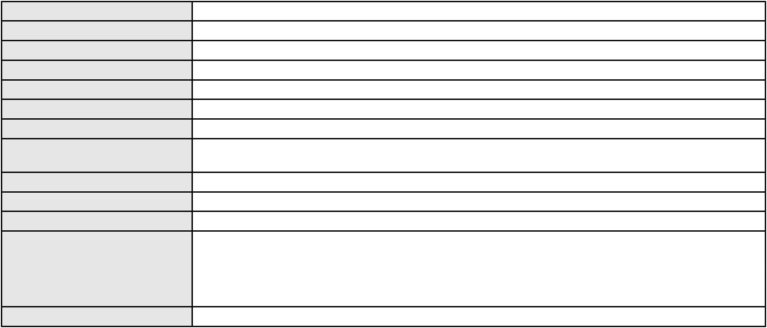

Processo
3007537-82.2025.8.06.0064
Classe judicial
Assunto principal
Polo ativo
APELAÇÃO CÍVEL
Cláusulas Abusivas
ANTONIO FRUTUOSO NETO
Advogado(s) - Polo ativo
Polo passivo
BIANCA FALCAO DE SOUSA - (MA29182-A)
CANOPUS ADMINISTRADORA DE CONSORCIOS S. A.
Advogado(s) - Polo passivo LEANDRO CESAR DE JORGE - (SP200651-A)
Terceiros
Não informado
Não informado
Voto proferido pelo relator
Processo
0211007-62.2020.8.06.0001
232
Número de ordem
Órgão julgador
Órgão julgador colegiado
Relator
3º Gabinete da 3ª Câmara de Direito Privado
3ª Câmara de Direito Privado
MARCOS WILLIAM LEITE DE OLIVEIRA
APELAÇÃO CÍVEL
Classe judicial
Assunto principal
Polo ativo
Indenização por Dano Moral
ANGELA BEATRIZ GOES DE SOUSA
NAYRTON FERNANDES FONTINELE
Advogado(s) - Polo ativo
Polo passivo
DANIELA FILTER FRIEDRICH - (RS79073-A)
GTR HOTEIS E RESORT LTDA
Advogado(s) - Polo passivo DANITZA TEIXEIRA LEMES MESQUITA - (SP383433-A)
Terceiros
MINISTERIO PUBLICO DO ESTADO DO CEARA
Não informado
Voto proferido pelo relator
Processo
0231215-62.2023.8.06.0001
233
Número de ordem
Órgão julgador
Órgão julgador colegiado
Relator
3º Gabinete da 3ª Câmara de Direito Privado
3ª Câmara de Direito Privado
MARCOS WILLIAM LEITE DE OLIVEIRA
APELAÇÃO CÍVEL
Classe judicial
Assunto principal
Polo ativo
Perdas e Danos
PAULO HUMBERTO CASTRO DE SA
Advogado(s) - Polo ativo
PABLO RICARDO SILVA DE ARAUJO - (CE45018-A)
GABRIEL MACHADO BRANDAO - (CE33914-A)
PEDRO JORGE MEDEIROS - (CE10717-A)
Polo passivo
NACIONAL VEICULOS E SERVICOS LTDA
Advogado(s) - Polo passivo DJACIR RIBEIRO PARAHYBA NETO - (CE18567-A)
RENATA MARTINS DIAS D AVILA - (CE34587-A)
Terceiros
JOSE ALFREDO SILVEIRA RODRIGUES
Não informado
Voto proferido pelo relator
Processo
0246611-84.2020.8.06.0001
234
Número de ordem
Órgão julgador
Órgão julgador colegiado
Relator
3º Gabinete da 3ª Câmara de Direito Privado
3ª Câmara de Direito Privado
MARCOS WILLIAM LEITE DE OLIVEIRA
APELAÇÃO CÍVEL
Classe judicial
Assunto principal
Polo ativo
Fixação
SAMILLE MOURA DA COSTA
M. C. M. M. C.
Advogado(s) - Polo ativo
Polo passivo
MARCELO MONTEIRO DE MIRANDA SA - (CE8640-A)
JOAO MARCELO PEREIRA FORTINHO DE MIRANDA SA - (CE42251-A)
EDGARD MATOS CAVALCANTE FILHO
68
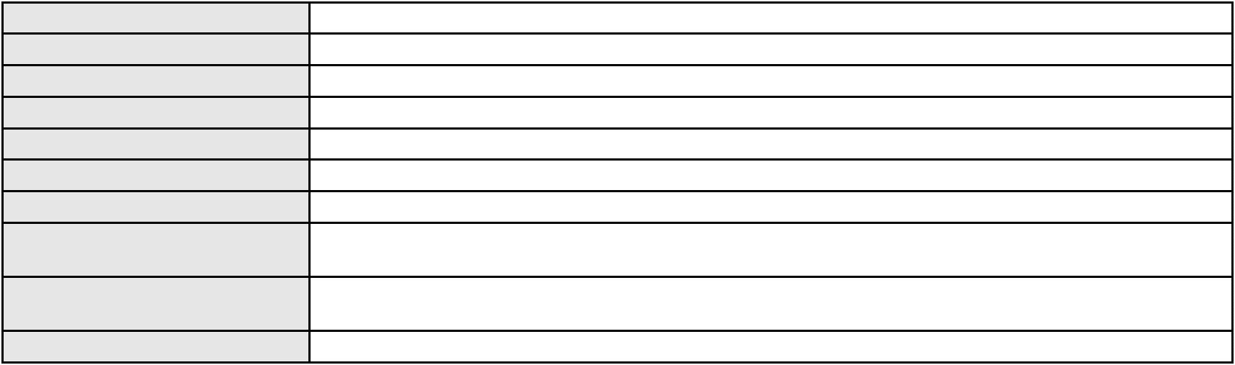

Processo
0246611-84.2020.8.06.0001
Advogado(s) - Polo passivo IGOR CESAR MENEZES DA COSTA - (CE41927-A)
AFRANIO DE SOUSA MELO NETO - (CE29402-A)
DEILA THAISE MAIA LIMA - (CE41770-A)
ANA VIRGINIA DE ANDRADE SILVA - (CE36602-A)
Terceiros
MINISTERIO PUBLICO DO ESTADO DO CEARA
Não informado
Voto proferido pelo relator
Processo
0204033-30.2025.8.06.0293
235
Número de ordem
Órgão julgador
Órgão julgador colegiado
Relator
3º Gabinete da 3ª Câmara de Direito Privado
3ª Câmara de Direito Privado
MARCOS WILLIAM LEITE DE OLIVEIRA
APELAÇÃO CÍVEL
Classe judicial
Assunto principal
Polo ativo
Obrigação de Fazer / Não Fazer
J. B. V.
Advogado(s) - Polo ativo
Polo passivo
Não informado
MINISTERIO PUBLICO DO ESTADO DO CEARA
Advogado(s) - Polo passivo Não informado
Terceiros
MINISTERIO PUBLICO DO ESTADO DO CEARA
Voto proferido pelo relator
Não informado
Processo
3022168-29.2025.8.06.0000
236
Número de ordem
Órgão julgador
Órgão julgador colegiado
Relator
3º Gabinete da 3ª Câmara de Direito Privado
3ª Câmara de Direito Privado
MARCOS WILLIAM LEITE DE OLIVEIRA
AGRAVO DE INSTRUMENTO
Contratos Bancários
Classe judicial
Assunto principal
Polo ativo
MARIA ODETE CORREIA
Advogado(s) - Polo ativo
LURY MAYRA AMORIM DE MIRANDA - (CE38747-A)
CAMILA CORREIA DE ALENCAR - (CE54214-A)
LETICIA MOREIRA TORRES - (CE41252-A)
Polo passivo
BANCO BMG SA
Advogado(s) - Polo passivo Não informado
Terceiros
MINISTERIO PUBLICO DO ESTADO DO CEARA
Voto proferido pelo relator
Não informado
Processo
3022475-80.2025.8.06.0000
Número de ordem
Órgão julgador
Órgão julgador colegiado
Relator
237
3º Gabinete da 3ª Câmara de Direito Privado
3ª Câmara de Direito Privado
MARCOS WILLIAM LEITE DE OLIVEIRA
AGRAVO DE INSTRUMENTO
Tratamento médico-hospitalar
Classe judicial
Assunto principal
Polo ativo
JOELMA MAGALHAES DOS REIS
UIARA MARIA ALVES DE SOUSA - (CE22546-A)
HAPVIDA ASSISTENCIA MEDICA LTDA
Advogado(s) - Polo ativo
Polo passivo
Advogado(s) - Polo passivo ANDRE MENESCAL GUEDES - (CE23931-A)
Terceiros
MINISTERIO PUBLICO DO ESTADO DO CEARA
Não informado
Voto proferido pelo relator
Processo
0003396-63.2019.8.06.0070
Número de ordem
Órgão julgador
238
3º Gabinete da 3ª Câmara de Direito Privado
69
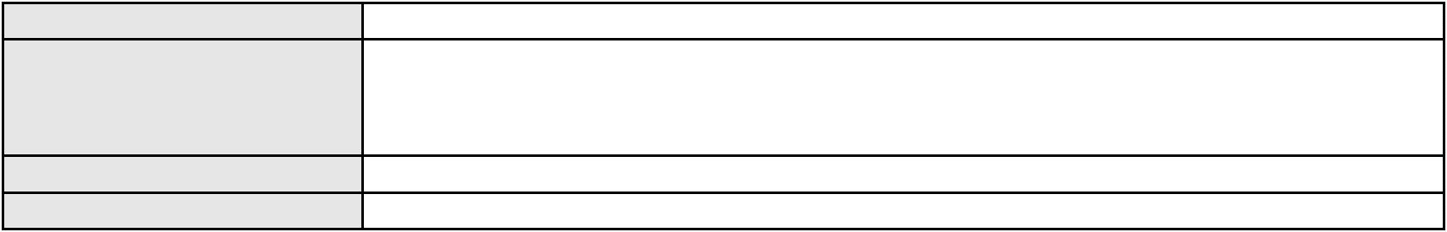

Processo
0003396-63.2019.8.06.0070
3ª Câmara de Direito Privado
MARCOS WILLIAM LEITE DE OLIVEIRA
APELAÇÃO CÍVEL
Órgão julgador colegiado
Relator
Classe judicial
Assunto principal
Polo ativo
Indenização por Dano Material
MARIA LOIOLA SALES
Advogado(s) - Polo ativo
Polo passivo
FRANCISCO VIEIRA SALES NETO - (CE21906-A)
BANCO DO BRASIL SA
Advogado(s) - Polo passivo WILSON SALES BELCHIOR - (CE17314-A)
NELSON WILIANS FRATONI RODRIGUES - (CE16599-A)
Terceiros
MINISTERIO PUBLICO DO ESTADO DO CEARA
Voto proferido pelo relator
Não informado
Processo
0552792-09.2012.8.06.0001
Número de ordem
Órgão julgador
Órgão julgador colegiado
Relator
239
3º Gabinete da 3ª Câmara de Direito Privado
3ª Câmara de Direito Privado
MARCOS WILLIAM LEITE DE OLIVEIRA
APELAÇÃO / REMESSA NECESSÁRIA
Indenização por Dano Material
Classe judicial
Assunto principal
Polo ativo
ROSANGELA ORIA SAMPAIO GUIZARDI
GERALDO AUGUSTO LEITE JUNIOR - (CE22218-A)
Advogado(s) - Polo ativo
Polo passivo
FRANCISCO ALOISIO DA CUNHA
LR INDUSTRIA E COMERCIO DE MADEIRAS LTDA
Advogado(s) - Polo passivo PAULO NAPOLEAO GONCALVES QUEZADO - (CE3183-A)
Terceiros
Não informado
Não informado
Voto proferido pelo relator
Processo
0140309-07.2015.8.06.0001
Número de ordem
Órgão julgador
Órgão julgador colegiado
Relator
240
3º Gabinete da 3ª Câmara de Direito Privado
3ª Câmara de Direito Privado
MARCOS WILLIAM LEITE DE OLIVEIRA
APELAÇÃO CÍVEL
Classe judicial
Assunto principal
Polo ativo
Rescisão / Resolução
CRISTIANNE CAVALCANTE MARQUES
GABRIEL SOARES CARDOSO FILHO - (CE25201-A)
FERNANDA ANAIARA DA SILVA FURTADO
Advogado(s) - Polo ativo
Polo passivo
Advogado(s) - Polo passivo SAMUEL PORTELA RAMOS - (CE17616-A)
GANMEM DE PAIVA TAVARES - (CE25732-A)
Terceiros
Não informado
Não informado
Voto proferido pelo relator
Processo
0206925-51.2021.8.06.0001
241
Número de ordem
Órgão julgador
Órgão julgador colegiado
Relator
3º Gabinete da 3ª Câmara de Direito Privado
3ª Câmara de Direito Privado
MARCOS WILLIAM LEITE DE OLIVEIRA
APELAÇÃO CÍVEL
Classe judicial
Assunto principal
Polo ativo
Revisão
Leonardo Garcia Franco Vieira
Alexandre Garcia Franco Vieira
NAZINHA GARCIA FRANCO
Advogado(s) - Polo ativo
CAROLINA BARRETO ALVES COSTA FREITAS - (CE21484-A)
NAZINHA GARCIA FRANCO - (CE14954-A)
70
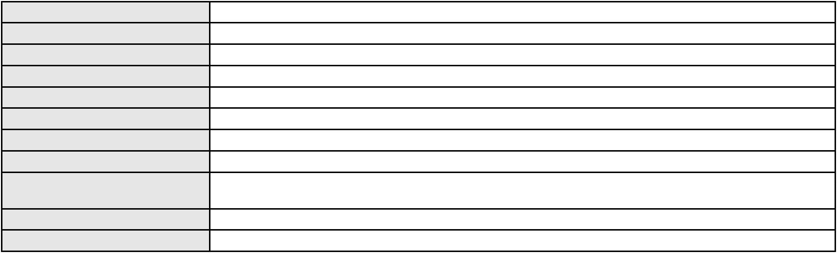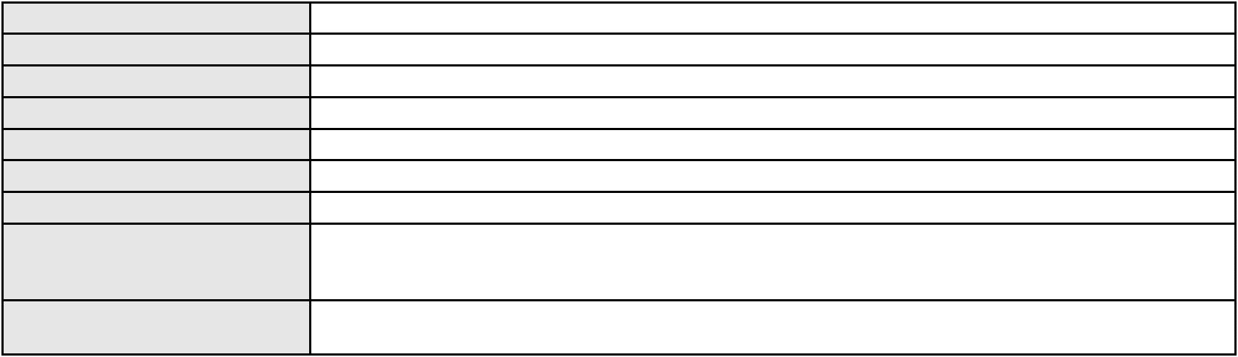

Processo
0206925-51.2021.8.06.0001
Polo passivo
ALEXANDRE FRANCO VIEIRA
Advogado(s) - Polo passivo SUSANY ALYSSA BARBOSA LYRA - (PE53150-A)
Terceiros
MINISTERIO PUBLICO DO ESTADO DO CEARA
Diretoria Geral do Tribunal Regional do Trabalho da 6ª Região - PE
Voto proferido pelo relator
Não informado
Processo
0241683-56.2021.8.06.0001
Número de ordem
Órgão julgador
Órgão julgador colegiado
Relator
242
3º Gabinete da 3ª Câmara de Direito Privado
3ª Câmara de Direito Privado
MARCOS WILLIAM LEITE DE OLIVEIRA
APELAÇÃO CÍVEL
Classe judicial
Assunto principal
Polo ativo
Tratamento médico-hospitalar
CAMED OPERADORA DE PLANO DE SAUDE LTDA
Advogado(s) - Polo ativo
Nelson Bruno do Rego Valença - (CE15783-A)
MARCIO RAFAEL GAZZINEO - (CE23495-A)
FELIPE SILVEIRA GURGEL DO AMARAL - (CE18476-A)
Polo passivo
CAMILLE QUEIROZ MONTEIRO
Advogado(s) - Polo passivo JOSE HAROLDO GUIMARAES FILHO - (CE13952-A)
CINTHIA MENESES MAIA - (CE29398-A)
ALEXANDRE MAGALHAES DE ARAUJO - (CE49818-A)
Terceiros
MINISTERIO PUBLICO DO ESTADO DO CEARA
Não informado
Voto proferido pelo relator
Processo
0253406-09.2020.8.06.0001
243
Número de ordem
Órgão julgador
Órgão julgador colegiado
Relator
3º Gabinete da 3ª Câmara de Direito Privado
3ª Câmara de Direito Privado
MARCOS WILLIAM LEITE DE OLIVEIRA
APELAÇÃO CÍVEL
Classe judicial
Assunto principal
Polo ativo
Imissão na Posse
EMANUELA DE OLIVEIRA ALVES
EMANUELA DE OLIVEIRA ALVES LTDA
Advogado(s) - Polo ativo
Polo passivo
ALBERTO BELCHIOR MORENO MAIA - (CE14080-A)
ALBERTO BELCHIOR MORENO MAIA - (CE14080-A)
CONSTRUTORA MARQUISE S A
EMANUELA DE OLIVEIRA ALVES
EMANUELA DE OLIVEIRA ALVES LTDA
Advogado(s) - Polo passivo THIAGO DE CASTRO PINTO LOPES - (CE16272-A)
CLOVIS MACEDO MATOSO VILELA LIMA - (CE31549-A)
Terceiros
Não informado
Não informado
Voto proferido pelo relator
Processo
3001828-30.2026.8.06.0000
244
Número de ordem
Órgão julgador
Órgão julgador colegiado
Relator
3º Gabinete da 3ª Câmara de Direito Privado
3ª Câmara de Direito Privado
MARCOS WILLIAM LEITE DE OLIVEIRA
AGRAVO DE INSTRUMENTO
Empréstimo consignado
Classe judicial
Assunto principal
Polo ativo
ACRISIO BARROSO BRAGA
RAPHAEL AYRES DE MOURA CHAVES - (CE16077-A)
BANCO PAN S.A.
Advogado(s) - Polo ativo
Polo passivo
Advogado(s) - Polo passivo Não informado
Terceiros
Não informado
71
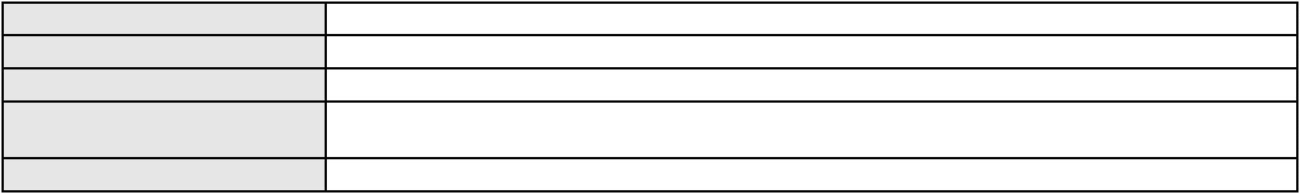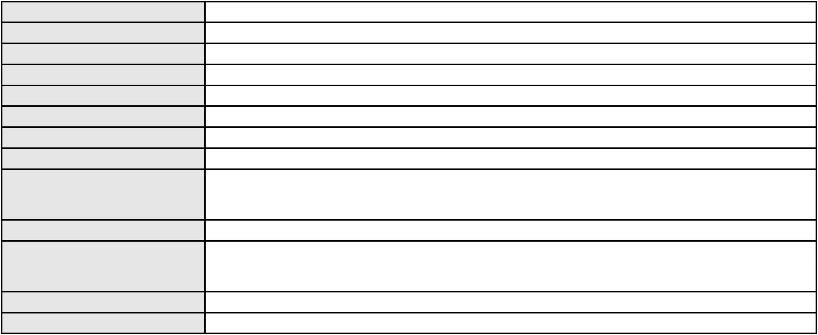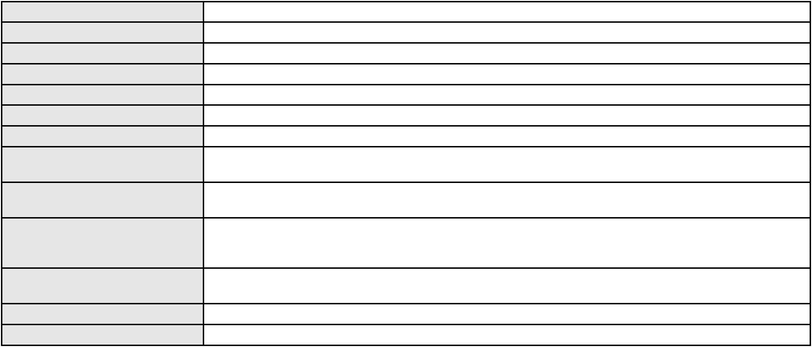

Processo
3001828-30.2026.8.06.0000
Não informado
Voto proferido pelo relator
Processo
3000391-35.2025.8.06.0049
245
Número de ordem
Órgão julgador
Órgão julgador colegiado
Relator
3º Gabinete da 3ª Câmara de Direito Privado
3ª Câmara de Direito Privado
MARCOS WILLIAM LEITE DE OLIVEIRA
APELAÇÃO CÍVEL
Classe judicial
Assunto principal
Polo ativo
Empréstimo consignado
ANTONIO NOGUEIRA DA SILVA
LIVIO MARTINS ALVES - (CE15942-A)
BANCO CBSS S.A.
Advogado(s) - Polo ativo
Polo passivo
Advogado(s) - Polo passivo RENATO CHAGAS CORREA DA SILVA - (CE49416-A)
Terceiros
Não informado
Não informado
Voto proferido pelo relator
Processo
0295032-37.2022.8.06.0001
246
Número de ordem
Órgão julgador
Órgão julgador colegiado
Relator
3º Gabinete da 3ª Câmara de Direito Privado
3ª Câmara de Direito Privado
MARCOS WILLIAM LEITE DE OLIVEIRA
APELAÇÃO CÍVEL
Classe judicial
Assunto principal
Polo ativo
Contratos Bancários
CARLOS ALBERTO AQUINO PIO RIVAL
SHERLLES LIMA NUNES - (CE24533-A)
BANCO BRADESCO S/A
Advogado(s) - Polo ativo
Polo passivo
Advogado(s) - Polo passivo DAVID SOMBRA PEIXOTO - (CE16477-A)
PAULO EDUARDO PRADO - (CE24314-A)
Terceiros
Não informado
Não informado
Voto proferido pelo relator
Processo
3038380-59.2024.8.06.0001
247
Número de ordem
Órgão julgador
Órgão julgador colegiado
Relator
3º Gabinete da 3ª Câmara de Direito Privado
3ª Câmara de Direito Privado
MARCOS WILLIAM LEITE DE OLIVEIRA
APELAÇÃO CÍVEL
Classe judicial
Assunto principal
Polo ativo
Empréstimo consignado
ODETE SANTOS ALVES
Advogado(s) - Polo ativo
Polo passivo
FRANCISCO DAS CHAGAS PEREIRA SOUZA - (CE41802-A)
ITAU UNIBANCO S.A.
Advogado(s) - Polo passivo WILSON SALES BELCHIOR - (CE17314-A)
Terceiros
Não informado
Não informado
Voto proferido pelo relator
Processo
0200289-05.2023.8.06.0032
Número de ordem
Órgão julgador
Órgão julgador colegiado
Relator
248
3º Gabinete da 3ª Câmara de Direito Privado
3ª Câmara de Direito Privado
MARCOS WILLIAM LEITE DE OLIVEIRA
APELAÇÃO CÍVEL
Classe judicial
Assunto principal
Polo ativo
Fornecimento de Energia Elétrica
SIMONE PRIVINO NASCIMENTO DE MESQUITA
72

Processo
0200289-05.2023.8.06.0032
Advogado(s) - Polo ativo
JOSE SHAW LEE DIAS BRAGA - (CE36037-A)
FRANCISCO FRANK SINATRA DIAS BRAGA - (CE28426-A)
Polo passivo
COMPANHIA ENERGETICA DO CEARA
Advogado(s) - Polo passivo ANTONIO CLETO GOMES - (CE5864-A)
Terceiros
Não informado
Não informado
Voto proferido pelo relator
Processo
3006728-03.2025.8.06.0029
249
Número de ordem
Órgão julgador
Órgão julgador colegiado
Relator
3º Gabinete da 3ª Câmara de Direito Privado
3ª Câmara de Direito Privado
MARCOS WILLIAM LEITE DE OLIVEIRA
APELAÇÃO CÍVEL
Classe judicial
Assunto principal
Polo ativo
Empréstimo consignado
ANTONIA FRANCISCA DA SILVA
LIVIO MARTINS ALVES - (CE15942-A)
BANCO DO BRASIL SA
Advogado(s) - Polo ativo
Polo passivo
Advogado(s) - Polo passivo NEI CALDERON - (SP114904-A)
Terceiros
Não informado
Não informado
Voto proferido pelo relator
Processo
0201292-06.2024.8.06.0114
Número de ordem
Órgão julgador
Órgão julgador colegiado
Relator
250
3º Gabinete da 3ª Câmara de Direito Privado
3ª Câmara de Direito Privado
MARCOS WILLIAM LEITE DE OLIVEIRA
APELAÇÃO CÍVEL
Classe judicial
Assunto principal
Polo ativo
Fornecimento de Energia Elétrica
FLAVIO DE ARAUJO PEIXOTO
STENIO MATEUS OLIVEIRA MACHADO - (CE51218-A)
COMPANHIA ENERGETICA DO CEARA
Advogado(s) - Polo ativo
Polo passivo
Advogado(s) - Polo passivo ANTONIO CLETO GOMES - (CE5864-A)
Terceiros
Não informado
Não informado
Voto proferido pelo relator
Processo
3003651-39.2026.8.06.0000
Número de ordem
Órgão julgador
Órgão julgador colegiado
Relator
251
3º Gabinete da 3ª Câmara de Direito Privado
3ª Câmara de Direito Privado
MARCOS WILLIAM LEITE DE OLIVEIRA
AGRAVO DE INSTRUMENTO
Rescisão do contrato e devolução do dinheiro
Classe judicial
Assunto principal
Polo ativo
MARIA ERIVALDA DE OLIVEIRA
MARIA EVERALDA DE OLIVEIRA TIMBO
Advogado(s) - Polo ativo
Polo passivo
JEAN FABIO DE AGUIAR COSTA - (CE22393-A)
HRH JERICOACOARA EMPREENDIMENTO HOTELEIRO SPE LTDA
HRH FORTALEZA EMPREENDIMENTO HOTELEIRO S.A.
Advogado(s) - Polo passivo MARIANA DIAS DA SILVA SANTOS - (CE25742-A)
Terceiros
Não informado
Não informado
Voto proferido pelo relator
Processo
3003758-83.2026.8.06.0000
Número de ordem
Órgão julgador
252
3º Gabinete da 3ª Câmara de Direito Privado
73

Processo
3003758-83.2026.8.06.0000
Órgão julgador colegiado
Relator
3ª Câmara de Direito Privado
MARCOS WILLIAM LEITE DE OLIVEIRA
AGRAVO DE INSTRUMENTO
Classe judicial
Assunto principal
Polo ativo
Tutela de Urgência
AIP LOCACOES E EMPREENDIMENTOS LTDA
CARLOS EFREM PINHEIRO FREITAS - (CE7613-A)
LEONARDO BELEZA E MONIQUE, NEGOCIOS IMOBILIARIOS LTDA.
Advogado(s) - Polo ativo
Polo passivo
Advogado(s) - Polo passivo EUGENIO DUARTE VASQUES - (CE16040-A)
Terceiros
Não informado
Não informado
Voto proferido pelo relator
Processo
3003995-20.2026.8.06.0000
253
Número de ordem
Órgão julgador
Órgão julgador colegiado
Relator
3º Gabinete da 3ª Câmara de Direito Privado
3ª Câmara de Direito Privado
MARCOS WILLIAM LEITE DE OLIVEIRA
AGRAVO DE INSTRUMENTO
Contratos Bancários
Classe judicial
Assunto principal
Polo ativo
JOSE VALDIMIRO JORGE DE SOUZA
BRUNO BOYADJIAN SOBREIRA - (CE38828-A)
BANCO PAN S.A.
Advogado(s) - Polo ativo
Polo passivo
Advogado(s) - Polo passivo Não informado
Terceiros
Não informado
Não informado
Voto proferido pelo relator
Processo
3002145-34.2025.8.06.0171
Número de ordem
Órgão julgador
Órgão julgador colegiado
Relator
254
3º Gabinete da 3ª Câmara de Direito Privado
3ª Câmara de Direito Privado
MARCOS WILLIAM LEITE DE OLIVEIRA
APELAÇÃO CÍVEL
Classe judicial
Assunto principal
Polo ativo
Indenização por Dano Material
BANCO BRADESCO S/A
Advogado(s) - Polo ativo
Polo passivo
FRANCISCO SAMPAIO DE MENEZES JUNIOR - (CE9075-A)
FRANCISCO ANTONIO DE LIMA
Advogado(s) - Polo passivo GABRIEL TORQUATO DE OLIVEIRA - (CE43446-A)
Terceiros
Não informado
Não informado
Voto proferido pelo relator
Processo
3001102-49.2025.8.06.0143
255
Número de ordem
Órgão julgador
Órgão julgador colegiado
Relator
3º Gabinete da 3ª Câmara de Direito Privado
3ª Câmara de Direito Privado
MARCOS WILLIAM LEITE DE OLIVEIRA
APELAÇÃO CÍVEL
Classe judicial
Assunto principal
Polo ativo
PASEP
CRISTINA RODRIGUES PEREIRA LIMA
Advogado(s) - Polo ativo
LEANDRO TEIXEIRA GOMES - (CE27462-A)
RAYNE DA SILVA - (CE36050-A)
Polo passivo
BANCO DO BRASIL SA
Advogado(s) - Polo passivo DAVID SOMBRA PEIXOTO - (CE16477-A)
Terceiros
Não informado
74

Processo
3001102-49.2025.8.06.0143
Não informado
Voto proferido pelo relator
Processo
3015430-25.2025.8.06.0000
Número de ordem
Órgão julgador
Órgão julgador colegiado
Relator
256
3º Gabinete da 3ª Câmara de Direito Privado
3ª Câmara de Direito Privado
MARCOS WILLIAM LEITE DE OLIVEIRA
AGRAVO DE INSTRUMENTO
Classe judicial
Assunto principal
Polo ativo
Liminar
GILSON PINHEIRO DOS SANTOS
MARIANGELA AKEMI FEITOSA ABE - (CE50173-A)
GOLDEN VILLE HORIZONTE EMPREENDIMENTO IMOBILIARIO SPE LTDA
Advogado(s) - Polo ativo
Polo passivo
Advogado(s) - Polo passivo Não informado
Terceiros
MINISTERIO PUBLICO DO ESTADO DO CEARA
Voto proferido pelo relator
Não informado
Processo
3001287-36.2025.8.06.0160
257
Número de ordem
Órgão julgador
Órgão julgador colegiado
Relator
3º Gabinete da 3ª Câmara de Direito Privado
3ª Câmara de Direito Privado
MARCOS WILLIAM LEITE DE OLIVEIRA
APELAÇÃO CÍVEL
Classe judicial
Assunto principal
Polo ativo
Seguro
LUISA PINTO DE CARVALHO
COMPANHIA ENERGETICA DO CEARA
Advogado(s) - Polo ativo
Polo passivo
SAMANTHA KARYS RODRIGUES DE CARVALHO - (CE54708-A)
SAMANTHA KARYS RODRIGUES DE CARVALHO - (CE54708-A)
COMPANHIA ENERGETICA DO CEARA
LUISA PINTO DE CARVALHO
Advogado(s) - Polo passivo ANTONIO CLETO GOMES - (CE5864-A)
ANTONIO CLETO GOMES - (CE5864-A)
Terceiros
Não informado
Não informado
Voto proferido pelo relator
Processo
3016594-25.2025.8.06.0000
Número de ordem
Órgão julgador
Órgão julgador colegiado
Relator
258
3º Gabinete da 3ª Câmara de Direito Privado
3ª Câmara de Direito Privado
MARCOS WILLIAM LEITE DE OLIVEIRA
AGRAVO DE INSTRUMENTO
Prescrição e Decadência
Classe judicial
Assunto principal
Polo ativo
TARCISIO MELO AMORA
Advogado(s) - Polo ativo
Polo passivo
MARCUS VINICIUS CAVALCANTI SOARES JUNIOR - (CE17073-A)
SL FUNDO DE INVESTIMENTO EM DIREITOS CREDITORIOS MULTISSETORIAL
SOCOPA - SOCIEDADE CORRETORA PAULISTA S/A
Advogado(s) - Polo passivo ALINE DE MATOS MENDES BEZERRA - (CE14852-A)
MOZART GOMES DE LIMA NETO - (CE16445-A)
Terceiros
Não informado
Não informado
Voto proferido pelo relator
Processo
3021297-96.2025.8.06.0000
259
Número de ordem
Órgão julgador
Órgão julgador colegiado
Relator
3º Gabinete da 3ª Câmara de Direito Privado
3ª Câmara de Direito Privado
MARCOS WILLIAM LEITE DE OLIVEIRA
75

Processo
3021297-96.2025.8.06.0000
Classe judicial
Assunto principal
Polo ativo
AGRAVO DE INSTRUMENTO
Prestação de Serviços
ALDAIRTON CARVALHO SOCIEDADE DE ADVOGADOS.
LIVIA MADRUGA BARBOSA - (CE44454-A)
MARIA DE FATIMA CHAVES
Advogado(s) - Polo ativo
Polo passivo
Advogado(s) - Polo passivo Não informado
Terceiros
Não informado
Não informado
Voto proferido pelo relator
Processo
3017493-23.2025.8.06.0000
260
Número de ordem
Órgão julgador
Órgão julgador colegiado
Relator
3º Gabinete da 3ª Câmara de Direito Privado
3ª Câmara de Direito Privado
MARCOS WILLIAM LEITE DE OLIVEIRA
AGRAVO DE INSTRUMENTO
Inventário e Partilha
Classe judicial
Assunto principal
Polo ativo
JOSE HELIO BARROS NOGUEIRA
JAIR CELIO MOREIRA - (CE16363-A)
Advogado(s) - Polo ativo
Polo passivo
JUIZO DA 5ª VARA DE SUCESSÕES DA COMARCA DE FORTALEZA-CE
PATRICIA ROCHELE OLIVEIRA DE CARLI
MARIA DAS GRACAS OLIVEIRA DE CARLI
PATRICK DOUGLAS OLIVEIRA DE CARLI
Advogado(s) - Polo passivo Não informado
Terceiros
Não informado
Não informado
Voto proferido pelo relator
Processo
0040866-64.2007.8.06.0001
261
Número de ordem
Órgão julgador
Órgão julgador colegiado
Relator
3º Gabinete da 3ª Câmara de Direito Privado
3ª Câmara de Direito Privado
MARCOS WILLIAM LEITE DE OLIVEIRA
APELAÇÃO CÍVEL
Classe judicial
Assunto principal
Polo ativo
Contratos Bancários
Edwiges Sucupira Villa Real
Advogado(s) - Polo ativo
CLAITON LUIS BORK - (SC9399-A)
GLAUCO HUMBERTO BORK - (SC15884-A)
VANESSA FERNANDES COSTA LANDIM - (CE26381-A)
Polo passivo
BANCO BRADESCO S/A
Advogado(s) - Polo passivo FRANCISCO SAMPAIO DE MENEZES JUNIOR - (CE9075-A)
PAULO HENRIQUE BEDOR SAMPAIO JUNIOR - (PE18168)
GERMANA SERRA DE FREITAS BARROS - (CE16504)
WILIAM RODRIGUES DE OLIVEIRA - (PE14713)
DEBORA JAMAICA MACHADO BARROSO - (CE14955)
MELISSA SANDES ALBUQUERQUE - (CE16972)
POLYANA CARINA DE ALMEIDA AVELLAR DINIZ - (PE20078)
EUTASIO SOUSA BEZERRA - (CE12303)
Terceiros
Não informado
Não informado
Voto proferido pelo relator
Processo
0277368-27.2021.8.06.0001
262
Número de ordem
Órgão julgador
Órgão julgador colegiado
Relator
3º Gabinete da 3ª Câmara de Direito Privado
3ª Câmara de Direito Privado
MARCOS WILLIAM LEITE DE OLIVEIRA
APELAÇÃO CÍVEL
Classe judicial
Assunto principal
Reconhecimento / Dissolução
76
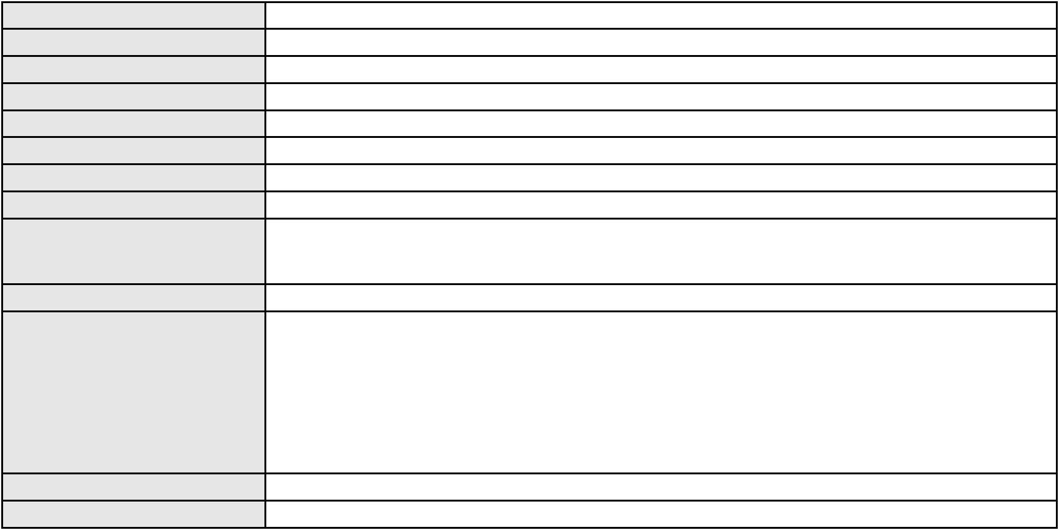

Processo
0277368-27.2021.8.06.0001
Polo ativo
MARYLENE SILVEIRA DE MELO
Advogado(s) - Polo ativo
ANDRE LUIS NEGREIROS DE ALMEIDA - (CE11911-A)
LIBANIA THAYNA RABELO SABOIA - (CE43807-A)
ROBERLENE CORREA NOGUEIRA RODRIGUES - (CE33348-A)
Polo passivo
Ethevaldo da Nobrega Pontes Junior
RONALDO JORGE WANDERLEY PONTES
MARIA LUCIA WANDERLEY PONTES
ALANA MARIA OLIVEIRA DA CUNHA
ISABELLY CAVALCANTE PONTES DA COSTA
LUIZ DAVID WANDERLEY PONTES
CLARISSA PONTES AGUIAR PORTO
PEDRO PAULO NASSER AGUIAR FILHO
DANIELA VIRGINIA DE OLIVEIRA PONTES
ANNA LUCIA WANDERLEY PONTES
Advogado(s) - Polo passivo MARCOS VENICIUS MATOS DUARTE - (CE15358-A)
Terceiros
Alexandre Jose Monte'Alverne
ISABELLE JOSINO CID
MARCOS ANTONIO DE CARVALHO SA
IANA CRISTINA VASCONCELOS ALVES
Curadoria Especial de Ausentes da Defensoria Publica
MINISTERIO PUBLICO DO ESTADO DO CEARA
Voto proferido pelo relator
Não informado
Processo
3019792-70.2025.8.06.0000
Número de ordem
Órgão julgador
Órgão julgador colegiado
Relator
263
3º Gabinete da 3ª Câmara de Direito Privado
3ª Câmara de Direito Privado
MARCOS WILLIAM LEITE DE OLIVEIRA
AGRAVO DE INSTRUMENTO
Classe judicial
Assunto principal
Polo ativo
Bloqueio / Desbloqueio de Valores
FRANCISCO AGRILBERTO SAMPAIO DE OLIVEIRA
DIEGO ALBUQUERQUE LOPES - (CE26053-A)
BANCO DO BRASIL SA
Advogado(s) - Polo ativo
Polo passivo
Advogado(s) - Polo passivo NEI CALDERON - (SP114904-A)
Terceiros
Não informado
Não informado
Voto proferido pelo relator
Processo
3106717-66.2025.8.06.0001
264
Número de ordem
Órgão julgador
Órgão julgador colegiado
Relator
3º Gabinete da 3ª Câmara de Direito Privado
3ª Câmara de Direito Privado
MARCOS WILLIAM LEITE DE OLIVEIRA
APELAÇÃO CÍVEL
Classe judicial
Assunto principal
Polo ativo
Atualização de Conta
ANTONIA FERREIRA DE SOUSA FREITAS
Não informado
Advogado(s) - Polo ativo
Polo passivo
BANCO DO BRASIL SA
Advogado(s) - Polo passivo WILSON SALES BELCHIOR - (CE17314-A)
Terceiros
Não informado
Não informado
Voto proferido pelo relator
Processo
3000759-60.2024.8.06.0055
265
Número de ordem
Órgão julgador
Órgão julgador colegiado
Relator
3º Gabinete da 3ª Câmara de Direito Privado
3ª Câmara de Direito Privado
MARCOS WILLIAM LEITE DE OLIVEIRA
APELAÇÃO CÍVEL
Classe judicial
77
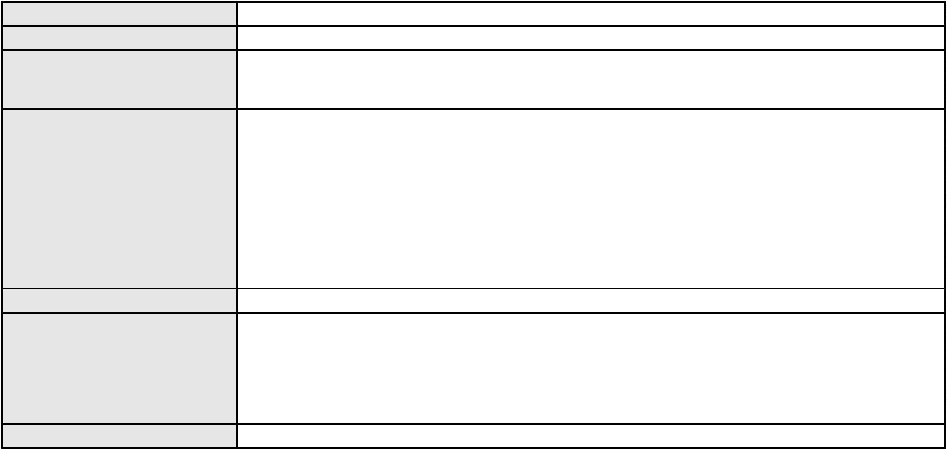

Processo
3000759-60.2024.8.06.0055
Assunto principal
Polo ativo
Obrigação de Fazer / Não Fazer
EVALDO BEZERRA SEGUNDO
Advogado(s) - Polo ativo
Polo passivo
DENIS JUCA MAGALHAES - (CE15649-A)
BANCO BRADESCO FINANCIAMENTOS S.A.
Advogado(s) - Polo passivo FRANCISCO SAMPAIO DE MENEZES JUNIOR - (CE9075-A)
Terceiros
Não informado
Não informado
Voto proferido pelo relator
Processo
0634869-92.2023.8.06.0000
266
Número de ordem
Órgão julgador
Órgão julgador colegiado
Relator
3º Gabinete da 3ª Câmara de Direito Privado
3ª Câmara de Direito Privado
MARCOS WILLIAM LEITE DE OLIVEIRA
AGRAVO DE INSTRUMENTO
Inventário e Partilha
Classe judicial
Assunto principal
Polo ativo
MARIA ROSALIA CAVALCANTE DE SOUSA
Advogado(s) - Polo ativo
ALISSON FELIPE DE SOUSA SALES - (CE42149-A)
THALES DE OLIVEIRA MACHADO - (CE29558-A)
EDUARDO PRAGMACIO DE LAVOR TELLES - (CE2331-A)
Polo passivo
FRANCISCA COSTA TORRES DE OLIVEIRA
Advogado(s) - Polo passivo PANMIA FRANKYA VIEIRA RIBEIRO - (CE24563-A)
NATHANAEL FREITAS DA SILVA - (CE27563-A)
Terceiros
MINISTERIO PUBLICO DO ESTADO DO CEARA
Não informado
Voto proferido pelo relator
Processo
0275730-85.2023.8.06.0001
Número de ordem
Órgão julgador
Órgão julgador colegiado
Relator
267
4º Gabinete da 3ª Câmara de Direito Privado
3ª Câmara de Direito Privado
PAULO DE TARSO PIRES NOGUEIRA
APELAÇÃO CÍVEL
Classe judicial
Assunto principal
Polo ativo
Revisão de Juros Remuneratórios, Capitalização/Anatocismo
CREFISA SA CREDITO FINANCIAMENTO E INVESTIMENTOS
LAZARO JOSE GOMES JUNIOR - (MS8125-A)
MARIA ENEIDA TAVARES DE SOUZA SOARES
Advogado(s) - Polo ativo
Polo passivo
Advogado(s) - Polo passivo Não informado
Terceiros
DEFENSORIA PUBLICA DO ESTADO DO CEARA
Voto proferido pelo relator
Não informado
Processo
3002487-73.2025.8.06.0000
Número de ordem
Órgão julgador
Órgão julgador colegiado
Relator
268
4º Gabinete da 3ª Câmara de Direito Privado
3ª Câmara de Direito Privado
PAULO DE TARSO PIRES NOGUEIRA
AGRAVO DE INSTRUMENTO
Classe judicial
Assunto principal
Polo ativo
Cobrança de Aluguéis - Sem despejo
TARISA LOPES DE CARVALHO ARAUJO
RAINE PINHO LEMOS DE AGUIAR - (CE34665-A)
LUIS CARLOS CAMURCA DE OLIVEIRA
Advogado(s) - Polo ativo
Polo passivo
Advogado(s) - Polo passivo GUSTAVO RIBEIRO PINTO - (CE25594-A)
Terceiros
Não informado
Voto proferido pelo relator
Voto não liberado
78

Processo
0283318-80.2022.8.06.0001
269
Número de ordem
Órgão julgador
Órgão julgador colegiado
Relator
4º Gabinete da 3ª Câmara de Direito Privado
3ª Câmara de Direito Privado
PAULO DE TARSO PIRES NOGUEIRA
APELAÇÃO CÍVEL
Classe judicial
Assunto principal
Polo ativo
Alienação Fiduciária
REJANE ROCHA DA SILVA SANTOS
Advogado(s) - Polo ativo
DIEGO GOMES DIAS - (SP370898-A)
LUANA FIRMINO DE ALMEIDA - (SP503547-A)
Polo passivo
AYMORE CREDITO, FINANCIAMENTO E INVESTIMENTO S.A.
Advogado(s) - Polo passivo PAULO ROBERTO TEIXEIRA TRINO JUNIOR - (RJ87929-A)
Terceiros
Não informado
Não informado
Voto proferido pelo relator
Processo
3019055-67.2025.8.06.0000
Número de ordem
Órgão julgador
Órgão julgador colegiado
Relator
270
4º Gabinete da 3ª Câmara de Direito Privado
3ª Câmara de Direito Privado
PAULO DE TARSO PIRES NOGUEIRA
AGRAVO DE INSTRUMENTO
Classe judicial
Assunto principal
Polo ativo
Fornecimento de medicamentos
AMIL ASSISTENCIA MEDICA INTERNACIONAL S.A.
DAVID AZULAY - (RJ176637-A)
MARIA JULIA COLARES PIMENTEL ROMCY
Advogado(s) - Polo ativo
Polo passivo
Advogado(s) - Polo passivo BRUNO MEYER MONTENEGRO - (CE18108-A)
Terceiros
MINISTERIO PUBLICO DO ESTADO DO CEARA
Não informado
Voto proferido pelo relator
Processo
0235681-02.2023.8.06.0001
271
Número de ordem
Órgão julgador
Órgão julgador colegiado
Relator
4º Gabinete da 3ª Câmara de Direito Privado
3ª Câmara de Direito Privado
PAULO DE TARSO PIRES NOGUEIRA
APELAÇÃO CÍVEL
Classe judicial
Assunto principal
Polo ativo
Alienação Fiduciária
LEVY LEAL DE CASTRO
Advogado(s) - Polo ativo
Polo passivo
FRANCISCO RERISSON OLIVEIRA DE SOUSA - (CE9595-A)
BANCO BRADESCO S/A
Advogado(s) - Polo passivo ANTONIO DE MORAES DOURADO NETO - (PE23255-A)
Terceiros
Não informado
Não informado
Voto proferido pelo relator
Processo
3000034-68.2024.8.06.0056
272
Número de ordem
Órgão julgador
Órgão julgador colegiado
Relator
4º Gabinete da 3ª Câmara de Direito Privado
3ª Câmara de Direito Privado
PAULO DE TARSO PIRES NOGUEIRA
APELAÇÃO CÍVEL
Classe judicial
Assunto principal
Polo ativo
Tarifas
MARIA DE FATIMA PEREIRA DE ARAUJO
BANCO DO BRASIL SA
79

Processo
3000034-68.2024.8.06.0056
Advogado(s) - Polo ativo
SUELLEN NATASHA PINHEIRO CORREA - (CE22554-A)
LUIZ GUILHERME ELIANO PINTO - (CE21516-A)
SUELLEN NATASHA PINHEIRO CORREA - (CE22554-A)
LUIZ GUILHERME ELIANO PINTO - (CE21516-A)
Polo passivo
BANCO DO BRASIL SA
MARIA DE FATIMA PEREIRA DE ARAUJO
Advogado(s) - Polo passivo DAVID SOMBRA PEIXOTO - (CE16477-A)
DAVID SOMBRA PEIXOTO - (CE16477-A)
Terceiros
Não informado
Não informado
Voto proferido pelo relator
Processo
0264551-57.2023.8.06.0001
Número de ordem
Órgão julgador
Órgão julgador colegiado
Relator
273
4º Gabinete da 3ª Câmara de Direito Privado
3ª Câmara de Direito Privado
PAULO DE TARSO PIRES NOGUEIRA
APELAÇÃO CÍVEL
Classe judicial
Assunto principal
Polo ativo
Inclusão Indevida em Cadastro de Inadimplentes
MARIA DE FATIMA OLIVEIRA ALMEIDA
Advogado(s) - Polo ativo
LUIS EDUARDO DA SILVA FALCAO - (CE37648-A)
ALINE FREITAS DE SOUSA - (CE49152-A)
MARCELE CAROLINE MACIEL DE ALENCAR - (CE18951-A)
Polo passivo
BANCO ITAU CONSIGNADO S.A
Advogado(s) - Polo passivo ENY ANGE SOLEDADE BITTENCOURT DE ARAUJO - (BA29442-A)
Terceiros
Não informado
Não informado
Voto proferido pelo relator
Processo
0003991-61.2008.8.06.0001
Número de ordem
Órgão julgador
Órgão julgador colegiado
Relator
274
4º Gabinete da 3ª Câmara de Direito Privado
3ª Câmara de Direito Privado
PAULO DE TARSO PIRES NOGUEIRA
APELAÇÃO CÍVEL
Classe judicial
Assunto principal
Polo ativo
Expurgos Inflacionários / Planos Econômicos
BANCO DO NORDESTE DO BRASIL SA
Advogado(s) - Polo ativo
SOLANA MARIA MARTINS CARMO - (CE6972-A)
RICARDO LOPES GODOY - (MG77167-A)
Polo passivo
MARIA LIDUINA ALVES
Advogado(s) - Polo passivo HELAINNE OLIVEIRA FILGUEIRAS - (CE20327)
Terceiros
Não informado
Voto proferido pelo relator
Voto não liberado
Processo
3000259-54.2025.8.06.0056
275
Número de ordem
Órgão julgador
Órgão julgador colegiado
Relator
4º Gabinete da 3ª Câmara de Direito Privado
3ª Câmara de Direito Privado
PAULO DE TARSO PIRES NOGUEIRA
APELAÇÃO CÍVEL
Classe judicial
Assunto principal
Polo ativo
Empréstimo consignado
MARIA DAS DORES DA SILVA LIMA
LIVIO MARTINS ALVES - (CE15942-A)
BANCO DO BRASIL SA
Advogado(s) - Polo ativo
Polo passivo
Advogado(s) - Polo passivo NEI CALDERON - (SP114904-A)
Terceiros
Não informado
80
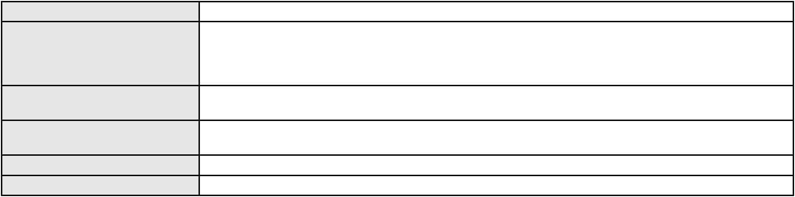

Processo
3000259-54.2025.8.06.0056
Não informado
Voto proferido pelo relator
Processo
3016270-35.2025.8.06.0000
Número de ordem
Órgão julgador
Órgão julgador colegiado
Relator
276
4º Gabinete da 3ª Câmara de Direito Privado
3ª Câmara de Direito Privado
PAULO DE TARSO PIRES NOGUEIRA
MANDADO DE SEGURANÇA CÍVEL
Litigância de Má-Fé
Classe judicial
Assunto principal
Polo ativo
FRANCISCO ALVES LINHARES NETO
FRANCISCO ALVES LINHARES NETO - (CE36353-A)
Gustavo Farias Alves
Advogado(s) - Polo ativo
Polo passivo
2ª Vara da Comarca de Marco
Advogado(s) - Polo passivo Não informado
Terceiros
Não informado
Não informado
Voto proferido pelo relator
Processo
0235875-36.2022.8.06.0001
Número de ordem
Órgão julgador
Órgão julgador colegiado
Relator
277
4º Gabinete da 3ª Câmara de Direito Privado
3ª Câmara de Direito Privado
PAULO DE TARSO PIRES NOGUEIRA
APELAÇÃO CÍVEL
Classe judicial
Assunto principal
Polo ativo
Obrigação de Fazer / Não Fazer
UNIMED DE FORTALEZA COOPERATIVA DE TRABALHO MEDICO LTDA
DAVID SOMBRA PEIXOTO - (CE16477-A)
T. A. F.
Advogado(s) - Polo ativo
Polo passivo
Advogado(s) - Polo passivo ALEXANDRE BARBOSA COSTA - (CE30098-A)
Terceiros
MICHELLINE PINHEIRO ALBUQUERQUE
MINISTERIO PUBLICO DO ESTADO DO CEARA
Voto proferido pelo relator
Voto não liberado
Processo
3021197-44.2025.8.06.0000
278
Número de ordem
Órgão julgador
Órgão julgador colegiado
Relator
4º Gabinete da 3ª Câmara de Direito Privado
3ª Câmara de Direito Privado
PAULO DE TARSO PIRES NOGUEIRA
AGRAVO DE INSTRUMENTO
Revisão
Classe judicial
Assunto principal
Polo ativo
RAIMUNDO PEREIRA GOMES
Advogado(s) - Polo ativo
RAFAEL FARIAS CAVALCANTE - (CE23994-A)
VALFRAN ANDRADE BARBOSA - (CE42833-A)
Polo passivo
PLACIANE FREITAS SILVEIRA
Advogado(s) - Polo passivo FRANCISCO HELDER BARROS CITO CAVALCANTE - (CE44736-A)
ANDRE LUIZ ALMEIDA ALVES - (CE44459-A)
MISAEL ANGELO DE SOUSA RODRIGUES - (CE51443-A)
Terceiros
MINISTERIO PUBLICO DO ESTADO DO CEARA
Não informado
Voto proferido pelo relator
Processo
3018533-40.2025.8.06.0000
279
Número de ordem
Órgão julgador
Órgão julgador colegiado
Relator
4º Gabinete da 3ª Câmara de Direito Privado
3ª Câmara de Direito Privado
PAULO DE TARSO PIRES NOGUEIRA
81
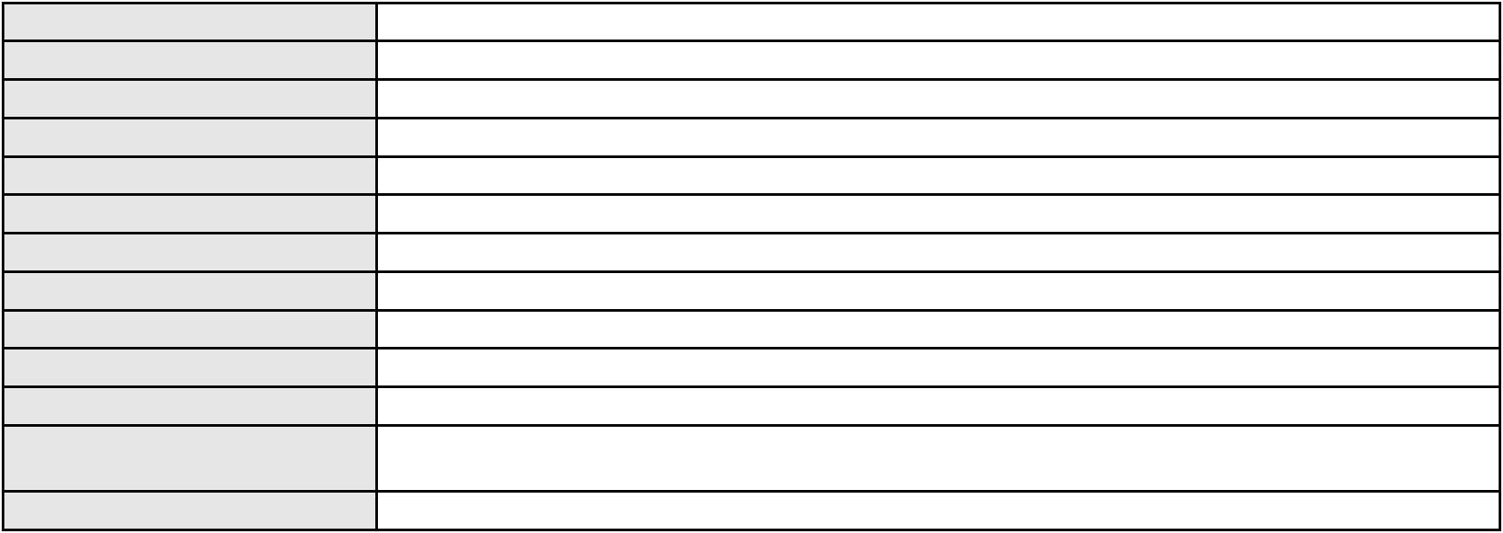

Processo
3018533-40.2025.8.06.0000
AGRAVO DE INSTRUMENTO
Assistência Judiciária Gratuita
Classe judicial
Assunto principal
Polo ativo
NOELIA MARIA ANDRADE FURTADO MENDES CARNEIRO
NILSELIA MARIA ANDRADE FURTADO MENDES CARNEIRO
CANDIDA MARIA ANDRADE FURTADO MENDES CARNEIRO
JOSE NILSON MENDES CARNEIRO FILHO
SANDRA SALES DE SANTANA CARNEIRO
Advogado(s) - Polo ativo
Polo passivo
LEANDRO DE ARAUJO SAMPAIO - (CE32509-A)
VIVENCIE URBANISMO SERVICOS E GESTAO IMOBILIARIA LTDA
Advogado(s) - Polo passivo LIVIANNE ALCANTARA MARTINS - (MS17103-A)
Terceiros
Não informado
Não informado
Voto proferido pelo relator
Processo
0011210-26.2017.8.06.0126
280
Número de ordem
Órgão julgador
Órgão julgador colegiado
Relator
4º Gabinete da 3ª Câmara de Direito Privado
3ª Câmara de Direito Privado
PAULO DE TARSO PIRES NOGUEIRA
APELAÇÃO CÍVEL
Classe judicial
Assunto principal
Polo ativo
Contratos Bancários
GLORIA ALVES DE AMORIM
ROKYLANE GONCALVES BRASIL - (CE31058-A)
BANCO DO BRASIL SA
Advogado(s) - Polo ativo
Polo passivo
Advogado(s) - Polo passivo DAVID SOMBRA PEIXOTO - (CE16477-A)
Terceiros
Não informado
Não informado
Voto proferido pelo relator
Processo
3021271-98.2025.8.06.0000
281
Número de ordem
Órgão julgador
Órgão julgador colegiado
Relator
4º Gabinete da 3ª Câmara de Direito Privado
3ª Câmara de Direito Privado
PAULO DE TARSO PIRES NOGUEIRA
AGRAVO DE INSTRUMENTO
Cédula de Crédito Bancário
Classe judicial
Assunto principal
Polo ativo
ITAU UNIBANCO S.A.
Advogado(s) - Polo ativo
Polo passivo
CLEUSA MARIA BUTTOW DA SILVA - (SP91275-A)
W' ENERGY SERVICOS ELETRICOS LTDA
JAEL TORRES DE SOUSA
Advogado(s) - Polo passivo FABIO EDUARDO SOUSA COSTA - (CE30612-A)
Terceiros
Não informado
Não informado
Voto proferido pelo relator
Processo
3016271-20.2025.8.06.0000
Número de ordem
Órgão julgador
Órgão julgador colegiado
Relator
282
4º Gabinete da 3ª Câmara de Direito Privado
3ª Câmara de Direito Privado
PAULO DE TARSO PIRES NOGUEIRA
MANDADO DE SEGURANÇA CÍVEL
Litigância de Má-Fé
Classe judicial
Assunto principal
Polo ativo
FRANCISCO ALVES LINHARES NETO
FRANCISCO ALVES LINHARES NETO - (CE36353-A)
Gustavo Farias Alves
Advogado(s) - Polo ativo
Polo passivo
2ª Vara da Comarca de Marco
Advogado(s) - Polo passivo Não informado
82
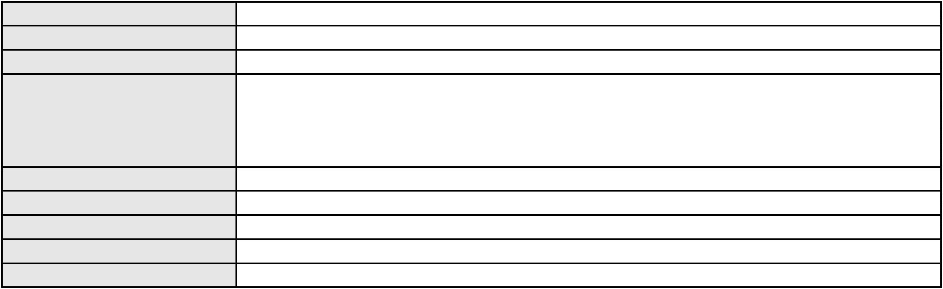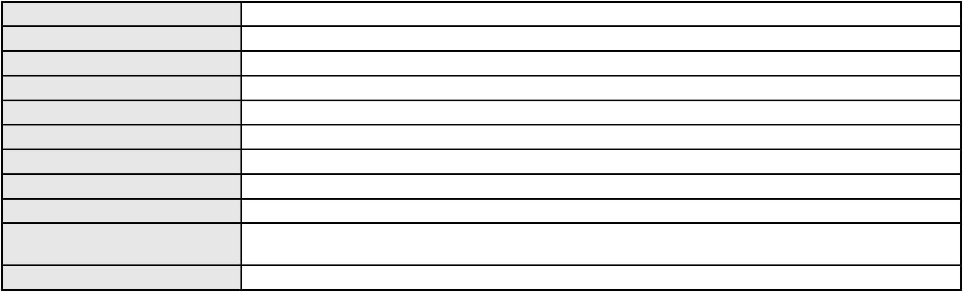

Processo
3016271-20.2025.8.06.0000
Não informado
Terceiros
Voto proferido pelo relator
Não informado
Processo
0000024-54.2018.8.06.0131
283
Número de ordem
Órgão julgador
Órgão julgador colegiado
Relator
4º Gabinete da 3ª Câmara de Direito Privado
3ª Câmara de Direito Privado
PAULO DE TARSO PIRES NOGUEIRA
APELAÇÃO CÍVEL
Classe judicial
Assunto principal
Polo ativo
Obrigação de Fazer / Não Fazer
MARIA LUZIA CASTELO MOREIRA NUNES
Advogado(s) - Polo ativo
JOSE NICODEMOS CISNE NETO - (CE42977-A)
BRUNO HENRIQUE VAZ CARVALHO - (CE19341-A)
Polo passivo
BANCO BRADESCO S/A
MUNICIPIO DE ARATUBA
Advogado(s) - Polo passivo FRANCISCO SAMPAIO DE MENEZES JUNIOR - (CE9075-A)
Terceiros
MINISTERIO PUBLICO DO ESTADO DO CEARA
Voto não liberado
Voto proferido pelo relator
Processo
3001911-08.2025.8.06.0121
284
Número de ordem
Órgão julgador
Órgão julgador colegiado
Relator
4º Gabinete da 3ª Câmara de Direito Privado
3ª Câmara de Direito Privado
PAULO DE TARSO PIRES NOGUEIRA
APELAÇÃO CÍVEL
Classe judicial
Assunto principal
Polo ativo
Repetição do Indébito
FRANCISCO MACIEL LOPES VASCONCELOS
MARIA DE NAZARE LOPES VASCONCELOS
Advogado(s) - Polo ativo
Polo passivo
IZABELA CRISTINA DE SOUSA COSTA - (CE52636-A)
FACTA FINANCEIRA S.A. CREDITO, FINANCIAMENTO E INVESTIMENTO
Advogado(s) - Polo passivo DENNER DE BARROS E MASCARENHAS BARBOSA - (CE41218-A)
Terceiros
Não informado
Não informado
Voto proferido pelo relator
Processo
0628941-44.2015.8.06.0000
285
Número de ordem
Órgão julgador
Órgão julgador colegiado
Relator
4º Gabinete da 3ª Câmara de Direito Privado
3ª Câmara de Direito Privado
PAULO DE TARSO PIRES NOGUEIRA
AGRAVO DE INSTRUMENTO
Expurgos Inflacionários / Planos Econômicos
BANCO DO BRASIL SA
Classe judicial
Assunto principal
Polo ativo
Advogado(s) - Polo ativo
MARIA AMELIA CASSIANA MASTROROSA VIANNA - (PR27109-A)
LOUISE RAINER PEREIRA GIONEDIS - (CE28184-S)
MELISSA ABRAMOVICI PILOTTO MATTIOLI - (CE28185-A)
Polo passivo
CELSO LOURENCO DE ARRUDA FILHO
Advogado(s) - Polo passivo DANIEL COSTA HOLANDA - (CE16606-A)
Terceiros
Não informado
Voto proferido pelo relator
Voto não liberado
Processo
0123800-30.2017.8.06.0001
286
Número de ordem
Órgão julgador
4º Gabinete da 3ª Câmara de Direito Privado
3ª Câmara de Direito Privado
Órgão julgador colegiado
83

Processo
0123800-30.2017.8.06.0001
Relator
PAULO DE TARSO PIRES NOGUEIRA
APELAÇÃO CÍVEL
Classe judicial
Assunto principal
Polo ativo
Expurgos Inflacionários / Planos Econômicos
FRANCISCA PATRICIA ALVES DE OLIVEIRA
Advogado(s) - Polo ativo
BRUNO SENARGA MARTINS - (CE31040-A)
CAITANO CESAR DA ROCHA NETO - (CE30929-A)
Polo passivo
BANCO DO BRASIL SA
Advogado(s) - Polo passivo FRANCISCO LEITAO DE SENA JUNIOR - (CE26524-A)
DAVID SOMBRA PEIXOTO - (CE16477-A)
Terceiros
Não informado
Voto proferido pelo relator
Voto não liberado
Processo
3023332-29.2025.8.06.0000
Número de ordem
Órgão julgador
Órgão julgador colegiado
Relator
287
4º Gabinete da 3ª Câmara de Direito Privado
3ª Câmara de Direito Privado
PAULO DE TARSO PIRES NOGUEIRA
AGRAVO DE INSTRUMENTO
Indenização por Dano Moral
Classe judicial
Assunto principal
Polo ativo
MARIA CANDIDO DE OLIVEIRA
MARCOSORRITE GOMES ALVES - (CE38659-A)
BANCO BRADESCO S/A
Advogado(s) - Polo ativo
Polo passivo
Advogado(s) - Polo passivo ANTONIO DE MORAES DOURADO NETO - (PE23255-A)
Terceiros
Não informado
Não informado
Voto proferido pelo relator
Processo
0006669-87.2016.8.06.0124
288
Número de ordem
Órgão julgador
Órgão julgador colegiado
Relator
4º Gabinete da 3ª Câmara de Direito Privado
3ª Câmara de Direito Privado
PAULO DE TARSO PIRES NOGUEIRA
APELAÇÃO CÍVEL
Classe judicial
Assunto principal
Polo ativo
Expurgos Inflacionários / Planos Econômicos
ALDENORA COELHO DA SILVA
FRANCISCO ALVES PEREIRA
FRANCISCO ZENILTON ALVES BRAGA
FRANCISCA XAVIER CABRAL
MIGUEL FIGUEIREDO
OLIVIA FERREIRA DE OLIVEIRA
JOSE ARRUDA NETO
Advogado(s) - Polo ativo
Polo passivo
Não informado
BANCO DO BRASIL SA
Advogado(s) - Polo passivo NEI CALDERON - (SP114904-A)
Terceiros
Não informado
Voto proferido pelo relator
Voto não liberado
Processo
0079502-31.2009.8.06.0001
289
Número de ordem
Órgão julgador
Órgão julgador colegiado
Relator
4º Gabinete da 3ª Câmara de Direito Privado
3ª Câmara de Direito Privado
PAULO DE TARSO PIRES NOGUEIRA
APELAÇÃO CÍVEL
Classe judicial
Assunto principal
Polo ativo
Expurgos Inflacionários / Planos Econômicos
Banco do Brasil S/A
84
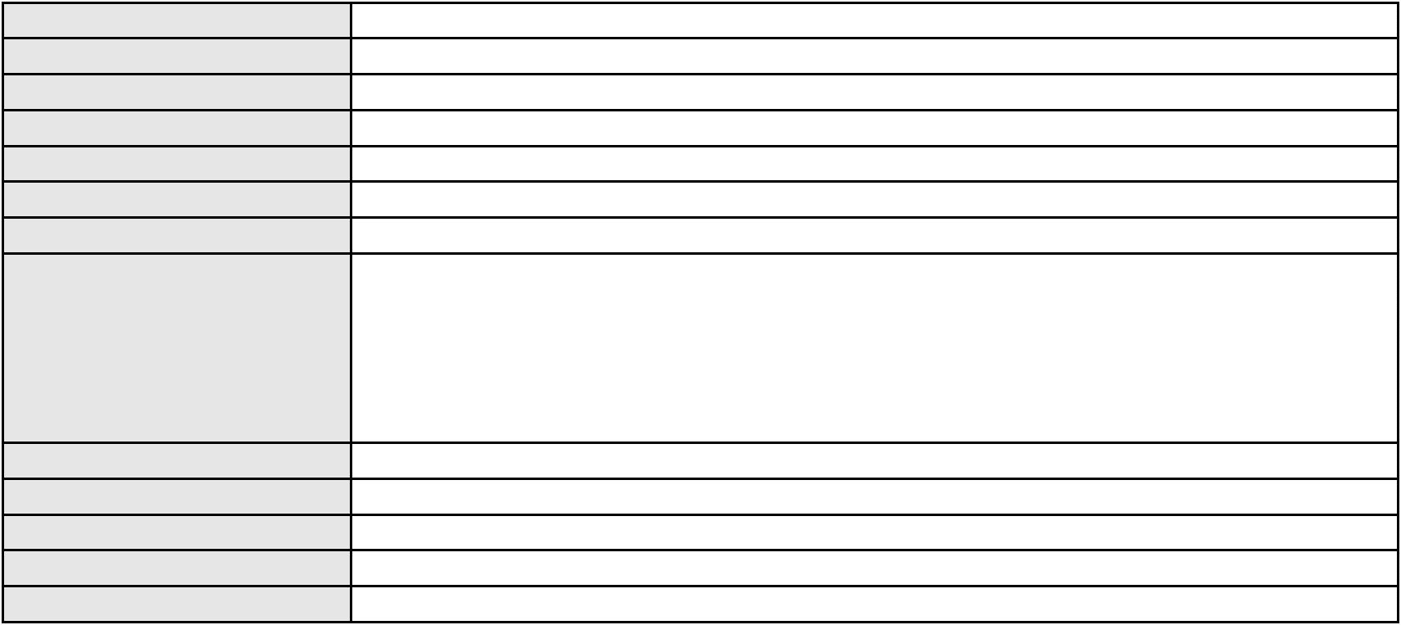

Processo
0079502-31.2009.8.06.0001
Advogado(s) - Polo ativo
MARCELO MOTA GURGEL DO AMARAL - (CE12392-A)
NEI CALDERON - (SP114904-A)
Polo passivo
MARIA CLEIDE BOMFIM ALMEIDA
Advogado(s) - Polo passivo JOSE EDUARDO MACHADO DE ALMEIDA - (CE17898-A)
FRANCISCO DE OSMARINO LACERDA CARAO - (CE5739)
Terceiros
Não informado
Voto proferido pelo relator
Voto não liberado
Processo
3021724-93.2025.8.06.0000
Número de ordem
Órgão julgador
Órgão julgador colegiado
Relator
290
4º Gabinete da 3ª Câmara de Direito Privado
3ª Câmara de Direito Privado
PAULO DE TARSO PIRES NOGUEIRA
AGRAVO DE INSTRUMENTO
Assistência Judiciária Gratuita
ANA FLORA FERNANDES SANTANA
HENRIQUE ROCHA TRIGUEIRO - (CE9407-A)
BANCO SANTANDER (BRASIL) S.A.
Classe judicial
Assunto principal
Polo ativo
Advogado(s) - Polo ativo
Polo passivo
Advogado(s) - Polo passivo Não informado
Terceiros
Não informado
Não informado
Voto proferido pelo relator
Processo
3023557-49.2025.8.06.0000
Número de ordem
Órgão julgador
Órgão julgador colegiado
Relator
291
4º Gabinete da 3ª Câmara de Direito Privado
3ª Câmara de Direito Privado
PAULO DE TARSO PIRES NOGUEIRA
AGRAVO DE INSTRUMENTO
Expurgos Inflacionários / Planos Econômicos
BANCO DO BRASIL SA
Classe judicial
Assunto principal
Polo ativo
Advogado(s) - Polo ativo
Polo passivo
DAVID SOMBRA PEIXOTO - (CE16477-A)
VERTUDES MARQUES XIMENES
MARIA DA CONCEICAO SOUZA DE AGUIAR
Advogado(s) - Polo passivo JOSE NEWTON FREITAS FILHO - (CE15833-A)
Terceiros
Não informado
Não informado
Voto proferido pelo relator
Processo
0215726-53.2021.8.06.0001
Número de ordem
Órgão julgador
Órgão julgador colegiado
Relator
292
4º Gabinete da 3ª Câmara de Direito Privado
3ª Câmara de Direito Privado
PAULO DE TARSO PIRES NOGUEIRA
APELAÇÃO CÍVEL
Classe judicial
Assunto principal
Polo ativo
Defeito, nulidade ou anulação
COMPANHIA DE AGUA E ESGOTO DO CEARA CAGECE
Advogado(s) - Polo ativo
KENIA RIOS DE LIMA - (CE21769-A)
JOAO PAULO GOMES DIAS - (CE20746-A)
Polo passivo
FRANCISCO WILSON BERNARDO CAMARA
Advogado(s) - Polo passivo CRISTIANO QUEIROZ ARRUDA - (CE28114-A)
ANA CAROLINE NUNES MARTINS - (CE43766-A)
Terceiros
Não informado
Não informado
Voto proferido pelo relator
85
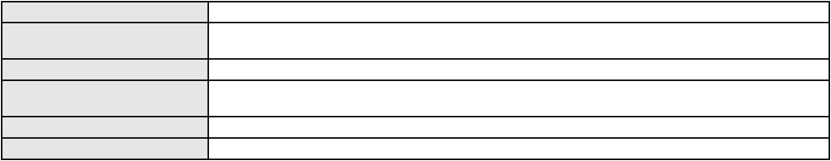

Processo
0623599-03.2025.8.06.0000
293
Número de ordem
Órgão julgador
Órgão julgador colegiado
Relator
4º Gabinete da 3ª Câmara de Direito Privado
3ª Câmara de Direito Privado
PAULO DE TARSO PIRES NOGUEIRA
AGRAVO DE INSTRUMENTO
Inventário e Partilha
Classe judicial
Assunto principal
Polo ativo
BERTA GERITSA MARCELO DO VALE
ISRAEL MARCELO NETO
AUDREY CAROLINE MARCELO DO VALE
Advogado(s) - Polo ativo
Polo passivo
EDILSON MONTEIRO DE ALBUQUERQUE NETO - (CE21589-A)
MAYARA RAISSA LIMA BARROSO
MARCILIA INGRID LIMA BARROSO NUNES
Advogado(s) - Polo passivo KALYL LAMARCK SILVERIO PEREIRA - (RN12766-A)
Terceiros
Não informado
Não informado
Voto proferido pelo relator
Processo
0624981-70.2021.8.06.0000
Número de ordem
Órgão julgador
Órgão julgador colegiado
Relator
294
4º Gabinete da 3ª Câmara de Direito Privado
3ª Câmara de Direito Privado
PAULO DE TARSO PIRES NOGUEIRA
AGRAVO DE INSTRUMENTO
Classificação de créditos
Classe judicial
Assunto principal
Polo ativo
HSBC FINANCE (BRASIL) S.A. - BANCO MULTIPLO
Advogado(s) - Polo ativo
MATHEUS DE PAULO PESSOA - (CE38819-A)
ANA LUCIA ANTINOLFI - (RS25812-A)
CLAYTON MOLLER - (RS21483-A)
OSIRIS ANTINOLFI FILHO - (RS22189-A)
Polo passivo
JBR MOVEIS E ELETRODOMESTICOS LTDA
DRICOS MOVEIS E ELETRODOMESTICOS LTDA
COMERCIAL RABELO SOM & IMAGEM LTDA
Advogado(s) - Polo passivo ROBERTO LINCOLN DE SOUSA GOMES JUNIOR - (CE33249-A)
Terceiros
JOSE MARTONIO ALVES COELHO
Não informado
Voto proferido pelo relator
Processo
0624697-57.2024.8.06.0000
295
Número de ordem
Órgão julgador
Órgão julgador colegiado
Relator
4º Gabinete da 3ª Câmara de Direito Privado
3ª Câmara de Direito Privado
PAULO DE TARSO PIRES NOGUEIRA
AGRAVO DE INSTRUMENTO
Efeito Suspensivo a Recurso
Classe judicial
Assunto principal
Polo ativo
A L TEIXEIRA PINHEIRO LTDA
ANTONIO LUIZ TEIXEIRA PINHEIRO
Advogado(s) - Polo ativo
Polo passivo
DANILO AUGUSTO GOMES DE MIRANDA - (CE16359-A)
BANCO VOLVO (BRASIL) S.A
Advogado(s) - Polo passivo ALEXANDRE NELSON FERRAZ - (SP382471-A)
Terceiros
Não informado
Não informado
Voto proferido pelo relator
Processo
0638239-45.2024.8.06.0000
296
Número de ordem
Órgão julgador
Órgão julgador colegiado
Relator
4º Gabinete da 3ª Câmara de Direito Privado
3ª Câmara de Direito Privado
PAULO DE TARSO PIRES NOGUEIRA
86
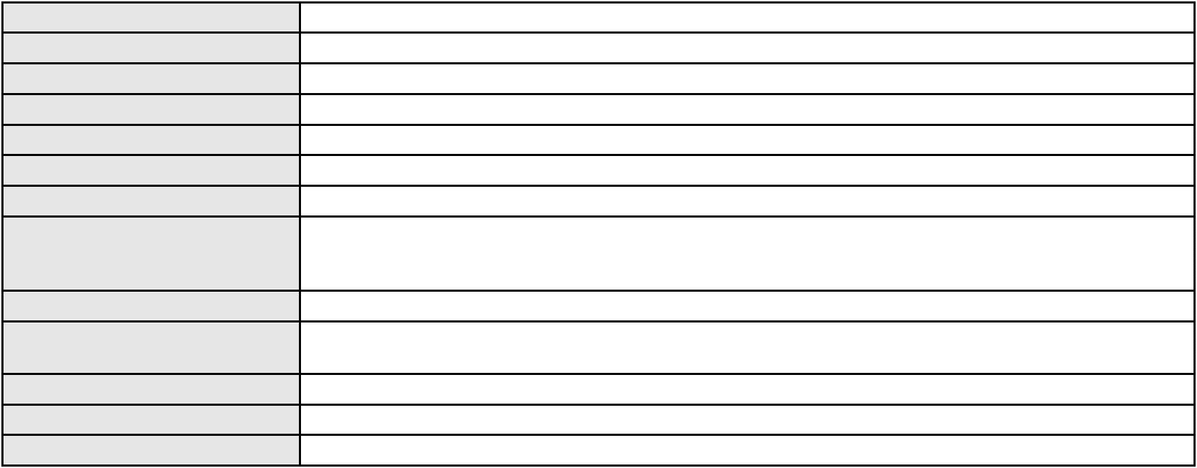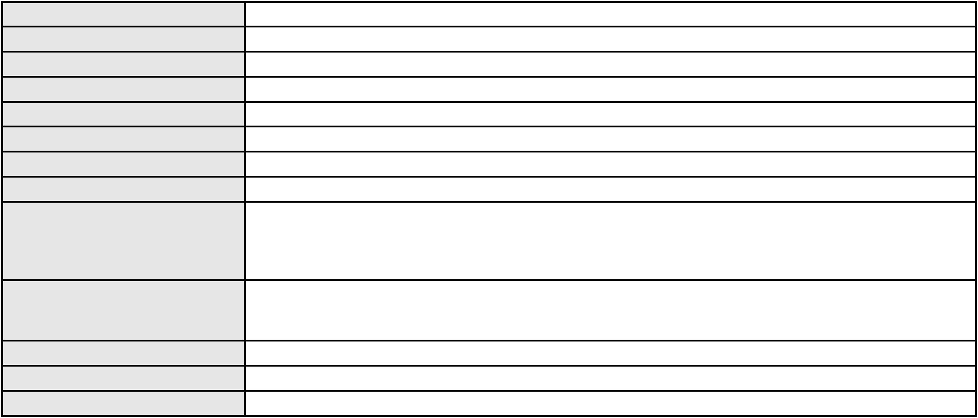

Processo
0638239-45.2024.8.06.0000
AGRAVO DE INSTRUMENTO
Franquia
Classe judicial
Assunto principal
Polo ativo
AFS COMERCIO E SERVICOS DE ESTETICA LTDA
ALESSANDRA FALEIROS DOS SANTOS PETRACA
Advogado(s) - Polo ativo
Polo passivo
RAQUEL BUENO ASPERTI BELLEI - (SP300840)
SOBRANCELHAS DESIGN PARTICIPACOES LTDA
Advogado(s) - Polo passivo CAMILA FERREIRA FERNANDES - (CE29828-A)
Terceiros
Não informado
Não informado
Voto proferido pelo relator
Processo
0641332-84.2022.8.06.0000
Número de ordem
Órgão julgador
Órgão julgador colegiado
Relator
297
4º Gabinete da 3ª Câmara de Direito Privado
3ª Câmara de Direito Privado
PAULO DE TARSO PIRES NOGUEIRA
AGRAVO DE INSTRUMENTO
Cédula de Crédito Rural
Classe judicial
Assunto principal
Polo ativo
BANCO DO NORDESTE DO BRASIL SA
FRANCISCO VERAS SENA - (CE12856-A)
FRANCISCO ERIVAN FERREIRA DE LIMA
Advogado(s) - Polo ativo
Polo passivo
Advogado(s) - Polo passivo RAIMUNDO NONATO DE MEDEIROS FILHO - (CE13937-A)
Terceiros
Não informado
Voto proferido pelo relator
Voto não liberado
Processo
0252232-91.2022.8.06.0001
298
Número de ordem
Órgão julgador
Órgão julgador colegiado
Relator
4º Gabinete da 3ª Câmara de Direito Privado
3ª Câmara de Direito Privado
PAULO DE TARSO PIRES NOGUEIRA
APELAÇÃO CÍVEL
Classe judicial
Assunto principal
Polo ativo
Liminar
BANCO DO BRASIL SA
Advogado(s) - Polo ativo
Polo passivo
NEI CALDERON - (SP114904-A)
ANTONIO GILSON MONTE ARAGAO
Advogado(s) - Polo passivo ANTONIO MONTEIRO DOS SANTOS NETO - (CE28378-A)
JOSE WILLIAMS CITO RAMALHO FILHO - (CE29391-A)
Terceiros
Não informado
Não informado
Voto proferido pelo relator
Processo
3005258-24.2025.8.06.0000
Número de ordem
Órgão julgador
Órgão julgador colegiado
Relator
299
4º Gabinete da 3ª Câmara de Direito Privado
3ª Câmara de Direito Privado
PAULO DE TARSO PIRES NOGUEIRA
AGRAVO DE INSTRUMENTO
Classe judicial
Assunto principal
Polo ativo
Contratos Bancários
FUNDO DE LIQUIDACAO FINANCEIRA FIDC - RESPONSABILIDADE LIMITADA
Advogado(s) - Polo ativo
HELIO MORETZSOHN DE CARVALHO JUNIOR - (SP358087)
ANTONIO LEOPARDI RIGAT GARAVAGLIA MARIANNO - (SP310592)
Polo passivo
VR ADMINISTRADORA E INCORPORADORA DE IMOVEIS LTDA.
Advogado(s) - Polo passivo MARIO VIDAL DE VASCONCELOS NETO - (CE7337-A)
Terceiros
Não informado
Não informado
Voto proferido pelo relator
87
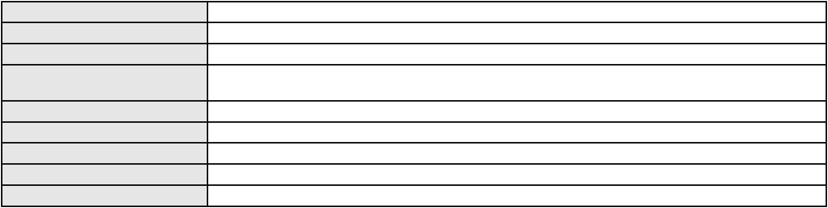

Processo
0627773-89.2024.8.06.0000
Número de ordem
Órgão julgador
Órgão julgador colegiado
Relator
300
4º Gabinete da 3ª Câmara de Direito Privado
3ª Câmara de Direito Privado
PAULO DE TARSO PIRES NOGUEIRA
AGRAVO DE INSTRUMENTO
Classe judicial
Assunto principal
Polo ativo
Representação comercial
PROSPERA ALIMENTOS COMERCIO E REPRESENTACOES LTDA
HERCULES SARAIVA DO AMARAL - (CE13643-A)
DANONE LTDA
Advogado(s) - Polo ativo
Polo passivo
Advogado(s) - Polo passivo ANDRE FERRARINI DE OLIVEIRA PIMENTEL - (SP185441-A)
Terceiros
Não informado
Não informado
Voto proferido pelo relator
Processo
0139720-78.2016.8.06.0001
301
Número de ordem
Órgão julgador
Órgão julgador colegiado
Relator
4º Gabinete da 3ª Câmara de Direito Privado
3ª Câmara de Direito Privado
PAULO DE TARSO PIRES NOGUEIRA
APELAÇÃO CÍVEL
Classe judicial
Assunto principal
Polo ativo
Interpretação / Revisão de Contrato
MOURA DUBEUX ENGENHARIA S/A
MD CE FRANCISCO XEREZ CONSTRUCOES SPE LTDA.
Advogado(s) - Polo ativo
Polo passivo
EMILIA MOREIRA BELO - (PE23548-A)
LAURO HERBSTER NETO
GIOVANNA DE VASCONCELOS HERBSTER
Advogado(s) - Polo passivo RICARDO WAGNER AMORIM TAVARES FILHO - (CE19242-A)
MARCOS JOSE DE ARAUJO FILHO - (CE19452-A)
Terceiros
Não informado
Voto proferido pelo relator
Voto não liberado
Processo
0628448-89.2000.8.06.0001
302
Número de ordem
Órgão julgador
Órgão julgador colegiado
Relator
4º Gabinete da 3ª Câmara de Direito Privado
3ª Câmara de Direito Privado
PAULO DE TARSO PIRES NOGUEIRA
APELAÇÃO CÍVEL
Classe judicial
Assunto principal
Polo ativo
Interpretação / Revisão de Contrato
RICARDO DE CASTRO BARBOSA
N. R. Comercio e Industria Ltda
Advogado(s) - Polo ativo
MANUEL GOMES FILHO - (CE3252-A)
JULIO NOGUEIRA MILITAO NETO - (CE3144-A)
VICTORIA ROLIM MEDEIROS - (CE46713-A)
Polo passivo
BANCO DO NORDESTE DO BRASIL SA
Advogado(s) - Polo passivo ADRIANO LEITE DE MACEDO - (CE10978-A)
SOLANA MARIA MARTINS CARMO - (CE6972-A)
EXPEDITO MELO CARLOS - (CE16250-A)
ANTONIO JAIRO LIMA ARAUJO - (CE3948-A)
DARCY FONTENELLE DE ARAUJO NETO - (CE15020-A)
TERESA NOEMI DE ALENCAR ARRAES DUARTE - (CE3869-A)
REGINA HELENA COSTA E COSTA LIMA - (CE8230-A)
FRANCISCO JOSE SANTOS AQUINO - (CE55762-A)
Terceiros
Não informado
Voto proferido pelo relator
Voto não liberado
Processo
0011226-94.2016.8.06.0164
303
Número de ordem
88
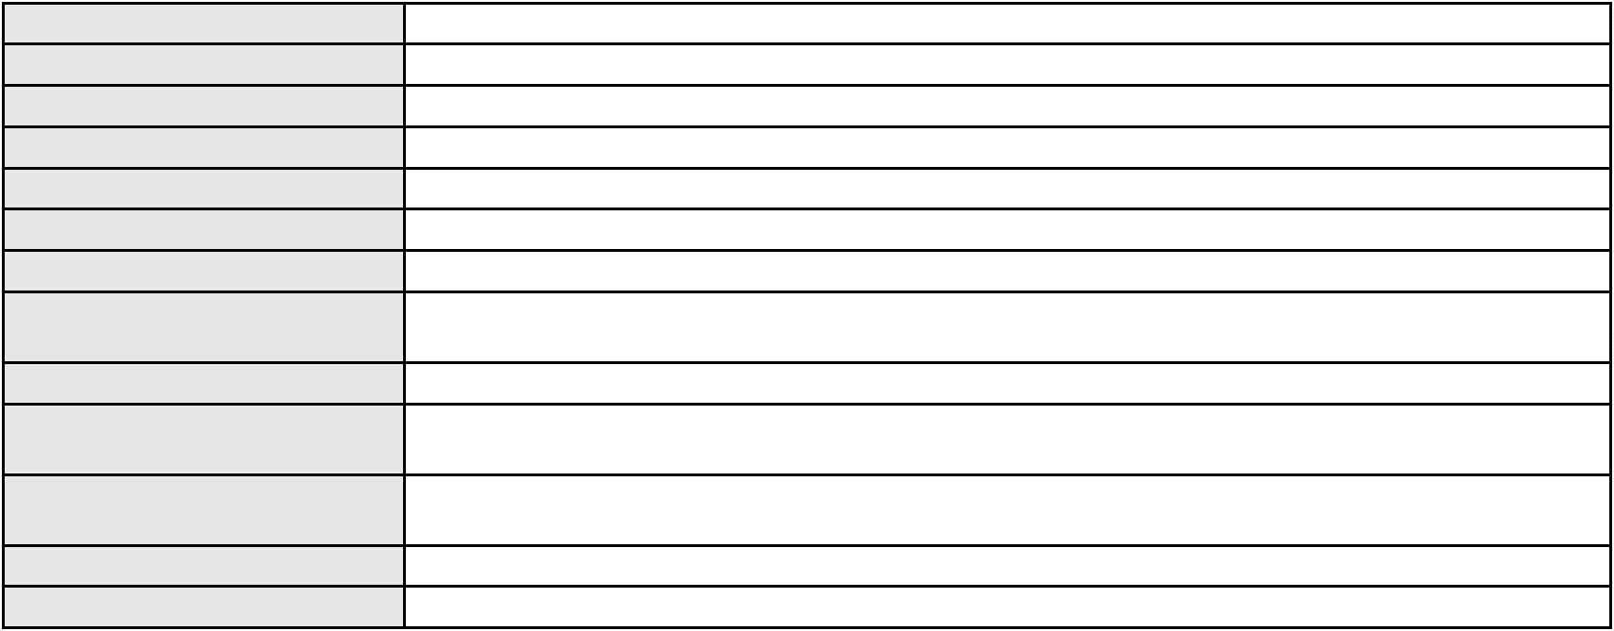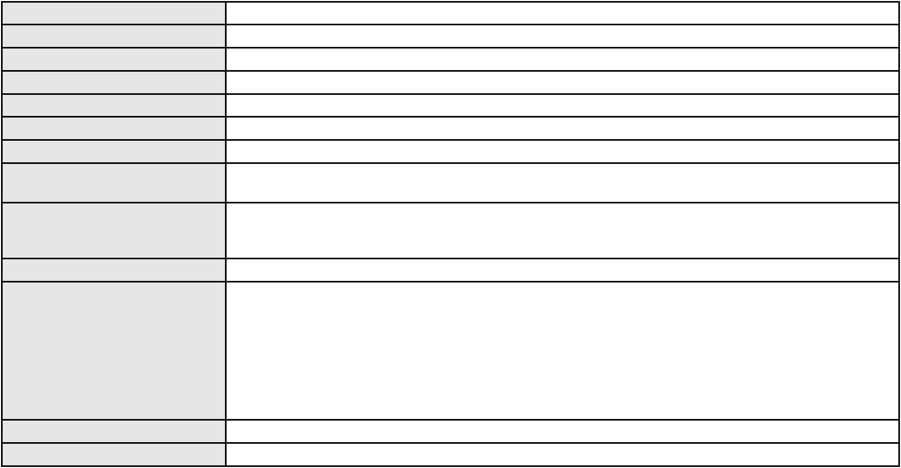

Processo
0011226-94.2016.8.06.0164
4º Gabinete da 3ª Câmara de Direito Privado
3ª Câmara de Direito Privado
PAULO DE TARSO PIRES NOGUEIRA
APELAÇÃO CÍVEL
Órgão julgador
Órgão julgador colegiado
Relator
Classe judicial
Assunto principal
Polo ativo
Usucapião Extraordinária
LUCIMEIRE BEZERRA DE CARVALHO
DANIEL CARVALHO NETO
Advogado(s) - Polo ativo
Polo passivo
HARISSA CASTELO BRANCO ROQUE - (CE34513-A)
ELISABETH ALVES MARTINS - (CE25598-A)
ANTONIO MAURINO GOMES DE CASTRO
Raimunda Silva de Araujo
PAULO ROBERTO DA SILVA
Advogado(s) - Polo passivo Não informado
Terceiros
MUNICIPIO DE SAO GONCALO DO AMARANTE
ESTADO DO CEARA
DEFENSORIA PUBLICA DO ESTADO DO CEARA
ADVOCACIA GERAL DA UNIAO
MINISTERIO PUBLICO DO ESTADO DO CEARA
Terceiros Interessados, Incertos, Ausentes ou Desconhecidos
DAVID JOSE NUNES BATISTA registrado(a) civilmente como DAVID JOSE NUNES
BATISTA
Voto proferido pelo relator
Voto não liberado
Processo
0635828-68.2020.8.06.0000
304
Número de ordem
Órgão julgador
Órgão julgador colegiado
Relator
4º Gabinete da 3ª Câmara de Direito Privado
3ª Câmara de Direito Privado
PAULO DE TARSO PIRES NOGUEIRA
AGRAVO DE INSTRUMENTO
Exceção de Incompetência Territorial
BANCO TRIANGULO S/A
Classe judicial
Assunto principal
Polo ativo
Advogado(s) - Polo ativo
FLAVIO LUIZ YARSHELL - (SP88098-A)
GUSTAVO PACIFICO - (SP184101)
Polo passivo
DULCIANE ALVES MORAIS
CAIRO LEANDRO ELIAS MAGALHAES
Advogado(s) - Polo passivo FABIANA OLIVEIRA RAMOS GONDIM - (CE26632-A)
JOAO RAFAEL DE FARIAS FURTADO - (CE17739-A)
Terceiros
Não informado
Não informado
Voto proferido pelo relator
Processo
3011512-13.2025.8.06.0000
Número de ordem
Órgão julgador
Órgão julgador colegiado
Relator
305
4º Gabinete da 3ª Câmara de Direito Privado
3ª Câmara de Direito Privado
PAULO DE TARSO PIRES NOGUEIRA
AGRAVO DE INSTRUMENTO
Prestação de Serviços
Classe judicial
Assunto principal
Polo ativo
UNIMED DE FORTALEZA COOPERATIVA DE TRABALHO MEDICO LTDA
DAVID SOMBRA PEIXOTO - (CE16477-A)
J. B. D. S.
Advogado(s) - Polo ativo
Polo passivo
Advogado(s) - Polo passivo BRUNA CARNEIRO PINTO DE SENA - (CE47927-A)
Terceiros
MINISTERIO PUBLICO DO ESTADO DO CEARA
Não informado
Voto proferido pelo relator
Processo
3023057-80.2025.8.06.0000
306
Número de ordem
89
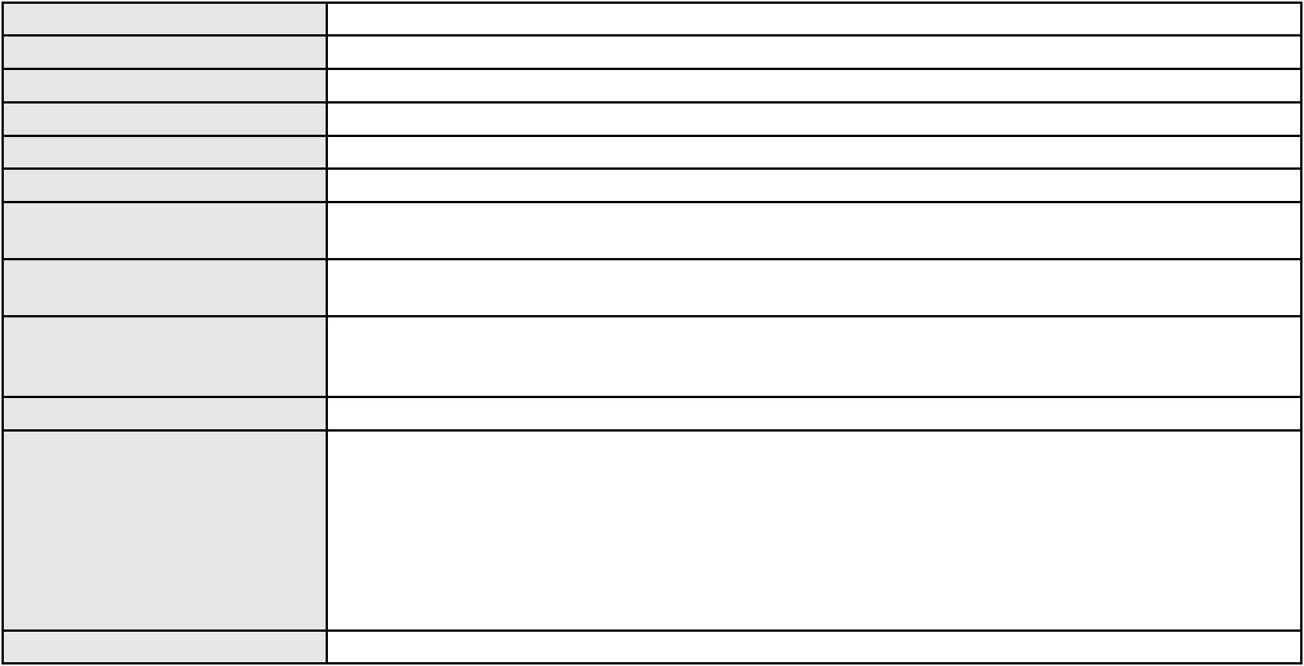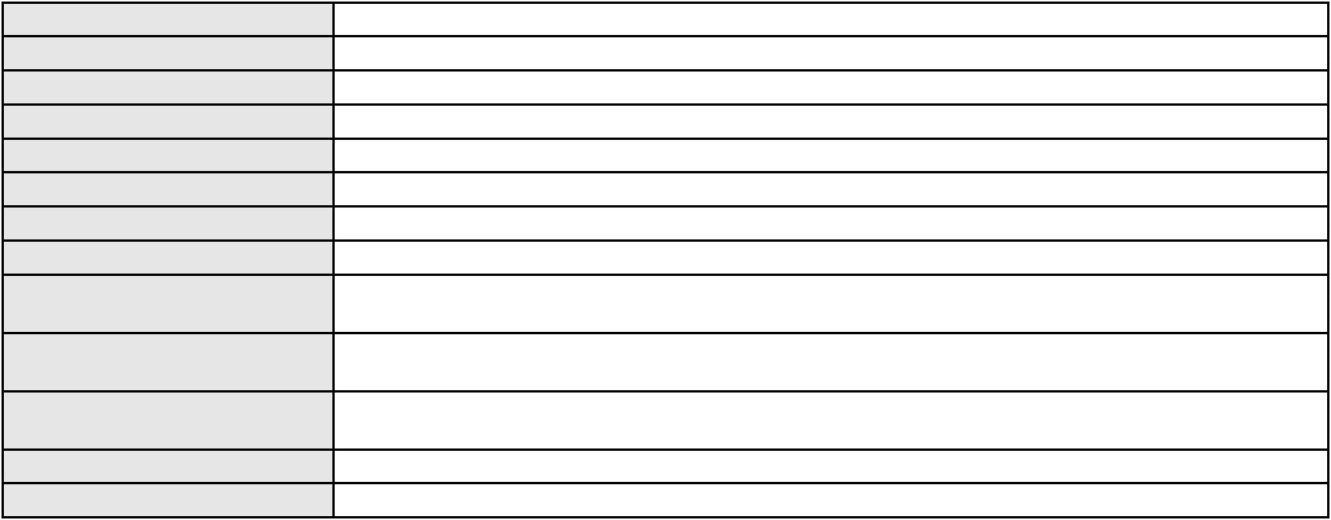

Processo
3023057-80.2025.8.06.0000
Órgão julgador
Órgão julgador colegiado
Relator
4º Gabinete da 3ª Câmara de Direito Privado
3ª Câmara de Direito Privado
PAULO DE TARSO PIRES NOGUEIRA
AGRAVO DE INSTRUMENTO
Classe judicial
Assunto principal
Polo ativo
Empréstimo consignado
RAIMUNDO NONATO DO NASCIMENTO
RAPHAEL AYRES DE MOURA CHAVES - (CE16077-A)
BANCO BMG SA
Advogado(s) - Polo ativo
Polo passivo
Advogado(s) - Polo passivo FERNANDA RAFAELLA OLIVEIRA DE CARVALHO - (PE32766-A)
Terceiros
Não informado
Voto proferido pelo relator
Voto não liberado
Processo
0148696-74.2016.8.06.0001
307
Número de ordem
Órgão julgador
Órgão julgador colegiado
Relator
4º Gabinete da 3ª Câmara de Direito Privado
3ª Câmara de Direito Privado
PAULO DE TARSO PIRES NOGUEIRA
APELAÇÃO CÍVEL
Classe judicial
Assunto principal
Polo ativo
Obrigação de Fazer / Não Fazer
PORTO FREIRE ENGENHARIA E INCORPORACAO LTDA
JORGE WILSON PORTO FREIRE
P2S ADMINISTRACAO JUDICIAL LTDA.
VALERIA PREVITERA ADMINISTRACAO JUDICIAL LTDA
Advogado(s) - Polo ativo
Polo passivo
TAMIRES DE SOUSA SALGADO - (CE29486-A)
CONDOMINIO EDIFICIO CRUZEIRO DO SUL BLOCO C E D
Advogado(s) - Polo passivo VICTOR FELIPE FERNANDES DE LUCENA - (CE33933-A)
Terceiros
Não informado
Voto proferido pelo relator
Voto não liberado
Processo
3014378-91.2025.8.06.0000
308
Número de ordem
Órgão julgador
Órgão julgador colegiado
Relator
4º Gabinete da 3ª Câmara de Direito Privado
3ª Câmara de Direito Privado
PAULO DE TARSO PIRES NOGUEIRA
AGRAVO DE INSTRUMENTO
Alienação Fiduciária
Classe judicial
Assunto principal
Polo ativo
FRANCISCA HELIDA CAVALCANTE LIMA
PATRICK HARRISSON VIDAL CRUZ - (CE43783-A)
BANCO PAN S.A.
Advogado(s) - Polo ativo
Polo passivo
Advogado(s) - Polo passivo FABIO OLIVEIRA DUTRA - (SP292207-A)
Terceiros
Não informado
Não informado
Voto proferido pelo relator
Processo
3014418-73.2025.8.06.0000
Número de ordem
Órgão julgador
Órgão julgador colegiado
Relator
309
4º Gabinete da 3ª Câmara de Direito Privado
3ª Câmara de Direito Privado
PAULO DE TARSO PIRES NOGUEIRA
AGRAVO DE INSTRUMENTO
Cartão de Crédito
Classe judicial
Assunto principal
Polo ativo
MARIA NEIDE COSTA BRAGA MARTINS FERREIRA
ANDERSON RODRIGUES DOS SANTOS - (CE47369-A)
BANCO PAULISTA S.A.
Advogado(s) - Polo ativo
Polo passivo
90
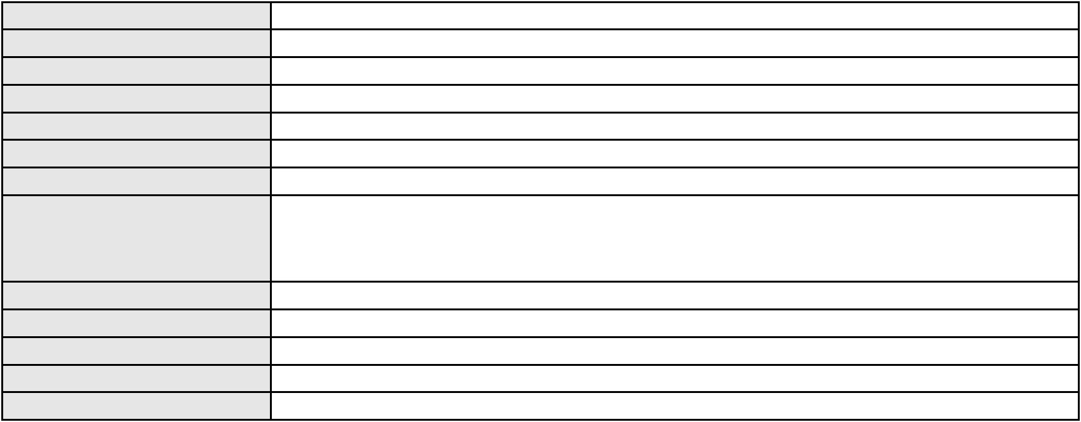

Processo
3014418-73.2025.8.06.0000
Advogado(s) - Polo passivo PAULO SERGIO UCHOA FAGUNDES FERRAZ DE CAMARGO - (SP180623-A)
Terceiros
MINISTERIO PUBLICO DO ESTADO DO CEARA
Não informado
Voto proferido pelo relator
Processo
3000859-15.2026.8.06.0000
310
Número de ordem
Órgão julgador
Órgão julgador colegiado
Relator
4º Gabinete da 3ª Câmara de Direito Privado
3ª Câmara de Direito Privado
PAULO DE TARSO PIRES NOGUEIRA
AGRAVO DE INSTRUMENTO
Liminar
Classe judicial
Assunto principal
Polo ativo
TANIA MONTEIRO DA SILVA CONSTRUCOES - ME
EVERARDO MOREIRA DUARTE
TANIA MONTEIRO DA SILVA
Advogado(s) - Polo ativo
Polo passivo
CARLOS ALBERTO LOPES JUNIOR - (CE41753-A)
DIEGO ALBUQUERQUE LOPES - (CE26053-A)
CLAUDIO HENRIQUE DE OLIVEIRA BARBOSA VIEIRA
Advogado(s) - Polo passivo RODRIGO DAMASCENO LEITAO - (CE43483-A)
Terceiros
MINISTERIO PUBLICO DO ESTADO DO CEARA
Não informado
Voto proferido pelo relator
Processo
3008443-70.2025.8.06.0000
Número de ordem
Órgão julgador
Órgão julgador colegiado
Relator
311
4º Gabinete da 3ª Câmara de Direito Privado
3ª Câmara de Direito Privado
PAULO DE TARSO PIRES NOGUEIRA
AGRAVO DE INSTRUMENTO
Classe judicial
Assunto principal
Polo ativo
Fornecimento de medicamentos
JEANINE ACIOLY MONTENEGRO FERNANDES
FLAVIA MOREIRA BARROS - (CE30735-A)
UNIMED DE FORTALEZA COOPERATIVA DE TRABALHO MEDICO LTDA
Advogado(s) - Polo ativo
Polo passivo
Advogado(s) - Polo passivo DAVID SOMBRA PEIXOTO - (CE16477-A)
Terceiros
MINISTERIO PUBLICO DO ESTADO DO CEARA
Não informado
Voto proferido pelo relator
Processo
0051949-55.2021.8.06.0173
312
Número de ordem
Órgão julgador
Órgão julgador colegiado
Relator
4º Gabinete da 3ª Câmara de Direito Privado
3ª Câmara de Direito Privado
PAULO DE TARSO PIRES NOGUEIRA
APELAÇÃO CÍVEL
Classe judicial
Assunto principal
Polo ativo
Alienação Fiduciária
ITAU UNIBANCO S.A.
Advogado(s) - Polo ativo
Polo passivo
JOSE CARLOS SKRZYSZOWSKI JUNIOR - (CE26502-A)
MANOEL AVELINO DE OLIVEIRA JUNIOR
Advogado(s) - Polo passivo Não informado
Terceiros
Não informado
Não informado
Voto proferido pelo relator
Processo
3004333-09.2025.8.06.0071
313
Número de ordem
Órgão julgador
Órgão julgador colegiado
Relator
4º Gabinete da 3ª Câmara de Direito Privado
3ª Câmara de Direito Privado
PAULO DE TARSO PIRES NOGUEIRA
91
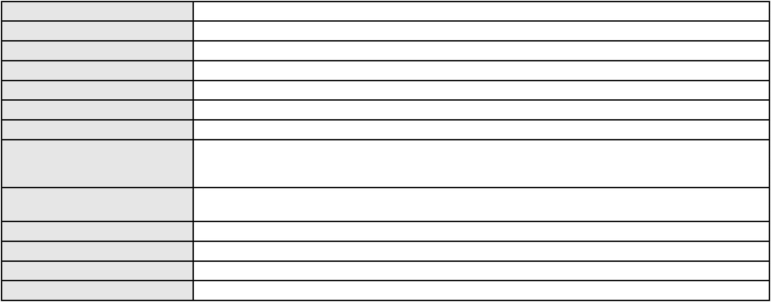

Processo
3004333-09.2025.8.06.0071
Classe judicial
Assunto principal
Polo ativo
APELAÇÃO CÍVEL
Indenização por Dano Moral
MARIA CELMA PEREIRA DE SA
FLAVIO HENRIQUE PONTES PIMENTEL - (CE18523-A)
BOA VISTA SERVICOS S.A.
Advogado(s) - Polo ativo
Polo passivo
Advogado(s) - Polo passivo LEONARDO DRUMOND GRUPPI - (SP163781-A)
Terceiros
Não informado
Não informado
Voto proferido pelo relator
Processo
3001341-60.2026.8.06.0000
Número de ordem
Órgão julgador
Órgão julgador colegiado
Relator
314
4º Gabinete da 3ª Câmara de Direito Privado
3ª Câmara de Direito Privado
PAULO DE TARSO PIRES NOGUEIRA
AGRAVO DE INSTRUMENTO
Classe judicial
Assunto principal
Polo ativo
Obrigação de Fazer / Não Fazer
ISADORA ANDRADE NUNES BARBOSA
MIKHAIL GOMES LE SUEUR - (CE20064-A)
JUÍZO DA 2ª VARA CIVEL DA COMARCA DE ITAPIPOCA
Advogado(s) - Polo ativo
Polo passivo
Advogado(s) - Polo passivo Não informado
Terceiros
Não informado
Não informado
Voto proferido pelo relator
Processo
0201227-83.2023.8.06.0166
Número de ordem
Órgão julgador
Órgão julgador colegiado
Relator
315
4º Gabinete da 3ª Câmara de Direito Privado
3ª Câmara de Direito Privado
PAULO DE TARSO PIRES NOGUEIRA
APELAÇÃO CÍVEL
Classe judicial
Assunto principal
Polo ativo
Inclusão Indevida em Cadastro de Inadimplentes
BANCO BRADESCO S/A
Advogado(s) - Polo ativo
Polo passivo
WILSON SALES BELCHIOR - (CE17314-A)
ANTONIA UILENE MOURA PINHO NOGUEIRA
Advogado(s) - Polo passivo YAGO PINHEIRO SILVA - (CE32825-A)
Terceiros
Não informado
Não informado
Voto proferido pelo relator
Processo
3000052-31.2025.8.06.0064
Número de ordem
Órgão julgador
Órgão julgador colegiado
Relator
316
4º Gabinete da 3ª Câmara de Direito Privado
3ª Câmara de Direito Privado
PAULO DE TARSO PIRES NOGUEIRA
APELAÇÃO CÍVEL
Classe judicial
Assunto principal
Polo ativo
Alienação Fiduciária
AYMORE CREDITO, FINANCIAMENTO E INVESTIMENTO S.A.
Advogado(s) - Polo ativo
RODRIGO FRASSETTO GOES - (CE30962-A)
GUSTAVO RODRIGO GOES NICOLADELLI - (CE30961-A)
Polo passivo
RAIANE LIMA DIAS
Advogado(s) - Polo passivo Não informado
Terceiros
Não informado
Não informado
Voto proferido pelo relator
92

Processo
3104058-84.2025.8.06.0001
317
Número de ordem
Órgão julgador
Órgão julgador colegiado
Relator
4º Gabinete da 3ª Câmara de Direito Privado
3ª Câmara de Direito Privado
PAULO DE TARSO PIRES NOGUEIRA
APELAÇÃO CÍVEL
Classe judicial
Assunto principal
Polo ativo
Empréstimo consignado
ALDA MARIA MESQUITA PACIFICO
DIONNATHAN DUARTE DA SILVA - (CE43029-A)
BANCO SAFRA S A
Advogado(s) - Polo ativo
Polo passivo
Advogado(s) - Polo passivo DENNER DE BARROS E MASCARENHAS BARBOSA - (CE41218-A)
Terceiros
Não informado
Voto proferido pelo relator
Voto não liberado
Processo
0200940-14.2015.8.06.0001
Número de ordem
Órgão julgador
Órgão julgador colegiado
Relator
318
4º Gabinete da 3ª Câmara de Direito Privado
3ª Câmara de Direito Privado
PAULO DE TARSO PIRES NOGUEIRA
APELAÇÃO CÍVEL
Classe judicial
Assunto principal
Polo ativo
Esbulho / Turbação / Ameaça
MD CE FRANCISCO XEREZ CONSTRUCOES SPE LTDA.
EMILIA MOREIRA BELO - (PE23548-A)
Advogado(s) - Polo ativo
Polo passivo
GIOVANNA DE VASCONCELOS HERBSTER
LAURO HERBSTER NETO
Advogado(s) - Polo passivo MARCOS JOSE DE ARAUJO FILHO - (CE19452-A)
Terceiros
Não informado
Voto proferido pelo relator
Voto não liberado
Processo
3001702-77.2026.8.06.0000
Número de ordem
Órgão julgador
Órgão julgador colegiado
Relator
319
4º Gabinete da 3ª Câmara de Direito Privado
3ª Câmara de Direito Privado
PAULO DE TARSO PIRES NOGUEIRA
AGRAVO DE INSTRUMENTO
Classe judicial
Assunto principal
Polo ativo
Revisão de Juros Remuneratórios, Capitalização/Anatocismo
TOBIAS NATANAEL DE OLIVEIRA GOMES
PAULO ROBERTO LOPES JUNIOR - (CE46673-A)
BANCO ITAUCARD S.A.
Advogado(s) - Polo ativo
Polo passivo
Advogado(s) - Polo passivo ANTONIO BRAZ DA SILVA - (CE23747-S)
Terceiros
Não informado
Não informado
Voto proferido pelo relator
Processo
3008475-75.2025.8.06.0000
320
Número de ordem
Órgão julgador
Órgão julgador colegiado
Relator
4º Gabinete da 3ª Câmara de Direito Privado
3ª Câmara de Direito Privado
PAULO DE TARSO PIRES NOGUEIRA
AGRAVO DE INSTRUMENTO
Indeferida
Classe judicial
Assunto principal
Polo ativo
HAROLDO BEZERRA FELINTO
LUIZ PINHEIRO LIMA - (CE10099)
JOSE EUDES ALVES PEREIRA
Advogado(s) - Polo ativo
Polo passivo
93

Processo
3008475-75.2025.8.06.0000
Advogado(s) - Polo passivo FRANCISCO MIRANCLEIDE BASILIO CAVALCANTE - (CE28191-A)
Terceiros
Não informado
Não informado
Voto proferido pelo relator
Processo
3007776-84.2025.8.06.0000
321
Número de ordem
Órgão julgador
Órgão julgador colegiado
Relator
4º Gabinete da 3ª Câmara de Direito Privado
3ª Câmara de Direito Privado
PAULO DE TARSO PIRES NOGUEIRA
AGRAVO DE INSTRUMENTO
Cartão de Crédito
Classe judicial
Assunto principal
Polo ativo
VANESSA MEDEIROS RABELO
VR ADMINISTRADORA E INCORPORADORA DE IMOVEIS LTDA.
Advogado(s) - Polo ativo
Polo passivo
MARIO VIDAL DE VASCONCELOS NETO - (CE7337-A)
DAVID CESAR GOUVEIA RODRIGUES - (CE45292-A)
FUNDO DE LIQUIDACAO FINANCEIRA FIDC - RESPONSABILIDADE LIMITADA
Advogado(s) - Polo passivo ANTONIO LEOPARDI RIGAT GARAVAGLIA MARIANNO - (SP310592)
FABRICIO ROCHA DA SILVA - (SP206338)
HELIO MORETZSOHN DE CARVALHO JUNIOR - (SP358087)
FERNANDO DISHTCHEKENIAN FRONTEIRA - (SP418519)
Terceiros
MINISTERIO PUBLICO DO ESTADO DO CEARA
Não informado
Voto proferido pelo relator
Processo
3014145-94.2025.8.06.0000
322
Número de ordem
Órgão julgador
Órgão julgador colegiado
Relator
4º Gabinete da 3ª Câmara de Direito Privado
3ª Câmara de Direito Privado
PAULO DE TARSO PIRES NOGUEIRA
AGRAVO DE INSTRUMENTO
Indeferida
Classe judicial
Assunto principal
Polo ativo
DIAS BRANCO EMPREENDIMENTOS SPE 005 S.A.
DIAS BRANCO INCORPORADORA SPE 005 LTDA
Advogado(s) - Polo ativo
Polo passivo
THIAGO MAHFUZ VEZZI - (CE31478-A)
MAURO GILSON ZELTZER
Advogado(s) - Polo passivo CAROLINA BARRETO ALVES COSTA FREITAS - (CE21484-A)
BARBARA EMILE OLIVEIRA MELO - (CE54802)
Terceiros
Não informado
Não informado
Voto proferido pelo relator
Processo
0138029-29.2016.8.06.0001
323
Número de ordem
Órgão julgador
Órgão julgador colegiado
Relator
4º Gabinete da 3ª Câmara de Direito Privado
3ª Câmara de Direito Privado
PAULO DE TARSO PIRES NOGUEIRA
APELAÇÃO CÍVEL
Classe judicial
Assunto principal
Polo ativo
Expurgos Inflacionários / Planos Econômicos
JOAO BATISTA REBOUCAS
ANTONIO EDILSON MOURAO - (CE15310-A)
BANCO DO BRASIL SA
Advogado(s) - Polo ativo
Polo passivo
Advogado(s) - Polo passivo DAVID SOMBRA PEIXOTO - (CE16477-A)
Terceiros
Não informado
Voto proferido pelo relator
Voto não liberado
94
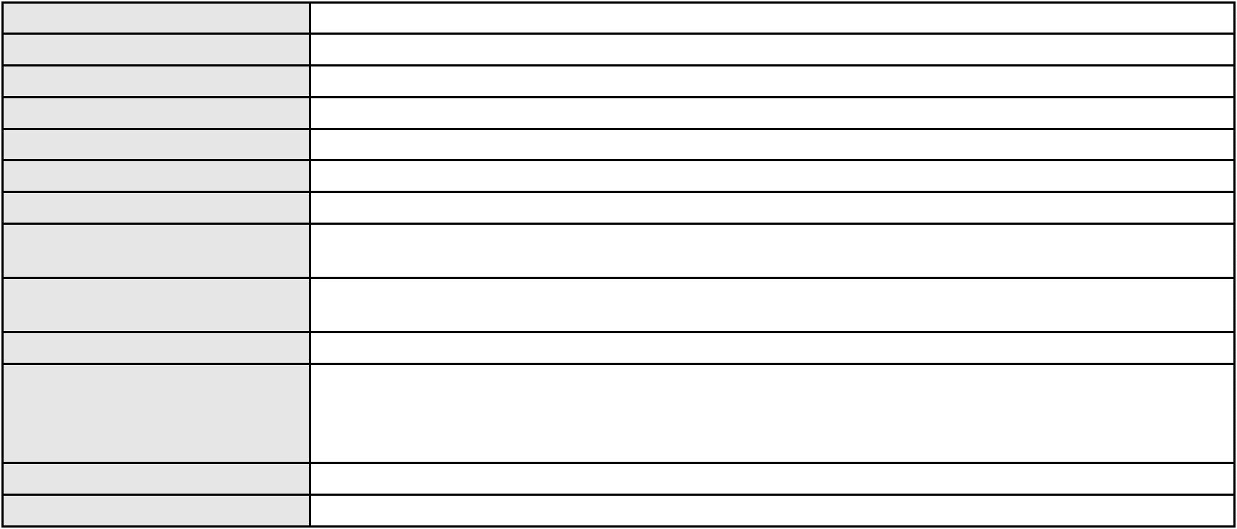

Processo
0274251-23.2024.8.06.0001
324
Número de ordem
Órgão julgador
Órgão julgador colegiado
Relator
4º Gabinete da 3ª Câmara de Direito Privado
3ª Câmara de Direito Privado
PAULO DE TARSO PIRES NOGUEIRA
APELAÇÃO CÍVEL
Classe judicial
Assunto principal
Polo ativo
PASEP
JOSE BEZERRA DE MENEZES
ERICK SAMPAIO LEITE BRANDAO OLIVEIRA - (CE34345-A)
BANCO DO BRASIL SA
Advogado(s) - Polo ativo
Polo passivo
Advogado(s) - Polo passivo NEI CALDERON - (SP114904-A)
Terceiros
MINISTERIO PUBLICO DO ESTADO DO CEARA
Voto proferido pelo relator
Voto não liberado
Processo
0159458-52.2016.8.06.0001
Número de ordem
Órgão julgador
Órgão julgador colegiado
Relator
325
4º Gabinete da 3ª Câmara de Direito Privado
3ª Câmara de Direito Privado
PAULO DE TARSO PIRES NOGUEIRA
APELAÇÃO CÍVEL
Classe judicial
Assunto principal
Polo ativo
Expurgos Inflacionários / Planos Econômicos
MARIA SOCORRO COSTA MESQUITA
LUIZ GUILHERME ELIANO PINTO - (CE21516-A)
BANCO DO BRASIL SA
Advogado(s) - Polo ativo
Polo passivo
Advogado(s) - Polo passivo DAVID SOMBRA PEIXOTO - (CE16477-A)
Terceiros
Não informado
Voto proferido pelo relator
Voto não liberado
Processo
3001733-97.2026.8.06.0000
326
Número de ordem
Órgão julgador
Órgão julgador colegiado
Relator
4º Gabinete da 3ª Câmara de Direito Privado
3ª Câmara de Direito Privado
PAULO DE TARSO PIRES NOGUEIRA
AGRAVO DE INSTRUMENTO
Energia Elétrica
Classe judicial
Assunto principal
Polo ativo
COMPANHIA ENERGETICA DO CEARA
ANTONIO CLETO GOMES - (CE5864-A)
ALLEZ 33 BRASSERIE LTDA
Advogado(s) - Polo ativo
Polo passivo
Advogado(s) - Polo passivo PEDRO HENRIQUE BARROS DE OLIVEIRA - (CE38209-A)
Terceiros
MINISTERIO PUBLICO DO ESTADO DO CEARA
Não informado
Voto proferido pelo relator
Processo
3024211-36.2025.8.06.0000
Número de ordem
Órgão julgador
Órgão julgador colegiado
Relator
327
4º Gabinete da 3ª Câmara de Direito Privado
3ª Câmara de Direito Privado
PAULO DE TARSO PIRES NOGUEIRA
AGRAVO DE INSTRUMENTO
Contratos Bancários
Classe judicial
Assunto principal
Polo ativo
MARIA NEUMA BEZERRA DAS CHAGAS
ADRIANO HENRIQUE MARINHO DE ARAUJO - (CE37724-A)
Advogado(s) - Polo ativo
Polo passivo
BANCO BRADESCO S/A
SICREDI CEARA - COOPERATIVA DE CREDITO DO ESTADO DO CEARA
95
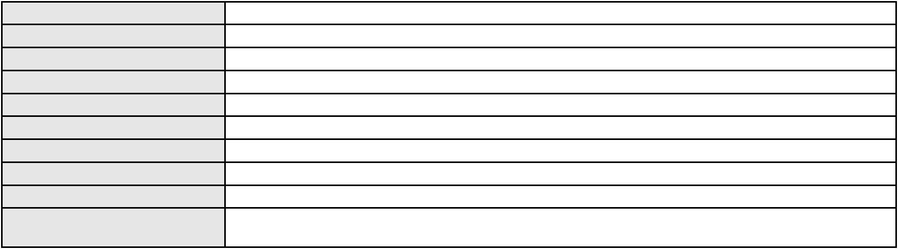

Processo
3024211-36.2025.8.06.0000
Advogado(s) - Polo passivo ROBERTO DOREA PESSOA - (BA12407-A)
Terceiros
Não informado
Não informado
Voto proferido pelo relator
Processo
0249583-90.2021.8.06.0001
328
Número de ordem
Órgão julgador
Órgão julgador colegiado
Relator
4º Gabinete da 3ª Câmara de Direito Privado
3ª Câmara de Direito Privado
PAULO DE TARSO PIRES NOGUEIRA
APELAÇÃO CÍVEL
Classe judicial
Assunto principal
Polo ativo
PASEP
SILVIA HELENA CANDIDO DE QUEIROZ
Advogado(s) - Polo ativo
GUSTAVO BORGES GONCALVES - (CE28821-A)
FRANCISCO ROBERTO BARRETO DE AGUIAR - (CE40376-A)
Polo passivo
BANCO DO BRASIL SA
BANCO DO BRASIL SA
Advogado(s) - Polo passivo NEI CALDERON - (SP114904-A)
Terceiros
Não informado
Não informado
Voto proferido pelo relator
Processo
3018091-74.2025.8.06.0000
Número de ordem
Órgão julgador
Órgão julgador colegiado
Relator
329
4º Gabinete da 3ª Câmara de Direito Privado
3ª Câmara de Direito Privado
PAULO DE TARSO PIRES NOGUEIRA
AGRAVO DE INSTRUMENTO
Cerceamento de Defesa
Classe judicial
Assunto principal
Polo ativo
JOSE ALBERTO BARBOSA FILHO
VALBER LUAN LIMA VALENTE - (CE36173-A)
MARIA AZENETE BARBOSA
Advogado(s) - Polo ativo
Polo passivo
Advogado(s) - Polo passivo FRANCISCO EUDES DIAS DE SOUSA - (CE8881-A)
RAUL QUEIROZ DIAS - (CE26538-A)
Terceiros
Não informado
Não informado
Voto proferido pelo relator
Processo
3069659-29.2025.8.06.0001
Número de ordem
Órgão julgador
Órgão julgador colegiado
Relator
330
4º Gabinete da 3ª Câmara de Direito Privado
3ª Câmara de Direito Privado
PAULO DE TARSO PIRES NOGUEIRA
APELAÇÃO CÍVEL
Classe judicial
Assunto principal
Polo ativo
Empréstimo consignado
MARIA DE FATIMA RODRIGUES DOS SANTOS
BRUNO MIGUEL COSTA FELISBERTO - (CE16700-A)
BANCO AGIBANK S.A
Advogado(s) - Polo ativo
Polo passivo
Advogado(s) - Polo passivo DENNER DE BARROS E MASCARENHAS BARBOSA - (CE41218-A)
Terceiros
Não informado
Não informado
Voto proferido pelo relator
Processo
3001956-50.2026.8.06.0000
331
Número de ordem
Órgão julgador
Órgão julgador colegiado
Relator
4º Gabinete da 3ª Câmara de Direito Privado
3ª Câmara de Direito Privado
PAULO DE TARSO PIRES NOGUEIRA
96

Processo
3001956-50.2026.8.06.0000
Classe judicial
Assunto principal
Polo ativo
AGRAVO DE INSTRUMENTO
Arrendamento Mercantil
RAIMUNDA RODRIGUES MARTINS
RIVANA TAIS RODRIGUES MARTINS - (MA9417)
SP INDUSTRIA E DISTRIBUIDORA DE PETROLEO LTDA
Advogado(s) - Polo ativo
Polo passivo
Advogado(s) - Polo passivo MARCIO RAFAEL GAZZINEO - (CE23495-A)
Terceiros
Não informado
Não informado
Voto proferido pelo relator
Processo
0151151-12.2016.8.06.0001
332
Número de ordem
Órgão julgador
Órgão julgador colegiado
Relator
4º Gabinete da 3ª Câmara de Direito Privado
3ª Câmara de Direito Privado
PAULO DE TARSO PIRES NOGUEIRA
APELAÇÃO CÍVEL
Classe judicial
Assunto principal
Polo ativo
Interpretação / Revisão de Contrato
MARCOS GOMES BEZERRA
Advogado(s) - Polo ativo
MOZART HENRIQUE DE CASTRO MONTENEGRO - (CE34785-A)
LUIZ ERNESTO DE ALCANTARA PINTO - (CE14181-A)
JOAO VICENTE MESSAGE ARRAES DE SOUSA - (CE26454-A)
Polo passivo
BV FINANCEIRA SA CREDITO FINANCIAMENTO E INVESTIMENTO
Advogado(s) - Polo passivo ANTONIO DE MORAES DOURADO NETO - (PE23255-A)
NEY JOSE CAMPOS - (MG44243-A)
Terceiros
Não informado
Não informado
Voto proferido pelo relator
Processo
0200706-58.2024.8.06.0052
333
Número de ordem
Órgão julgador
Órgão julgador colegiado
Relator
4º Gabinete da 3ª Câmara de Direito Privado
3ª Câmara de Direito Privado
PAULO DE TARSO PIRES NOGUEIRA
APELAÇÃO CÍVEL
Classe judicial
Assunto principal
Polo ativo
Inclusão Indevida em Cadastro de Inadimplentes
ITAU UNIBANCO S.A.
Advogado(s) - Polo ativo
ENY ANGE SOLEDADE BITTENCOURT DE ARAUJO - (BA29442-A)
LUIZ AUGUSTO ABRANTES PEQUENO JUNIOR - (CE23178-A)
Polo passivo
JOSE TENORIO DOS SANTOS
Advogado(s) - Polo passivo ILDO MIOLA JUNIOR - (MS14653-A)
Terceiros
Não informado
Não informado
Voto proferido pelo relator
Processo
0018632-84.2016.8.06.0062
334
Número de ordem
Órgão julgador
Órgão julgador colegiado
Relator
4º Gabinete da 3ª Câmara de Direito Privado
3ª Câmara de Direito Privado
PAULO DE TARSO PIRES NOGUEIRA
APELAÇÃO CÍVEL
Classe judicial
Assunto principal
Polo ativo
Aquisição
JOSE LITO GOIANA
Advogado(s) - Polo ativo
Polo passivo
LUCAS RIBEIRO GUERRA - (CE39861-A)
Villa Empreendimentos e Participacoes Ltda
Advogado(s) - Polo passivo RICARDO WAGNER OLIVEIRA SANTOS - (CE17066-A)
LISSA SOARES CAMARA VALE - (CE24659-A)
97
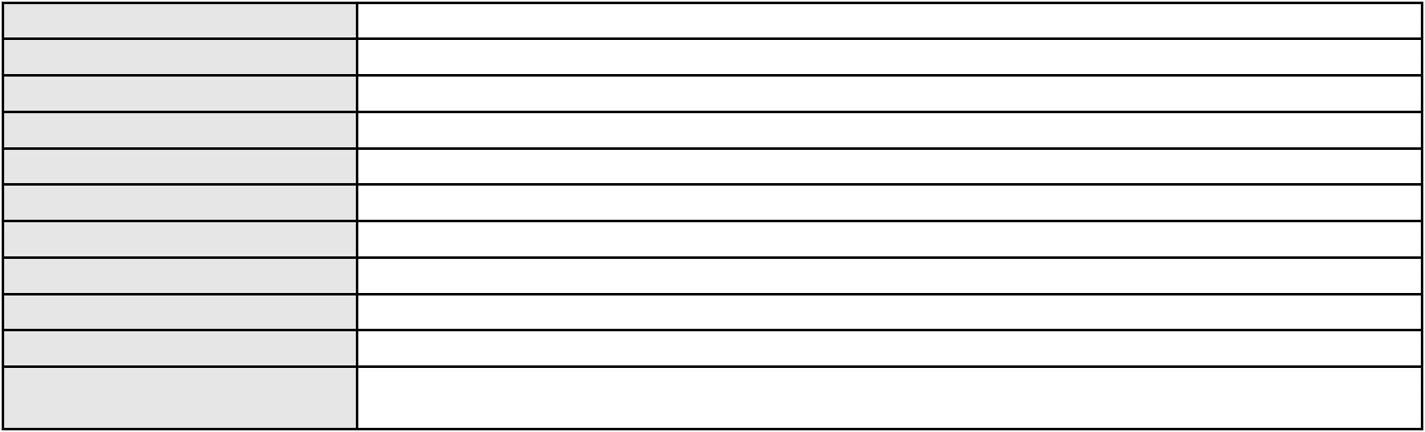

Processo
Terceiros
0018632-84.2016.8.06.0062
EDMAR NUNES DE MELO FILHO
ALINE MARTINS GOES
Voto proferido pelo relator
Voto não liberado
Processo
3001432-36.2025.8.06.0114
335
Número de ordem
Órgão julgador
Órgão julgador colegiado
Relator
4º Gabinete da 3ª Câmara de Direito Privado
3ª Câmara de Direito Privado
PAULO DE TARSO PIRES NOGUEIRA
APELAÇÃO CÍVEL
Classe judicial
Assunto principal
Polo ativo
Indenização por Dano Moral
SEBASTIAO BATISTA DE ALMEIDA
Advogado(s) - Polo ativo
VANESSA LIMA DE OLIVEIRA - (CE41177-A)
MARIA EUGENIA FILGUEIRAS MILFONT DE ALMEIDA - (CE52483-A)
JULIANA RIBEIRO PROCOPIO - (CE52620-A)
JHYULLY CAVALCANTE BESERRA LEITE - (CE42362-A)
RENATO ALVES DE MELO - (CE29801-A)
Polo passivo
BANCO DO BRASIL SA
Advogado(s) - Polo passivo NEI CALDERON - (SP114904-A)
Terceiros
Não informado
Não informado
Voto proferido pelo relator
Processo
3002786-16.2026.8.06.0000
336
Número de ordem
Órgão julgador
Órgão julgador colegiado
Relator
4º Gabinete da 3ª Câmara de Direito Privado
3ª Câmara de Direito Privado
PAULO DE TARSO PIRES NOGUEIRA
AGRAVO DE INSTRUMENTO
Atos Processuais
Classe judicial
Assunto principal
Polo ativo
CARLOS ALBERTO RODRIGUES DOS SANTOS
LEANDRO DE ARAUJO SAMPAIO - (CE32509-A)
CLARO S.A.
Advogado(s) - Polo ativo
Polo passivo
Advogado(s) - Polo passivo LETICIA NUNES CAVALCANTE - (CE22707-A)
FERNANDO AUGUSTO CORREIA CARDOSO FILHO - (CE14503-A)
PAULA MALTZ NAHON - (RS51657-A)
Terceiros
Não informado
Voto proferido pelo relator
Não informado
Processo
3071786-37.2025.8.06.0001
Número de ordem
Órgão julgador
Órgão julgador colegiado
Relator
337
4º Gabinete da 3ª Câmara de Direito Privado
3ª Câmara de Direito Privado
PAULO DE TARSO PIRES NOGUEIRA
APELAÇÃO CÍVEL
Classe judicial
Assunto principal
Polo ativo
Alienação Fiduciária
BANCO BRADESCO FINANCIAMENTOS S.A.
ANTONIO BRAZ DA SILVA - (CE23747-S)
ANTONIO EDUARDO NASCIMENTO DOS SANTOS
Advogado(s) - Polo ativo
Polo passivo
Advogado(s) - Polo passivo Não informado
Terceiros
Não informado
Não informado
Voto proferido pelo relator
Processo
3003309-28.2026.8.06.0000
Número de ordem
Órgão julgador
338
4º Gabinete da 3ª Câmara de Direito Privado
98
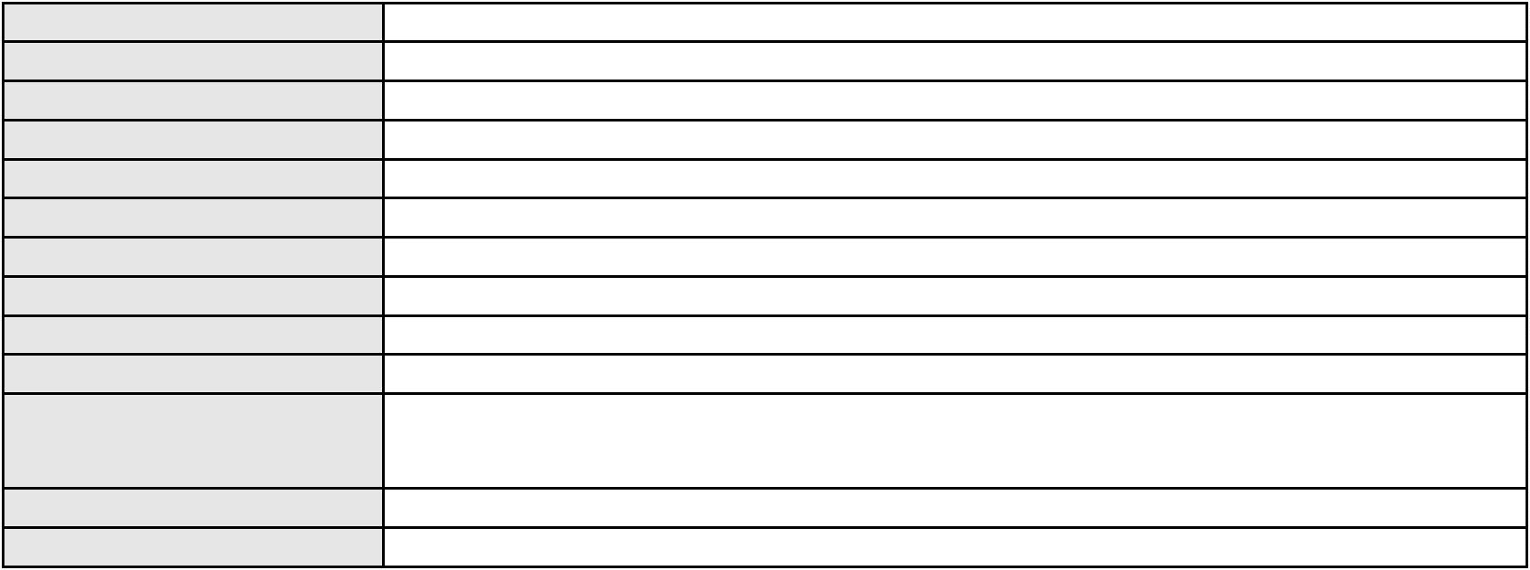

Processo
3003309-28.2026.8.06.0000
Órgão julgador colegiado
Relator
3ª Câmara de Direito Privado
PAULO DE TARSO PIRES NOGUEIRA
AGRAVO DE INSTRUMENTO
Classe judicial
Assunto principal
Polo ativo
Obrigação de Fazer / Não Fazer
JOSE ROBERTO ALMEIDA DE SOUSA
BRUNO BOYADJIAN SOBREIRA - (CE38828-A)
Advogado(s) - Polo ativo
Polo passivo
ITAU UNIBANCO HOLDING S.A.
STONE PAGAMENTOS S.A.
Advogado(s) - Polo passivo ENY ANGE SOLEDADE BITTENCOURT DE ARAUJO - (BA29442-A)
Terceiros
Não informado
Não informado
Voto proferido pelo relator
Processo
0201187-88.2024.8.06.0062
Número de ordem
Órgão julgador
Órgão julgador colegiado
Relator
339
4º Gabinete da 3ª Câmara de Direito Privado
3ª Câmara de Direito Privado
PAULO DE TARSO PIRES NOGUEIRA
APELAÇÃO CÍVEL
Classe judicial
Assunto principal
Polo ativo
Serviços de Saúde
CARLA RIVANE BORGES CASTRO
Não informado
Advogado(s) - Polo ativo
Polo passivo
UNIMED DE FORTALEZA COOPERATIVA DE TRABALHO MEDICO LTDA
Advogado(s) - Polo passivo DAVID SOMBRA PEIXOTO - (CE16477-A)
Terceiros
MINISTERIO PUBLICO DO ESTADO DO CEARA
Não informado
Voto proferido pelo relator
Processo
3004010-86.2026.8.06.0000
Número de ordem
Órgão julgador
Órgão julgador colegiado
Relator
340
4º Gabinete da 3ª Câmara de Direito Privado
3ª Câmara de Direito Privado
PAULO DE TARSO PIRES NOGUEIRA
AGRAVO DE INSTRUMENTO
Tratamento médico-hospitalar
Classe judicial
Assunto principal
Polo ativo
UNIMED DE FORTALEZA COOPERATIVA DE TRABALHO MEDICO LTDA
DAVID SOMBRA PEIXOTO - (CE16477-A)
T. B. F.
Advogado(s) - Polo ativo
Polo passivo
Advogado(s) - Polo passivo LIANA ELENE ALVES MAIA - (CE24801-A)
Terceiros
Não informado
Não informado
Voto proferido pelo relator
99
